证券代码：002177 证券简称：御银股份

**广州御银科技股份有限公司 二○一一年度报告**



**二○一二年二月**

**重要提示**

本公司董事会、监事会及董事、监事、高级管理人员保证本报告所 载资料不存在任何虚假记载、误导性陈述或者重大遗漏，并对其内容的 真实性、准确性和完整性承担个别及连带责任。

没有董事、监事、高级管理人员对本报告内容的真实性、准确性、 完整性无法保证或存在异议。

公司全体董事出席董事会会议。 立信会计师事务所（特殊普通合伙）为本公司2011年度财务报告出

具了标准无保留意见的审计报告。 公司董事长杨文江先生、财务负责人王志杰先生、会计机构负责人

陈国军先生声明：保证本年度报告中财务报告的真实、准确、完整。

**释 义**

在本年度报告内，除非文义另有所指，下列词语具有下述涵义：

公司、本公司 广州御银科技股份有限公司

御银有限 广州御银科技有限公司，公司改组为股份有限公司前的主体 元 中华人民共和国法定货币人民币元

广州御新 广州御新软件有限公司，公司下属全资子公司，持有其100%股权

御银自动柜员机

2009年7月10日“广州毅盟电子科技发展有限公司”变更为“广州御银 自动柜员机技术有限公司”，公司下属全资子公司，通过广州御新持有 其100%股权

珠海御银

珠海市御银电子科技有限公司，公司下属全资子公司，持有其100%股 权

安徽御银 安徽御银电子科技有限公司，公司下属全资子公司，持有其100%股权

御银金融

广州御银金融服务有限公司，公司下属全资子公司，直接持有其80%股 权，通过广州御新持有其20%股权，公司合共持有其100%股权

御银国际

御银（中国）科技国际有限公司，公司下属全资子公司，持有其100% 股权

先端科技

广州御银先端电子科技有限公司，公司下属全资子公司，持有其100% 股权

御银香港

御银科技（香港）有限公司，公司下属全资子公司，通过御银国际持有 其100%股权

青年御银 北京青年御银科技有限公司，参股公司，持有其20%股权 深圳信威 深圳市信威电子有限公司，参股公司，持有其16%股权

星河生物

广东星河生物科技股份有限公司，参股公司，通过广州御新持有其7.07% 股权

上海博科

上海博科资讯股份有限公司，参股公司，通过广州御新持有其1.647%股 权

花都村镇银行 广州花都稠州村镇银行股份有限公司，参股公司，持有其10%股权

目 录

第一节 公司基本情况简介 5

第二节 会计数据和业务数据摘要 7

第三节 股本变动及股东情况 10

第四节 董事、监事、高级管理人员和员工情况 13

第五节 公司治理结构 19

第六节 内部控制 29

第七节 股东大会情况简介 32

第八节 董事会报告 35

第九节 监事会报告 73

第十节 重要事项 77

第十一节 财务报告 82

第十二节 备查文件目录 172

# 第一节 公司基本情况简介

一、公司法定中文名称：广州御银科技股份有限公司 公司法定英文名称：Guangzhou Kingteller Technology Co.,Ltd. 中文名称缩写：御银股份

英文名称缩写：KINGTELLER 二、公司法定代表人：杨文江 三、公司联系人和联系方式

|  |  |  |
| --- | --- | --- |
|  | 董事会秘书 | 证券事务代表 |
| 姓 名 | 谭 骅 | 皮 静 |
| 联系地址 | 广东省广州市五山路248号金山大厦26楼 | 广东省广州市五山路248号金山大厦26楼 |
| 电 话 | 020-38468722 | 020-38468722 |
| 传 真 | 020-85588349 | 020-85588349 |
| 电子邮箱 | [tanhua@kingteller.com.cn](mailto:tanhua@kingteller.com.cn) | [zqb@kingteller.com.cn](mailto:zqb@kingteller.com.cn) |

四、公司注册地址：广东省广州市五山路248号金山大厦26层06、10房 公司办公地址：广东省广州市五山路248号金山大厦26楼 邮政编码：510640

互联网网址：[http://www.kingteller.com.cn](http://www.kingteller.com.cn/) 电子邮箱：[zqb@kingteller.com.cn](mailto:zqb@kingteller.com.cn)

五、公司选定的信息披露报纸：《证券时报》、《中国证券报》、《上海证券报》 指定信息披露网址：[http:// www.cninfo.com.cn](http://www.cninfo.com.cn/) 公司年度报告备置地点：公司证券部

六、股票上市交易所：深圳证券交易所 股票简称：御银股份 股票代码：002177

七、其他有关资料： 公司首次注册登记日期：2001年4月26日 公司最新注册登记日期：2011年11月28日 注册登记地点：广州市工商行政管理局

企业法人营业执照注册号：440101000034373 税务登记号码：国税: 粤国税字44010672680151X

地税: 粤地税字44010672680151X

组织机构代码：72680151-X 公司聘请的会计师事务所：立信会计师事务所（特殊普通合伙） 会计师事务所的办公地址：上海市南京东路61号4楼 签字注册会计师姓名：张锦坤、漆江燕

公司聘请的保荐机构：国信证券股份有限公司 保荐机构的办公地址：深圳市红岭中路1012号国信证券大厦16-26层 签字的保荐代表人：戴锋、李震

八、公司历史沿革 经中国证券监督管理委员会以证监发行字[2007]号350文核准，公司于2007年10

月22日公开发行19,000,000 股，股票已于2007年11月在深圳证券交易所上市。截止 2007年12月31日公司的股本总额为74,568,000.00元。公司于2008年1月18日完成了该 事项的工商注册变更登记。

经公司2007年年度股东大会审议通过，以2007年末公司总股本74,568,000股为基 数向全体股东按每10股转增10股的比例转增股本，送转完成后公司的股本总额增至 149,136,000.00元。资本公积金转增股本的方案已于2008年4月15日实施。公司于2008 年5月6日完成了该事项的工商注册变更登记。

公司2008年年度股东大会审议通过，以2008年年末总股本149,136,000股为基数 向全体股东按每 10 股转增 5 股的比例转增股本，送转完成后公司总股本增至 223,704,000 股。资本公积金转增股本的方案已于2009年6月3日实施。公司于2009 年6月22日完成了该事项的工商注册变更登记。

经中国证券监督管理委员会证监许可[2009]962号文核准，公司于2009年10月13 日以非公开发行股票的方式向7家特定投资者发行了41,242,500股人民币普通股（A 股），发行价为人民币12.00元/股。经深圳证券交易所同意，公司非公开发行的股票 于2009年10月30日在深圳证券交易所挂牌上市。非公开发行后公司总股本增至 264,946,500股。与此同时，公司企业法人营业执照注册号由4401011108228变更为

440101000034373。公司于2009年11月4日完成了该事项的工商注册变更登记。

2010年3月16日，公司完成了组织机构变更的备案登记。

2010年3月5日，公司原注册经营范围内的国内航线除香港、澳门、台湾地区航 线外的航空客运销售代理业务到期。公司于2010年4月9日完成了经营范围变更的工 商注册变更登记。

2010年12月3日，公司完成了组织机构变更的备案登记。 公司2010年年度股东大会审议通过，以2010年年末总股本264,946,500股为基数

向全体股东按每10股转增3股的比例转增股本，转增后后公司总股本344,430,450股。 资本公积金转增股本的方案已于2011年4月7日实施。公司于2011年4月15日完成了该 事项的工商注册变更登记。

2011年11月，为了加强投资者关系管理工作，增加信息披露的覆盖面，公司决 定增加《中国证券报》和《上海证券报》为信息披露指定报刊，并对《公司章程》 进行了修改。公司于2011年11月28日完成了公司章程变更的备案登记。

# 第二节 会计数据和业务数据摘要

一、公司主要会计数据

单位：（人民币）元

|  |  |  |  |  |
| --- | --- | --- | --- | --- |
|  | 2011 年 | 2010 年 | 本年比上年增减（％） | 2009 年 |
| 营业总收入（元） | 741,457,812.06 | 468,199,458.05 | 58.36% | 452,715,170.32 |
| 营业利润（元） | 181,280,206.96 | 94,141,240.12 | 92.56% | 93,212,405.38 |
| 利润总额（元） | 199,610,510.31 | 107,845,521.31 | 85.09% | 107,460,124.95 |
| 归属于上市公司股东 的净利润（元） | 178,809,583.01 | 94,047,869.79 | 90.13% | 90,815,103.05 |
| 归属于上市公司股东 的扣除非经常性损益 的净利润（元） | 177,441,465.47 | 95,165,367.60 | 86.46% | 91,506,694.91 |
| 经营活动产生的现金 流量净额（元） | 50,486,330.80 | 36,947,898.55 | 36.64% | 30,226,761.39 |
|  | 2011 年末 | 2010 年末 | 本年末比上年末增减  （％） | 2009 年末 |
| 资产总额（元） | 1,707,401,634.51 | 1,491,325,077.70 | 14.49% | 1,121,399,380.18 |
| 负债总额（元） | 392,997,370.16 | 250,549,204.79 | 56.85% | 142,916,127.06 |
| 归属于上市公司股东 的所有者权益（元） | 1,314,404,264.35 | 1,240,775,872.91 | 5.93% | 978,483,253.12 |
| 总股本（股） | 344,430,450.00 | 264,946,500.00 | 30.00% | 264,946,500.00 |

二、公司主要会计指标

单位：（人民币）元

|  |  |  |  |  |
| --- | --- | --- | --- | --- |
|  | 2011 年 | 2010 年 | 本年比上年增减（％） | 2009 年 |
| 基本每股收益（元/股） | 0.52 | 0.27 | 92.59% | 0.26 |
| 稀释每股收益（元/股） | 0.52 | 0.27 | 92.59% | 0.26 |
| 扣除非经常性损益后的基本 每股收益（元/股） | 0.52 | 0.28 | 85.71% | 0.27 |
| 加权平均净资产收益率（％ | ） 14.07% | 9.17% | 4.90% | 16.85% |
| 扣除非经常性损益后的加权 平均净资产收益率（％） | 13.96% | 9.28% | 4.68% | 16.98% |
| 每股经营活动产生的现金流 量净额（元/股） | 0.15 | 0.14 | 7.14% | 0.11 |
|  | 2011 年末 | 2010 年末 | 本年末比上年末增减  （％） | 2009 年末 |
| 归属于上市公司股东的每股 净资产（元/股） | 3.82 | 4.68 | -18.38% | 3.69 |

|  |  |  |  |  |
| --- | --- | --- | --- | --- |
| 资产负债率（％） | 23.02% | 16.80% | 6.22% | 12.74% |

三、非经常性损益项目

单位：（人民币）元

|  |  |  |  |  |
| --- | --- | --- | --- | --- |
| 非经常性损益项目 | 2011 年金额 | 附注（如适用） | 2010 年金额 | 2009 年金额 |
| 非流动资产处置损益 | -2,297,013.86 | - | 2,174.88 | 0.00 |
| 计入当期损益的政府补助，但与公司正常经营业 |  |  |  |  |
| 务密切相关，符合国家政策规定、按照一定标准 | 2,484,000.00 | - | 2,154,921.00 | 420,000.00 |
| 定额或定量持续享受的政府补助除外 |  |  |  |  |
| 除同公司正常经营业务相关的有效套期保值业 |  |  |  |  |
| 务外，持有交易性金融资产、交易性金融负债产 |  |  |  |  |
| 生的公允价值变动损益，以及处置交易性金融资 | 4,057,376.71 | - | 0.00 | 0.00 |
| 产、交易性金融负债和可供出售金融资产取得的 |  |  |  |  |
| 投资收益 |  |  |  |  |
| 除上述各项之外的其他营业外收入和支出 | -2,578,116.82 | - | -3,387,104.71 | -1,200,875.95 |
| 所得税影响额 | -298,128.49 | - | 112,511.02 | 89,284.09 |
| 合计 | 1,368,117.54 | - | -1,117,497.81 | -691,591.86 |

**第三节 股份变动及股东情况**

一、股份变动情况

（一）股份变动情况表

单位：股

|  |  |  |  |  |  |  |  |  |  |
| --- | --- | --- | --- | --- | --- | --- | --- | --- | --- |
|  | 本次变动前 | | 本次变动增减 | | | | | 本次变动后 | |
| 数量 | 比例（%） | 发行 新股 | 送 股 | 公积金 转股 | 其他 | 小计 | 数量 | 比例  （%） |
| 一、有限售条件股份 | 108,471,049 | 40.94% | - | - | 32,479,046 | -1,617,417 | 30,861,629 | 139,332,678 | 40.45% |
| 1、国家持股 | - | - | - | - | - | - | - | - | - |
| 2、国有法人持股 | - | - | - | - | - | - | - | - | - |
| 3、其他内资持股 | - | - | - | - | - | - | - | - | - |
| 其中：境内非国有法人 持股 | - | - | - | - | - | - | - | - | - |
| 境内自然人持股 | - | - | - | - | - | - | - | - | - |
| 4、外资持股 | - | - | - | - | - | - | - | - | - |
| 其中：境外法人持股 | - | - | - | - | - | - | - | - | - |
| 境外自然人持股 | - | - | - | - | - | - | - | - | - |
| 5、高管股份 | 108,471,049 | 40.94% | - | - | 32,479,046 | -1,617,417 | 30,861,629 | 139,332,678 | 40.45% |
| 二、无限售条件股份 | 156,475,451 | 59.06% | - | - | 47,004,904 | 1,617,417 | 48,622,321 | 205,097,772 | 59.55% |
| 1、人民币普通股 | 156,475,451 | 59.06% | - | - | 47,004,904 | 1,617,417 | 48,622,321 | 205,097,772 | 59.55% |
| 2、境内上市的外资股 | - | - | - | - | - | - | - | - | - |
| 3、境外上市的外资股 | - | - | - | - | - | - | - | - | - |
| 4、其他 | - | - | - | - | - | - | - | - | - |
| 三、股份总数 | 264,946,500 | 100.00% | - | - | 79,483,950 | - | 79,483,950 | 344,430,450 | 100% |

（二）报告期内发生的股本变动情况 经公司2010年度股东大会审议通过，以2010年年末总股本26,494.65万股为基数，

向全体股东以资本公积金按每10股转增3股的比例转增股本，送转完成后，公司总股 本增至34,443.045万股。本次资本公积金转增股本的方案已于2011年4月7日实施。详 见2011年3月30日刊登在《证券时报》和巨潮资讯网（[http://www.cninfo.com.cn](http://www.cninfo.com.cn/)）的 2011-018号《2010年度权益分派实施公告》。

（三）限售股份变动情况表

单位：股

|  |  |  |  |  |  |  |
| --- | --- | --- | --- | --- | --- | --- |
| 股东名称 | 年初限售 股份 | 本年解除限 售股数 | 本年增加 限售股数 | 年末限售股 数 | 限售原因 | 解除限售日期 |
| 杨文江 | 107,292,778 | 297,264 | 32,098,654 | 139,094,168 | 高管股份锁定 | 注* |
| 吴宁 | 93,771 | - | 125,631 | 219,402 | 高管股份锁定 | 注* |
| 王志杰 | - | - | 19,108 | 19,108 | 高管股份锁定 | 注* |
| 吴彪 | 1,084,500 | 1,409,850 | 325,350 | - | - | 2011年8月24日 |
| 合计 | 108,471,049 | 1,707,114 | 32,568,743 | 139,332,678 | - | - |

注*：持有公司股份的董事、高级管理人员所持公司股份上市流通交易执行《公司法》第一百四十二条和《深 圳证券交易所上市公司董事、监事和高级管理人员所持有公司股份及其变动业务指引》的规定。

二、证券发行与上市情况

（一）公司前3年历次证券发行情况 经中国证券监督管理委员会证监许可[2009]962号文核准，公司于2009年10月13

日以非公开发行股票的方式向7家特定投资者发行了4,124.25万股人民币普通股（A 股），发行价为人民币12.00元/股。经深圳证券交易所同意，公司非公开发行的4,124.25 万股人民币普通股于2009年10月30日在深圳证券交易所挂牌上市。

（二）现存的内部职工股情况 本报告期末公司无内部职工股。

三、股东情况

（一）股东数量和持股情况

单位：股

|  |  |  |  |  |  |  |
| --- | --- | --- | --- | --- | --- | --- |
| 2011 年末股东总数 | 24,888 | | 本年度报告公布日前一个月末股东总数 | | | 25,566 |
| 前 10 名股东持股情况 | | | | | | |
|  | 股东性质 | 持股比例  （%） | | 持股总数 | 持有有限售条 件股份数量 | 质押或冻结的 股份数量 |
| 股东名称 |
|  |
| 杨文江 | 境内自然人 | 49.08% | | 169,040,749 | 139,094,168 | 10,400,000 |
| 中国工商银行-广发聚丰股票型证券投资基金 | 境内非国有法人 | 2.85% | | 9,800,000 |  |  |
| 交通银行-博时新兴成长股票型证券投资基金 | 境内非国有法人 | 2.53% | | 8,727,654 |  |  |
| 融通新蓝筹证券投资基金 | 境内非国有法人 | 2.12% | | 7,300,840 |  |  |
| 中国工商银行-南方稳健成长证券投资基金 | 境内非国有法人 | 1.80% | | 6,185,295 |  |  |
| 中国工商银行-南方稳健成长贰号证券投资基金 | 境内非国有法人 | 1.68% | | 5,797,954 |  |  |
| 中国工商银行-南方积极配置证券投资基金 | 境内非国有法人 | 1.34% | | 4,615,768 |  |  |
| 中国农业银行-益民创新优势混合型证券投资基金 | 境内非国有法人 | 1.16% | | 3,999,858 |  |  |
| 吴彪 | 境内自然人 | 0.82% | | 2,819,700 |  |  |

|  |  |  |  |  |  |  |
| --- | --- | --- | --- | --- | --- | --- |
| 太平洋人寿保险有限公司-投连-银保 | 境内非国有法人 | 0.70% | 2,400,000 |  | |  |
| 前 10 名无限售条件股东持股情况 | | | | | | |
| 股东名称 | | 持有无限售条件股份数量 | | | 股份种类 | |
| 杨文江 | | 29,946,581 | | | 人民币普通股 | |
| 中国工商银行-广发聚丰股票型证券投资基金 | | 9,800,000 | | | 人民币普通股 | |
| 交通银行-博时新兴成长股票型证券投资基金 | | 8,727,654 | | | 人民币普通股 | |
| 融通新蓝筹证券投资基金 | | 7,300,840 | | | 人民币普通股 | |
| 中国工商银行-南方稳健成长证券投资基金 | | 6,185,295 | | | 人民币普通股 | |
| 中国工商银行-南方稳健成长贰号证券投资基金 | | 5,797,954 | | | 人民币普通股 | |
| 中国工商银行-南方积极配置证券投资基金 | | 4,615,768 | | | 人民币普通股 | |
| 中国农业银行-益民创新优势混合型证券投资基金 | | 3,999,858 | | | 人民币普通股 | |
| 吴彪 | | 2,819,700 | | | 人民币普通股 | |
| 太平洋人寿保险有限公司-投连-银保 | | 2,400,000 | | | 人民币普通股 | |
| 上述股东关联关系或一致行动的说明 | 本公司发起人杨文江、吴彪之间不存在关联关系，也不属于《上市公司 股东持股变动信息披露管理办法》规定的一致行动人；中国工商银行—南方 稳健成长证券投资基金、中国工商银行—南方稳健成长贰号证券投资基金、 中国工商银行—南方积极配置证券投资基金同属南方基金管理有限公司管 理；未知其他股东之间是否存在关联关系，也未知是否属于《上市公司股东 持股变动信息披露管理办法》规定的一致行动人。 | | | | | |

（二）公司控股股东及实际控制人情况

1、公司控股股东或实际控制人：杨文江先生，中国国籍，1972年5月出生，管 理学硕士。杨文江先生是本公司创始人及控股股东，2001年杨文江先生创办广州御 银科技有限公司，专门向金融行业提供自助银行设备和服务，后发展演变成为本公 司。杨文江先生现任公司董事长、总经理。杨文江先生直接持有广州御银科技股份 有限公司49.08%的股份。

2、公司与实际控制人的产权和控制关系如下图：

|  |  |  |  |
| --- | --- | --- | --- |
|  | 杨文江先生 | |  |
| 49.08% | |  | |
| 广州御银科技股份有限公司 | | | |

3、其他持股在10%以上的法人股东 截止报告期末公司无其他持股在10%以上的法人股东。



# 第四节 董事、监事、高级管理人员和员工情况

一、董事、监事、高级管理人员情况

（一）基本情况

|  |  |  |  |  |  |  |  |  |  |  |
| --- | --- | --- | --- | --- | --- | --- | --- | --- | --- | --- |
| 姓名 | 职务 | 性 别 | 年 龄 | 任期起始日 期 | 任期终止日 期 | 年初持股数 | 年末持股数 | 变动原因 | 报告期 内从公 司领取 的报酬 总额（万 元） | 是否在 股东单 位或其 他关联 单位领 取薪酬 |
| 杨文江 | 董事长、总经理 | 男 | 40 | 2009 年 6 月 | 2012 年 5 月 | 142,660,686 | 169,040,749 | 转增 | 42.55 | 否 |
| 吴 宁 | 董事 | 男 | 40 | 2009 年 6 月 | 2012 年 5 月 | 125,028 | 292,536 | 转增；二级市 场买入 | 49.25 | 否 |
| 王志杰 | 董事、副总经理 财务总监 | 、  男 | 36 | 2009 年 6 月 | 2012 年 5 月 | - | 25,477 | 转增；二级市 场买入 | 39.47 | 否 |
| 石本仁 | 独立董事 | 男 | 48 | 2010 年 11 月 | 2012 年 5 月 | - | - | - | 6.00 | 否 |
| 张 华 | 独立董事 | 男 | 47 | 2010 年 11 月 | 2012 年 5 月 | - | - | - | 6.00 | 否 |
| 梁晓芹 | 监事会主席 | 女 | 35 | 2009 年 6 月 | 2012 年 5 月 | - | - | - | 17.30 | 否 |
| 龚穗娟 | 监事 | 女 | 39 | 2010 年 2 月 | 2012 年 5 月 | - | - | - | 1.20 | 否 |
| 张成虎 | 监事 | 男 | 37 | 2010 年 11 月 | 2012 年 5 月 | - | - | - | 7.24 | 否 |
| 谭 骅 | 副总经理、董事 会秘书 | 男 | 40 | 2011 年 5 月 | 2012 年 5 月 | - | - | - | 13.08 | 否 |
| 庞泰松 | 副总经理 | 男 | 41 | 2011 年 12 月 | 2012 年 5 月 | - | - | - | 17.27 | 否 |
| 高永坚 | 副总经理 | 男 | 44 | 2011 年 5 月 | 2012 年 5 月 | - | - | - | 32.24 | 否 |
| 徐德银 | 副总经理 | 男 | 36 | 2012 年 1 月 | 2012 年 5 月 | - | - | - | 36.39 | 否 |
| 郑 蕾 | 副总经理、董事 会秘书(离任) | 女 | 33 | 2009 年 6 月 | 2011 年 5 月 | - | - | - | 24.91 | 否 |
| 合 计 | - | - | - | - | - | 142,785,714 | 169,358,762 | - | 292.90 | - |

注：郑蕾女士于2011年5月30日正式辞去公司副总经理、董事会秘书职务，经公司2011年第三届董事会第二 十次会议审议通过聘任谭骅先生为公司副总经理、董事会秘书；经公司2011年第三届董事会第二十次会议审议 通过聘任王志杰先生为公司副总经理；经公司2011年第三届董事会第二十次会议审议通过聘任高永坚先生为公 司副总经理；经公司2011年第三届董事会第二十八次会议审议通过聘任庞泰松先生为公司副总经理；吴宁先生 于2012年1月18日辞去公司董事、总经理职务，吴宁先生将在公司股东大会选举增补董事前继续履行董事的职责； 经公司第三届董事会第二十九次会议审议通过，聘任杨文江先生为公司总经理，聘任徐德银先生为副总经理。

（二）董事、监事、高级管理人员报告期内被授予的股权激励情况

|  |  |  |  |  |  |  |  |  |  |  |
| --- | --- | --- | --- | --- | --- | --- | --- | --- | --- | --- |
| 姓名 | 职务 | 期初持有 股票期权 数量 | 报告期新授 予股票期权 数量 | 报告期 股票期 权行权 数量 | 股票期 权行权 价格 | 期末持有 股票期权 数量 | 期初持有 限制性股 票数量 | 报告期新授 予限制性股 票数量 | 限制性股 票的授予 价格 | 期末持 有限制 性股票 数量 |
| 吴 宁 | 董事、总经 理 | - | 260,000 | - | 11.85 | 260,000 | - | - | - | - |
| 王志杰 | 董事、财务 总监、副总 经理 | - | 195,000 | - | 11.85 | 195,000 | - | - | - | - |
| 高永坚 | 副总经理 | - | 130,000 | - | 11.85 | 130,000 | - | - | - | - |
| 徐德银 | 副总经理 | - | 130,000 | - | 11.85 | 130,000 | - | - | - | - |
| 合计 | - | - | 715,000 | - | - | 715,000 | - | - | - | - |

二、现任董事、监事、高级管理人员最近5年的主要工作经历及在除股东单位外 的其他单位的任职或兼职情况

（一）现任董事、监事、高级管理人员最近5年的主要工作经历

1、董事

（1）杨文江先生：公司董事长、总经理，男，1972年生，管理学硕士，公司创 始人和控股股东。1995年至1997年任广东省金安汽车工业制造有限公司副总经理， 2000年到2001年任广州市宝龙特种汽车股份有限公司总经理，2001年至今任公司及 前身御银有限董事长，2012年1月18日当选为公司总经理。

（2）吴宁先生：公司董事，男，1972年生，硕士。1993年8月至1997年12月任 职于三星公司，1998年1月至2000年3月任广州伍尔特有限公司销售人员，2000年3 月至2002年5月任广州宝龙特种汽车股份有限公司销售经理。2002年9月加入御银有 限，2009年6月1日当选为公司第三届董事会董事、总经理，2012年1月18日辞去公司 总经理职务，现任公司董事、董事长助理。

（3）王志杰先生：公司董事、副总经理、财务总监，男，1976年生，本科学历， 会计师，2001年3月至2004年6月任广东华美投资集团有限公司财务主管，2004年7 月至2005年8月任金鹏通信有限责任公司财务主管。2005年8月加入公司，现任公司 董事、副总经理、财务总监。

（4）石本仁先生：公司独立董事，男，1964年生，博士，会计学教授。1984 年7月至1989年10月，武汉供销学校任教。1989年10月至1999年1月，武汉工业大学 任教。1999年1月至今，广州暨南大学会计系任教。2001年10月至今，任广州暨南大

学会计研究所副所长；石本仁先生于2010年11月起担任本公司独立董事。2012年1 月当选为广州发展实业控股集团股份有限公司独立董事。

（5）张华先生：公司独立董事，男，1965年生，经济学硕士，现任广州市英智 财华投资有限公司副总经理。曾在国家开发银行广东省分行、广东金手指投资顾问 有限公司、广州市宝鑫控股集团有限公司、君华集团有限公司等单位工作，历任业 务主管、分析师、总监、总裁助理等职务。张华先生于2010年11月起担任本公司独 立董事。2011年12月当选为广东电力发展股份有限公司独立董事。

2、监事

（1）梁晓芹女士：公司监事，女，1977年生，贸易经济和工业分析双专业本科 学历。2000年7月至2001年6月任广州市惠普音响科技有限公司行政人事主管。2001 年加入御银有限，现任公司人力资源部人事经理，第三届监事会主席。

（2）龚穗娟女士：公司监事，女，1973年生，大专学历。2004年11月至今任广 州利讯汽车配件有限公司会计，现任公司股东代表监事。

（3）张成虎先生：公司职工代表监事，男，1975年生，高中学历。1997年至2009 年在广州宝龙集团有限公司行政部工作，2009年加入公司，现任公司行政主管、职 工代表监事。

3、高级管理人员

（1）杨文江先生：公司总经理（简历见前述董事介绍）

（2）王志杰先生：公司副总经理、财务总监（简历见前述董事介绍）

（3）谭骅先生：男，1972年生，武汉大学工商管理硕士，经济师。1995年7月 至2011年4月任职于中国农业银行广州市分行。2011年5月加入公司，现任公司副总 经理、董事会秘书。

（4）高永坚先生：男，1968年生，研究生学历，曾在广州石油化工总厂、君兰 国际高尔夫发展有限公司、广州德杏苑健康发展有限公司等单位任职，历任市场经 理助理、销售部经理、市场部经理等职务，2001年加入公司，现任公司副总经理。

（5）庞泰松先生：男，1971年生，本科学历，加拿大国籍，曾在广州东方宝龙 特种汽车股份有限公司、多伦多PC24 Company、多伦多ROADSPORT本田车行工作，

2011年加入公司，现任公司副总经理。

（6）徐德银先生：男，1976年生，本科。1998年7月至1999年5月任职于雅思商 务；1999年6月至2006年2月任职于广东金宇恒科技有限公司，担任研发中心经理。 2006年3月加入公司，历任公司软件品管部经理、软件总监，现任公司软件总监、客 户服务总监，2012年1月18日聘为公司副总经理。

（7）郑蕾女士：公司副总经理、董事会秘书（离任），1978年生，本科学历， 会计师。1999年7月至2004年3月任广东风华高新科技股份有限公司总部主管。2004 年4月加入公司。2011年5月30日辞去公司副总经理、董事会秘书职务。

（8）吴宁先生：公司总经理（离任，简历见前述董事介绍），2012年1月18日 辞去公司总经理职务。

（二）公司董事、监事、高级管理人员在其他单位的任职情况

|  |  |  |  |
| --- | --- | --- | --- |
| 姓名 | 兼职单位 | 担任职务 | 兼职单位与本公司的关联关系 |
| 吴 宁 | 广州御新软件有限公司 | 法定代表人兼执行董事 | 控股子公司 |
| 广州御银自动柜员机技术有限公司 | 法定代表人兼执行董事 | 控股子公司 |
| 石本仁 | 暨南大学 | 教授 | 无 |
| 广州发展实业控股集团股份有限公司 | 独立董事 | 无 |
| 张 华 | 广州市英智财华投资有限公司 | 副总经理 | 无 |
| 广东电力发展股份有限公司 | 独立董事 | 无 |
| 王志杰 | 广州御银先端电子科技有限公司 | 法定代表人兼执行董事 | 控股子公司 |
| 谭 骅 | 广州花都稠州村镇银行股份有限公司 | 董事 | 参股公司 |

三、董事、监事、高级管理人员年度报酬情况 在公司任职的内部董事、监事和高级管理人员按其行政岗位及职务，根据公司

现行的工资制度领取薪酬，高级管理人员实行年薪制，年薪与年度经营指标完成情 况挂钩。经公司董事会、股东大会审议批准，公司独立董事津贴为6万元/年(税前)， 独立董事津贴均按具体任职时间及规定发放。董事、监事、高级管理人员为参加会 议发生的差旅费、办公费等履职费用由公司承担。

四、报告期内被选举或离任的董事、监事、高级管理人员的变动情况 郑蕾女士于 2011 年 5 月 30 日正式辞去公司副总经理、董事会秘书职务，经公

司 2011 年第三届董事会第二十次会议审议通过聘任谭骅先生为公司副总经理、董事

会秘书；经公司 2011 年第三届董事会第二十次会议审议通过聘任王志杰先生为公司

副总经理；经公司 2011 年第三届董事会第二十次会议审议通过聘任高永坚先生为公 司副总经理。

经公司 2011 年第三届董事会第二十八次会议审议通过聘任庞泰松先生为公司 副总经理。

吴宁先生于2012年1月18日辞去公司总经理职务，经公司第三届董事会第二十九 次会议审议通过聘任杨文江先生为公司总经理；经公司第三届董事会第二十九次会 议审议通过聘任徐德银先生为公司副总经理。

五、公司员工情况

（一）截止报告期末，公司在职员工为434人，其专业、受教育程度分布如下：

1、专业构成情况

|  |  |  |
| --- | --- | --- |
| 专业构成 | 人数（人） | 占员工总数比例（%） |
| 技术人员 | 152 | 35.02 |
| 销售人员 | 54 | 12.44 |
| 财务人员 | 23 | 5.30 |
| 管理人员 | 51 | 11.75 |
| 其他人员 | 154 | 35.49 |

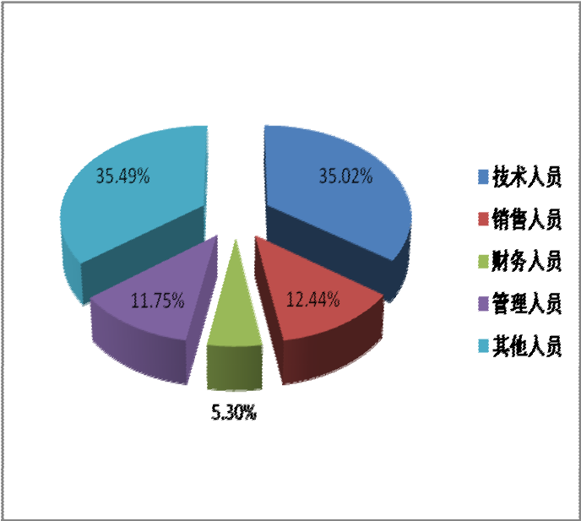

2、教育程度

|  |  |  |
| --- | --- | --- |
| 受教育程度 | 人数（人） | 占员工总数比例（%） |
| 本科以上 | 198 | 45.62 |
| 大专以上 | 176 | 40.55 |
| 其 他 | 60 | 13.83 |

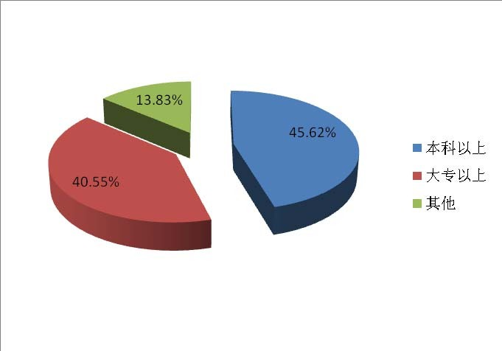

（二）公司不存在需要承担的离退休职工。

**第五节 公司治理**

一、公司治理的基本情况

公司严格按照《公司法 》、《证券法》和有关法律、法规、规章的要求，建立 了健全的法人治理结构，坚持依法运作，公司章程明确规定了股东大会、董事会、 监事会和经理层的权限、职责和义务。严格执行各项公司内部控制制度，不断完善 公司治理结构，认真做好各项治理工作，积极完善投资者关系管理，加强与投资者 的信息交流，充分维护广大投资者的利益。截至报告期末，公司治理实际情况符合 中国证监会、深圳证券交易所发布的有关上市公司治理的规范性文件要求，符合公 司已建立制度的规定。报告期内公司未收到被监管部门采取行政监管措施的有关文 件，不需要限期整改。截止报告期末，公司已建立的各项制度及相关公开信息披露 情况如下：

|  |  |  |  |
| --- | --- | --- | --- |
| 序号 | 制度名称 | 披露日期 | 披露媒体 |
| 1 | 董事会议事规则 | 2007-11-29 | 巨潮资讯网 |
| 2 | 公司章程（2008 年 7 月/2009 年 4 月/2011 年 2 月/2011 年 11 月修订） | 2007-11-29 | 巨潮资讯网 |
| 3 | 股东大会议事规则（2011 年 2 月修订） | 2007-11-29 | 巨潮资讯网 |
| 4 | 监事会议事规则 | 2007-11-29 | 巨潮资讯网 |
| 5 | 募集资金管理办法（2008 年 7 月/2009 年 10 月修订） | 2007-11-29 | 巨潮资讯网 |
| 6 | 投资者关系管理制度（2011 年 9 月修订） | 2007-11-29 | 巨潮资讯网 |
| 7 | 信息披露管理制度 | 2007-11-29 | 巨潮资讯网 |
| 8 | 募集资金专款使用管理细则（2009 年 10 月/2011 年 2 月修订） | 2007-12-20 | 巨潮资讯网 |
| 9 | 董事会秘书工作细则 | 2008-3-12 | 巨潮资讯网 |
| 10 | 董事会审计委员会工作细则 | 2008-3-12 | 巨潮资讯网 |
| 11 | 董事会提名委员会工作细则 | 2008-3-12 | 巨潮资讯网 |
| 12 | 董事会薪酬与考核委员会工作细则 | 2008-3-12 | 巨潮资讯网 |
| 13 | 董事会战略委员会工作细则 | 2008-3-12 | 巨潮资讯网 |
| 14 | 独立董事年报工作制度 | 2008-3-12 | 巨潮资讯网 |
| 15 | 审计委员会年报工作规程 | 2008-3-12 | 巨潮资讯网 |
| 16 | 对外担保决策制度 | 2008-7-15 | 巨潮资讯网 |
| 17 | 对外投资管理制度（2009 年 10 月修订） | 2008-7-15 | 巨潮资讯网 |
| 18 | 关联交易决策制度 | 2008-7-15 | 巨潮资讯网 |
| 19 | 控股股东行为规范 | 2008-7-15 | 巨潮资讯网 |
| 20 | 重大投资决策制度（2009 年 10 月修订） | 2008-7-15 | 巨潮资讯网 |
| 21 | 总经理办公会议制度 | 2008-7-15 | 巨潮资讯网 |
| 22 | 总经理工作细则 | 2008-7-15 | 巨潮资讯网 |
| 23 | 证券投资内控制度（2009 年 10 月修订） | 2008-11-6 | 巨潮资讯网 |

|  |  |  |  |
| --- | --- | --- | --- |
| 24 | 内幕信息知情人报备制度（2011 年 11 月修订） | 2010-2-5 | 巨潮资讯网 |
| 25 | 年报信息披露重大差错责任追究制度 | 2010-2-5 | 巨潮资讯网 |
| 26 | 控股股东内幕信息管理制度 | 2010-11-23 | 巨潮资讯网 |
| 27 | 股票期权激励计划考核办法（2011 年 5 月修订） | 2010-12-2 | 巨潮资讯网 |

（一）关于股东与股东大会 公司严格遵守《公司法》、《上市公司股东大会规则》、《公司章程》和公司

《股东大会议事规则》等法律、法规及制度的要求，规范地召集、召开股东大会。 股东大会的召集、召开程序、出席股东大会的人员资格及股东大会的表决程序均符 合《公司法》、《上市公司股东大会规则》及其他法律法规的规定，能够确保全体 股东享有平等地位、平等权利，特别是中小股东的合法权益，并承担相应的义务。 报告期内的股东大会均由董事会召集召开，并有律师进行现场见证。根据《公司章 程》及相关法律法规的规定应由股东大会表决的事项均按照相应的权限审批后交由 股东大会审议，不存在越权审批的现象。股东大会审议关联交易事项时，关联股东 回避表决，关联交易公平合理，不存在损害股东利益的情况。

（二）关于公司与控股股东 报告期内，公司控股股东恪守《中小企业板上市公司控股股东、实际控制人行

为指引》的相关要求，依法行使其权利，并承担相应义务，通过股东大会行使出资 人权利，没有超越公司股东大会直接或间接干预公司的决策和经营活动。公司与控 股股东关联交易公平合理，决策程序符合规定，不存在控股股东占用公司资金的情 况，公司亦无为控股股东提供担保的情形。

（三）关于董事和董事会 公司董事会的人数、成员构成及董事的任职资格符合相关法律、法规的要求。

公司董事的选聘程序公开、公平、公正。全体董事能够全面把握上市公司运作法律 框架和公司治理基本原则，熟悉各自的权利、义务和法律责任，具有良好的履行董 事职责的能力。在实际工作中，公司全体董事能够按照相关法律、法规及规章制度 的要求开展工作，积极有效的履行职责，切实维护了广大中小投资者的利益。

（四）关于监事和监事会

公司监事会的人数、人员构成及监事的任职资格相关符合法律、法规的要求， 公司监事的选聘程序符合相关法律法规的规定。监事会运作规范，监事会会议的召 集、召开和表决程序符合《公司法》、《公司章程》和《监事会议事规则》的规定。 公司监事能够按照《监事会议事规则》等制度的要求，认真履行自己的职责，对公 司运营情况、重大事项的决策以及公司董事和高级管理人员履行职责的合法合规性 进行有效监督，积极维护公司及股东的合法权益。

（五）关于绩效评价与激励约束机制 公司已建立较为完善的董事、监事和高级管理人员绩效评价标准和激励约束机

制，通过股权激励等方式加强对公司董事、高管的激励。公司建立健全了关键业绩 指标（KPI）管理体系，制定了与各工作岗位相符的切实可行的关键业绩指标（KPI）， 经营管理层和员工的收入与其工作成效挂钩。

（六）关于相关利益者 公司在注重企业经营的同时，积极主动的承担社会责任，充分尊重和维护利益

相关者的合法权利，加强与各方的沟通和合作，努力促进和实现公司、股东、员工、 客户、供应商、最终用户、社会等各方利益的均衡。

（七）关于信息披露与透明度 公司按照《深圳证券交易所股票上市规则》、《公司章程》等相关法律、法规

的规定，不断建立健全有关公司信息披露的管理制度，加强信息披露事务管理，依 法履行信息披露义务。公司指定《证券时报》、《中国证券报》、《上海证券报》 和巨潮资讯网([http://www.cninfo.com.cn/)为公司信息披露的报纸和网站，真实、准确、](http://www.cninfo.com.cn/)%E4%B8%BA%E5%85%AC%E5%8F%B8%E4%BF%A1%E6%81%AF%E6%8A%AB%E9%9C%B2%E7%9A%84%E6%8A%A5%E7%BA%B8%E5%92%8C%E7%BD%91%E7%AB%99) 及时地披露公司信息，确保公司所有股东及时、公平地获得公司相关信息。

（八）内部审计制度 公司已建立较为完善的内部审计制度，设立了内部审计机构，聘任了审计机构

负责人。内部审计机构向董事会审计委员会负责并报告工作，不受其他部门或者个 人的干涉。内部审计机构负责对本公司各内部机构、控股子公司以及具有重大影响

的参股公司的内部控制制度的完整性、合理性及其实施的有效性进行检查和评估， 并提出相应的改进建议；对本公司各内部机构、控股子公司以及具有重大影响的参 股公司的会计资料及其他有关的经济活动的合规性、真实性和完整性进行审计。

（九）投资者关系 公司高度重视投资者关系管理工作，严格按照相关法律法规、规章制度的要求，

及时、真实、准确的向投资者披露公司的相关信息。公司规范接待投资者的实地调 研，在不违反公平披露的原则下解答相关问题，加强了投资者对公司的认识，增进 了投资者对公司的了解和信心；通过公司网站、投资者关系管理热线电话、电子信 箱、传真、巨潮资讯网等多种渠道与投资者加强沟通，解答投资者的疑问，确保所 有投资者公平地获得公司信息；积极维护投资者关系管理平台，详细回答投资者的 问询，定期将投资者提出的问题和建议整理、汇总报送给公司管理层。

二、董事履行职责情况 报告期内，公司全体董事均能严格按照《公司法》、《中小企业板上市公司董

事行为指引》、《深圳证券交易所上市规则》及其他法律法规和《公司章程》的规 定和要求，诚实守信、勤勉、独立的履行职责，积极出席公司相关的会议，认真审 议各项董事会议案，忠诚于公司和股东的利益，切实维护了公司和全体股东的合法 权益。

（一）报告期内董事出席董事会会议情况

|  |  |  |  |  |  |  |  |  |
| --- | --- | --- | --- | --- | --- | --- | --- | --- |
| 董事姓名 | 具体职务 | 应出席 次数 | 现场出 席次数 | 以通讯方式参 加会议次数 | 委托出 席次数 | 缺席 次数 | 是否连续两次 未亲自出席 | 备注 |
| 杨文江 | 董事长 | 13 | 11 | 1 | 1 | - | 否 | 现任 |
| 吴 宁 | 董事 | 13 | 12 | 1 | - | - | 否 | 现任 |
| 王志杰 | 董事 | 13 | 13 | - | - | - | 否 | 现任 |
| 石本仁 | 独立董事 | 13 | 10 | 3 | - | - | 否 | 现任 |
| 张 华 | 独立董事 | 13 | 11 | 2 | - | - | 否 | 现任 |
| 年内召开董事会会议次数 | | | | 13 | | | | |
| 其中：现场会议次数 | | | | 8 | | | | |
| 通讯会议召开次数 | | | | - | | | | |
| 现场结合通讯会议召开次数 | | | | 5 | | | | |

（二）董事长履行职责情况

报告期内，董事长严格按照相关法律法规、规章制度及 《公司章程》的规定 ， 行使董事长职权；依法召集、主持董事会会议并督促董事亲自出席，切实执行董事 会集体决策机制。在日常工作中，积极推动公司治理工作和内部控制建设，积极推 动公司内部各项制度的制订和完善，督促股东大会和董事会的各项决议的执行，督 促董事会秘书及时规范的披露对投资者决策有影响的重大信息，确保公司规范运作。

（三）非独立董事履行职责情况 报告期内，公司非独立董事能够严格按照相关法律法规、规章制度及《董事会

议事规则》等规定，遵守董事行为规范，勤勉尽责、忠实履行职务，积极参加会议， 认真审议各项议案，发表意见审慎、客观，对公司稳健发展发挥了积极的作用。

三、独立董事履行职责情况 公司独立董事严格按照有关法律、法规和《公司章程》的规定，认真履行职责。

公司独立董事认真审议各项议案并做出独立、客观、公正的判断，不受公司和公司 股东的影响，切实维护了公司和中小股东的利益。在2011年年报编制及财务报表审 计过程中，独立董事认真听取管理层对公司2011年年度生产经营情况及重大事项进 展情况的全面汇报，实地考察生产经营情况，并与年审注册会计师见面沟通，恪尽 职守、诚实守信地履行独立董事的职责。报告期内，公司独立董事未对董事会审议 的各项议案及其他相关事项提出异议。

（一）独立董事石本仁先生履职情况

1、出席会议情况 报告期内公司共召开13次董事会，10次现场出席会议，3次以通讯方式参加会议，

对董事会审议的议案均投赞成票；报告期内公司召开7次股东大会，列席四次会议。

2、发表独立意见情况

|  |  |  |  |
| --- | --- | --- | --- |
| 会议日期 | 会议名称 | 事项内容 | 独立意 见类型 |
|  |  | 1、公司与关联方资金往来、公司累计和当期对外担保情况 |  |
|  |  | 2、公司内部控制自我评价报告 |  |
|  |  | 3、公司2010年度关联交易 |  |
| 2011年2月24日 | 三届十六次董事会 | 4、公司与广州基准机械电子科技有限公司签订加工采购合 | 同意 |
|  |  | 同关联事项 |  |
|  |  | 5、续聘会计师事务所 |  |
|  |  | 6、2010年度资本公积金转增股本及利润分配方案 |  |

|  |  |  |  |
| --- | --- | --- | --- |
|  |  | 7、控股子公司广州御银自动柜员机技术有限公司ATM设备 扩大产能投资项目 |  |
| 2011年3月27日 | 三届十七次董事会 | 1、广州御银科技股份有限公司及其子公司向中国工商银行 股份有限公司广州工业大道支行办理最高不超过两亿元融 资业务的议案 2、广州御银科技股份有限公司为子公司御银科技（香港） 有限公司在中国工商银行股份有限公司广州工业大道支行 办理的银行融资业务提供担保的议案 3、广州御银科技股份有限公司为子公司御银科技（香港） 有限公司在中国农业银行股份有限公司广东省分行营业部 办理的银行融资业务提供担保的议案 | 同意 |
| 2011年5月6日 | 三届十九次董事会 | 使用部分闲置募集资金暂时补充流动资金 | 同意 |
| 2011年5月30日 | 三届二十次董事会 | 1、股票期权激励计划（草案）修订稿  2、聘任高级管理人员 | 同意 |
| 2011年6月15日 | 三届二十一次董事会 | 1、确定公司股票期权激励计划首次授予日的议案 | 同意 |
| 2011年7月28日 | 三届二十三次董事会 | 1、控股股东及其他关联方占用公司资金及对外担保情况  2、投资入股广东花都稠州村镇银行股份有限公司  3、受让广州天河软件园高唐新建区土地使用权 | 同意 |
| 2011年11月2日 | 三届二十六次董事会 | 使用部分闲置募集资金暂时补充流动资金 | 同意 |
| 2011年11月22日 | 三届二十七次董事会 | 聘任2011年度财务审计机构 | 同意 |
| 2011年12月5日 | 三届二十八次董事会 | 聘任高级管理人员 | 同意 |

3、现场办公情况

2011年度，石本仁先生利用参加董事会、股东大会的机会以及其他时间对公司 进行现场检查，深入了解募投项目进展情况以及公司的经营和财务状况，并通过电 话和邮件等多种方式与公司其他董事、高级管理人员及相关工作人员保持密切联系， 时刻关注外部环境及市场变化对公司的影响，关注传媒、网络对公司的相关报道， 对公司的重大事项进展能够做到及时了解和掌握。

4、年报编报沟通情况 在公司2011年年报及相关资料的编制和披露过程中，石本仁先生认真听取了高

管层对今年行业发展趋势、经营状况、投融资活动等方面的情况汇报，与公司财务 总监、年审注册会计师进行了充分、有效沟通，了解掌握2011年年报审计工作安排 及审计进展情况，并对年报审计工作提出了许多建设性意见，积极督促会计师事务 所按时完成审计工作。

5、董事会专门委员会工作情况 独立董事石本仁先生是公司董事会审计委员会主任委员，战略委员会、薪酬与

考核委员会、提名委员会委员。

2011年度主要工作一是定期牵头召开公司审计委员会工作会议，审议公司审计 部提交的相关审计报告；二是对公司的定期财务报告进行分析，根据分析结果及时 提醒企业关注有关经营事项。

6、其他事项

（1）未提议召开董事会；

（2）无提议聘用或解聘会计师事务所的情况；

（3）未独立聘请外部审计机构和咨询机构。

（二）独立董事张华先生履职情况

1、出席会议情况 报告期内公司共召开13次董事会，11次现场出席会议，2次以通讯方式参加会议，

对董事会审议的议案均投赞成票；亲自列席公司7次股东大会。

2、发表独立意见情况

|  |  |  |  |
| --- | --- | --- | --- |
| 会议日期 | 会议名称 | 事项内容 | 独立意 见类型 |
| 2011年2月24日 | 三届十六次董事会 | 1、公司与关联方资金往来、公司累计和当期对外担保情况  2、公司内部控制自我评价报告  3、公司2010年度关联交易  4、公司与广州基准机械电子科技有限公司签订加工采购合 同关联事项  5、续聘会计师事务所  6、2010年度资本公积金转增股本及利润分配方案  7、控股子公司广州御银自动柜员机技术有限公司ATM设备 扩大产能投资项目 | 同意 |
| 2011年3月27日 | 三届十七次董事会 | 1、广州御银科技股份有限公司及其子公司向中国工商银行 股份有限公司广州工业大道支行办理最高不超过两亿元融 资业务的议案 2、广州御银科技股份有限公司为子公司御银科技（香港） 有限公司在中国工商银行股份有限公司广州工业大道支行 办理的银行融资业务提供担保的议案 3、广州御银科技股份有限公司为子公司御银科技（香港） 有限公司在中国农业银行股份有限公司广东省分行营业部 办理的银行融资业务提供担保的议案 | 同意 |
| 2011年5月6日 | 三届十九次董事会 | 使用部分闲置募集资金暂时补充流动资金 | 同意 |
| 2011年5月30日 | 三届二十次董事会 | 1、股票期权激励计划（草案）修订稿  2、聘任高级管理人员 | 同意 |
| 2011年6月15日 | 三届二十一次董事会 | 1、确定公司股票期权激励计划首次授予日的议案 | 同意 |

|  |  |  |  |
| --- | --- | --- | --- |
|  |  | 1、控股股东及其他关联方占用公司资金及对外担保情况 |  |
| 2011年7月28日 | 三届二十三次董事会 | 2、投资入股广东花都稠州村镇银行股份有限公司 | 同意 |
|  |  | 3、受让广州天河软件园高唐新建区土地使用权 |  |
| 2011年11月2日 | 三届二十六次董事会 | 使用部分闲置募集资金暂时补充流动资金 | 同意 |
| 2011年11月22日 | 三届二十七次董事会 | 聘任2011年度财务审计机构 | 同意 |
| 2011年12月5日 | 三届二十八次董事会 | 聘任高级管理人员 | 同意 |

3、现场办公情况

2011 年度，张华先生利用各种机会对公司进行了实地考察，与生产经营管理人 员进行交流，全面了解公司内部运作情况，并通过及时了解媒体信息等渠道，多方 面了解公司所面临的各种经营形势，时刻关注外部环境及市场变化对公司的影响， 积极与董事、监事、高级管理层进行深层次沟通，深入了解公司生产经营状况，及 时掌握公司经营动态。

4、年报编报沟通情况 在公司2011年年报及相关资料的编制过程中，张华先生与公司高管层、内审部

门、会计师进行了深入交流，积极了解公司经营状况，听取了相关人员的情况汇报， 并积极关注本次年报审计工作的整体安排及具体进展情况，与独立董事石本仁先生 相互配合，督促会计师事务所及时提交审计报告。

5、董事会专门委员会工作情况 独立董事张华先生是公司董事会薪酬与考核委员会和提名委员会主任委员，审

计委员会委员。

2011年度，张华先生根据公司实际情况，对公司聘任管理人员、设计高级管理 人员薪酬体系及公司发展规划等方面提出了一些可行的建议，对公司董事、监事和 高级管理人员在2011年度的工作表现进行了评价。

6、其他事项

（1）未提议召开董事会；

（2）无提议聘用或解聘会计师事务所的情况；

（3）未独立聘请外部审计机构和咨询机构。

四、公司与控股股东在业务、人员、资产、机构、财务等方面的情况 公司拥有独立完整的研发、采购、生产和销售系统，具备独立完整的业务及面

向市场自主经营的能力，与控股股东及其控制的法人不存在相互占用资产或共享客

户资源及共用技术、销售人员的行为，也不存在与其他股东及关联方相互依赖的情 形，在业务、资产、机构、人员、财务等方面与控股股东完全分开和独立。

（一）业务方面 公司的生产经营独立于控股股东，无需依赖股东及其他关联方进行生产经营活

动，公司拥有独立的研发、采购、生产和销售系统，业务机构完整。公司独立开展 业务，独立核算和决策，独立承担责任与风险。

（二）人员方面 公司在人力资源管理上完全独立，公司的人事制度自成体系，公司的总经理、

副总经理、董事会秘书、财务总监等高级管理人员均在本公司工作，并在本公司领 取报酬，未在股东单位及其关联企业领取报酬或担任除董事、监事以外的职务。

（三）资产方面 公司拥有独立于控股股东的生产经营场所，拥有独立的土地使用权、商标、专

利等无形资产，拥有与生产经营相关的完整的生产系统、辅助生产系统和配套设施。 公司没有为任何股东的债务提供担保，也没有将公司的借款、授信额度转借给任何 股东。公司不存在资产、资金被控股股东占用而损害公司利益的情况。

（四）机构方面 公司根据经营战略发展需要和自身实际情况建立了健全的组织机构体系，所有

机构设置程序和机构职能独立，与其他单位办公机构及经营场所分开，不存在与控 股股东混合经营、合署办公等情况。公司股东大会、董事会、监事会等内部机构独 立运作，不存在与控股股东职能部门之间的从属关系。

（五）财务方面 公司按照《企业会计准则》的要求建立了一系列独立、完整、规范的财务会计

核算体系和财务管理制度，并建立了相应的内部控制制度，独立作出财务决策。公 司设立独立的财务部门，配备了专职财务人员；公司在银行单独开立账户，拥有独 立的银行账号；公司作为独立的纳税人，依法独立纳税。

五、公司对高级管理人员的考评机制和激励制度 公司建立了较为健全的考评机制和激励制度，以公司年度经营目标及战略规划

为基础，制定公司各部门年度计划，并以量化的考核指标定期对高级管理人员进行

业绩考核。经过考评，2011年度公司高管人员认真履行了工作职责，工作业绩良好， 较好的完成了本年度所确定的各项任务。

此外，报告期内，为进一步完善法人治理结构，建立和完善公司的激励和约束 机制，公司实施了股票期权激励计划，向公司董事（不包括独立董事）、中高层管 理人员、核心技术（业务）人员合计29人授予了292.50万份股票期权，进一步提高 了管理人员的归属感，保持个人利益和公司利益的高度一致，使股东利益最大化。

# 第六节 内部控制

一、内部控制制度的建立和健全情况 公司严格按照《公司法》、《证券法》、《企业内部控制基本规范》、《中小企业板

上市公司内部审计工作指引》等有关法律法规和规范性文件的要求，不断完善内部 控制制度，建立内部控制管理，细化内部控制流程，结合自身经营实际, 不断完善 公司治理，强化内控检查，确保公司的稳健经营。在报告期内，公司管理层根据经 营环境的变化对《内幕信息知情人报备制度》、《股东大会议事规则》、《募集资 金专款使用管理细则》、《投资者关系管理制度》进行了修订，并在日常工作中严 格遵照执行，促使公司的内部控制制度体系更加健全，法人治理结构更加完善。

二、董事会、监事会、独立董事和会计师事务所对内部控制自我评价的意见

（一）董事会对公司内部控制的自我评价 公司的内部控制制度是根据《公司法》、《证券法》、《企业内部控制基本规范》

和《中小企业板上市公司内部审计工作指引》等有关法律、法规的要求建立的，内 部控制制度流程和职责比较符合公司生产经营管理的实际情况，具有较强的针对性 和合理性。报告期内，各项内部控制均得到充分有效的实施。董事会认为：公司目 前已经基本建立了能覆盖管理及生产经营各环节的内部控制制度，并能得到有效的 实施，能够满足公司现行管理和发展的需要，能够对公司各项业务的稳健运行及经 营风险的控制提供保证。公司的内控体系与相关制度能够基本符合国家法律、法规 和监管部门的有关要求，随着公司未来经营发展的需要，为确保公司长期发展战略 和经营目标的实现，公司将不断深化管理，进一步完善内部控制制度，使之能一致 适应公司发展的需要和国家相关法律法规的要求。

（二）监事会对公司内部控制自我评价报告的意见 对公司2011年度内部控制的自我评价报告、公司内部控制制度的建设和运行情

况进行了审核，认为：公司已经基本建立健全了内部控制制度，能够适应当前公司 管理的要求和发展的需要，且各项内部控制制度在营运环节中得到了有效执行。公 司内部控制的自我评价报告真实、客观地反映了公司内部控制制度的建设及执行情 况。

（三）独立董事对公司内部控制自我评价报告的意见 公司已建立了较为完善的法人治理结构，内部控制体系较为健全，符合有关法

律法规和规章制度的要求。公司内部控制制度能得到有效的执行，对控制和防范经 营管理风险、保护投资者的合法权益、促使公司规范运作和健康发展起到了积极的 促进作用。公司内部控制是有效的。同意公司编制并经董事会审核通过的《2011年 度内部控制自我评价报告》。

（四）会计师事务所的审核意见

立信会计师事务所(特殊普通合伙) 按照财政部发布的《企业内部控制基本规范》 及相关规范对公司管理层作出的截止2011年12月31日内部控制有效性的评估报告进 行了鉴证并出具了信会师报字[2012]第310032号《内部控制鉴证报告》。报告认为： 御银股份按照《企业内部控制基本规范》及相关规范于2011年12月31日在所有重大 方面保持了有效的内部控制。

三、公司内部审计制度的建立和执行情况

2011年内部控制相关情况披露表

|  |  |  |
| --- | --- | --- |
|  | 是/否/不 适用 | 备注/说明（如选择否或不适用， 请说明具体原因） |
| 内部控制相关情况 |
|  |
| 一、内部审计制度的建立情况 |  |  |
| 1．公司是否建立内部审计制度，内部审计制度是否经公司董事会审议通过 | 是 | - |
| 2．公司董事会是否设立审计委员会，公司是否设立独立于财务部门的内部 审计部门 | 是 | - |
| 3．（1）审计委员会成员是否全部由董事组成，独立董事占半数以上并担任 召集人，且至少有一名独立董事为会计专业人士 | 是 | - |
| （2）内部审计部门是否配置三名以上（含三名）专职人员从事内部审计工 作 | 是 | - |
| 二、年度内部控制自我评价报告披露相关情况 |  |  |
| 1．公司是否根据相关规定出具年度内部控制自我评价报告 | 是 | - |
| 2．内部控制自我评价报告结论是否为内部控制有效（如为内部控制无效， 请说明内部控制存在的重大缺陷） | 是 | - |
| 3．本年度是否聘请会计师事务所对内部控制有效性出具审计报告 | 是 | - |
| 4．会计师事务所对公司内部控制有效性是否出具标准审计报告。如出具非 标准审计报告或指出公司非财务报告内部控制存在重大缺陷的，公司董事 会、监事会是否针对所涉及事项做出专项说明 | 是 | - |
| 5．独立董事、监事会是否出具明确同意意见（如为异议意见，请说明） | 是 | - |
|  | 不适用 | 保荐机构的持续督导期已于 2010  年 12 月 31 日结束，由于公司的 |
| 6．保荐机构和保荐代表人是否出具明确同意的核查意见（如适用） |
|  |

|  |  |  |
| --- | --- | --- |
|  |  | 募集资金尚未使用完，对募集资 金使用的延长持续督导时间，直 至资金使用完毕止。 |
| 三、审计委员会和内部审计部门本年度的主要工作内容与工作成效 | | |
| 公司内部审计部门严格按照《深圳证券交易所中小企业板上市公司规范运作指引》及内部审计工作指引相关法律法规等 规范性文件，制定年度审计计划并参照开展内部审计工作，对公司经营管理、内部控制有效性、募集资金等事项进行审 计，并出具专项审计报告分析成因，促成整改，每季度将内部审计工作情况向董事会审计委员会汇报。审计委员会每季 度召开会议，对内部审计计划的执行情况进行核查，对内部审计工作提供指导。 在年报审计期间，审计委员会与内部审计部门与审计机构紧密联系，及时了解年报审计进展情况，沟通问题，保证年报 数据的及时性、真实性和准确性。 | | |
| 四、公司认为需要说明的其他情况（如有） | | |
| 无。 | | |

四、公司治理专项活动情况 根据中国证监会广东监管局、深圳证券交易所相关文件的规定及要求，报告期

内，公司继续深入推进公司治理活动。根据深交所《关于开展“加强中小企业板上 市公司内控规则落实”专项活动的通知》，公司对内控规则的落实情况进行了严格 的自查，并根据自查报告中发现的问题修订了《投资者关系管理制度》，在制度中 明确了在与特定直接对象沟通前要求特定对象签署承诺书。

公司根据《关于开展依法打击和防控内幕交易联合专项检查工作的通知》（广 东证监[2011]170号）的要求，对内幕信息管理制度的建设情况和执行情况进行了自 查，并对公司内幕信息知情人是否涉及内幕交易进行了排查。根据自查的结果，进 一步加强了公司董事、监事、高级管理人员对内幕信息管理工作的认识，完善了信 息披露过程中信息传递的记录和档案保管工作，健全了内幕交易防控机制，保障了 广大投资者的合法权益。

# 第七节 股东大会情况简介

报告期内，公司召开了2010年度股东大会和六次临时股东大会，会议的通知、 召集、召开和表决程序均符合有关法律法规和《公司章程》的规定，具体情况如下：

一、公司于2011年3月18日召开了2010年度股东大会，会议审议并通过了如下 事项：

1、《公司2010年度董事会工作报告的议案》；

2、《公司2010年度财务决算报告的议案》；

3、《公司2010年度监事会工作报告的议案》；

4、《公司2010年度利润分配及资本公积金转增股本预案的议案》；

5、《关于批准报出2010年度报告及摘要的议案》；

6、《关于聘请立信大华会计师事务所有限公司为公司2011年财务审计机构的议 案》；

7、《关于修订<股东大会议事规则>的议案》；

8、《关于修订<公司章程>的议案》；

9、《关于修订<募集资金专款使用管理细则>的议案》； 公司2010年度股东大会决议公告于2011年3月19日刊登在《证券时报》和巨潮资

讯网[(http://www.cninfo.com.cn/)](http://www.cninfo.com.cn/)%E4%B8%8A)上。 二、公司于2011年4月13日召开了第一次临时股东大会，会议审议并通过了如

下事项：

1、审议《关于同意广州御银科技股份有限公司为子公司御银科技（香港）有 限公司在中国工商银行股份有限公司广州工业大道支行办理的银行融资业务提供担 保的议案》；

2、审议《关于同意广州御银科技股份有限公司为子公司御银科技（香港）有 限公司在中国农业银行股份有限公司广东省分行营业部办理的银行融资业务提供担 保的议案》。

公司2011年第一次临时股东大会决议公告于2011年4月14日刊登在《证券时报》 和巨潮资讯网[(http://www.cninfo.c](http://www.cninfo.com.cn/)%E4%B8%8A)o[m.cn/)上。](http://www.cninfo.com.cn/)%E4%B8%8A)

三、公司于2011年5月23日召开了第二次临时股东大会，会议审议并通过了《关

于使用部分闲置募集资金暂时补充流动资金的议案》。 公司2011年第二次临时股东大会决议公告于2011年5月24日刊登在《证券时报》

和巨潮资讯网[(http://www.cninfo.c](http://www.cninfo.com.cn/)%E4%B8%8A)o[m.cn/)上。](http://www.cninfo.com.cn/)%E4%B8%8A)

四、公司于 2011 年 6 月 15 日召开了第三次临时股东大会，会议审议并通过了 如下事项：

（一）审议《关于<股票期权激励计划（草案）修订稿>的议案》；

1.1 激励对象的确定依据和范围

1.2 股票期权激励计划的股票来源和股票数量

1.3 股票期权激励对象的分配情况

1.4 股票期权激励计划的有效期、授权日、可行权日、禁售期

1.5 股票期权行权价格和行权价格的确定方法

1.6 股票期权获授条件、行权条件及行权安排

1.7 股票期权激励计划的调整方法和程序

1.8 股票期权授予程序及激励对象行权程序

1.9 公司与激励对象的权利和义务

1.10 股票期权激励计划变更、终止及其他事项

（二）审议《关于提请股东大会授权董事会办理股票期权激励计划相关事宜的 议案》。

公司2011年第三次临时股东大会决议公告于2011年6月16日刊登在《证券时报》 和巨潮资讯网[(http://www.cninfo.c](http://www.cninfo.com.cn/)%E4%B8%8A)o[m.cn/)上。](http://www.cninfo.com.cn/)%E4%B8%8A)

五、公司于2011年7月28日召开了第四次临时股东大会，会议审议并通过了《关 于参与发行2011年招商银行第一期中小企业集合中期票据的议案》。

公司2011年第四次临时股东大会决议公告于2011年7月29日刊登在《证券时报》 和巨潮资讯网[(http://www.cninfo.c](http://www.cninfo.com.cn/)%E4%B8%8A)o[m.cn/)上。](http://www.cninfo.com.cn/)%E4%B8%8A)

六、公司于 2011 年 11 月 21 日召开了第五次临时股东大会，会议审议并通过了 如下事项：

1、审议《关于使用部分闲置募集资金暂时补充流动资金的议案》；

2、审议《关于修订<公司章程> 的议案》。 公司2011年第五次临时股东大会决议公告于2011年11月22日刊登在《证券时

报》、《中国证券报》、《上海证券报》和巨潮资讯网[(http://www.cninfo.com.cn/](http://www.cninfo.com.cn/))) 上。

七、公司于 2011 年 12 月 9 日召开了第六次临时股东大会，会议审议并通过了

《关于聘任立信会计师事务所（特殊普通合伙）为公司 2011 年度财务审计机构的议 案》。

公司2011年第六次临时股东大会决议公告于2011年12月10日刊登在《证券时 报》、《中国证券报》、《上海证券报》和巨潮资讯网[(http://www.cninfo.com.cn/](http://www.cninfo.com.cn/))) 上。

# 第八节 董事会报告

一、报告期内公司经营情况的讨论和分析

（一）报告期内公司经营情况的回顾

2011 年，公司把握市场机遇，实现跨越式发展。经营层在公司战略目标的指引 下，围绕年度经营目标，带领全体员工大力推进制度建设，不断夯实管理基础；加 快技术改造创新，积极调整产品业务结构；狠抓市场营销，稳步推进各项工作，较 好地完成了目标任务。全年公司实现营业总收入 74,145.78 万元，比上年同期增加 58.36%；实现利润总额 19,961.05 万元，比上年同期增加 85.09%；归属上市公司股 东的净利润为 17,880.96 万元，比上年同期增加 90.13%。

报告期内，公司根据市场需求做了充分的技术和营销积累，向市场批量投入存 取款一体机设备（或称现金循环机）并得到了客户的认可。公司通过对存取款一体 机运营的研究，掌握了其投放规律，投放的存取款一体机可以帮助银行吸收大量存 款，降低合作金融机构的运营成本，从而提高了公司的整体竞争力和谈判地位，为 公司的长足高速发展奠定了坚实的基础。

为了促进公司长期稳定发展，有效调动管理层和重要骨干的积极性，吸引和留 住优秀管理人才、研发人员和业务骨干，董事会和股东大会在报告期内审议通过了 经中国证监会备案无异议的《股票期权激励计划（草案）修订稿》，目前该股票期 权激励计划的首次授予已于2011年6月24日在中国证券登记结算有限责任公司深圳 分公司完成登记工作。

此外，公司在报告期内取得了 4 项发明专利、10 项实用新型专利、8 项软件著 作权；获得“广东省名牌产品”称号、连续 5 年被评为“守合同重信用企业”等多 项荣誉。

（二）公司近三年主要财务数据变动及其原因

单位：（人民币）元

|  |  |  |  |  |
| --- | --- | --- | --- | --- |
|  | 2011 年 | 2010 年 | 本年比上年增减  （％） | 2009 年 |
|  |
|  |
| 营业总收入（元） | 741,457,812.06 | 468,199,458.05 | 58.36% | 452,715,170.32 |
| 营业利润（元） | 181,280,206.96 | 94,141,240.12 | 92.56% | 93,212,405.38 |
| 利润总额（元） | 199,610,510.31 | 107,845,521.31 | 85.09% | 107,460,124.95 |
| 归属于上市公司股东的净利润（元） | 178,809,583.01 | 94,047,869.79 | 90.13% | 90,815,103.05 |

|  |  |  |  |  |
| --- | --- | --- | --- | --- |
| 归属于上市公司股东的扣除非经常 性损益的净利润（元） | 177,441,465.47 | 95,165,367.60 | 86.46% | 91,506,694.91 |
| 经营活动产生的现金流量净额（元） | 50,486,330.80 | 36,947,898.55 | 36.64% | 30,226,761.39 |
|  | 2011 年末 | 2010 年末 | 本年末比上年末增 减（％） | 2009 年末 |
|  |
|  |
| 资产总额（元） | 1,707,401,634.51 | 1,491,325,077.70 | 14.49% | 1,121,399,380.18 |
| 负债总额（元） | 392,997,370.16 | 250,549,204.79 | 56.85% | 142,916,127.06 |
| 归属于上市公司股东的所有者权益  （元） | 1,314,404,264.35 | 1,240,775,872.91 | 5.93% | 978,483,253.12 |

注释： 报告期内，公司加大对市场的开拓，促使经营业绩取得了显著增长。

营业总收入较上年增长58.36%，主要原因是ATM产品销售、运营服务业务收入 增加所致。

营业利润和利润总额分别较上年增长92.56%、85.09%，主要原因是公司在营业 收入大幅增长同时，有效控制期间费用，促进营业利润和利润总额的增长。

经营活动产生的现金流量净额较上年增长36.64%，主要原因是公司加大货款回 收的力度，同时有效控制期间费用支出所致。

负债总额较2010年末增长56.85%，主要原因是公司于2011年加大了生产经营投 入，银行短期借款、应付和预收款项相应增加；同时公司销售和运营服务设备增加， 相应计提的维护费增加所致。

（三）公司主营业务概览 公司的主要产品为ATM自助设备，主要是提供给银行类金融机构用于为其客户

提供自助式金融服务，目前公司的主营业务由ATM产品销售和ATM合作运营服务两 部分组成：

1、ATM设备及相关系统软件的研发、制造、销售，公司主要产品为KingTeller

系列自动柜员机；

2、为银行类金融机构提供ATM运营服务，即公司与银行类金融机构合作建设 ATM终端，公司负责提供ATM设备、网点选址、设备维护、技术支持等服务，银行 类金融机构负责将ATM网点向中国银监会或其授权机构报备、提供加钞和清算等， 合作银行在收取跨行交易的代理手续费后，按照合作协议约定的比例将公司应收取 的服务费支付给公司，公司的运营服务根据合作条件、收款方式、收入确认等方面

的差异可分为ATM合作运营服务和ATM融资租赁两种模式。

（四）公司主营业务经营情况分析

1、主营业务分行业、产品情况表

单位：（人民币）万元

）

）

|  |  |  |  |  |  |  |
| --- | --- | --- | --- | --- | --- | --- |
| 主营业务分行业情况 | | | | | | |
| 分行业或分产品 | 营业收入 | 营业成本 | 毛利率（% | 营业收入比上 年增减（%） | 营业成本比上 年增减（%） | 毛利率比上 年增减（% |
| 专用设备制造业 | 73,672.04 | 34,998.27 | 52.49% | 58.50% | 64.05% | -1.61% |
| 主营业务分产品情况 | | | | | | |
| ATM 产品销售 | 35,420.60 | 16,671.39 | 52.93% | 56.46% | 61.35% | -1.43% |
| ATM 合作运营服务 | 16,737.09 | 8,471.60 | 49.38% | 10.91% | 8.94% | 0.91% |
| ATM 融资租赁 | 19,957.46 | 9,529.58 | 52.25% | 152.67% | 204.11% | -8.08% |
| ATM 技术、金融服务 | 1,556.89 | 325.69 | 79.08% | 82.64% | 257.88% | -10.24% |

注释： 报告期内，公司的主营业务收入较上年同期增长了58.50%，其中ATM产品销售

业务较上年同期增长56.46%、ATM融资租赁业务收入较上年同期增长152.67%，主 要原因是公司在本年度依靠自身的品牌优势，加大了对ATM产品销售、运营服务业 务的市场开发力度，并取得了显著增长。ATM技术、金融服务较上年同期增长 82.64%，主要是有偿维护的ATM设备大幅增长所致。

2、主营业务分地区情况表

单位：（人民币）万元

|  |  |  |
| --- | --- | --- |
| 地区 | 营业收入 | 营业收入比上年增减（%） |
| 广州地区 | 9,459.69 | 48.49% |
| 广东省（除广州）地区 | 22,670.00 | 59.78% |
| 广东省外地区 | 41,542.35 | 60.26% |

注释： 报告期内，随着公司对全国各地市场的不断开拓，广东省外地区、广东省（除广

州）地区、广州地区的营业收入分别较上年同期增长 60.26%、59.78%、48.49%，主 要是 ATM 产品销售、ATM 运营服务收入大幅增长所致。

3、占营业收入或营业利润总额 10%以上的主要产品

单位：（人民币）万元

|  |  |  |  |  |
| --- | --- | --- | --- | --- |
| 项目 | 收入 | 占主营业务收入比例（%） | 营业利润 | 毛利率（%） |
| ATM 产品销售 | 35,420.60 | 48.08% | 18,749.21 | 52.93% |

|  |  |  |  |  |
| --- | --- | --- | --- | --- |
| ATM 合作运营服务 | 16,737.09 | 22.72% | 8,265.49 | 49.38% |
| ATM 融资租赁 | 19,957.46 | 27.09% | 10,427.88 | 52.25% |

（五）报告期内公司主营业务或结构及盈利能力变化的说明 报告期内，公司主营业务仍为 ATM 产品销售以及 ATM 运营服务，其结构及盈

利能力未发生重大变化。

（六）报告期内订单获取和执行情况 公司与客户签订框架式销售合同，并按照客户的订单指令安排生产计划。报告

期内，公司订单增长的主要原因是加大新老客户的开发力度，为公司销售收入的持 续增长提供了保证。

由于公司获取订单的时间比较分散，而会计核算实现销售收入的原则是以公司 确认 ATM 上线验收为准，因此公司订单存在跨期确认收入的情况。截至 2011 年底， 结转到以后年度执行的包括中国建设银行股份有限公司、邮政总局等下达的订单金 额约 10,000 万元。

（七）毛利率变动情况

|  |  |  |  |  |
| --- | --- | --- | --- | --- |
| 毛利率 | 2011 年 | 2010 年 | 本年比上年增减幅 度（%） | 2009 年 |
| ATM 产品销售 | 52.93% | 54.36% | -1.43% | 49.85% |
| ATM 合作运营服务 | 49.38% | 48.47% | 0.91% | 54.45% |
| ATM 融资租赁 | 52.25% | 60.33% | -8.08% | 65.20% |
| ATM 技术、金融服务 | 79.08% | 89.32% | -10.24% | 88.19% |
| 合计/平均 | 52.49% | 54.10% | -1.61% | 54.01% |

报告期内，随着有偿维保规模的扩大，公司 ATM 技术、金融服务业务毛利率较 上年同期减少 10.24%，但仍然处于行业较高水平。

（八）主要供应商、客户情况

单位：（人民币）元

|  |  |  |  |  |
| --- | --- | --- | --- | --- |
| 前 5 名供应商 | 2011 年 | 2010 年 | 本年比上年增 减幅度（%） | 2009 年 |
| 第一名供应商采购占公司年度采购总金 额的比例（%） | 16.88% | 25.43% | -8.55% | 23.31% |
| 第二名供应商采购占公司年度采购总金 | 16.75% | 16.03% | 0.72% | 19.79% |

|  |  |  |  |  |
| --- | --- | --- | --- | --- |
| 额的比例（%） |  |  |  |  |
| 第三名供应商采购占公司年度采购总金 额的比例（%） | 9.43% | 15.27% | -5.83% | 15.85% |
| 第四名供应商采购占公司年度采购总金 额的比例（%） | 6.50% | 6.33% | 0.17% | 5.75% |
| 第五名供应商采购占公司年度采购总金 额的比例（%） | 5.86% | 5.29% | 0.56% | 5.70% |
| 合计（%） | 55.42% | 68.35% | -12.93% | 70.40% |
| 前五名供应商预付账款余额 | 15,439,509.76 | 29,286,857.72 | 47.28% | 6,084,974.85 |
| 前五名供应商预付账款余额占公司预付 账款余额的比例（%） | 26.01% | 51.67% | -25.66% | 35.64% |
| 前 5 名客户 | 2011 年 | 2010 年 | 本年比上年增 减幅度（%） | 2009 年 |
| 第一名客户销售占公司年度销售总额的 比例（%） | 10.11% | 9.35% | 0.76% | 11.35% |
| 第二名客户销售占公司年度销售总额的 比例（%） | 8.76% | 8.89% | -0.13% | 9.63% |
| 第三名客户销售占公司年度销售总额的 比例（%） | 7.05% | 7.24% | -0.19% | 9.21% |
| 第四名客户销售占公司年度销售总额的 比例（%） | 6.79% | 6.53% | 0.26% | 8.13% |
| 第五名客户销售占公司年度销售总额的 比例（%） | 4.90% | 5.56% | -0.66% | 7.65% |
| 合计（%） | 37.61% | 37.57% | -0.04% | 45.97% |
| 前五名客户应收账款余额 | 50,216,597.63 | 9,870,943.41 | 408.73% | 17,958,929.51 |
| 前五名客户应收账款余额占公司应收账 款余额的比例（%） | 32.45% | 11.04% | 21.41% | 26.84% |

公司前五名供应商未发生重大变化，也不存在单个供应商采购额超过采购总额 达 30%的情形。公司前五名客户未发生重大变化，也不存在单个客户销售收入超过 销售收入总额达 30%的情形，不存在过度依赖单一客户或供应商的情形。

公司前五名供应商中广州基准机械电子科技有限公司属于公司关联方（详见第 九节第五点报告期内重大关联交易事项），其他供应商、客户与公司不存在关联关 系。公司董事、监事、高级管理人员、核心技术人员、持股5%以上股东、实际控制 人和其他关联方在主要供应商、客户中不拥有直接和间接权益。

（九）非经常性损益情况

单位：（人民币）元

|  |  |  |  |  |
| --- | --- | --- | --- | --- |
| 非经常性损益项目 | 2011 年 | 2010 年 | 本年比上年 | 2009 年 |

|  |  |  |  |  |
| --- | --- | --- | --- | --- |
|  |  |  | 增减幅度  （%） |  |
| 计入当期损益的政府补助，但与公司正常经营 |  |  |  |  |
| 业务密切相关，符合国家政策规定、按照一定 | 2,484,000.00 | 2,154,921.00 | 15.27% | 420,000.00 |
| 标准定额或定量持续享受的政府补助除外 |  |  |  |  |
| 除同公司正常经营业务相关的有效套期保值业 |  |  |  |  |
| 务外，持有交易性金融资产、交易性金融负债 |  |  |  |  |
| 产生的公允价值变动损益，以及处置交易性金 | 4,057,376.71 | - | 100.00% | - |
| 融资产、交易性金融负债和可供出售金融资产 |  |  |  |  |
| 取得的投资收益 |  |  |  |  |
| 非流动资产处置损益 | ‐2,297,013.86 | 2,174.88 | -105715.66% | - |
| 除上述各项之外的其他营业外收入和支出 | -2,578,116.82 | -3,387,104.71 | 23.88% | -1,200,875.95 |
| 所得税影响额 | -298,128.49 | 112,511.02 | -364.98% | 89,284.09 |
| 合计 | 1,368,117.54 | -1,117,497.81 | 222.43% | -691,591.86 |

（十）经营环境分析

|  |  |  |  |
| --- | --- | --- | --- |
| 环境因素 | 对 2011 年度业绩及财务状况 影响情况 | 对未来业绩及财务状况影响 情况 | 对公司承诺事项的影响 情况 |
| 国内市场变化 | 行业的持续发展使公司业绩 稳步增长 | 行业的持续发展、内需扩大 将提升公司的业绩 | 行业的持续发展、内需扩 大将对项目承诺效益产 生一定影响 |
| 国外市场变化 | 公司海外市场业务呈良好发 展势头 | 随着公司产品推广力度的加 大，订单数量的增加将使海 外业务加速增长 | 无 |
|  | 目前公司银行信用良好，且 |  |  |
| 信贷政策调整 | 公司以信用及抵押贷款为 | 影响较小 | 无 |
|  | 主，暂未受到大的影响 |  |  |
| 汇率变动 | 对公司进口原材料的采购及 海外销售业务产生一定影响 | 随着公司市场规模的扩大， 对生产成本和海外销售收入 将产生一定影响 | 无 |
| 利率变动 | 对公司信贷影响较小 | 影响较小 | 无 |
| 成本要素的价格变化 | 原材料价格下降有助于公司 降低生产成本 | 原材料价格的稳定有助于公 司业绩的增长 | 对项目承诺效益有一定 影响 |
| 自然灾害 | 无 | 无 | 无 |
| 通货膨胀或通货紧缩 | 影响较小 | 影响较小 | 无 |

（十一）报告期内主要费用情况

单位：（人民币）元

|  |  |  |  |  |  |
| --- | --- | --- | --- | --- | --- |
| 费用项目 | 2011 年 | 2010 年 | 2009 年 | 本年比上年增减 幅度（%） | 占 2011 年营业收 入的比例（%） |

|  |  |  |  |  |  |
| --- | --- | --- | --- | --- | --- |
| 销售费用 | 81,494,548.73 | 66,035,167.84 | 59,419,576.11 | 23.41% | 10.99% |
| 管理费用 | 91,570,668.91 | 73,477,987.06 | 64,763,262.02 | 24.62% | 12.35% |
| 财务费用 | 7,164,382.12 | -732,643.77 | 10,647,741.93 | 1,077.88% | 0.97% |
| 所得税费用 | 20,800,927.30 | 13,797,651.52 | 16,645,021.90 | 50.76% | 2.81% |

报告期内，财务费用较上年增长 1,077.88%，主要原因是公司银行短期借款利息 增加所致。

所得税费用较上年增长 50.76%，主要原因是公司 ATM 销售和运营服务业务的增 长使得利润总额增加，所得税费用相应增加所致。

（十二）报告期内现金流状况分析

单位：（人民币）元

|  |  |  |  |
| --- | --- | --- | --- |
| 项 目 | 2011 年 | 2010 年 | 同比增减（%） |
| 一、经营活动产生的现金流量净额 | 50,486,330.80 | 36,947,898.55 | 36.64% |
| 经营活动现金流入量 | 722,524,545.98 | 515,304,695.35 | 40.21% |
| 经营活动现金流出量 | 672,038,215.18 | 478,356,796.80 | 40.49% |
| 二、投资活动产生的现金流量净额 | -221,360,495.42 | -141,824,635.45 | -56.08% |
| 投资活动现金流入量 | 154,308.00 | 6,072.00 | 2,441.30% |
| 投资活动现金流出量 | 221,514,803.42 | 141,830,707.45 | 56.18% |
| 三、筹资活动产生的现金流量净额 | 116,828,724.83 | -33,240,228.67 | 451.47% |
| 筹资活动现金流入量 | 473,691,340.00 | 507,988,041.00 | -6.75% |
| 筹资活动现金流出量 | 356,862,615.17 | 541,228,269.67 | -34.06% |
| 四、现金及现金等价物净增加额 | -54,045,439.79 | -138,116,965.57 | 60.87% |
| 现金流入总计 | 1,196,370,193.98 | 1,023,298,808.35 | 16.91% |
| 现金流出总计 | 1,250,415,633.77 | 1,161,415,773.92 | 7.66% |

注释：

1、经营活动产生的现金流量净额较上年同期增长 36.64%，其中经营活动现金 流入量较上年同期增加 40.21%，主要原因是公司加大货款回收所致；经营活动现金 流出量较上年同期增加 40.49%，主要原因是公司加大生产经营投入所致。

2、投资活动产生的现金流量净额较上年同期减少 56.08%，其中投资活动的现 金流入量较上年同期增加 2,441.30%，主要是处理固定资产收回现金所致；投资活动 的现金流出量较上年同期增长 56.18%，主要原因是公司购买办公楼和厂房的土地使 用权及投资广州花都稠州村镇银行所致。

3、筹资活动产生的现金流量净额较上年同期增加150,068,953.50元，其中筹资 活动现金流入量较上年同期减少6.75%，主要原因是报告期公司银行借款较上年减少 所致；筹资活动现金流出量较上年同期减少34.06%，主要原因是报告期公司偿还银

行借款较上年减少所致。

4、现金及现金等价物净增加额较上年同期增加 60.87%，主要原因是由上述经 营活动、投资活动和筹资活动产生的现金流量净额影响的结果所致。

（十三）公司重要资产情况 公司的房屋建筑物主要为新塘分公司的厂房和办公楼，建在公司自有的土地上，

拥有完整合法的土地使用权证和房屋所有权证。其他重要资产情况如下表：

|  |  |  |  |  |  |  |
| --- | --- | --- | --- | --- | --- | --- |
| 资产类别 | 存放状态 | 性质 | 使用情况 | 盈利能 力情况 | 减值 情况 | 相关担保诉讼仲裁情 况 |
| 土地、厂房、办公楼 | 建在公司自有 生产场所 | 在用 | 正常 | 良好 | 无 | 为公司经营借款提供 抵押担保 |
| 重要设备 | 公司自有生产 场所 | 在用 | 正常 | 良好 | 无 | 无 |
| 合作运营 ATM 设备 | 各运营网点 | 在用 | 正常 | 良好 | 无 | 部分设备为公司经营 借款提供抵押担保 |

（十四）资产构成变动情况

1、资产构成变动情况表

单位：（人民币）元

|  |  |  |  |  |  |  |
| --- | --- | --- | --- | --- | --- | --- |
| 项目 | 2011 年 12 月 31 日 | | 2010 年 12 月 31 日 | | 同比增减  （%） | 同比增减  （%）达到  30%的说明 |
| 余额 | 占总资产 或负债% | 余额 | 占总资产 或负债% |
| 总资产 | 1,707,401,634.51 | 100.00% | 1,491,325,077.70 | 100.00% | 14.49% |  |
| 负债总额 | 392,997,370.16 | 100.00% | 250,549,204.79 | 100.00% | 56.85% | 注 1. |
| 应收票据 | 40,404,000.00 | 2.37% | - | - | 100.00% | 注 2. |
| 应收账款 | 142,321,492.81 | 8.34% | 83,218,645.95 | 5.58% | 71.02% | 注 3. |
| 其他应收款 | 24,973,952.76 | 1.46% | 51,277,306.16 | 3.44% | -51.30% | 注 4. |
| 存货 | 240,321,261.00 | 14.08% | 129,702,307.11 | 8.70% | 85.29% | 注 5. |
| 一年内到期的非流 动资产 | 76,064,857.02 | 4.46% | 52,683,352.91 | 3.53% | 44.38% | 注 6. |
| 可供出售金融资产 | 134,577,416.07 | 7.88% | 281,200,000.00 | 18.86% | -52.14% | 注 7. |
| 长期应收款 | 168,940,661.41 | 9.89% | 97,108,595.78 | 6.51% | 73.97% | 注 8. |
| 长期股权投资 | 46,803,039.86 | 2.74% | 21,860,000.00 | 1.47% | 114.10% | 注 9. |
| 无形资产 | 47,711,408.56 | 2.79% | 265,524.73 | 0.02% | 17868.73% | 注 10. |
| 开发支出 | 7,728,500.00 | 0.45% | 4,265,781.37 | 0.29% | 81.17% | 注 11. |
| 递延所得税资产 | 10,251,754.61 | 0.60% | 6,693,302.03 | 0.45% | 53.16% | 注 12. |
| 短期借款 | 121,789,540.00 | 30.99% | - | - | 100.00% | 注 13. |

|  |  |  |  |  |  |  |
| --- | --- | --- | --- | --- | --- | --- |
| 应付账款 | 90,699,141.17 | 23.08% | 32,588,239.25 | 13.01% | 178.32% | 注 14. |
| 应交税费 | 36,112,112.62 | 9.19% | 26,150,772.39 | 10.44% | 38.09% | 注 15. |
| 其他应付款 | 14,621,793.13 | 3.72% | 77,622,389.17 | 30.98% | -81.16% | 注 16. |
| 预计负债 | 38,949,600.00 | 9.91% | 27,538,800.00 | 10.99% | 41.44% | 注 17. |

注释：

注 1．报告期内，公司的负债总额较 2010 年末增长了 56.85%，主要原因是 2011

年公司加大了生产经营投入，银行短期借款和应付款项增加所致。

注 2．报告期内，公司的应收票据较上年增加 4,040 万元，主要原因是 2011 年 公司业务大幅增长，为保证货款的及时回收，要求客户采用银行承兑汇票支付所致。

注 3．报告期内，公司的应收账款较上年同期增长了 71.02%，主要原因是 2011

年公司业务大幅增长，第四季度的 ATM 产品销售款项尚未全部收回所致。

注 4．报告期内，公司的其他应收款较上年同期减少 51.30%，主要原因是 2011

年公司收回投资保证金所致。

注 5．报告期内，公司的存货较上年同期增长 85.29%，主要原因是公司按下一 年度的经营计划加大对原材料及产成品库存和按合同要求已发出但尚未验收完毕的 发出商品增加所致。

注 6．报告期内，公司的一年内到期的非流动资产较上年同期增长 44.38%，主 要原因是公司下一年度内到期的长期应收款增加所致。

注 7．报告期内，公司的可供出售金融资产较上年同期减少 52.14%，主要原因 是 2011 年末公司所持有的星河生物股价下跌所致。

注 8. 报告期内，公司的长期应收款较上年同期增长 73.97%，主要原因是 2011

年度公司 ATM 融资租赁收入大幅增长所致。

注 9．报告期内，公司的长期股权投资较上年同期增长 114.10%，主要原因是为 了提升公司综合竞争力和延伸 ATM 业务产业链，公司投资入股广州花都稠州村镇 银行所致。

注 10．报告期内，公司的无形资产较上年同期增长 17,868.73%，主要原因是为 了公司的长远战略规划，公司购买办公楼和厂房的土地使用权所致。

注 11. 报告期内，公司的开发支出较上年同期增长 81.17%，主要原因是 2011

年公司加大科研项目的投入所致。

注 12．报告期内，公司的递延所得税资产较上年同期增长 53.16%，主要原因是 2011 年公司应收款项和计提的维护费增加所致。

注 13．报告期内，公司的短期借款较上年同期增加 12,178.95 万元，主要原因 是 2011 年公司增加银行短期借款所致。

注 14．报告期内，公司的应付账款较上年同期增长 178.32%，主要原因是 2011

年公司加大原材料采购，尚未支付的货款增加所致。

注 15．报告期内，公司的应交税费较上年同期增长 38.09%，主要原因是公司尚 未支付的增值税、营业税增加所致。

注 16．报告期内，公司的其他应付款较上年同期减少 81.16%，主要原因是公司 支付投资经纪费所致。

注 17．报告期内，公司的预计负债较上年同期增长 41.44%，主要原因是 2011

年公司销售和运营服务设备增加，相应计提的维护费增加所致。

2、核心资产使用及减值情况

公司的核心资产为投入合作运营业务的 ATM 设备。该部分资产处于在用状态， 资产成新率高，产能利用率高，不存在减值迹象，无需计提资产减值准备。

3、核心资产盈利情况

2011 年度公司共实现合作运营收入 16,737.09 万元，较上年同期增长了 10.91%， ATM 设备主要分布在珠江三角洲、长江三角洲、环渤海地区以及山西、江西、黑龙 江等省。

（十五）存货变动情况

单位：（人民币）元

|  |  |  |  |  |  |  |
| --- | --- | --- | --- | --- | --- | --- |
| 项目 | 2011 年末余额 | 占 2011 年末总 资产比例（%） | 市场供 求情况 | 产品销售价 格变动情况 | 原材料价格 变动情况 | 存货跌价 准备情况 |
| 原材料 | 79,478,184.19 | 4.65% | 良好 | - | 略有降低 | 535,138.05 |
| 产成品 | - | - | - | - | - | - |
| 库存商品 | 20,906,202.05 | 1.22% | 良好 | 略有降低 | - | - |
| 发出商品 | 119,752,759.21 | 7.01% | 良好 | 略有降低 | - | - |
| 辅助材料 | 87,505.83 | 0.01% | 良好 | - | 基本稳定 | - |
| 在产品 | 16,704,413.17 | 0.98% | 良好 | - | 基本稳定 | - |
| 低值易耗品 | - | - | - | - | 基本稳定 | - |
| 半成品 | 3,927,334.60 | 0.23% | 良好 | - | 基本稳定 | - |
| 合计 | 240,856,399.05 | 14.11% | - | - | - | 535,138.05 |

报告期末，公司没有用于债务担保或抵押的存货；对周转超过 1 年的原材料按

其账面价值与市场公允价值孰低的原则计提存货跌价准备 535,138.05 元。

（十六）报告期内可供出售金融资产情况

单位：（人民币）元

|  |  |  |
| --- | --- | --- |
| 项目 | 期末公允价值 | 期初公允价值 |
| 1、可供出售债券 | - | - |
| 2、可供出售权益工具-星河生物股票 | 134,577,416.07 | 281,200,000.00 |
| 3、其他 | - | - |
| 合计 | 134,577,416.07 | 281,200,000.00 |

控股子公司广州御新投资的星河生物于 2010 年 12 月 9 日在深圳证券交易所创 业板挂牌上市，公司将持有其股份调整为“可供出售金融资产”科目核算，报告期 末，公司持有星河生物股票 10,424,277.00 股。

（十七）公司债权债务变动情况

单位：（人民币）元

|  |  |  |  |  |  |
| --- | --- | --- | --- | --- | --- |
| 项目 | 2011 年 | 2010 年 | 同比增减（%） | 同比增减（%） 达到 30%的说明 | 2009 年 |
| 应收票据 | 40,404,000.00 | - | 100.00% | (十四)注 2. | - |
| 应收账款 | 142,321,492.81 | 83,218,645.95 | 71.02% | (十四)注 3. | 63,375,294.35 |
| 预付账款 | 59,348,739.58 | 56,682,470.53 | 4.70% | - | 17,074,804.17 |
| 短期借款 | 121,789,540.00 | - | 100.00% | (十四)注 13. | 31,000,000.00 |
| 应付票据 | - | - | - | - | 7,390,574.67 |
| 应付账款 | 90,699,141.17 | 32,588,239.25 | 178.32% | (十四)注 14. | 14,540,551.25 |
| 预收账款 | 59,640,951.25 | 46,983,591.08 | 26.94% | - | 30,978,554.01 |

（十八）公司偿债能力分析

|  |  |  |  |  |
| --- | --- | --- | --- | --- |
| 项目 | 2011 年 | 2010 年 | 同比增减（%） | 2009 年 |
| 流动比率 | 2.35 | 3.26 | -27.91% | 5.40 |
| 速动比率 | 1.20 | 1.97 | -39.09% | 3.98 |
| 资产负债率 | 23.02% | 16.80% | 6.22% | 12.74% |
| 利息保障倍数 | 28.37 | 49.14 | -42.27% | 11.17 |

报告期内，公司的资产负债率较上年增长 6.22%，主要原因是公司于 2011 年加 大了生产经营投入，银行短期借款、应付和预收款项相应增加；同时公司销售和运 营服务设备数量增加，相应计提的维护费增加所致。公司的负债总额较 2010 年末增

长了 56.85%，从而使公司的资产负债率增长，但公司资产负债率仍处于较低水平。 流动比率与速动比率较上年有所降低，主要原因是公司生产经营的扩大使短期 借款、应付和预收款项等流动负债增加。但公司的流动比率和速动比率仍然处于良

好水平，公司具有较强的短期偿债能力。

利息保障倍数较上年减少 42.27%，主要原因是 2011 年公司利息支出大幅增加 所致。但利息保障倍数仍然处于较高水平，公司具有较强的长期偿债能力和利息支 付能力。

公司一直与银行保持着良好的合作关系，现金流动性强，具有较强的举债与偿 还能力。

（十九）资产营运能力分析

|  |  |  |  |  |
| --- | --- | --- | --- | --- |
| 项目 | 2011 年 | 2010 年 | 同比增减（%） | 2009 年 |
| 应收账款周转率（次） | 6.57 | 6.39 | 2.82% | 7.90 |
| 存货周转率（次） | 1.91 | 1.89 | 1.06% | 2.23 |
| 流动资产周转率（次） | 1.08 | 0.78 | 38.46% | 1.03 |

流动资产周转率较上年增长 38.46%，主要原因是 2011 年公司加大市场开拓， 促进主营业务收入的增长，有效地提高了流动资产的综合利用。

（二十）研发情况

单位：（人民币）元

|  |  |  |  |
| --- | --- | --- | --- |
| 项目 | 2011 年 | 2010 年 | 2009 年 |
| 研发支出总额 | 30,254,320.40 | 25,125,677.02 | 21,132,839.71 |
| 研发支出占营业收入的比重（%） | 4.08% | 5.37% | 4.67% |

公司一直坚持自主创新，在报告期内继续加大研发投入，公司 2011 年新增的 专利、软件产品及软件著作权情况具体如下：

1、专利权情况表

|  |  |  |  |  |  |
| --- | --- | --- | --- | --- | --- |
| 序号 | 专利名称 | 专利类型 | 专利号 | 获取日期 | 权利状况 |
| 1 | 一种自动取款机的钞箱识别 报警装置 | 实用新型 | 201020115732.2 | 2011-01-26 | 已取得 |
| 2 | 一种钞箱推钞板的卡接结构 | 实用新型 | 201020115722.9 | 2011-01-26 | 已取得 |
| 3 | 一种钞箱垫钞板高度和宽度 调节装置 | 实用新型 | 201020115734.1 | 2011-03-09 | 已取得 |
| 4 | 一种自动取款机机芯的取卡 | 实用新型 | 201020115774.6 | 2011-03-30 | 已取得 |

|  |  |  |  |  |  |
| --- | --- | --- | --- | --- | --- |
|  | 钞结构 |  |  |  |  |
| 5 | 一种钞箱锁 | 实用新型 | 201020115773.1 | 2011-03-30 | 已取得 |
| 6 | 读卡器自动对位机构 | 发明 | 200910192234.X | 2011-04-27 | 已取得 |
| 7 | 挖钞模块驱动机构 | 实用新型 | 201020115755.3 | 2011-05-25 | 已取得 |
| 8 | 取卡钞装置 | 实用新型 | ZL201020115754.9 | 2011-06-01 | 已取得 |
| 9 | 防盗出钞门 | 发明 | 200910039785.2 | 2011-07-27 | 已取得 |
| 10 | 一种自动取款机的机芯结构 | 发明 | ZL201010111346.0 | 2011-08-10 | 已取得 |
| 11 | 一种钞箱编码装置 | 实用新型 | ZL201120078401.0 | 2011-08-17 | 已取得 |
| 12 | 一种钞箱的定位机构 | 实用新型 | ZL201120078402.5 | 2011-08-17 | 已取得 |
| 13 | 自动翻转机构 | 发明 | 200910040469.7 | 2011-08-17 | 已取得 |
| 14 | 一种钞箱锁 | 实用新型 | ZL201120078385.5 | 2011-10-05 | 已取得 |

2、软件产品情况表

|  |  |  |  |
| --- | --- | --- | --- |
| 序列 | 软件产品名称 | 证书编号 | 批准时间 |
| 1 | 御新 C 端金融系统应用软件（V3.2.0） | 粤 DGY-2011-0928 | 2011-08-17 |

3、软件著作权情况表

|  |  |  |  |
| --- | --- | --- | --- |
| 序列 | 软件名称 | 登记号 | 批准时间 |
| 1 | ATM 终端系统应用软件 V1.0.0 | 2011SR000157 | 2011-01-04 |
| 2 | ATM 部件集成测试系统[简称：KTVDA] V1.0.0 | 2011SR000134 | 2011-01-04 |
| 3 | ATM 运营综合管理系统 V1.0.0 | 2011SR023122 | 2011-04-25 |
| 4 | 御银 KTUDP 统一开发平台软件[简称：KTUDP 软件] V3.2.20 | 2011SR033929 | 2011-06-02 |
| 5 | 御银 ATMC 应用开发环境软件 V3.0.0 | 2011SR033930 | 2011-06-02 |
| 6 | 御新 C 端金融系统应用软件[简称：金融软件] V3.2.0 | 2011SR033977 | 2011-06-02 |
| 7 | 御新 ATM Canera 监控软件 V1.0 | 2011SR034505 | 2011-06-03 |
| 8 | Kingteller ATMP 综合前置处理软件[简称：kingteller ATMP] V3.3 | 2011SR079419 | 2011-11-02 |

（二十一）公司主要子公司、参股公司的经营情况及业绩分析

1、广州御新软件有限公司，注册资本暨实收资本：200万元；公司类型：有限 责任公司（法人独资）；经营范围：电子产品、通讯产品、电脑软件、金融机具设 备、自动柜员机及点钞机设备的研发、销售。商品信息咨询，技术咨询。商品和技 术的进出口(国家限定公司经营或禁止进出口的商品和技术除外)。本公司持有其 100%的股权。

2、珠海市御银电子科技有限公司，注册资本暨实收资本：200万元；公司类型：

有限责任公司（法人独资）；经营范围：电子产品、通讯产品、计算机软件、机电 设备的研发。计算机维修、维护、租赁服务；消费品信息咨询；商业的批发、零售

（需行政许可项目除外、法律法规禁止的不得经营）。该公司于2011年5月22日办理 工商注销登记。

3、广州御银自动柜员机技术有限公司，注册资本暨实收资本：2,000万元；公 司类型：有限责任公司；经营范围：电子产品、通讯产品、电脑软件、金融机具设 备、自动柜员机的研究、开发、销售、技术咨询及维护。商品信息咨询。货物进出 口，技术进出口（法律、行政法规禁止的项目除外；法律、行政法规限制的项目须 取得许可后方可经营）。本公司通过广州御新持有其100%的股份。

4、安徽御银电子科技有限公司，注册资本暨实收资本：500万元；公司类型： 有限责任公司；经营范围：计算机信息系统集成；机电设备销售、维护；金融机 具研发、销售及租赁、维护；计算机软件研发销售；监控工程及技术服务。公司 于2009年3月31日收购此公司，本公司持有其100%的股权。

5、广州御银金融服务有限公司，注册资本暨实收资本：3,000万元；公司类型： 有限责任公司；经营范围：受银行委托对自动柜员机进行日常维护及管理；对现金 有价证券提供清分处理服务（法律、行政法规禁止的项目除外，法律、行政法规限 制的项目须取得许可证后方可经营）。御银金融由公司与广州御新共同出资组建，其 中：公司持有80%的股权，广州御新持有20%的股权，公司合共持有其100%股权。

6、深圳市信威电子有限公司，注册资本暨实收资本：357.14万元；公司类型： 有限责任公司；经营范围：传感器、电子产品的研制开发、生产与购销；软件开发

（以上不含限制项目以及不含专营、专控、专卖商品）；货物进出口、技术进出口（法 律、行政法规禁止的项目除外，法律、行政法规限制的项目须取得许可后方可经营）。 本公司持有其16%的股权。

7、广东星河生物科技股份有限公司，注册资本暨实收资本：14,740 万元；公司 类型：股份有限公司；经营范围：种植、加工、销售食用菌等农副产品，食（药） 用菌和其他有益生物育种、引种及相关产品的研究和开发，食（药）用菌高效生产 工艺及培养基再利用技术的研究和开发；货物进出口、技术进出口（法律、行政法 规禁止经营的项目除外，法律、行政法规限制的项目须取得许可后方可经营）。公司 通过广州御新持有其 7.07%股权。

8、御银（中国）科技国际有限公司，注册资本100万美元，实收资本10万美元。 公司类型：有限责任公司；经营范围：进行有关产品和技术的进出口贸易业务。公 司持有其100%股权。

9、御银科技（香港）有限公司，注册资本1万港元。公司类型：有限责任公司。 经营范围：进行有关产品和技术的进出口贸易业务。公司通过御银国际持有其100%

股权。

10、上海博科咨询股份有限公司，注册资本暨实收资本：8,500万元；公司类型： 股份有限公司；经营范围：计算机软、硬件的技术开发、技术服务、技术咨询、销 售自产产品，计算机网络结构的设计、综合布线、维护，计算机设备的安装、调试、 维护，物流设备的批发（涉及行政许可的凭许可证经营）。公司通过广州御新持有其 1.647%股权。

11、北京青年御银科技有限责任公司，注册资本1,000万元，实收资本200万元； 公司类型：其他有限责任公司；经营范围：技术开发、技术转让、技术咨询、技术 服务。公司持有其20%股权。

12、广州御银先端电子科技有限公司，注册资本暨实收资本2,000万元；公司类 型：有限责任公司（法人独资）；经营范围：电子产品、通讯产品（不含卫星地面接 收设备）、电脑软件、金融机具网络、自动柜员机及自助金融终端机的研究、开发； 生产、维修、租赁：计算机及其配件、金融机具设备及配件（另设分支机构生产）； 商品信息咨询、技术咨询；批发和零售贸易（国家专营专控商品除外）；计算机信息 系统集成；货物进出口、技术进出口（法律、法规禁止的项目除外，法律、法规限 制的项目须取得许可证后方可经营）。公司持有其100%股权。

13、广州花都稠州村镇银行股份有限公司，注册资本暨实收资本 25,000 万元； 公司类型：其他股份有限公司（非上市）；经营范围：吸收人民币存款；发放人民币 短期、中期和长期贷款；办理国内结算；办理票据承兑与贴现；从事同业拆借；从 事银行卡（借记卡）业务；代理发行、代理兑付、承销政府债券；代理收付款项及 代理保险业务；许可该机构经营中国银行业监督管理委员会依照有关法律、行政法 规和其他规定批准的业务，经营范围以批准文件所列的为准。公司持有其 10%股权。

公司主要控股、参股公司2011年度主要财务指标如下表：

单位：（人民币）元

|  |  |  |  |  |
| --- | --- | --- | --- | --- |
| 公司名称 | 注册资本 | 总资产 | 净资产 | 净利润 |
| 广州御新软件有限公司 | 2,000,000.00 | 218,906,095.75 | 193,144,245.69 | 37,694,530.95 |
| 珠海市御银电子科技有限公司 | 2,000,000.00 | - | - | 1,629.36 |
| 广州御银自动柜员机技术有限公司 | 20,000,000.00 | 181,936,386.99 | 115,087,980.84 | 57,006,510.63 |
| 安徽御银电子科技有限公司 | 5,000,000.00 | 36,555,750.17 | -101,846.85 | -2,930,285.61 |
| 广州御银金融服务有限公司 | 30,000,000.00 | 36,363,744.94 | 26,272,432.50 | -1,918,874.79 |
| 深圳市信威电子有限公司 | 3,571,400.00 | 40,764,318.32 | 33,666,529.41 | 4,132,545.57 |
| 广东星河生物科技股份有限公司 | 147,400,000.00 | - | - | - |

|  |  |  |  |  |
| --- | --- | --- | --- | --- |
| 御银（中国）科技国际有限公司 | USD 1,000,000.00 | 627,986.19 | 598,093.19 | -39,713.81 |
| 御银科技（香港）有限公司 | HKD 10,000.00 | 72,105,548.42 | 3,880,651.51 | 3,879,173.74 |
| 上海博科咨询股份有限公司 | 85,000,000.00 | 234,749,191.14 | 203,583,830.21 | 24,552,553.66 |
| 北京青年御银科技有限公司 | 10,000,000.00 | 9,100,199.29 | 1,715,199.29 | -273,129.46 |
| 广州御银先端电子科技有限公司 | 20,000,000.00 | 20,260,093.49 | 19,988,768.51 | -11,231.49 |
| 广州花都稠州村镇银行股份有限公司 | 250,000,000.00 | - | - | - |

注：珠海市御银电子科技有限公司已于 2011 年 5 月注销；广东星河生物科技股份有限公司的年报将于 2012

年 2 月 24 日披露，故本报告披露时未能取得其相关数据；广州花都稠州村镇银行股份有限公司系 2012 年 1 月 开业；

（二十一）薪酬分析

|  |  |  |  |  |  |  |  |
| --- | --- | --- | --- | --- | --- | --- | --- |
| 序 号 | 姓名 | 职务 | 2011 年度从 公司领取的 报酬总额（万 元） | 2010 年度从 公司领取的 报酬总额（万 元） | 薪酬总额 同比增减  （%） | 公司净 利润同 比增减  （%） | 薪酬同比变 动与净利润 同比变动的 比较说明 |
| 1 | 杨文江 | 董事长、总经理 | 42.55 | 42.49 | 0.14% | 90.13% | 公司董事、监 事及高级管 理人员的薪 酬发放标准 未发生变化 |
| 2 | 吴 宁 | 董事 | 49.25 | 33.73 | 46.01% |
| 3 | 王志杰 | 董事、财务总监 | 39.47 | 34.23 | 15.31% |
| 4 | 石本仁 | 独立董事 | 6.00 | 1.00 | 500.00% |
| 5 | 张 华 | 独立董事 | 6.00 | 1.00 | 500.00% |
| 6 | 梁晓芹 | 监事会主席 | 17.30 | 15.36 | 12.63% |
| 7 | 龚穗娟 | 监事 | 1.20 | 1.00 | 20.00% |
| 8 | 张成虎 | 监事 | 7.24 | 3.82 | 89.53% |
| 9 | 谭 骅 | 副总经理、董事会 秘书 | 13.08 | - | - |
| 10 | 庞泰松 | 副总经理 | 17.27 | - | - |
| 11 | 高永坚 | 副总经理 | 32.24 | 26.46 | 21.84% |
| 12 | 徐德银 | 副总经理 | 36.39 | 25.97 | 40.12% |
| 13 | 郑 蕾 | 副总经理、董事会 秘书(离任) | 24.91 | 27.03 | -7.84% |
| 合 计 | | | 292.90 | 212.09 | 38.10% |

注：吴宁预留部分 2010 年度的考核薪资在 2011 年度发放；张成虎、徐德银、郑蕾由于职位变动调高了工资

发放级别；公司独立董事津贴为 6 万元/年，监事津贴为 1.2 万元/年，张华、石本仁系 2010 年 11 月开始担任公 司独立董事。

（二十二）公司会计政策、会计估计变更或重大会计差错的原因及影响 报告期内，无会计政策、会计估计变更及会计差错更正事项。

二、对公司未来发展的展望

（一）行业的发展趋势

随着离行式 ATM（自助银行）的不断发展成熟和公众日益增长的金融服务需求， 我国 ATM 行业的市场需求呈现稳步上升之势。2011 年行业的发展动态如下：

1、银行卡发卡量持续稳定增长，促进 ATM 保有量快速增加 根据中国人民银行发布的《2011 年第三季度支付体系运行总体情况》报告，截

至 2011 年第三季度末，全国累计发行银行卡 28.06 亿张，同比增长 17.90%，增速较

上年同期加快 3.3 个百分点。其中，借记卡发卡量为 25.38 亿张，同比增长 17.60%， 占银行卡发卡量的 90.45%。银行卡作为我国居民使用最广泛的非现金支付工具，其 发卡量还将保持增长趋势。

银行卡发卡量的持续增长，促进了联网 ATM 的快速增加。中国银联最新数据显 示，截至 2011 年底，全国联网 ATM 数量为 34.9 万台，较 2010 年新增 7.8 万台，增 长幅度为 28.78%。虽然 ATM 设备总保有量持续增加，但是与世界发达国家相比， 我国 ATM 发展仍处于较低水平，ATM 保有量仍有较大的发展空间。截至 2011 年第 三季度末，我国每台 ATM 对应的银行卡数量为 0.91 万张，远高于国际 0.40 万张的 标准配置水平，显示我国 ATM 市场需求仍然旺盛。

2、银行卡业务量持续大幅增长，ATM 存取款一体机需求增强 随着银行卡发行规模的不断扩大，银行受理网络加速向中小城市和广大农村地

区延伸，社会公众的持卡、用卡意识进一步增强，推动银行卡交易连创新高。

截至 2011 年第三季度末，发生银行卡业务 227.23 亿笔，同比增长 22.33%；业

务金额 236.63 万亿元，同比增长 35.85%。其中，银行卡存现 40.14 亿笔，金额 39.81 万亿元，同比分别增长 19.04%和 25.11%；取现 101 亿笔，金额 43.94 万亿元，同比 分别增长 18.94%和 20.28%。随着银行卡存取现业务持续增长，ATM 存取款一体机 的市场需求日益增强。

3、银行卡跨行支付业务继续快速增长，银行卡交易潜力进一步凸显

2011 年我国跨行交易业务量继续保持高速增长，截至 2011 年第三季度末，银行

卡跨行支付系统共处理业务 49.69 亿笔，金额 10.91 万亿元，同比分别增长 23.51%

和 41.87%。日均处理业务笔数 1820.15 万笔，金额 399.63 亿元。银行卡跨行交易的 快速增长，将进一步刺激银行对 ATM 布放的需求。

4、银行卡在农村快速发展，村镇 ATM 蓝海市场显现

目前我国的 ATM 设备仅在大、中城市及部分经济发达地区普及，在中小城市和

农村 ATM 设备的使用率和布放率都还很低。近年来随着国家对“三农”支持力度逐 年加强，并依托银行卡进行资金发放，银行卡在农村得到了快速发展，这为村镇 ATM 奠定了良好的市场基础。中国人民银行在 2011 年发布的《关于推广银行卡助农取款

服务的通知》中提出，要在 2013 年底前实现银行卡助农取款服务在全国农村乡镇及 行政村基本覆盖；在《关于改善农村地区支付服务环境的指导意见》中也提到，力 争 2012 年 ATM 在农村地区的布放数量达到 6 万台，较贫困县实现 ATM 布放零突 破。

银监会数据显示，截至 2011 年末，全国金融机构空白乡镇已经从两年之前的

2945 个减少到 1696 个，农村合作金融机构（农信社、农合行和农商行）总资产已 由约 2 万亿元增至约 11 万亿元，ATM 成为金融机构在村镇市场以较低成本扩张的 有效途径。此外，发改委在 2011 年 3 月 5 日公布的《十二五规划纲要草案》中显示， 中国力争到 2015 年城镇化率由现在的 47.5%提高到 51.5%。农村（村镇）ATM 市场 需求根基已现，这将成为今后几年中国 ATM 行业的新蓝海。

（二）市场竞争格局

近几年，中国 ATM 行业的竞争格局基本稳定， ATM 市场仍然由进口品牌与 国产品牌所分据。国外 ATM 供应商主要有：美国 NCR、Diebold，德国 Wincor Nixdorf、 日本 Hitachi、Fujitsu、OKI，韩国 Hyosung 等；国内 ATM 供应商主要有：本公司、 广电运通、深圳怡化、东方通信、南天信息等。随着国家政策大力提倡自主创新， 相关政策扶持自主创新与产业化，加上国产 ATM 品牌具有外国品牌所不具备的本 土化优势，近年来，国产 ATM 品牌获得了更好的发展，其增长速度已远远高于外 国厂商。

（三）公司发展战略及年度经营计划

1、公司发展战略 公司将按照国家产业政策导向，抓住我国国民经济快速发展的有利时机，通过

不断创新，追求卓越，使公司在市场竞争中不断发展壮大，成为提供银行自助产品 世界级研发生产基地；公司坚持技术领先战略、质量保障战略、市场扩张战略的战 略指导思想，从而实现“国内一流企业、国际知名品牌”长期战略目标，树立全球

性的强势品牌。

2、2012 年度经营计划

2012 年，公司将坚持董事会既定的战略目标，把握市场机遇，积极迎接挑战， 提升业绩，为股东提供良好的投资回报。2012 年的业绩目标为：以 2010 年经审计 的净利润为基数，公司 2012 年度经审计净利润较 2010 年增长拟超过 160%。为实现

2012 年的经营目标，公司将围绕以下重点，抓好各项经营管理工作：

（1）提升品牌，扩张产能 为了满足迅速增长的市场需求和公司业务快速发展的要求，提升公司研发实力

和品牌形象，公司入驻天河智慧城，拟投资建设御银科技大厦、科研中心及 ATM 网 络运营中心，并依托天河智慧城这个大平台塑造公司全球知名品牌形象。

此外，公司全资控股子公司御银自动柜员机已签订《国有建设用地使用权出让 合同》并支付土地购买价款，选址在广州开发区科学城，基地建设稳步推进中，计 划建设超过 35,000 平方米的厂房，届时公司的年生产能力将新增超过 30,000 台的生 产规模。生产能力的扩张将有助于公司近年业绩指标的实现，并将对公司的长期发 展战略的实现奠定坚实的基础。

（2）持续推进募投项目建设 报告期内，公司积极有效的推进募投项目建设，截至 2011 年 12 月 31 日，已

完成对合作运营 ATM 网络建设项目的投资建设（其于 2011 年 10 月 31 日达到预定 可使用状态），并且对 ATM 融资租赁运营服务项目的投入已达计划投资额的 84.33%。

2012 年公司将继续积极有效的推进募投项目建设，努力提高募投项目的运营收 益、降低运营风险，使募投项目给投资者带来良好的收益。随着募投项目的有效推 进，预计 ATM 融资租赁运营服务项目将于 2012 年 11 月 30 日达到预定可使用状态。 该项目的完成可以给公司带来比较稳定的收入和现金流入，增强了公司经营现金流 入的稳定性，为公司的持续增长和规模的快速扩张打下了良好的基础。同时该项目 具有低风险的特点，随着该项目的收入占公司总收入比例的提升，公司的经营风险 也会相应降低。

（3）加强后台服务系统建设，提升客服竞争优势

2012 年公司将加强对后台服务系统的开发和建设，提高客服服务效率，降低客 服服务成本。通过对后台服务系统的模块化、程序化开发，利用云计算、物联网等

最新网络技术实现远程即时维护和服务，从而大大节省维修成本、提升服务质量。

（4）加强维护服务管理，提升维护服务收入 随着公司销售机器的不断增长，已过免费维护期的销售机器不断的增加，维护

收入的规模化效益明显增强。为此，公司将对其进行全面的梳理，加强对已过免费 维护期机器的维护服务管理，收取合理的维护费用，提升公司的维护服务收入。

（5）市场开发与营销网络建设

A、在产品销售市场，公司将充分利用在中国建设银行、邮政总局的在位优势， 进一步提升采购份额，巩固公司在其国产品牌供应商的龙头地位；公司作为中国农 业银行的入围供应商，目前已经在重庆农行、安徽农行顺利开展 ATM 合作运营业务， 以期取得销售订单突破。

B、在 ATM 运营及融资租赁市场，借助市场对存取款一体机的强烈需求，巩固 公司在 ATM 运营服务方面的领先地位，发挥公司在运营业务的选点、成本、维护和 规模等优势，不断开辟新的运营服务市场。

C、在积极开发国内市场的同时，公司重点打造国际市场，全力铺设海外营销网 络，积极参与国际市场竞争，树立品牌国际影响力。

D、拓展金融服务外包业务，加深与银行的合作关系，以服务带动市场，培养 新的利润增长点，促进公司 ATM 销售及营运业务的整体发展。

（6）加强人才培养，储备有用之才 公司将全面强化人才队伍建设，拓宽选用人才的思路和视野，通过内部培训、

外部培养、人才引进等多种方式，前瞻性地储备人才，在满足公司现实需要的同时， 为企业快速发展储备一批可用之才。同时，公司将不断完善绩效评价运行体系和企 业文化，为公司员工营造良好的工作和生活环境，使其具有良好的归属感，从而稳 定公司的人才队伍。

（7）加强研发投入，提升核心竞争力

经过多年的积累，公司基本掌握了 ATM 设备研发生产的先进核心技术， 2012 年公司将在 2011 年的基础上，通过研发进一步降低成本，提高产品竞争力。同时， 公司将加大研发技术储备，提高公司整体核心竞争力。

（8）加强内部控制管理，完善公司治理机构 公司将全面落实和完善内部控制管理，从公司治理、财务管理、人力资源管理、

采购管理、市场营销管理、投资管理、内部审计、信息化管理和行政事务管理等方 面，对现有的管理制度体系进行全面的梳理和完善，建立起适应公司快速发展要求 的，规范化的现代企业管理制度体系。

影响公司达到预计目标的情况包括：国内经济环境、行业政策、市场竞争加剧， 核心人才流失等方面的不确定因素（详见本节第五点对公司未来发展战略和经营目 标的实现产生不利影响的风险因素）。

（四）为实现未来发展战略所需求的资金、使用计划及资金来源情况 公司经营活动现金流入稳健增长，可以满足为实现未来发展战略所需的大部分

资金。与此同时，公司财务结构稳健、偿债能力指标优良、银行授信额度充足，外 部举债能力较强。公司参与发行 2011 年招商银行第一期中小企业集合中期票据，拓 宽了公司外部融资渠道，优化了公司债务结构。此外，公司在深圳证券交易所上市， 有良好的股权融资平台。

2012 年，公司将严格按照《募集资金管理办法》和《募集资金专款使用管理细 则》的要求，管好、用好募集资金，并加速推进募集资金项目的实施。

（五）对公司未来发展战略和经营目标的实现产生不利影响的风险因素

1、宏观政策风险：公司的主营业务是公司管理层在把握当前宏观经营环境和政 策的基础上，结合公司的实际情况作出的战略决策，如果经营环境（如消费疲软等） 和宏观政策（如金融政策、银行 ATM 业务的运作方式、跨行取款的代理手续费标准 等）发生变化，将对公司的经营业绩产生重大不确定性影响。为此，公司将密切关 注宏观经营环境和政策的变化，积极快速的处理与应对其带来的风险。

2、市场风险：首先，随着 ATM 制造行业竞争的加剧，单台 ATM 销售价格将 呈现下降趋势，如果公司 ATM 生产成本的下降幅度跟不上 ATM 销售价格的下降幅 度，则 ATM 销售业务的毛利率将会下降。其次，随着国内银行业 ATM 业务外包的 不断完善，ATM 运营服务的巨大潜力吸引众多的国内外投资者，对公司未来的发展 形成较大的市场竞争压力。为此，公司将对市场进行审慎研究和综合判断，加强市 场开拓和技术研发，不断巩固和增强公司的核心竞争力，保障公司的平稳发展。

3、技术风险：首先，公司是高新技术企业，主营产品的科技含量较高，产品技

术升级和更新换代较快，如果公司不能及时准确地把握新技术及市场需求的发展方 向，研发出的新产品可能会不被市场接受，将会影响公司的进一步发展。其次，公 司在核心关键技术上拥有自主知识产权，并有多项产品和技术处于研发阶段，多项 核心技术为行业创新，达到国内领先水平，构成公司主营产品的核心竞争力。如果 出现技术外泄或者核心技术人员外流情况，将会影响本公司的持续的技术创新能力。 为此，公司与核心技术人员签订了《保密协议》，加强了核心技术保密工作，并通过 不断完善内部激励机制，吸引和留住核心技术人员，促进公司的技术创新能力不断 提高。

三、公司投资情况

（一）募集资金投资情况

1、首次公开发行股票募集资金情况 经中国证券监督管理委员会证监发行字[2007]350 号文核准，并经深圳证券交易

所同意，本公司由主承销商国信证券有限责任公司于 2007 年 10 月 25 日向社会公众

公开发行普通股股票 1,900 万股，每股面值 1 元，每股发行价人民币 13.79 元。截止

2007 年 10 月 25 日，本公司共募集资金 262,010,000.00 元，扣除发行费用 18,960,360.34

元，募集资金净额 243,049,639.66 元。截止 2007 年 10 月 25 日，本公司上述发行募

集的资金已全部到位，业经深圳大华天诚会计师事务所“深华(2007)验字 113 号”验

资报告验证确认。截止 2009 年 6 月 30 日此募集资金已使用完毕。 2、非公开发行股票募集资金情况 经中国证券监督管理委员会证监许可字[2009]962 号文核准, 同意本公司非公开

发行不超过 7,500 万股新股，经深圳证券交易所同意，本公司由主承销商国信证券

股份有限公司于 2009 年 10 月 13 日非公开发行 4,124.25 万股人民币普通股，每股面

值人民币 1.00 元，每股发行价格为人民币 12.00 元。截止 2009 年 10 月 19 日，本公

司非公开发行股票共募集资金 494,910,000.00 元，扣除保荐及承销费后的非公开发

行股票募集资金人民币 477,588,150.00 元，其他发行费用人民币 4,685,959.49 元，募

集资金净额 472,902,190.51 元。截止 2009 年 10 月 19 日，本公司上述发行募集的资 金已全部到位，业经广东大华德律会计师事务所（特殊普通合伙）以“华德验字 [2009]102 号”验资报告验证确认。

截止 2011 年 12 月 31 日，公司对募集资金项目累计投入 474,703,184.81 元，

2011 年度使用募集资金人民币 359,014,533.10 元，其中：募集资金项目投入

313,514,533.10 元，用闲置募集资金补充流动资金 45,500,000.00 元；于 2009 年 10

月 19 日起至 2010 年 12 月 31 日募集资金项目投入 115,688,651.71 元；尚未使用的

资金-1,800,994.30 元。 截止 2011 年 12 月 31 日，募集资金专户余额合计人民币

2,004,244.32 元。募集资金专户余额与尚未使用的资金余额的差异 3,805,238.62 元系

募集资金存款利息收入 3,843,142.75 元、银行手续费支出 38,704.13 元（其中存入现

金 800.00 元支付银行手续费）。

（二）募集资金管理情况 为了规范募集资金的管理和使用，保护中小投资者的利益，公司制定了《募集

资金管理办法》、《募集资金专款使用管理细则》。根据《募集资金管理办法》规 定，公司对募集资金实行专户存储制度。

首次公开发行股票募集资金分别在广州市三元里农村信用合作社联合社、兴业 银行股份有限公司广州分行营业部设立募集资金专用账户，专款专用，公司与保荐 人国信证券有限责任公司及募集资金存储银行签订了募集资金三方监管协议，并授 权保荐代表人杨健、郭永青可以随时到募集资金储存银行查询、复印公司专户的资 料；募集资金开户银行应及时、准确、完整地向其提供所需的有关专户的资料，以 便募集资金的管理和使用以及对其他使用情况进行监督。

公司非公开发行股票募集资金分别在中国工商银行股份有限公司广州工业大道 支行、交通银行股份有限公司广州五羊支行、中国邮政储蓄银行有限责任公司广州 骏源支行、招商银行深圳松岗支行、东亚银行（中国）有限公司广州分行、中信银 行股份有限公司深圳市民中心支行、中国民生银行股份有限公司广州天河北支行设 立募集资金专用账户，专款专用，公司与保荐人国信证券股份有限公司及募集资金 储存银行签订了募集资金三方监管协议，并授权保荐代表人戴锋、李震可以随时向 募集资金开户银行查询募集资金专用账户资料，以便募集资金的管理和使用以及对 其他使用情况进行监督。

（三）募集资金使用情况

1、募集资金使用情况对照表

单位：（人民币）万元

|  |  |  |  |  |  |  |  |  |  |  |
| --- | --- | --- | --- | --- | --- | --- | --- | --- | --- | --- |
| 募集资金总额 | | | 47,290.22 | | 本年度投入募集资金总额 | | | | 31,351.45 | |
| 报告期内变更用途的募集资金总额 | | | - | |
| 累计变更用途的募集资金总额 | | | 27,889.00 | | 已累计投入募集资金总额 | | | | 42,920.32 | |
| 累计变更用途的募集资金总额比例 | | | 58.97% | |
| 承诺投资项目和超募 资金投向 | 是否已变 更项目（含 部分变更） | 募集资金承 诺投资总额 | 调整后投资 总额(1) | 本年度投入 金额 | 截至期末累计 投入金额(2) | 截至期末投入进度  （%）(3)＝(2)/(1) | 项目达到预定可使用状 态日期 | 本年度实现的 效益 | 是否达到预 计效益 | 项目可行性是否 发生重大变化 |
| 承诺投资项目 |  | | | | | | | | | |
| 合作运营 ATM 网络建设 项目 | 是 | 47,290.22 | 19,401.22 | 8,926.83 | 19,401.22 | 100.00 | 2011.10.31 | 1,273.48 | 否 | 否 |
| ATM 融资租赁运营服务 项目 | - |  | 27,889.00 | 22,424.62 | 23,519.10 | 84.33 | 2012.11.30 | 6,633.85 | 否 | 否 |
| 承诺投资项目小计 | - | 47,290.22 | 47,290.22 | 31,351.45 | 42,920.32 | - | - | 7,907.33 | - | - |
| 超募资金投向 | - | | | | | | | | | |
| 归还银行贷款（如有） | - | - | - | - | - | - | - | - | - | - |
| 补充流动资金（如有） | - | - | - | - | - | - | - | - | - | - |
| 超募资金投向小计 | - | - | - | - | - | - | - | - | - | - |
| 合计 | - | 47,290.22 | 47,290.22 | 31,351.45 | 42,920.32 |  | - | 7,907.33 | - | - |
| 未达到计划进度或预计收益的情况和原因（分具体项目） | | | | | 合作运营 ATM 网络建设项目未达到预计效益的主要原因是为了创造更好的 ATM 使用安全环境，公司 对 ATM 网点选址、网点评估、工程验收及公安验收等环节更加严谨，延长了部分 ATM 网点投入使用的时 间，致使效益低于预期。  ATM 融资租赁运营服务项目未达到预计效益的主要原因是该项目正处于建设布放阶段，效益需逐步释 放。 | | | | | |
| 项目可行性发生重大变化的情况说明 | | | | | 未发生重大变化 | | | | | |
| 超募资金的金额、用途及使用进展情况 | | | | | 不适用 | | | | | |
| 募集资金投资项目实施地点变更情况 | | | | | 不适用 | | | | | |

|  |  |
| --- | --- |
| 募集资金投资项目实施方式调整情况 | 不适用 |
| 募集资金投资项目先期投入及置换情况 | 不适用 |
|  | 御银股份第三届董事会第五次会议审议通过了《关于使用部分闲置募集资金暂时补充流动资金的议案》， |
|  | 并经公司 2009 年第二次临时股东大会审议通过，于 2009 年 11 月 16 日起用部分闲置的募集资金暂时用于补 |
|  | 充流动资金，总额为人民币 236,450,000.00 元，使用期限不超过 6 个月，预计还款时间为 2010 年 5 月 14 日 |
|  | 之前，公司于 2010 年 5 月 12 日将借用的资金归还至募集资金专用账户。 |
|  | 御银股份第三届董事会第十一次会议审议通过了《关于使用部分闲置募集资金暂时补充流动资金的议 |
|  | 案》，并经公司 2010 年第二次临时股东大会审议通过，于 2010 年 5 月 31 日起用部分闲置的募集资金暂时 |
|  | 补充公司流动资金，总额为人民币 236,450,000.00 元，使用期限不超过 6 个月，预计还款日期为 2010 年 11 |
|  | 月 30 日之前，公司于 2010 年 11 月 18 日将借用的资金归还至募集资金专用账户。 |
|  | 御银股份第三届董事会第十四次会议审议通过了《关于使用部分闲置募集资金暂时补充流动资金的议 |
| 用闲置募集资金暂时补充流动资金情况 | 案》，并经公司 2010 年第四次临时股东大会审议通过，于 2010 年 12 月 8 日起用部分闲置的募集资金暂时  补充公司流动资金，总额为人民币 236,450,000.00 元，使用期限不超过 6 个月，预计还款日期为 2011 年 6 |
|  | 月 7 日之前，公司于 2011 年 5 月 5 日将借用的资金归还至募集资金专用账户。 |
|  | 御银股份第三届董事会第十九次会议审议通过了《关于使用部分闲置募集资金暂时补充流动资金的议 |
|  | 案》，并经公司 2011 年第二次临时股东大会审议通过，于 2011 年 5 月 23 日起用部分闲置的募集资金暂时 |
|  | 补充公司流动资金，总额为人民币 200,000,000.00 元，使用期限不超过 6 个月，预计还款日期为 2011 年 11 |
|  | 月 22 日之前，公司于 2011 年 11 月 1 日将借用的资金归还至募集资金专用账户。 |
|  | 御银股份第三届董事会第二十六次会议审议通过了《关于使用部分闲置募集资金暂时补充流动资金的议 |
|  | 案》，并经公司 2011 年第五次临时股东大会审议通过，于 2011 年 11 月 21 日起用部分闲置的募集资金暂时 |
|  | 补充公司流动资金，总额为人民币 70,000,000.00 元，使用期限不超过 6 个月，预计还款日期为 2012 年 5 月 |
|  | 20 日之前，截至 2011 年 12 月 31 日已归还 24,500,000.00 元，尚未归还 45,500,000.00 元。 |
| 项目实施出现募集资金结余的金额及原因 | 不适用 |
| 尚未使用的募集资金用途及去向 | 尚未使用的募集资金将继续用于募投项目建设，存放于银行募集资金专用账户。 |
| 募集资金是使用及披露中存在的问题或及其他情况 | 无 |

2、变更募集资金投资情况表

单位：（人民币）万元

|  |  |  |  |  |  |  |  |  |  |
| --- | --- | --- | --- | --- | --- | --- | --- | --- | --- |
|  | 对应的原承诺项目 | 变更后项目拟投 入募集资金总额  （1） | 本年度实际投入 金额 | 截至期末实际累 计投入金额(2) | 截至期末投资 进度（%） (3)=(2)/(1) | 项目达到预定可使 状态日期 | 用 本年度实现  的效益 | 是否达到 预计效益 | 变更后的项目可 行性是否发生重 大变化 |
| 变更后的项目 |
|  |
|  | 合作运营 ATM 网络建设 项目 | 27,889.00 | 22,424.62 | 23,519.10 | 84.33 | 2012.11.30 | 6,633.85 | 否 | 否 |
| ATM 融资租赁运营服务项目 |
|  |
| 合计 | - | 27,889.00 | 22,424.62 | 23,519.10 | - | - | 6,633.85 | - | - |
|  | 由于中国及全球经济环境的不稳定因素的影响，以及原募集资金投资项目的网点选址、网点评估、网点建设验收条件等诸方面要求更加严格，致使公司原募投项 目进展低于预期进度，募集资金的使用效率较低。为了提高募集资金使用效率，降低市场风险，提高 ATM 运营服务整体收益，公司于 2010 年 11 月 22 日召开的 第三届董事会第十四次会议审议通过《关于变更部分募集资金投向的议案》，并提交公司 2010 年第四次临时股东大会审议批准。变更项目的名称为“8,000 台合 作运营 ATM 网络建设项目”， 变更项目涉及的总金额为 27,889 万元，新项目的名称为 “ATM 融资租赁运营服务项目”，此次募集资金投资项目变更不构成关 联交易。 | | | | | | | | |
| 变更原因、决策程序及信息披 露情况说明（分具体项目） |
|  |
| 未达到计划进度或预计收益 的情况和原因（分具体项目） | ATM 融资租赁运营服务项目未达到预计效益的主要原因是该项目正处于初期布放阶段，效益需逐步释放。 | | | | | | | | |
| 变更后的项目可行性发生重 大变化的情况说明 | 无 | | | | | | | | |

3、变更募集资金投资项目的资金使用情况

公司于 2010 年 11 月 22 日召开的第三届董事会第十四次会议审议通过《关于变更部分

募集资金投向的议案》，并提交公司 2010 年第四次临时股东大会审议批准。变更项目的 名称为“8,000 台合作运营 ATM 网络建设项目”，变更项目涉及的总金额为 27,889 万元， 新项目的名称为“ATM 融资租赁运营服务项目”，此次募集资金投资项目变更不构成关联 交易。

公司自募投项目变更后，便根据市场紧迫需求积极开展融资租赁设备的生产、发机等 工作，充分提高了募集资金的使用效率。按目前市场需求及公司的布放效率，预计本项目 的完成时间将大大提前，并提前实现项目效益。

4、会计师事务所对募集资金使用情况的专项审核意见 立信会计师事务所（特殊普通合伙）对公司募集资金使用情况出具了信会师报字[2012]

第310033号《广州御银科技股份有限公司募集资金2011年度存放与使用情况的鉴证报告》， 认为御银股份董事会编制的2011年度《关于公司募集资金存放与使用情况的专项报告》符 合《深圳证券交易所中小企业板上市公司规范运作指引》及相关格式指引的规定，如实反 映了御银股份募集资金2011年度实际存放与使用情况。

（四）非募集资金投资情况

1、参股广州花都稠州村镇银行股份有限公司

2011年12月，公司以现金出资2,500万元与浙江稠州商业银行股份有限公司等法人及自 然人发起设立广州花都稠州村镇银行股份有限公司。公司持有10%的股权。村镇银行注册 资本暨实收资本25,000万元，主要从事存贷款、国内结算、票据承兑与贴现、同业拆借、 银行卡（借记卡）等业务。该投资可以延伸公司ATM业务产业链，进一步融洽公司ATM业 务与新型农村金融服务之间的关系，为ATM业务的持续发展创造有利条件。

2、设立广州御银先端电子科技有限公司

2011年12月，公司以现金出资2,000万元设立广州御银先端电子科技有限公司，公司持 有其100%股权。先端科技注册资本暨实收资本2,000万元，主要从事电子通讯产品、金融 机具网络、自动柜员机及自助金融终端机的研究、开发、运行维护等业务。该公司的设立 有利于推动公司在ATM行业的战略发展规划，丰富公司的产品链，提升公司整体竞争力。

四、公司董事会日常工作情况

（一）报告期内董事会会议情况及决议内容 报告期内，公司召开了13次董事会会议。会议的通知、召集、召开和表决程序均符合

有关法律法规和《公司章程》的规定，具体情况如下：

1、公司于2011年2月24日召开了第三届董事会第十六次会议，会议审议并通过了如下 事项：

（1）审议《公司2010年度董事会工作报告的议案》；

（2）审议《公司2010年度财务决算报告的议案》；

（3）审议《公司2010年度利润分配及资本公积金转增股本预案的议案》；

（4）审议《关于批准报出2010年度报告及摘要的议案》；

（5）审议《关于募集资金2010年度存放与使用情况专项报告的议案》；

（6）审议《关于公司2010年度内部控制自我评价报告的议案》；

（7）审议《关于聘请立信大华会计师事务所有限公司为公司2011年度财务审计机构 的议案》；

（8）审议《关于聘任公司审计部负责人的议案》；

（9）审议《关于公司与广州基准机械电子科技有限公司签订加工采购合同的议案》；

（10）审议《关于修订<股东大会议事规则>的议案》；

（11）审议《关于修订<公司章程>的议案》；

（12）审议《关于修订<募集资金专款使用管理细则>的议案》；

（13）审议《关于召开公司2010年度股东大会的议案》。 第三届董事会第十六次会议决议公告刊登在2011年2月25日的《证券时报》和巨潮资

讯网（<http://www.cninfo.com.cn/>）上。

2、公司于 2011 年 3 月 27 日召开了第三届董事会第十七次会议，会议审议并通过了 如下事项：

（1）审议《关于同意广州御银科技股份有限公司及其子公司向中国工商银行股份有 限公司广州工业大道支行办理最高不超过两亿元融资业务的议案》；

（2）审议《关于同意广州御银科技股份有限公司为子公司御银科技（香港）有限公 司在中国工商银行股份有限公司广州工业大道支行办理的银行融资业务提供担保的议 案》；

（3）审议《关于同意广州御银科技股份有限公司为子公司御银科技（香港）有限公

司在中国农业银行股份有限公司广东省分行营业部办理的银行融资业务提供担保的议 案》；

（4）审议《关于召开2011年第一次临时股东大会的议案》。 第三届董事会第十七次会议决议公告刊登在2011年3月29日的《证券时报》和巨潮资

讯网（<http://www.cninfo.com.cn/>）上。

3、公司于2011年4月25日召开了第三届董事会第十八次会议，会议审议并通过了《关 于御银股份2011年第一季度报告的议案》。

4、公司于2011年5月6日召开了第三届董事会第十九次会议，会议审议并通过了如下 事项：

（1）审议《关于使用部分闲置募集资金暂时补充流动资金的议案》；

（2）审议《关于召开2011年第二次临时股东大会的议案》。 第三届董事会第十九次会议决议公告刊登在2011年5月7日的《证券时报》和巨潮资讯

网（<http://www.cninfo.com.cn/>）上。

5、公司于2011年5月30日召开了第三届董事会第二十次会议，会议审议并通过了如下 事项：

（1）审议《关于聘任王志杰先生为公司副总经理的议案》；

（2）审议《关于聘任高永坚先生为公司副总经理的议案》；

（3）审议《关于聘任谭骅先生为公司副总经理兼董事会秘书的议案》；

（4）审议《关于<股票期权激励计划（草案）修订稿>的议案》；

（5）审议《关于修订<股票期权激励计划实施考核办法>的议案》；

（6）审议《关于召开2011年第三次临时股东大会的议案》。 第三届董事会第二十次会议决议公告刊登在2011年5月31日的《证券时报》和巨潮资

讯网（<http://www.cninfo.com.cn/>）上。

6、公司于2011年6月15日召开了第三届董事会第二十一次会议，会议审议并通过了《关 于确定公司股票期权激励计划首次授予日的议案》。

第三届董事会第二十一次会议决议公告刊登在2011年6月16日的《证券时报》和巨潮 资讯网（<http://www.cninfo.com.cn/>）上。

7、公司于2011年7月12日召开了第三届董事会第二十二次会议，会议审议并通过了如 下议案：

（1）审议《关于参与发行2011年招商银行第一期中小企业集合中期票据的议案》；

（2）审议《关于提请召开2011年第四次临时股东大会的议案》。 第三届董事会第二十二次会议决议公告刊登在2011年7月13日的《证券时报》和巨潮

资讯网（<http://www.cninfo.com.cn/>）上。

8、公司于2011年7月28日召开了第三届董事会第二十三次会议，会议审议并通过了如 下议案：

（1）审议《关于2011年半年度报告及其摘要的议案》；

（2）审议《关于加强财务管理信息系统建设的实施方案的议案》；

（3）审议《关于投资入股广东花都稠州村镇银行股份有限公司的议案》；

（4）审议《关于受让广州天河软件园高唐新建区土地使用权的议案》。 第三届董事会第二十三次会议决议公告刊登在2011年7月29日的《证券时报》和巨潮

资讯网（<http://www.cninfo.com.cn/>）上。

9、公司于2011年9月7日召开了第三届董事会第二十四次会议，会议审议并通过了如 下议案：

（1）审议《关于中小企业板上市公司内控规则落实自查表的议案》；

（2）审议《关于内控规则的整改计划的议案》；

（3）审议《关于修订<投资者关系管理制度〉的议案》。 第三届董事会第二十四次会议决议公告刊登在2011年9月8日的《证券时报》和巨潮资

讯网（<http://www.cninfo.com.cn/>）上。

10、公司于2011年10月13日召开了第三届董事会第二十五次会议，会议审议并通过了

《关于御银股份2011年第三季度报告的议案》。

11、公司于2011年11月2日召开了第三届董事会第二十六次会议，会议审议并通过了 如下议案：

（1）审议《关于使用部分闲置募集资金暂时补充流动资金的议案》；

（2）审议《关于公司向中国银行股份有限公司广州天河支行申请综合授信额度的议 案》；

（3）审议《关于修订<公司章程> 的议案》；

（4）审议《关于召开2011年第五次临时股东大会的议案》。 第三届董事会第二十六次会议决议公告刊登在2011年11月3日的《证券时报》、《中

国证券报》、《上海证券报》和巨潮资讯网（<http://www.cninfo.com.cn/>）上。

12、公司于2011年11月22日召开了第三届董事会第二十七次会议，会议审议并通过了

如下议案：

（1）审议《关于聘任立信会计师事务所（特殊普通合伙）为公司2011年度财务审计 机构的议案》；

（2）审议《关于修订<内幕信息知情人报备制度>的议案》；

（3）审议《关于召开2011年第六次临时股东大会的议案》。 第三届董事会第二十七次会议决议公告刊登在2011年11月23的《证券时报》、《中国

证券报》、《上海证券报》和巨潮资讯网（<http://www.cninfo.com.cn/>）上。

13、公司于2011年12月5日召开了第三届董事会第二十八次会议，会议审议并通过了 如下议案：

（1）审议《关于聘任庞泰松先生为公司副总经理的议案》；

（2）审议《关于设立全资子公司广州御银先端电子科技有限公司的议案》。 第三届董事会第二十八次会议决议公告刊登在2011年12月6日的《证券时报》、《中

国证券报》、《上海证券报》和巨潮资讯网（<http://www.cninfo.com.cn/>）上。

（二）董事会对股东大会决议的执行情况

1、执行募集资金合作运营 ATM 网络建设项目、ATM 融资租赁运营服务项目。

2、完成股票期权激励计划的备案工作，并向激励对象授予期权和办理登记手续。

3、完成立信会计师事务所（特殊普通合伙）担任公司财务审计机构的聘任工作。

4、完成运用部分闲置募集资金补充流动资金的借出及归还工作。

5、因实施 2010 年度利润分配及公积金转增股本方案导致公司注册资金增加，根据《公 司法》、《上市公司章程指引》等有关规定，对《公司章程》有关条款进行了修改并办理 工商变更。

6、为了维护广大投资者尤其是中小投资者的合法权益，增加投资者的信息来源，根 据《公司法》、《上市公司章程指引》等有关规定，对《公司章程》有关公司信息披露媒 体的条款进行了修改。

（三）董事会下设的专门委员会的履职情况

1、提名委员会履职情况 董事会下设提名委员会，由3名董事组成，其中2名为独立董事，并由1名独立董事担

任召集人，主要负责对公司董事、经理人员的人选、选择标准和程序进行审核并提出建议。

报告期内，公司提名委员会依照《提名委员会工作细则》等规定，召开了两次会议，审核 通过了《关于提名王志杰先生为公司副总经理的议案》、《关于提名谭骅先生为公司副总 经理兼董事会秘书的议案》、《关于提名高永坚先生为公司副总经理的议案》以及《关于 提名庞泰松先生为公司副总经理的议案》，并同意提请董事会审议。

2、审计委员会履职情况 董事会下设审计委员会，由3名董事组成，其中2名为独立董事，1名独立董事为专业

会计人士并担任召集人，主要负责公司内部审计、外部审计的沟通、监督和检查工作。报 告期，审计委员会按照《年报审计工作规程》、《董事会审计委员会工作细则》等规定和要 求，勤勉尽责的履行了以下工作职责：

（1）召开例会情况 报告期内，审计委员会共召开了四次会议，会议审议了《募集资金2010年度使用情况

专项报告》、《关于2010年度ATM网点土建工程的专项审计》、《存货盘点的后续审计》、

《关于公司对外担保提供的专项审计》、《关于2011年度经理级别例会情况的专项审计》、

《关于2010年第三季度至2011年第二季度控股股东及其关联方占用资金情况的审计报 告》、《关于2010年第三季度至2011年第二季度关联交易情况的审计报告》、《关于2011 年度预算管理的专项审计报告》、《募集资金使用情况专项审计报告》、《采购与付款流 程专项审计报告》、《ATM机物流运输情况专项审计报告》以及2011年季度、半年度业绩 快报的审计情况等事项，并于每次会议后形成专项工作报告报董事会。

（2）公司年度财务报告审计情况 在年审注册会计师进场审计前，董事会审计委员会与立信会计师事务所（特殊普通合

伙）经过沟通协商，确定了公司 2011 年度审计计划，并认真审阅了公司编制的 2011 年度 财务会计报表，出具了《御银股份审计委员会在年审注册会计师进场前审阅公司财务报表 的书面意见》，认为：公司管理层能够按照《企业会计准则》的规定设计、实施和维护财 务报表，选择和运用恰当的会计政策、会计估计来编制财务报表，在所有重大方面公允反 映了公司 2011 年 12 月 31 日的财务状况、2011 年度的经营成果和现金流量。

在年审注册会计师出具了审计报告（征求意见稿）后，经各委员审核与沟通后，出具 了《御银股份审计委员会审阅年审注册会计师出具审计报告（征求意见稿）的书面意见》， 认为：公司管理层能够按照企业会计准则的规定设计、实施和维护财务报表，选择和运用 恰当的会计政策、会计估计来编制财务报表，在所有重大方面公允反映了公司 2011 年 12 月 31 日的财务状况、2011 年度的经营成果和现金流量状况。

立信会计师事务所（特殊普通合伙）按照审计计划如期完成了审计报告，并出具了相 关的专项审核报告。

（3）下年度续聘会计师事务所情况 审计公司2010年年报的立信大华会计师事务所按照财政部统一部署进行了改制，改制

后分别成立了立信会计师事务所（特殊普通合伙）和大华会计师事务所（特殊普通合伙）， 原负责公司审计的合伙人和专业人员交换进入了立信会计师事务所，公司通过股东大会审 议决定聘任立信会计师事务所为公司2011年年度财务报告的审计机构。鉴于立信会计师事 务所在2011年年度财务报告审计过程中认真履行各项职责，坚持以公允、客观的态度独立 审计，体现了良好的职业道德和操守，具备较高的专业水平，为保证公司审计业务的连续 性，建议聘任立信会计师事务所为公司2012年年度财务报告的审计机构。

3、薪酬与考核委员会履职情况 董事会下设薪酬与考核委员会，由3名董事组成，其中2名为独立董事，并由1名独立

董事担任召集人，主要负责制定公司董事及经理人员的考核标准并进行考核、制定和审查 公司董事及经理人员的薪酬政策与方案等。根据《薪酬与考核委员会工作细则》及2011年 度公司经营情况等，第三届董事会薪酬与考核委员会对公司董事、监事和高级管理人员的 薪酬发放进行了审核，认为2011年度在公司领取薪酬的董事、监事和高级管理人员的薪酬 发放符合公司绩效考核指标及相关规定。

4、战略委员会履职情况 董事会下设战略委员会，由3名董事组成，其中2名为独立董事，主要负责公司长期发

展战略和重大投资决策研究并提出建议。报告期内，战略委员会严格按照《战略委员会工 作细则》的规定履行职责，通过对宏观经营环境、行业发展趋势的深入研究结合公司的实 际经营情况和发展需要审议通过了《广州御银自动柜员机技术有限公司扩大ATM设备产能 投资项目》、《投资入股广州花都稠州村镇银行股份有限公司的议案》和《设立全资子公 司广州御银先端电子科技有限公司的议案》，并同意提请董事会审议。

五、公司利润分配政策、利润分配及资本公积金转增股本预案

（一）2011年公司利润分配政策的制定、执行情况 公司重视对投资者特别是中小投资者的合理投资回报，制定了持续、稳定的利润分配

政策。公司董事会负责制定利润分配方案，并提交股东大会审议。公司股东大会对利润分 配方案作出决议后，公司董事会须在股东大会召开后二个月内完成股利（或股份）的派发

事项。公司可以采用现金或股票方式分配股利，可以进行中期现金分红。公司董事会未做 出现金利润分配方案的，应当在定期报告中披露原因，独立董事应当对此发表独立意见。 报告期内，公司利润分配政策符合公司章程及审议程序的规定，充分保护了中小投资

者的合法权益，并由独立董事发表了独立意见。

（二）公司近三年的利润分配及资本公积金转增股本方案或预案

1、2011年度利润分配及资本公积金转增股本预案

2011 年度经营情况经立信会计师事务所（特殊普通合伙）有限公司审计，母公司 2011

年度实现净利润 6,604.26 万元，按母公司净利润的 10%提取法定盈余公积 660.43 万元，加

年初未分配利润 15,527.90 万元，可供股东分配的利润为 21,471.73 万元。2011 年度利润分 配及资本公积金转增预案如下：

（1）利润分配预案：以 2011 年 12 月 31 日的总股本 34,443.045 万股为基数，拟按每

10 股派发现金股利 0.50 元（含税），共计 17,221,522.50 元；

（2）资本公积金转增股本预案：以 2011 年年末总股本 34,443.045 万股为基数，拟以

资本公积金向全体股东每 10 股转增 7 股。

2011 年度利润分配及资本公积金转增股本预案须提请公司 2011 年度股东大会审议批 准后实施。

2、2010年度利润分配及资本公积金转增股本方案

2010 年度经营情况业经立信大华会计师事务所有限公司审计，母公司 2010 年度实现

净利润 3,470.03 万元，按母公司净利润的 10%提取法定盈余公积 347.00 万元，加年初未分

配利润 12,404.88 万元，可供股东分配的利润为 15,527.90 万元。2010 年度利润分配及资本 公积金转增方案如下：

（1）利润分配方案：本年度不分配利润，留待以后年度分配。

（2）资本公积金转增股本方案：以 2010 年年末总股本 26,494.65 万股为基数，向全

体股东以资本公积金每 10 股转增 3 股。

3、2009 年度利润分配及资本公积金转增股本方案

2009 年度经营情况业经立信大华会计师事务所有限公司审计，母公司 2009 年度实现

净利润 8,233.20 万元，按母公司净利润的 10%提取法定盈余公积 823.32 万元，加年初未

分配利润 4,995.00 万元，可供股东分配的利润为 12,404.88 万元。2009 年度利润分配及 资本公积金转增方案如下：本年度不分配不转增。

公司前三年现金分红情况

单位：（人民币）元

|  |  |  |  |  |
| --- | --- | --- | --- | --- |
| 分红年度 | 现金分红金额（含税） | 分红年度合并报表中归 属于上市公司股东的净 利润 | 占合并报表中归属于上市 公司股东的净利润的比率 | 年度可分配利润 |
| 2010 年 | 0.00 | 94,047,869.79 | 0.00% | 94,047,869.79 |
| 2009 年 | 0.00 | 90,815,103.05 | 0.00% | 90,815,103.05 |
| 2008 年 | 0.00 | 60,402,811.09 | 0.00% | 60,402,811.09 |
| 最近三年累计现金分红金额占最近年均净利润的比例（%） | | | 0.00% | |

六、内幕信息知情人登记管理制度的建立和执行情况 报告期内，公司严格执行中国证监会和深圳证券交易所的相关规定，并根据广东证监

[2011]170号《通知》的要求，对公司内幕信息管理制度的建设情况和执行情况进行了自查， 并对公司内幕信息知情人是否涉及内幕交易进行了排查。为了加强内幕信息管理，做好内 幕信息保密工作，有效防范内幕信息知情人员进行内幕交易，公司根据有关法律法规对《信 息披露管理制度》、《内幕信息知情人报备制度》及《投资者关系管理制度》等制度进行 了修订和完善，加强保密措施，落实信息披露的归口管理责任，完善信息流程和控制机制， 并组织内部相关人员认真学习相关规定制度、提高认识，定期如实登记报备内幕信息知情 人的相关情况。

报告期内，公司按照《信息披露管理制度》等的相关规定，严格执行信息外报流程的 审批程序，所有信息必须经公司董事会秘书批准后方可对外报送，同时向接收人员提供保 密提示函，并要求对方接收人员签署回执，回执中同时列明使用所报送信息的人员情况， 并交由公司证券部保留存档，证券部将外部单位相关人员作为内幕知情人登记备查。同时， 公司积极做好投资者来访调研、媒体采访的接待安排和保密工作，进行直接沟通前，要求 对方签署承诺书。

报告期内，公司无内幕信息知情人违规买卖公司股票的情形发生，无监管处罚记录。

七、其他需要披露的事项

（一）公司投资者关系管理 报告期内，公司继续加强投资者关系管理工作，通过多种方式与投资者进行有效交流

和沟通，公平、公正对待全体投资者的知情权，维护公司与投资者之间的良好互动关系。

1、公司指定董事会秘书负责投资者关系管理工作，安排专人做好投资者来访接待工 作，并做好各次接待的资料存档工作。公司证券部负责投资者关系管理的日常事务。

2、公司高度重视投资者关系管理工作，严格按照相关法律法规、规章制度的要求， 及时、真实、准确的向投资者披露公司的相关信息。公司规范接待投资者的实地调研，在 不违反公平披露的原则下解答相关问题，加强了投资者对公司的认识，增进了投资者对公 司的了解和信心；通过公司网站、投资者关系管理热线电话、电子信箱、传真、巨潮资讯 网等多种渠道与投资者加强沟通，解答投资者的疑问，加强与投资者交流和沟通，确保所 有投资者公平地获得公司信息；积极维护投资者关系管理平台，详细回答投资者的问询， 定期将投资者提出的问题和建议整理、汇总报送给公司管理层。

3、2011年3月7日，公司通过全景网投资者关系互动平台（[http://irm.p5w.net](http://irm.p5w.net/)）举行了 投资者交流会，董事长、总经理、财务总监、董事会秘书、独立董事及保荐代表人就2010 年度公司业绩与广大投资者进行了坦诚友好的交流，并回答了投资者提出的问题，认真听 取了投资者提出的宝贵意见和建议，使投资者增强了对公司的了解和认知度。

4、公司严格按照相关法律法规及规章制度的要求，积极主动的采用网络投票方式召 开股东大会，有效的维护了公司及股东尤其是中小股东的利益。

（二）报告期内披露的重要事项索引 报告期内已披露的重要事项索引如下表：

|  |  |  |  |
| --- | --- | --- | --- |
| 公告编号 | 日期 | 公告内容 | 披露报纸 |
| 2011-001 | 2011-1-11 | 中标通知公告 | 证券时报 |
| 2011-002 | 2011-1-22 | 高管购买公司股票情况公告 | 证券时报 |
| 2011-003 | 2011-1-27 | 关于 2010 年度利润分配及资本公积金转增股份预案的公告 | 证券时报 |
| 2011-004 | 2011-2-25 | 第三届董事会第十六次会议决议公告 | 证券时报 |
| 2011-005 | 2011-2-25 | 第三届监事会第十次会议决议公告 | 证券时报 |
| 2011-006 | 2011-2-25 | 2010 年度报告摘要 | 证券时报 |
| 2011-007 | 2011-2-25 | 募集资金 2010 年度存放与使用情况专项报告 | 证券时报 |
| 2011-008 | 2011-2-25 | 日常关联交易预计公告 | 证券时报 |
| 2011-009 | 2011-2-25 | 关于控股子公司广州御银自动柜员机技术有限公司扩大  ATM 设备产能投资项目的公告 | 证券时报 |
| 2011-010 | 2011-2-25 | 关于召开 2010 年度股东大会的通知 | 证券时报 |
| 2011-011 | 2011-2-25 | 关于举行 2010 年度报告网上说明会的通知 | 证券时报 |
| 2011-012 | 2011-2-26 | 关于被认定国家规划布局内重点软件企业的公告 | 证券时报 |
| 2011-013 | 2011-3-19 | 2010 年度股东大会决议公告 | 证券时报 |
| 2011-014 | 2011-3-25 | 关于控股股东减持股份的公告 | 证券时报 |
| 2011-015 | 2011-3-29 | 第三届董事会第十七次会议决议公告 | 证券时报 |
| 2011-016 | 2011-3-29 | 对外担保的公告 | 证券时报 |
| 2011-017 | 2011-3-29 | 关于召开 2011 年第一次临时股东大会的通知 | 证券时报 |

|  |  |  |  |
| --- | --- | --- | --- |
| 2011-018 | 2011-3-30 | 2010 年度权益分派实施公告 | 证券时报 |
| 2011-019 | 2011-4-7 | 2011 年第一季度业绩预告 | 证券时报 |
| 2011-020 | 2011-4-14 | 2011 年第一次临时股东大会决议公告 | 证券时报 |
| 2011-021 | 2011-4-26 | 2011 年第一季度报告正文 | 证券时报 |
| 2011-022 | 2011-5-6 | 关于部分闲置募集资金补充流动资金的归还公告 | 证券时报 |
| 2011-023 | 2011-5-7 | 第三届董事会第十九次会议决议公告 | 证券时报 |
| 2011-024 | 2011-5-7 | 关于使用部分闲置募集资金暂时补充流动资金的公告 | 证券时报 |
| 2011-025 | 2011-5-7 | 关于召开 2011 年第二次临时股东大会的通知 | 证券时报 |
| 2011-026 | 2011-5-18 | 关于召开 2011 年第二次临时股东大会的提示公告 | 证券时报 |
| 2011-027 | 2011-5-24 | 2011 年第二次临时股东大会决议公告 | 证券时报 |
| 2011-028 | 2011-5-31 | 关于聘任董事会秘书的公告 | 证券时报 |
| 2011-029 | 2011-5-31 | 第三届董事会第二十次会议决议公告 | 证券时报 |
| 2011-030 | 2011-5-31 | 第三届监事会第十二次会议决议公告 | 证券时报 |
| 2011-031 | 2011-5-31 | 关于召开 2011 年第三次临时股东大会的通知 | 证券时报 |
| 2011-032 | 2011-5-31 | 独立董事公开征集委托投票权报告书 | 证券时报 |
| 2011-033 | 2011-5-31 | 关于对《股票期权激励计划（草案）修订稿》的修订说明 | 证券时报 |
| 2011-034 | 2011-6-10 | 关于召开 2011 年第三次临时股东大会的提示公告 | 证券时报 |
| 2011-035 | 2011-6-16 | 2011 年第三次临时股东大会决议公告 | 证券时报 |
| 2011-036 | 2011-6-16 | 第三届董事会第二十一次会议决议公告 | 证券时报 |
| 2011-037 | 2011-6-16 | 第三届监事会第十三次会议决议公告 | 证券时报 |
| 2011-038 | 2011-6-16 | 董事会关于股票期权授予相关事项的公告 | 证券时报 |
| 2011-039 | 2011-6-25 | 关于股票期权首期授予登记完成的公告 | 证券时报 |
| 2011-040 | 2011-7-12 | 2011 半年度业绩快报 | 证券时报 |
| 2011-041 | 2011-7-13 | 第三届董事会第二十二次会议决议公告 | 证券时报 |
| 2011-042 | 2011-7-13 | 第三届监事会第十四次会议决议公告 | 证券时报 |
| 2011-043 | 2011-7-13 | 关于召开 2011 年第四次临时股东大会的通知 | 证券时报 |
| 2011-044 | 2011-7-29 | 2011 年第四次临时股东大会决议公告 | 证券时报 |
| 2011-045 | 2011-7-29 | 第三届董事会第二十三次会议决议公告 | 证券时报 |
| 2011-046 | 2011-7-29 | 关于投资入股广东花都稠州村镇银行股份有限公司的公告 | 证券时报 |
| 2011-047 | 2011-7-29 | 2011 半年度报告摘要 | 证券时报 |
| 2011-048 | 2011-7-29 | 关于控股股东部分股权解除质押的公告 | 证券时报 |
| 2011-049 | 2011-9-8 | 第三届董事会第二十四次会议决议公告 | 证券时报 |
| 2011-050 | 2011-10-14 | 2011 年第三季度报告正文 | 证券时报 |
| 2011-051 | 2011-11-2 | 以流动资金归还部分募集资金的公告 | 证券时报 |
| 2011-052 | 2011-11-3 | 第三届董事会第二十六次会议决议公告 | 证券时报、中国证 券报、上海证券报 |
| 2011-053 | 2011-11-3 | 关于使用部分闲置募集资金暂时补充流动资金的公告 | 证券时报、中国证 券报、上海证券报 |
| 2011-054 | 2011-11-3 | 关于增加指定信息披露媒体的公告 | 证券时报、中国证 券报、上海证券报 |
| 2011-055 | 2011-11-3 | 关于召开 2011 年第五次临时股东大会的通知 | 证券时报、中国证 券报、上海证券报 |

|  |  |  |  |
| --- | --- | --- | --- |
| 2011-056 | 2011-11-22 | 2011 年第五次临时股东大会决议公告 | 证券时报、中国证 券报、上海证券报 |
| 2011-057 | 2011-11-23 | 第三届董事会第二十七次会议决议公告 | 证券时报、中国证 券报、上海证券报 |
| 2011-058 | 2011-11-23 | 关于召开 2011 年第六次临时股东大会的通知 | 证券时报、中国证 券报、上海证券报 |
| 2011-059 | 2011-12-6 | 第三届董事会第二十八次会议决议公告 | 证券时报、中国证 券报、上海证券报 |
| 2011-060 | 2011-12-6 | 关于设立全资子公司的公告 | 证券时报、中国证 券报、上海证券报 |
| 2011-061 | 2011-12-10 | 2011 年第六次临时股东大会决议公告 | 证券时报、中国证 券报、上海证券报 |
| 2011-062 | 2011-12-23 | 对外投资进展公告 | 证券时报、中国证 券报、上海证券报 |

上述公告同时刊登于巨潮资讯网[(http://www.cninfo.com.cn/](http://www.cninfo.com.cn/)))。

# 第九节 监事会报告

一、监事会会议情况 报告期内，公司召开了7次监事会会议。会议的通知、召集、召开和表决程序均符合

有关法律法规和《公司章程》的规定，具体情况如下：

（一）公司于2011年2月24日召开了第三届监事会第十次会议，会议审议并通过了如 下议案：

1、审议《公司2010年度监事会工作报告的议案》；

2、审议《公司2010年度财务决算报告的议案》；

3、审议《公司2010年度利润分配及资本公积金转增股本预案的议案》；

4、审议《关于批准报出2010年度报告及摘要的议案》；

5、审议《关于募集资金2010年度存放与使用情况专项报告的议案》；

6、审议《关于公司2010年度内部控制自我评价报告的议案》。 第三届监事会第十次会议决议公告刊登在2011年2月25日的《证券时报》和巨潮资讯

网（<http://www.cninfo.com.cn/>）上。

（二）公司于2011年4月25日召开了第三届监事会第十一次会议，会议审议并通过了

《关于御银股份2011年第一季度报告的议案》。

（三）公司于2011年5月30日召开了第三届监事会第十二次会议，会议审议并通过了 如下议案：

1、审议《关于〈公司股票期权激励计划（草案）修订稿〉的议案》；

2、审议《关于核实公司股票期权激励计划（修订稿）激励对象名单的议案》。 第三届监事会第十二次会议决议公告刊登在2011年5月31日的《证券时报》和巨潮资

讯网（<http://www.cninfo.com.cn/>）上。

（四）公司于2011年6月15日召开了第三届监事会第十三次会议，会议审议并通过了

《关于核实公司股票期权激励计划的激励对象名单的议案》。 第三届监事会第十三次会议决议公告刊登在2011年6月16日的《证券时报》和巨潮资

讯网（<http://www.cninfo.com.cn/>）上。

（五）公司于2011年7月12日召开了第三届监事会第十四次会议，会议审议并通过了

《关于参加发行2011年招商银行第一期中小企业集合中期票据的议案》。

第三届监事会第十四次会议决议公告刊登在2011年7月13日的《证券时报》和巨潮资 讯网（<http://www.cninfo.com.cn/>）上。

（六）公司于2011年7月28日召开了第三届监事会第十五次会议，会议审议并通过了

《关于2011年半年度报告及其摘要的议案》。

（七）公司于2011年10月13日召开了第三届监事会第十六次会议，会议审议并通过了

《关于御银股份2011年第三季度报告的议案》。

二、监事会对2011年度公司有关事项的独立意见

2011年，公司监事会严格按照《公司法》、《公司章程》等的规定，认真履行监事会 职责，切实维护公司和全体股东利益，对公司的经营管理、财务状况、内部控制等事项进 行了全面的监督、检查和审核，认为：

（一）公司依法运作情况 公司的决策程序严格遵循了《公司法》、《证券法》等法律法规和中国证监会、深圳

证券交易所以及《公司章程》所作出的各项规定；公司不断完善治理结构，并结合实际情 况不断健全完善内部控制制度；三会运作规范、决策合理、程序合法，董事会认真执行股 东大会的各项决议，忠实履行诚信义务；公司董事、高级管理人员在执行职务时不存在违 反有关法律法规及《公司章程》或损害公司利益的行为。

（二）检查公司财务的情况 公司财务制度健全，内控体系完善，财务运作规范，财务状况良好。财务报告真实、

准确、完整地反映了公司的财务状况、经营成果和现金流量情况。不存在虚假记载、误导 性陈述或者重大遗漏。立信会计师事务（特殊普通合伙）出具的“标准无保留意见”的审 计报告客观公正，真实反映了公司2011年度的财务状况、经营成果和现金流量。

（三）募集资金使用情况 报告期内，监事会对公司募集资金使用情况进行了监督检查，分别出具了以下独立意

见：

1、鉴于公司部分募集资金处于闲置状态，在不会影响募集资金投资计划的正常进行、 不会变相改变募集资金用途的前提下，使用其中部分暂时闲置的募集资金补充公司流动资 金，总额人民币200,000,000.00元，使用期限不超过6个月，有助于公司拓展业务规模、降 低财务费用、提高募集资金的使用效率，符合《中小企业板上市公司规范运作指引》及公 司《募集资金管理办法》的有关规定。同意公司使用部分闲置募集资金暂时补充流动资金。

2、鉴于公司部分募集资金处于闲置状态，在不会影响募集资金投资计划的正常进行、

不会变相改变募集资金用途的前提下，使用其中部分暂时闲置的募集资金补充公司流动资 金，总额人民币70,000,000.00元，使用期限不超过6个月，有助于公司拓展业务规模、降低 财务费用、提高募集资金的使用效率，符合《中小企业板上市公司规范运作指引》及公司

《募集资金管理办法》的有关规定。同意公司使用部分闲置募集资金暂时补充流动资金。

（四）收购、出售资产情况 报告期内，公司无收购、出售资产情况。

（五）关联交易情况

2011年度公司所涉及的关联交易业务均属公司的正常经营活动，关联交易程序合法， 按市场价格定价，定价依据充分，价格公平合理。未发现任何损害公司和股东权益的情况。

（六）公司对外担保及股权、资产置换情况 报告期内，公司无违规对外担保，无股权、资产置换情况，也无其他损害公司股东利

益或造成公司资产流失的情况。

（七）对公司股票期权激励计划的激励对象名单的核查意见 监事会对公司《股票期权激励计划（草案）修订稿》所涉及的激励对象名单进行核查

后认为：公司本次股票期权激励计划中确定的董事、高级管理人员、中层管理人员和核心 技术（业务）人员，具备《中华人民共和国公司法》、《中华人民共和国证券法》、《公 司章程》等法律、法规和规范性文件规定的任职资格，符合《上市公司股权激励管理办法

（试行）》规定的激励对象条件，其作为公司股票期权激励对象的主体资格合法、有效。

（八）对公司内部控制自我评价的意见 公司已经基本建立健全了内部控制制度，能够适应当前公司管理的要求和发展的需

要，且各项内部控制制度在营运环节中得到了有效执行。董事会出具的《公司2011年度内 部控制自我评价报告》真实、客观地反映了公司内部控制制度的建设及执行情况。

（九）对内幕信息知情人管理制度的建立和实施的意见 公司建立了较为完善的内幕信息知情人管理制度，在信息披露过程中能够严格按照其

要求执行相关程序，防止了内幕信息交易的发生。报告期内，公司根据广东证监[2011]170 号《通知》的要求，对公司内幕信息管理制度的建设情况和执行情况进行了自查，并对公 司内幕信息知情人是否涉及内幕交易进行了排查，根据自查结果完善了内幕信息管理制 度。

**第十节 重要事项**

一、报告期内重大诉讼、仲裁事项 报告期内，本公司无重大诉讼、仲裁事项。

二、报告期内破产重整事项 报告期内，本公司无破产重整事项。

三、报告期内公司与控股股东及其关联方的资金往来情况

（一）控股股东及其关联方非经营性占用公司资金的情况 报告期内，公司不存在控股股东及其关联方非经营性占用公司资金的情况。

（二）公司与控股股东及其关联方的资金往来情况 公司与广州基准机械电子科技有限公司签订加工采购合同关联事项经独立董事事前

认可，并提交公司第三届董事会第十六次会议进行审议通过。

单位：（人民币）万元

|  |  |  |  |  |  |  |
| --- | --- | --- | --- | --- | --- | --- |
| 关联方名称 | 与上市公司的关  联关系 | 上市公司会计核算  科目 | 期初余额 | 本期发生额 | 本期偿还额 | 期末余额 |
| 广州基准机械  电子科技有限 公司 | 本公司控股股东 亲属控制的企业 | 预付账款 | 887.31 | 2,802.40 | 2,762.34 | 927.37 |

四、公司报告期内收购及出售资产、吸收合并事项 报告期内，本公司无收购、出售资产、吸收合并事项。

五、报告期内股权激励计划的具体实施情况

1、2011年5月30日，公司第三届董事会第二十次会议审议通过了《关于〈股票期权激 励计划（草案）修订稿〉的议案》、《关于修订<股票期权激励计划实施考核办法>的议案》。 独立董事对本次股权激励计划（草案）修订稿发表了独立意见。

2、2011年5月30日，公司第三届监事会第十二次会议审议通过了《关于〈股票期权激 励计划（草案）修订稿〉的议案》、《关于核实公司股票期权激励计划（修订稿）激励对 象名单的议案》。

3、2011年6月15日，公司以现场与网络投票相结合、委托独立董事投票的方式召开了

2011年第三次临时股东大会，会议审议通过了《关于〈御银股份股票期权激励计划（草案）

修订稿〉的议案》、《关于提请股东大会授权董事会办理股票期权激励相关事宜》。

4、2011年6月15日，公司第三届董事会第二十一次会议审议通过了《关于确定公司股 票期权激励计划首次授权日的议案》，确定本次激励计划的股票期权授权日为2011年6月 16日；独立董事对授予股票期权的授权日发表了独立意见，同意本次股权激励的授权日为

2011年6月16日，并同意向符合授权条件的29名激励对象授予292.50万份股票期权。

5、2011年6月15日，公司第三届监事会第十三次会议审议通过了《关于核实公司股权 激励激励对象名单的议案》。

6、公司股票期权激励计划的首次授予已于2011年6月24日在中国证券登记结算有限责 任公司深圳分公司完成登记工作。

六、报告期内重大关联交易事项

（一）日常经营相关的关联交易

单位：（人民币）万元

|  |  |  |  |  |  |  |  |
| --- | --- | --- | --- | --- | --- | --- | --- |
| 关联方名称 | 与上市公  司的关联 关系 | 交易内容 | 2011年度合  同最高交易 金额（万元） | 2011年度实  际交易金额  （万元） | 占同类交  易金额的 比例（%） | 定价依据 | 结算 方式 |
| 广州基准机械 电子科技有限 公司 | 本公司控  股股东亲 属控制的 企业 | ATM电子 柜加工采 购 | 3,000.00 | 2,475.30 | 32.15% | 依市场公允 价格定价 | 转账 |

由于生产经营的需要，公司委托广州基准机械电子科技有限公司进行 ATM 电子柜的

制作，根据《深圳证券交易所股票上市规则》等有关规定，该行为构成关联交易。相关内 容详见公司刊登于 2011 年 2 月 25 日的《证券时报》和巨潮资讯网上的 2011-008 号公告。 上述关联交易均未损害公司及非关联股东的合法权益，对公司无重大不利影响，对公

司本期及未来的财务状况和经营成果亦无重大影响。

（二）关联方担保

1、关联方提供的保证担保

单位：（人民币）元

|  |  |  |  |  |
| --- | --- | --- | --- | --- |
| 关联方保证人 | 贷款银行 | 担保金额 | 2011.12.31  借款余额 | 2010.12.31  借款余额 |
| 杨文江 | 深圳发展银行股份有限公司 | 15,000,000.00 | 15,000,000.00 | - |
| 广州农村商业银行股份有限公司白云新城支行 | 40,000,000.00 | 40,000,000.00 | - |
| 合 计 | 55,000,000.00 | 55,000,000.00 | - |

2、关联方为公司之子公司提供的保证担保 无。

（三）报告期内关联方债权债务往来

单位：（人民币）元

|  |  |  |  |  |
| --- | --- | --- | --- | --- |
| 往来项目 | 关联方名称 | 经济内容 | 2011.12.31 | 2010.12.31 |
| 其他应收款 | 梁晓芹 | 备用金借支 | 6,000 | - |
| 其他应收款 | 张成虎 | 备用金借支 | 65,196.15 | 180,197.88 |
| 其他应收款 | 高永坚 | 备用金借支 | 231,288.28 | 285,035.58 |
| 其他应收款 | 庞泰松 | 备用金借支 | 224,490.24 | - |
| 其他应收款 | 徐德银 | 备用金借支 | 139,663.99 | 200,000.00 |
| 合 计 | | | 666,638.66 | 665,233.46 |
| 预付账款 | 广州基准机械电子科技 有限公司 | 原材料款 | 9,273,662.14 | 8,873,144.77 |

七、报告期内重大合同及其履行情况

（一）报告期内，未发生为公司带来的利润达到公司本年利润总额10%以上的重大托 管、承包、租赁其他公司资产或其他公司托管、承包、租赁本公司资产的事项。

（二）重大合同 报告期内，公司收到中国远东国际招标公司关于2010年度中国邮政集团公司金融设备

集中采购项目的《签约通知书》。根据《签约通知书》的内容，预计中国邮政集团公司向 公司采购ATM取款机、存取款一体机设备采购总金额约为人民币9,990万元。具体的ATM 设备型号、成交数量及各省的分配数量在签署合同时通知。详见公司于2011年1月11日在

《证券时报》、巨潮资讯网上刊登的2011-001号《中标通知公告》，目前公司与中国邮政 各省市分行签订的具体采购合同履行情况正常。

（三）对外担保事项

单位：（人民币）万元

）

|  |  |  |  |  |  |  |  |  |  |  |  |
| --- | --- | --- | --- | --- | --- | --- | --- | --- | --- | --- | --- |
| 公司对外担保情况（不包括对子公司的担保） | | | | | | | | | | | |
| 担保对象名称 | 担保额度相  关公告披露 日和编号 | 担保额度 | | 实际发生日期  （协议签署 日） | 实际担保金 额 | | 担保类型 | 担保期 | | 是否履行完 毕 | 是否为关联方 担保（是或否 |
| 报告期内审批的对外担保额度  合计（A1） | | | - | | | 报告期内对外担保实际发生额  合计（A2） | | | - | | |
| 报告期末已审批的对外担保额 | | | - | | | 报告期末实际对外担保余额合 | | | - | | |

）

|  |  |  |  |  |  |  |  |  |  |  |  |  |
| --- | --- | --- | --- | --- | --- | --- | --- | --- | --- | --- | --- | --- |
| 度合计（A3） | | |  | | | 计（A4） | | | |  | | |
| 公司对子公司的担保情况 | | | | | | | | | | | | |
| 担保对象名称 | 担保额度相  关公告披露 日和编号 | 担保额度 | | 实际发生日期  （协议签署 日） | 实际担保金 额 | | | 担保类型 | 担保期 | | 是否履行完 毕 | 是否为关联方 担保（是或否 |
| 御银科技（香 港）有限公司 | 2011 年 3 月  28 日：  2011-016 号 | 25,000.00 | | 2011 年 04 月  18 日 | 3,780.54 | | | 保证担保 | 2011.4.19-20  12.3.29 | | 否 | 是 |
| 御银科技（香 港）有限公司 | 2011 年 3 月  28 日；  2011-016 号 | 25,000.00 | | 2011 年 08 月  29 日 | 2,898.41 | | | 保证担保 | 2011.8.29-20  12.7.8 | | 否 | 是 |
| 报告期内审批对子公司担保额  度合计（B1） | | | 25,000.00 | | | 报告期内对子公司担保实际发  生额合计（B2） | | | | 6,678.95 | | |
| 报告期末已审批的对子公司担  保额度合计（B3） | | | 25,000.00 | | | 报告期末对子公司实际担保余  额合计（B4） | | | | 6,678.95 | | |
| 公司担保总额（即前两大项的合计） | | | | | | | | | | | | |
| 报告期内审批担保额度合计  （A1+B1） | | | 25,000.00 | | | 报告期内担保实际发生额合计  （A2+B2） | | | | 6,678.95 | | |
| 报告期末已审批的担保额度合  计（A3+B3） | | | 25,000.00 | | | 报告期末实际担保余额合计  （A4+B4） | | | | 6,678.95 | | |
| 实际担保总额（即 A4+B4）占公司净资产的比例 | | | | | | | 5.08% | | | | | |
| 其中： | | | | | | | | | | | | |
| 为股东、实际控制人及其关联方提供担保的金额（C） | | | | | | | - | | | | | |
| 直接或间接为资产负债率超过 70%的被担保对象提供的债务担保  金额（D） | | | | | | | 6,678.95 | | | | | |
| 担保总额超过净资产 50%部分的金额（E） | | | | | | | - | | | | | |
| 上述三项担保金额合计（C+D+E） | | | | | | | 6,678.95 | | | | | |
| 未到期担保可能承担连带清偿责任说明 | | | | | | | 无 | | | | | |

1、2011年3月27日，经公司第三届董事会第十七次会议审议通过，为控股子公司御银 科技（香港）有限公司在中国工商银行广州工业大道支行办理的内保外贷业务开立不超过 1.5亿元的备用信用证或保函，并为此提供不可撤销的反担保。有效期为2年。

2、2011年3月27日，经公司第三届董事会第十七次会议审议通过，为控股子公司御银 科技（香港）有限公司在中国农业银行广东省分行营业部办理的不超过1亿元银行融资业 务提供连带责任保证担保。有效期为2年。

（四）报告期内公司未发生也不存在以前期间发生但延续到报告期的重大委托他人进 行现金资产管理事项。

（五）独立董事对公司与关联方资金往来、公司累计和当期对外担保情况的专项说明 及独立意见

根据《关于规范上市公司与关联方资金往来以及上市公司对外担保若干问题的通知》

（证监发[2003]56号）、《关于规范上市公司对外担保行为的通知》（证监发[2005]120号） 等规定，作为公司的独立董事，我们对公司控股股东及其关联方占用公司资金情况和公司 对外担保情况进行了认真的了解和查验，相关说明及独立意见如下：

1、报告期内，公司不存在控股股东及其关联方非经营性占用公司资金的情况。

2、报告期内，公司对外担保全部为当期对控股子公司的担保，截至报告期末的担保 余额为6,678.95万元，占2011年12月31日归属于母公司的合并报表净资产（经审计）的 5.08%。公司控股子公司无对外担保情况。公司无逾期对外担保。

3、公司不存在为控股股东及公司持股50%以下的其关联方、任何非法人单位或个人提 供担保的情况。

4、公司严格按照《上市规则》、《公司章程》的有关规定，履行对外担保的审批程 序和信息披露义务。

八、公司或持股5%以上股东在报告期内或持续到报告期内的承诺事项

|  |  |  |  |  |  |
| --- | --- | --- | --- | --- | --- |
| 承诺方 | 承诺类型 | 承诺事项 | 承诺时间 | 承诺期 | 履行情况 |
| 控股股东杨文江 | 发行承诺 | 避免同业竞争 | 2007-2-6 | 至从发行人离任后三年期间 | 按照承诺履行 |

九、公司聘任会计师事务所情况 报告期内，公司聘请立信会计师事务所（特殊普通合伙）为公司财务审计机构。该所

连续6年为公司提供审计服务，2011年度审计费用为60万元，立信会计师事务所（特殊普 通合伙）指定张锦坤、漆江燕为公司2011年度审计报告签字注册会计师。

报告期内，公司聘请立信会计师事务所（特许普通合伙）为公司内部控制审计机构。

十、公司、公司董事会及董事受中国证监会稽查、处罚情况 报告期内，公司、公司董事会及董事未发生受中国证监会稽查、中国证监会行政处罚、

通报批评、证券交易所公开谴责的情形。 公司董事、管理层有关人员未发生被采取司法强制措施的情况。

十一、报告期内可供出售金融资产情况

控股子公司广州御新投资的星河生物经中国证券监督管理委员会“证监许可 [2010]1631号”核准，于2010年12月9日在深圳证券交易所创业板挂牌上市。星河生物注册 资本暨实收资本14,740万元，主营业务为鲜品食用菌的研发、生产和销售；主要产品包括 金针菇、真姬菇和白玉菇等鲜品食用菌。公司持有广东星河生物科技股份有限公司股份 10,424,277.00 股。星河生物2011年情况如下：

单位：（人民币）万元

|  |  |  |  |  |  |  |  |  |
| --- | --- | --- | --- | --- | --- | --- | --- | --- |
| 证券代码 | 证券简称 | 初始投资  金额 | 占该公司  股权比例 | 期末账面值 | 报告期  损益 | 报告期所有  者权益变动 | 会计核算科  目 | 股份来源 |
| 300143 | 星河生物 | 1,500.00 | 7.07% | 13,457.74 | 405.74 | 10,771.37 | 可供出售金  融资产 | 通过全资子公司广州  御新 PE 投资所得 |
| 合计 | | 1,500.00 | - | 13,457.74 | 405.74 | 10,771.37 | - | - |

星河生物挂牌上市后，公司将持有其股份调整为“可供出售金融资产”科目核算。星河生物2011年12月29日的收盘

价为每股12.91元（资料来源：深圳证券交易所）。 根据2011年3月18日股东大会决议，2011年4月18日用持有的370万股星河生物股票为公司及其子公司御银科技（香

港）有限公司在中国工商银行股份有限公司的融资提供质押担保（质押登记编号：1104180005）；2011年8月23日用持 有的318万星河生物股票为公司及其子公司御银科技（香港）有限公司在中国工商银行股份有限公司的融资提供质押担 保（质押登记编号：1108230004）。

十二、其他重大事项

（一）公司于2011年3月18日召开2010年度股东大会，会议审议通过了《关于修订<公 司章程>的议案》，根据审议结果，对《公司章程》中的注册资本相关条款进行修订并办 理工商变更。

（二）2011 年 12 月 21 日召开了 2011 年第五次临时股东大会，会议审议并通过了《关 于修订<公司章程> 的议案》，根据审议结果，对《公司章程》有关公司信息披露媒体的 条款进行了修改。

**第十一节 财务报告 审 计 报 告**

信会师报字[2012]第 310030 号

## 广州御银科技股份有限公司全体股东：

我们审计了后附的广州御银科技股份有限公司（以下简称御银股份）财务报表，包括 2011 年 12 月 31 日的资产负债表和合并资产负债表、2011 年度的利润表和合并利润表、2011 年度的现金流量表和合并现金流量表、2011 年度的所有者权益变动表和合并所有者权益变 动表以及财务报表附注。

**一、管理层对财务报表的责任** 编制和公允列报财务报表是御银股份管理层的责任。这种责任包括：（1）按照企业会

计准则的规定编制财务报表，并使其实现公允反映；（2）设计、执行和维护必要的内部控

制，以使财务报表不存在由于舞弊或错误导致的重大错报。 **二、注册会计师的责任**

我们的责任是在执行审计工作的基础上对财务报表发表审计意见。我们按照中国注册 会计师审计准则的规定执行了审计工作。中国注册会计师审计准则要求我们遵守中国注册 会计师职业道德守则，计划和执行审计工作以对财务报表是否不存在重大错报获取合理保 证。

审计工作涉及实施审计程序，以获取有关财务报表金额和披露的审计证据。选择的审 计程序取决于注册会计师的判断，包括对由于舞弊或错误导致的财务报表重大错报风险的 评估。在进行风险评估时，注册会计师考虑与财务报表编制和公允列报相关的内部控制， 以设计恰当的审计程序，但目的并非对内部控制的有效性发表意见。审计工作还包括评价 管理层选用会计政策的恰当性和作出会计估计的合理性，以及评价财务报表的总体列报。

我们相信，我们获取的审计证据是充分、适当的，为发表审计意见提供了基础。

## 三、审计意见

我们认为，御银股份财务报表在所有重大方面按照企业会计准则的规定编制，公允反 映了御银股份 2011 年 12 月 31 日的财务状况以及 2011 年度的经营成果和现金流量。

## 立信会计师事务所（特殊普通合伙） 中国注册会计师：张锦坤

## 中国注册会计师：漆江燕

## 中国·上海 二 O 一二年二月 十六 日

## 资产负债表

编制单位：广州御银科技股份有限公司 2011 年 12 月 31 日 单位：元

|  |  |  |  |  |
| --- | --- | --- | --- | --- |
|  | 期末余额 | | 年初余额 | |
| 项目 |
| 合并 | 母公司 | 合并 | 母公司 |
|  |
| 流动资产： |  |  |  |  |
| 货币资金 | 183,505,395.65 | 145,712,740.71 | 231,485,827.82 | 206,655,786.46 |
| 结算备付金 |  |  |  |  |
| 拆出资金 |  |  |  |  |
| 交易性金融资产 |  |  |  |  |
| 应收票据 | 40,404,000.00 | 14,404,000.00 |  |  |
| 应收账款 | 142,321,492.81 | 129,154,007.87 | 83,218,645.95 | 87,562,327.71 |
| 预付款项 | 59,348,739.58 | 48,534,926.22 | 56,682,470.53 | 49,359,510.86 |
| 应收保费 |  |  |  |  |
| 应收分保账款 |  |  |  |  |
| 应收分保合同准备金 |  |  |  |  |
| 应收利息 |  |  |  |  |
| 应收股利 |  |  |  |  |
| 其他应收款 | 24,973,952.76 | 33,249,565.25 | 51,277,306.16 | 19,316,883.87 |
| 买入返售金融资产 |  |  |  |  |
| 存货 | 240,321,261.00 | 259,096,944.21 | 129,702,307.11 | 144,845,266.48 |
| 一年内到期的非流动资产 | 76,064,857.02 | 68,268,457.02 | 52,683,352.91 | 44,886,952.91 |
| 其他流动资产 |  |  |  |  |
| 流动资产合计 | 766,939,698.82 | 698,420,641.28 | 605,049,910.48 | 552,626,728.29 |
| 非流动资产： |  |  |  |  |
| 发放委托贷款及垫款 |  |  |  |  |
| 可供出售金融资产 | 134,577,416.07 |  | 281,200,000.00 |  |
| 持有至到期投资 |  |  |  |  |
| 长期应收款 | 168,940,661.41 | 154,716,107.36 | 97,108,595.78 | 77,845,934.03 |
| 长期股权投资 | 46,803,039.86 | 88,665,758.72 | 21,860,000.00 | 45,722,718.86 |
| 投资性房地产 |  |  |  |  |
| 固定资产 | 352,232,094.27 | 350,641,744.23 | 327,770,664.15 | 326,097,259.87 |
| 在建工程 | 171,295,033.52 | 170,520,597.78 | 146,154,199.83 | 146,154,199.83 |
| 工程物资 |  |  |  |  |
| 固定资产清理 |  |  |  |  |
| 生产性生物资产 |  |  |  |  |
| 油气资产 |  |  |  |  |
| 无形资产 | 47,711,408.56 | 38,657,515.42 | 265,524.73 | 264,171.55 |
| 开发支出 | 7,728,500.00 | 7,728,500.00 | 4,265,781.37 | 4,265,781.37 |
| 商誉 |  |  |  |  |
| 长期待摊费用 | 922,027.39 | 922,027.39 | 957,099.33 | 957,099.33 |

|  |  |  |  |  |
| --- | --- | --- | --- | --- |
| 递延所得税资产 | 10,251,754.61 | 12,145,247.09 | 6,693,302.03 | 6,595,139.72 |
| 其他非流动资产 |  |  |  |  |
| 非流动资产合计 | 940,461,935.69 | 823,997,497.99 | 886,275,167.22 | 607,902,304.56 |
| 资产总计 | 1,707,401,634.51 | 1,522,418,139.27 | 1,491,325,077.70 | 1,160,529,032.85 |
| 流动负债： |  |  |  |  |
| 短期借款 | 121,789,540.00 | 55,000,000.00 |  |  |
| 向中央银行借款 |  |  |  |  |
| 吸收存款及同业存放 |  |  |  |  |
| 拆入资金 |  |  |  |  |
| 交易性金融负债 |  |  |  |  |
| 应付票据 |  |  |  |  |
| 应付账款 | 90,699,141.17 | 130,752,371.43 | 32,588,239.25 | 27,606,056.22 |
| 预收款项 | 59,640,951.25 | 43,842,296.81 | 46,983,591.08 | 40,892,268.77 |
| 卖出回购金融资产款 |  |  |  |  |
| 应付手续费及佣金 |  |  |  |  |
| 应付职工薪酬 | 2,396,831.72 | 2,043,781.40 | 2,044,237.47 | 1,750,611.81 |
| 应交税费 | 36,112,112.62 | 27,494,182.03 | 26,150,772.39 | 20,112,989.86 |
| 应付利息 | 456,079.36 |  |  |  |
| 应付股利 |  |  |  |  |
| 其他应付款 | 14,621,793.13 | 175,081,194.71 | 77,622,389.17 | 70,150,259.96 |
| 应付分保账款 |  |  |  |  |
| 保险合同准备金 |  |  |  |  |
| 代理买卖证券款 |  |  |  |  |
| 代理承销证券款 |  |  |  |  |
| 一年内到期的非流动负债 |  |  |  |  |
| 其他流动负债 |  |  |  |  |
| 流动负债合计 | 325,716,449.25 | 434,213,826.38 | 185,389,229.36 | 160,512,186.62 |
| 非流动负债： |  |  |  |  |
| 长期借款 |  |  |  |  |
| 应付债券 |  |  |  |  |
| 长期应付款 |  |  |  |  |
| 专项应付款 |  |  |  |  |
| 预计负债 | 38,949,600.00 | 38,949,600.00 | 27,538,800.00 | 27,538,800.00 |
| 递延所得税负债 | 28,331,320.91 | 15,372,109.58 | 37,621,175.43 | 7,170,523.78 |
| 其他非流动负债 |  |  |  |  |
| 非流动负债合计 | 67,280,920.91 | 54,321,709.58 | 65,159,975.43 | 34,709,323.78 |
| 负债合计 | 392,997,370.16 | 488,535,535.96 | 250,549,204.79 | 195,221,510.40 |
| 所有者权益（或股东权益）： |  |  |  |  |
| 实收资本（或股本） | 344,430,450.00 | 344,430,450.00 | 264,946,500.00 | 264,946,500.00 |
| 资本公积 | 501,434,266.60 | 440,903,238.28 | 686,099,408.17 | 517,854,658.17 |
| 减：库存股 |  |  |  |  |
| 专项储备 |  |  |  |  |

|  |  |  |  |  |
| --- | --- | --- | --- | --- |
| 盈余公积 | 33,831,578.49 | 33,831,578.49 | 27,227,323.41 | 27,227,323.41 |
| 一般风险准备 |  |  |  |  |
| 未分配利润 | 434,707,969.26 | 214,717,336.54 | 262,502,641.33 | 155,279,040.87 |
| 外币报表折算差额 |  |  |  |  |
| 归属于母公司所有者权益合计 | 1,314,404,264.35 | 1,033,882,603.31 | 1,240,775,872.91 | 965,307,522.45 |
| 少数股东权益 |  |  |  |  |
| 所有者权益合计 | 1,314,404,264.35 | 1,033,882,603.31 | 1,240,775,872.91 | 965,307,522.45 |
| 负债和所有者权益总计 | 1,707,401,634.51 | 1,522,418,139.27 | 1,491,325,077.70 | 1,160,529,032.85 |

## 利润表

编制单位：广州御银科技股份有限公司 2011 年 1-12 月 单位：元

|  |  |  |  |  |
| --- | --- | --- | --- | --- |
|  | 本期金额 | | 上期金额 | |
| 项目 |
| 合并 | 母公司 | 合并 | 母公司 |
|  |
| 一、营业总收入 | 741,457,812.06 | 630,953,222.70 | 468,199,458.05 | 403,936,599.45 |
| 其中：营业收入 | 741,457,812.06 | 630,953,222.70 | 468,199,458.05 | 403,936,599.45 |
| 利息收入 |  |  |  |  |
| 已赚保费 |  |  |  |  |
| 手续费及佣金收入 |  |  |  |  |
| 二、营业总成本 | 564,185,329.67 | 553,891,998.07 | 374,064,289.93 | 363,545,730.04 |
| 其中：营业成本 | 353,299,726.98 | 364,099,076.08 | 214,914,606.88 | 230,959,583.26 |
| 利息支出 |  |  |  |  |
| 手续费及佣金支出 |  |  |  |  |
| 退保金 |  |  |  |  |
| 赔付支出净额 |  |  |  |  |
| 提取保险合同准备金净额 |  |  |  |  |
| 保单红利支出 |  |  |  |  |
| 分保费用 |  |  |  |  |
| 营业税金及附加 | 25,086,782.68 | 22,223,329.25 | 15,156,379.02 | 13,481,644.46 |
| 销售费用 | 81,494,548.73 | 68,944,417.23 | 66,035,167.84 | 57,720,449.31 |
| 管理费用 | 91,570,668.91 | 73,017,872.44 | 73,477,987.06 | 59,779,012.26 |
| 财务费用 | 7,164,382.12 | 6,687,631.13 | -732,643.77 | -809,697.17 |
| 资产减值损失 | 5,569,220.25 | 18,919,671.94 | 5,212,792.90 | 2,414,737.92 |
| 加：公允价值变动收益（损失以“-”号 填列） |  |  |  |  |
| 投资收益（损失以“-”号填列） | 4,007,724.57 | -3,119,206.04 | 6,072.00 | 6,072.00 |
| 其中：对联营企业和合营企业的投  资收益 |  |  |  |  |
| 汇兑收益（损失以“-”号填列） |  |  |  |  |
| 三、营业利润（亏损以“-”号填列） | 181,280,206.96 | 73,942,018.59 | 94,141,240.12 | 40,396,941.41 |
| 加：营业外收入 | 23,317,124.35 | 6,667,652.65 | 17,134,014.01 | 5,561,031.79 |
| 减：营业外支出 | 4,986,821.00 | 4,936,571.00 | 3,429,732.82 | 3,158,294.92 |

|  |  |  |  |  |
| --- | --- | --- | --- | --- |
| 其中：非流动资产处置损失 | 2,297,013.86 |  | -2,174.88 |  |
| 四、利润总额（亏损总额以“-”号填列） | 199,610,510.31 | 75,673,100.24 | 107,845,521.31 | 42,799,678.28 |
| 减：所得税费用 | 20,800,927.30 | 9,630,549.49 | 13,797,651.52 | 8,099,410.64 |
| 五、净利润（净亏损以“-”号填列） | 178,809,583.01 | 66,042,550.75 | 94,047,869.79 | 34,700,267.64 |
| 归属于母公司所有者的净利润 | 178,809,583.01 | 66,042,550.75 | 94,047,869.79 | 34,700,267.64 |
| 少数股东损益 |  |  |  |  |
| 六、每股收益： |  |  |  |  |
| （一）基本每股收益 | 0.52 |  | 0.27 |  |
| （二）稀释每股收益 | 0.52 |  | 0.27 |  |
| 七、其他综合收益 | -107,713,721.68 |  | 168,244,750.00 |  |
| 八、综合收益总额 | 71,095,861.33 | 66,042,550.75 | 262,292,619.79 | 34,700,267.64 |
| 归属于母公司所有者的综合收益总额 | 71,095,861.33 | 66,042,550.75 | 262,292,619.79 | 34,700,267.64 |
| 归属于少数股东的综合收益总额 |  |  |  |  |

本期发生同一控制下企业合并的，被合并方在合并前实现的净利润为：0.00 元。

## 现金流量表

编制单位：广州御银科技股份有限公司 2011 年 1-12 月 单位：元

|  |  |  |  |  |
| --- | --- | --- | --- | --- |
|  | 本期金额 | | 上期金额 | |
| 项目 |
| 合并 | 母公司 | 合并 | 母公司 |
|  |
| 一、经营活动产生的现金流量： |  |  |  |  |
| 销售商品、提供劳务收到的现金 | 644,531,464.93 | 583,774,280.88 | 492,159,589.74 | 448,515,783.06 |
| 客户存款和同业存放款项净增加额 |  |  |  |  |
| 向中央银行借款净增加额 |  |  |  |  |
| 向其他金融机构拆入资金净增加额 |  |  |  |  |
| 收到原保险合同保费取得的现金 |  |  |  |  |
| 收到再保险业务现金净额 |  |  |  |  |
| 保户储金及投资款净增加额 |  |  |  |  |
| 处置交易性金融资产净增加额 |  |  |  |  |
| 收取利息、手续费及佣金的现金 |  |  |  |  |
| 拆入资金净增加额 |  |  |  |  |
| 回购业务资金净增加额 |  |  |  |  |
| 收到的税费返还 | 19,578,481.45 | 4,332,842.36 | 15,949,162.83 | 5,675,026.20 |
| 收到其他与经营活动有关的现金 | 58,414,599.60 | 63,392,840.81 | 7,195,942.78 | 3,631,677.07 |
| 经营活动现金流入小计 | 722,524,545.98 | 651,499,964.05 | 515,304,695.35 | 457,822,486.33 |
| 购买商品、接受劳务支付的现金 | 424,661,794.63 | 399,125,820.96 | 242,857,387.82 | 260,531,964.94 |
| 客户贷款及垫款净增加额 |  |  |  |  |
| 存放中央银行和同业款项净增加额 |  |  |  |  |
| 支付原保险合同赔付款项的现金 |  |  |  |  |
| 支付利息、手续费及佣金的现金 |  |  |  |  |
| 支付保单红利的现金 |  |  |  |  |
| 支付给职工以及为职工支付的现金 | 36,570,399.23 | 32,140,507.49 | 33,313,075.28 | 28,864,328.75 |
| 支付的各项税费 | 51,414,396.81 | 35,014,537.41 | 52,543,432.99 | 31,864,416.18 |

|  |  |  |  |  |
| --- | --- | --- | --- | --- |
| 支付其他与经营活动有关的现金 | 159,391,624.51 | 98,318,625.15 | 149,642,900.71 | 125,904,016.64 |
| 经营活动现金流出小计 | 672,038,215.18 | 564,599,491.01 | 478,356,796.80 | 447,164,726.51 |
| 经营活动产生的现金流量净额 | 50,486,330.80 | 86,900,473.04 | 36,947,898.55 | 10,657,759.82 |
| 二、投资活动产生的现金流量： |  |  |  |  |
| 收回投资收到的现金 |  |  |  |  |
| 取得投资收益收到的现金 | 7,308.00 | 7,308.00 | 6,072.00 | 6,072.00 |
| 处置固定资产、无形资产和其他长期资 产收回的现金净额 | 147,000.00 | 147,000.00 |  |  |
| 处置子公司及其他营业单位收到的现金 净额 |  | 156,197.88 |  |  |
| 收到其他与投资活动有关的现金 |  |  |  |  |
| 投资活动现金流入小计 | 154,308.00 | 310,505.88 | 6,072.00 | 6,072.00 |
| 购建固定资产、无形资产和其他长期资 产支付的现金 | 196,514,803.42 | 157,382,771.20 | 130,030,707.45 | 129,539,416.85 |
| 投资支付的现金 | 25,000,000.00 | 45,000,000.00 | 11,800,000.00 | 2,670,460.00 |
| 质押贷款净增加额 |  |  |  |  |
| 取得子公司及其他营业单位支付的现金 净额 |  |  |  |  |
| 支付其他与投资活动有关的现金 |  |  |  |  |
| 投资活动现金流出小计 | 221,514,803.42 | 202,382,771.20 | 141,830,707.45 | 132,209,876.85 |
| 投资活动产生的现金流量净额 | -221,360,495.42 | -202,072,265.32 | -141,824,635.45 | -132,203,804.85 |
| 三、筹资活动产生的现金流量： |  |  |  |  |
| 吸收投资收到的现金 |  |  |  |  |
| 其中：子公司吸收少数股东投资收到的 现金 |  |  |  |  |
| 取得借款收到的现金 | 473,691,340.00 | 405,000,000.00 | 507,988,041.00 | 507,988,041.00 |
| 发行债券收到的现金 |  |  |  |  |
| 收到其他与筹资活动有关的现金 |  |  |  |  |
| 筹资活动现金流入小计 | 473,691,340.00 | 405,000,000.00 | 507,988,041.00 | 507,988,041.00 |
| 偿还债务支付的现金 | 350,195,610.00 | 350,195,610.00 | 538,988,041.00 | 538,988,041.00 |
| 分配股利、利润或偿付利息支付的现金 | 6,667,005.17 | 6,640,651.09 | 2,240,228.67 | 2,165,256.03 |
| 其中：子公司支付给少数股东的股利、 利润 |  |  |  |  |
| 支付其他与筹资活动有关的现金 |  |  |  |  |
| 筹资活动现金流出小计 | 356,862,615.17 | 356,836,261.09 | 541,228,269.67 | 541,153,297.03 |
| 筹资活动产生的现金流量净额 | 116,828,724.83 | 48,163,738.91 | -33,240,228.67 | -33,165,256.03 |
| 四、汇率变动对现金及现金等价物的影响 |  |  |  |  |
| 五、现金及现金等价物净增加额 | -54,045,439.79 | -67,008,053.37 | -138,116,965.57 | -154,711,301.06 |
| 加：期初现金及现金等价物余额 | 224,913,575.61 | 200,083,534.25 | 363,030,541.18 | 354,794,835.31 |
| 六、期末现金及现金等价物余额 | 170,868,135.82 | 133,075,480.88 | 224,913,575.61 | 200,083,534.25 |

## 合并所有者权益变动表

编制单位：广州御银科技股份有限公司 2011 年度 单位：元

|  |  |  |  |  |  |  |  |  |  |  |  |  |  |  |  |  |  |  |  |  |
| --- | --- | --- | --- | --- | --- | --- | --- | --- | --- | --- | --- | --- | --- | --- | --- | --- | --- | --- | --- | --- |
| 项目 | 本期金额 | | | | | | | | | | 上年金额 | | | | | | | | | |
| 归属于母公司所有者权益 | | | | | | | | 少数 股东 权益 | 所有者权 益合计 | 归属于母公司所有者权益 | | | | | | | | 少数 股东 权益 | 所有者权益合 计 |
| 实收资 本（或股 本） | 资本公 积 | 减： 库存 股 | 专项 储备 | 盈余公 积 | 一般 风险 准备 | 未分配 利润 | 其 他 | 实收资本  （或股 本） | 资本公 积 | 减：库 存股 | 专项 储备 | 盈余公 积 | 一般风 险准备 | 未分配 利润 | 其 他 |
| 一、上年年末余额 | 264,946,  500.00 | 686,099,  408.17 |  |  | 27,227,3  23.41 |  | 262,502,  641.33 |  |  | 1,240,775,  872.91 | 264,946,5  00.00 | 517,854,  658.17 |  |  | 23,757,2  96.65 |  | 171,924,  798.30 |  |  | 978,483,253.12 |
| 加：会计政策变更 |  |  |  |  |  |  |  |  |  |  |  |  |  |  |  |  |  |  |  |  |
| 前期差错更正 |  |  |  |  |  |  |  |  |  |  |  |  |  |  |  |  |  |  |  |  |
| 其他 |  |  |  |  |  |  |  |  |  |  |  |  |  |  |  |  |  |  |  |  |
| 二、本年年初余额 | 264,946,  500.00 | 686,099,  408.17 |  |  | 27,227,3  23.41 |  | 262,502,  641.33 |  |  | 1,240,775,  872.91 | 264,946,5  00.00 | 517,854,  658.17 |  |  | 23,757,2  96.65 |  | 171,924,  798.30 |  |  | 978,483,253.12 |
| 三、本年增减变动金额（减 少以“-”号填列） | 79,483,9  50.00 | -184,665  ,141.57 |  |  | 6,604,25  5.08 |  | 172,205,  327.93 |  |  | 73,628,39  1.44 |  | 168,244,  750.00 |  |  | 3,470,02  6.76 |  | 90,577,8  43.03 |  |  | 262,292,619.79 |
| （一）净利润 |  |  |  |  |  |  | 178,809,  583.01 |  |  | 178,809,5  83.01 |  |  |  |  |  |  | 94,047,8  69.79 |  |  | 94,047,869.79 |
| （二）其他综合收益 |  | -107,713  ,721.68 |  |  |  |  |  |  |  | -107,713,7  21.68 |  | 168,244,  750.00 |  |  |  |  |  |  |  | 168,244,750.00 |
| 上述（一）和（二）小计 |  | -107,713  ,721.68 |  |  |  |  | 178,809,  583.01 |  |  | 71,095,86  1.33 |  | 168,244,  750.00 |  |  |  |  | 94,047,8  69.79 |  |  | 262,292,619.79 |
| （三）所有者投入和减少 资本 |  | 2,532,53  0.11 |  |  |  |  |  |  |  | 2,532,530.  11 |  |  |  |  |  |  |  |  |  |  |
| 1．所有者投入资本 |  |  |  |  |  |  |  |  |  |  |  |  |  |  |  |  |  |  |  |  |

|  |  |  |  |  |  |  |  |  |  |  |  |  |  |  |  |  |  |  |  |  |
| --- | --- | --- | --- | --- | --- | --- | --- | --- | --- | --- | --- | --- | --- | --- | --- | --- | --- | --- | --- | --- |
| 2．股份支付计入所有 者权益的金额 |  | 2,532,53  0.11 |  |  |  |  |  |  |  | 2,532,530.  11 |  |  |  |  |  |  |  |  |  |  |
| 3．其他 |  |  |  |  |  |  |  |  |  |  |  |  |  |  |  |  |  |  |  |  |
| （四）利润分配 |  |  |  |  | 6,604,25  5.08 |  | -6,604,2  55.08 |  |  |  |  |  |  |  | 3,470,02  6.76 |  | -3,470,02  6.76 |  |  |  |
| 1．提取盈余公积 |  |  |  |  | 6,604,25  5.08 |  | -6,604,2  55.08 |  |  |  |  |  |  |  | 3,470,02  6.76 |  | -3,470,02  6.76 |  |  |  |
| 2．提取一般风险准备 |  |  |  |  |  |  |  |  |  |  |  |  |  |  |  |  |  |  |  |  |
| 3．对所有者（或股东 的分配 | ） |  |  |  |  |  |  |  |  |  |  |  |  |  |  |  |  |  |  |  |
| 4．其他 |  |  |  |  |  |  |  |  |  |  |  |  |  |  |  |  |  |  |  |  |
| （五）所有者权益内部结 转 | 79,483,9  50.00 | -79,483,  950.00 |  |  |  |  |  |  |  |  |  |  |  |  |  |  |  |  |  |  |
| 1．资本公积转增资本  （或股本） |  |  |  |  |  |  |  |  |  |  |  |  |  |  |  |  |  |  |  |  |
| 2．盈余公积转增资本  （或股本） | 79,483,9  50.00 | -79,483,  950.00 |  |  |  |  |  |  |  |  |  |  |  |  |  |  |  |  |  |  |
| 3．盈余公积弥补亏损 |  |  |  |  |  |  |  |  |  |  |  |  |  |  |  |  |  |  |  |  |
| 4．其他 |  |  |  |  |  |  |  |  |  |  |  |  |  |  |  |  |  |  |  |  |
| （六）专项储备 |  |  |  |  |  |  |  |  |  |  |  |  |  |  |  |  |  |  |  |  |
| 1．本期提取 |  |  |  |  |  |  |  |  |  |  |  |  |  |  |  |  |  |  |  |  |
| 2．本期使用 |  |  |  |  |  |  |  |  |  |  |  |  |  |  |  |  |  |  |  |  |
| （七）其他 |  |  |  |  |  |  |  |  |  |  |  |  |  |  |  |  |  |  |  |  |
| 四、本期期末余额 | 344,430,  450.00 | 501,434,  266.60 |  |  | 33,831,5  78.49 |  | 434,707,  969.26 |  |  | 1,314,404,  264.35 | 264,946,5  00.00 | 686,099,  408.17 |  |  | 27,227,3  23.41 |  | 262,502,  641.33 |  |  | 1,240,775,872.  91 |

## 母公司所有者权益变动表

编制单位：广州御银科技股份有限公司 2011 年度 单位：元

|  |  |  |  |  |  |  |  |  |  |  |  |  |  |  |  |  |
| --- | --- | --- | --- | --- | --- | --- | --- | --- | --- | --- | --- | --- | --- | --- | --- | --- |
| 项目 | 本期金额 | | | | | | | | 上年金额 | | | | | | | |
| 实收资 本（或股 本） | 资本公 积 | 减： 库存 股 | 专项 储备 | 盈余公 积 | 一般 风险 准备 | 未分配利润 | 所有者权益合 计 | 实收资 本（或股 本） | 资本公积 | 减： 库存 股 | 专项 储备 | 盈余公积 | 一般 风险 准备 | 未分配利润 | 所有者权益合 计 |
| 一、上年年末余额 | 264,946,  500.00 | 517,854,  658.17 |  |  | 27,227,3  23.41 |  | 155,279,040.87 | 965,307,522.45 | 264,946,  500.00 | 517,854,6  58.17 |  |  | 23,757,296.65 |  | 124,048,799.99 | 930,607,254.81 |
| 加：会计政策变更 |  |  |  |  |  |  |  |  |  |  |  |  |  |  |  |  |
| 前期差错更正 |  |  |  |  |  |  |  |  |  |  |  |  |  |  |  |  |
| 其他 |  |  |  |  |  |  |  |  |  |  |  |  |  |  |  |  |
| 二、本年年初余额 | 264,946,  500.00 | 517,854,  658.17 |  |  | 27,227,3  23.41 |  | 155,279,040.87 | 965,307,522.45 | 264,946,  500.00 | 517,854,6  58.17 |  |  | 23,757,296.65 |  | 124,048,799.99 | 930,607,254.81 |
| 三、本年增减变动金额（减 少以“-”号填列） | 79,483,9  50.00 | -76,951,  419.89 |  |  | 6,604,25  5.08 |  | 59,438,295.67 | 68,575,080.86 |  |  |  |  | 3,470,026.76 |  | 31,230,240.88 | 34,700,267.64 |
| （一）净利润 |  |  |  |  |  |  | 66,042,550.75 | 66,042,550.75 |  |  |  |  |  |  | 34,700,267.64 | 34,700,267.64 |
| （二）其他综合收益 |  |  |  |  |  |  |  |  |  |  |  |  |  |  |  |  |
| 上述（一）和（二）小计 |  |  |  |  |  |  | 66,042,550.75 | 66,042,550.75 |  |  |  |  |  |  | 34,700,267.64 | 34,700,267.64 |
| （三）所有者投入和减少 资本 |  | 2,532,53  0.11 |  |  |  |  |  | 2,532,530.11 |  |  |  |  |  |  |  |  |
| 1．所有者投入资本 |  |  |  |  |  |  |  |  |  |  |  |  |  |  |  |  |
| 2．股份支付计入所有 者权益的金额 |  | 2,532,53  0.11 |  |  |  |  |  | 2,532,530.11 |  |  |  |  |  |  |  |  |
| 3．其他 |  |  |  |  |  |  |  |  |  |  |  |  |  |  |  |  |
| （四）利润分配 |  |  |  |  | 6,604,25  5.08 |  | -6,604,255.08 |  |  |  |  |  | 3,470,026.76 |  | -3,470,026.76 |  |
| 1．提取盈余公积 |  |  |  |  | 6,604,25 |  | -6,604,255.08 |  |  |  |  |  | 3,470,026.76 |  | -3,470,026.76 |  |

|  |  |  |  |  |  |  |  |  |  |  |  |  |  |  |  |  |
| --- | --- | --- | --- | --- | --- | --- | --- | --- | --- | --- | --- | --- | --- | --- | --- | --- |
|  |  |  |  |  | 5.08 |  |  |  |  |  |  |  |  |  |  |  |
| 2．提取一般风险准备 |  |  |  |  |  |  |  |  |  |  |  |  |  |  |  |  |
| 3．对所有者（或股东 的分配 | ） |  |  |  |  |  |  |  |  |  |  |  |  |  |  |  |
| 4．其他 |  |  |  |  |  |  |  |  |  |  |  |  |  |  |  |  |
| （五）所有者权益内部结 转 | 79,483,9  50.00 | -79,483,  950.00 |  |  |  |  |  |  |  |  |  |  |  |  |  |  |
| 1．资本公积转增资本  （或股本） | 79,483,9  50.00 | -79,483,  950.00 |  |  |  |  |  |  |  |  |  |  |  |  |  |  |
| 2．盈余公积转增资本  （或股本） |  |  |  |  |  |  |  |  |  |  |  |  |  |  |  |  |
| 3．盈余公积弥补亏损 |  |  |  |  |  |  |  |  |  |  |  |  |  |  |  |  |
| 4．其他 |  |  |  |  |  |  |  |  |  |  |  |  |  |  |  |  |
| （六）专项储备 |  |  |  |  |  |  |  |  |  |  |  |  |  |  |  |  |
| 1．本期提取 |  |  |  |  |  |  |  |  |  |  |  |  |  |  |  |  |
| 2．本期使用 |  |  |  |  |  |  |  |  |  |  |  |  |  |  |  |  |
| （七）其他 |  |  |  |  |  |  |  |  |  |  |  |  |  |  |  |  |
| 四、本期期末余额 | 344,430,  450.00 | 440,903,  238.28 |  |  | 33,831,5  78.49 |  | 214,717,336.54 | 1,033,882,603.3  1 | 264,946,  500.00 | 517,854,6  58.17 |  |  | 27,227,323.41 |  | 155,279,040.87 | 965,307,522.45 |

**广州御银科技股份有限公司 二 O 一一年度财务报表附注**

## 一、 公司基本情况

广州御银科技股份有限公司（以下简称“公司”或“本公司”）前身广州御银科技有 限责任公司由杨文江、增城市御银实业有限公司共同出资组建，注册资本人民币 15,000,000.00 元，于 2001 年 4 月 26 日取得广州市工商行政管理局核发的企业法人

营业执照（注册号为：4401011108228），2009 年 11 月 4 日工商变更登记，注册号 变更为 440101000034373，公司的实际控制人为杨文江。

公司经广州市经济委员会穗经[2003]88 号《关于同意设立广州御银科技股份有限公 司的批复》批准，以公司截至 2003 年 2 月 28 日经审计净资产 30,200,000.00 元按 1：

1 比例折股，整体变更为股份公司。改制后，公司的股本总额为 30,200,000.00 元。

2006 年 5 月 23 日，发行人召开 2005 年度股东大会，审议通过了 2005 年度利润分

配方案，决定以 2005 年 12 月 31 日股份公司总股本 30,200,000 股为基数，向全体股

东每 10 股送股票红利 6.56 股，共向股东派送股票股利 19,811,200 股，本次利润分

配完成后，公司的股本总额为 50,011,200.00 元。

2006 年 6 月 16 日，发行人召开 2006 年第二次临时股东大会，审议通过了《关于增

资扩股议案》，同意公司以每股 2.88 元的发行价格，增发 5,556,800 股新股。本次

增资扩股后股本总额为 55,568,000.00 元。

经中国证券监督管理委员会以证监发行字[2007]号 350 文核准，于 2007 年 10 月 22

日发行 19,000,000 股，本公司股票已于 2007 年 11 月在深圳证券交易所上市，所属 行业为专用设备制造业。

截止 2007 年 12 月 31 日公司的股本总额为 74,568,000.00 元。

2008 年 3 月 10 日通过股东大会决议:资本公积转增股本方案,以 2007 年末公司总股

本 74,568,000 股为基数，每 10 股转增 10 股。截止 2008 年 12 月 31 日公司的股本总

额为 149,136,000.00 元。

经公司 2008 年度股东大会审议通过，以 2008 年年末总股本 149,136,000 股为基数向

全体股东按每 10 股转增 5 股的比例转增股本，送转完成后公司总股本增至

223,704,000 股。资本公积金转增股本的方案已于 2009 年 6 月 3 日实施。

经中国证券监督管理委员会证监许可[2009]962 号文核准，公司于 2009 年 10 月 13

日以非公开发行股票的方式向 7 家特定投资者发行了 41,242,500 股人民币普通股（A

股），发行价为人民币 12.00 元/股。经深圳证券交易所同意，公司非公开发行的股

票于 2009 年 10 月 30 日在深圳证券交易所挂牌上市。非公开发行后公司总股本增至

264,946,500 股。截止 2009 年 12 月 31 日公司的股本总额为 264,946,500.00 元。

经公司 2010 年度股东大会审议通过，以 2010 年年末总股本 26,494.65 万股为基数，

向全体股东以资本公积金按每 10 股转增 3 股的比例转增股本，送转完成后，公司总

股本增至 34,443.045 万股。资本公积金转增股本的方案已于 2011 年 4 月 7 日实施。

截止 2011 年 12 月 31 日公司注册资本为 344,430,450.00 元。

公司属专用设备制造业，主要的经营业务包括：电子产品、通讯产品、电脑软件、 金融机具网络、自动柜员机及点钞机设备系统的研究、开发、生产（限分公司生产）。 维修、维护、租赁：计算机及其配件、金融机具设备及配件。安全技术防范工程设 计、施工、维修。商品信息咨询、技术咨询。批发和零售贸易（国家专营专控商品 除外）。

主要产品为自动柜员机，报告期内生产经营良好。 公司住所：广州市天河区五山路金山大厦 26 层 06、10 房。 公司法定代表人：杨文江。

## 二、 主要会计政策、会计估计和前期差错

**(一) 财务报表的编制基础** 公司以持续经营为基础，根据实际发生的交易和事项，按照财政部于 2006 年 2 月

15 日颁布的《企业会计准则——基本准则》和 38 项具体会计准则、其后颁布的企 业会计准则应用指南、企业会计准则解释及其他相关规定(以下合称“企业会计准 则”)、以及中国证券监督管理委员会《公开发行证券的公司信息披露编报规则第 15 号——财务报告的一般规定》(2010 年修订)的披露规定编制财务报表。

**(二) 遵循企业会计准则的声明** 公司所编制的财务报表符合企业会计准则的要求，真实、完整地反映了报告期公司 的财务状况、经营成果、现金流量等有关信息。

**(三) 会计期间**

自公历 1 月 1 日至 12 月 31 日止为一个会计年度。

**(四) 记账本位币** 采用人民币为记账本位币。

**(五) 同一控制下和非同一控制下企业合并的会计处理方法**

**1、 同一控制下企业合并** 本公司在企业合并中取得的资产和负债，按照合并日在被合并方的账面价值计 量。被合并各方采用的会计政策与本公司不一致的，本公司在合并日按照本公 司会计政策进行调整，在此基础上按照调整后的账面价值确认。 在合并中取得的净资产账面价值与支付的合并对价账面价值（或发行股份面值 总额）的差额，调整资本公积中的股本溢价，资本公积中的股本溢价不足冲减 的，调整留存收益。 本公司为进行企业合并而发生的各项直接相关费用，包括为进行企业合并而支 付的审计费用、评估费用、法律服务费等，于发生时计入当期损益。 企业合并中发行权益性证券发生的手续费、佣金等，抵减权益性证券溢价收入， 溢价收入不足冲减的，冲减留存收益。

**2、 非同一控制下的企业合并** 本公司在购买日对作为企业合并对价付出的资产、发生或承担的负债按照公允 价值计量。公允价值与其账面价值的差额，计入当期损益。 本公司在购买日对合并成本进行分配，确认所取得的被购买方各项可辨认资 产、负债及或有负债的公允价值。 本公司对合并成本大于合并中取得的被购买方可辨认净资产公允价值份额的 差额，确认为商誉；合并成本小于合并中取得的被购买方可辨认净资产公允价 值份额的差额，经复核后，计入当期损益。 企业合并中取得的被购买方除无形资产外的其他各项资产（不仅限于被购买方 原已确认的资产），其所带来的经济利益很可能流入本公司且公允价值能够可 靠计量的，单独确认并按公允价值计量；公允价值能够可靠计量的无形资产，

单独确认为无形资产并按公允价值计量；取得的被购买方除或有负债以外的其 他各项负债，履行有关义务很可能导致经济利益流出本公司且公允价值能够可 靠计量的，单独确认并按照公允价值计量；取得的被购买方或有负债，其公允 价值能可靠计量的，单独确认为负债并按照公允价值计量。 本公司在企业合并中取得的被购买方的可抵扣暂时性差异，在购买日不符合递 延所得税资产确认条件的，不予以确认。购买日后 12 个月内，如取得新的或 进一步的信息表明购买日的相关情况已经存在，预期被购买方在购买日可抵扣 暂时性差异带来的经济利益能够实现的，确认相关的递延所得税资产，同时减 少商誉，商誉不足冲减的，差额部分确认为当期损益；除上述情况以外，确认 与企业合并相关的递延所得税资产，计入当期损益。 非同一控制下企业合并，购买方为企业合并发生的审计、法律服务、评估咨询 等中介费用以及其他相关管理费用，应当于发生时计入当期损益；购买方作为 合并对价发行的权益性证券或债务性证券的交易费用，应当计入权益性证券或 债务性证券的初始确认金额。

**(六) 合并财务报表的编制方法** 本公司合并财务报表的合并范围以控制为基础确定，所有子公司均纳入合并财务报 表。 所有纳入合并财务报表合并范围的子公司所采用的会计政策、会计期间与本公司一 致，如子公司采用的会计政策、会计期间与本公司不一致的，在编制合并财务报表 时，按本公司的会计政策、会计期间进行必要的调整。对于非同一控制下企业合并 取得的子公司，以购买日可辨认净资产公允价值为基础对其财务报表进行调整。合 并财务报表以本公司及子公司的财务报表为基础，根据其他有关资料，按照权益法 调整对子公司的长期股权投资后，由本公司编制。 合并财务报表时抵销本公司与各子公司、各子公司相互之间发生的内部交易对合并 资产负债表、合并利润表、合并现金流量表、合并所有者权益变动表的影响。 子公司少数股东应占的权益和损益分别在合并资产负债表中所有者权益项目下和合 并利润表中净利润项目下单独列示。子公司少数股东分担的当期亏损超过了少数股 东在该子公司期初所有者权益中所享有份额而形成的余额，冲减少数股东权益。 在报告期内，若因同一控制下企业合并增加子公司的，则调整合并资产负债表的期 初数；将子公司合并当期期初至报告期末的收入、费用、利润纳入合并利润表；将 子公司合并当期期初至报告期末的现金流量纳入合并现金流量表，同时对比报表的 相关项目进行调整，视同合并后的报告主体在以前期间一直存在。 在报告期内，若因非同一控制下企业合并增加子公司的，则不调整合并资产负债表 期初数；将子公司自购买日至报告期末的收入、费用、利润纳入合并利润表；该子

公司自购买日至报告期末的现金流量纳入合并现金流量表。通过多次交易分步实现 非同一控制下企业合并时，对于购买日之前持有的被购买方的股权，本公司按照该 股权在购买日的公允价值进行重新计量，公允价值与其账面价值的差额计入当期投 资收益。购买日之前持有的被购买方的股权涉及其他综合收益的，与其相关的其他 综合收益转为购买日所属当期投资收益。 在报告期内，本公司处置子公司，则该子公司期初至处置日的收入、费用、利润纳 入合并利润表；该子公司期初至处置日的现金流量纳入合并现金流量表。因处置部 分股权投资或其他原因丧失了对原有子公司控制权时，对于处置后的剩余股权投资， 本公司按照其在丧失控制权日的公允价值进行重新计量。处置股权取得的对价与剩 余股权公允价值之和，减去按原持股比例计算应享有原有子公司自购买日开始持续 计算的净资产的份额之间的差额，计入丧失控制权当期的投资收益。与原有子公司 股权投资相关的其他综合收益，在丧失控制权时转为当期投资收益。 本公司因购买少数股权新取得的长期股权投资与按照新增持股比例计算应享有子公 司的可辨认净资产份额之间的差额，以及在不丧失控制权的情况下因部分处置对子 公司的股权投资而取得的处置价款与处置长期股权投资相对应享有子公司净资产份 额的差额，均调整合并资产负债表中的资本公积中的股本溢价，资本公积中的股本 溢价不足冲减的，调整留存收益。

**(七) 现金及现金等价物的确定标准** 在编制现金流量表时，将本公司库存现金以及可以随时用于支付的存款确认为现金。 将同时具备期限短（从购买日起三个月内到期）、流动性强、易于转换为已知现金、 价值变动风险很小四个条件的投资，确定为现金等价物。

**(八) 外币业务和外币报表折算**

**1、 外币业务**

外币业务采用交易发生日的即期汇率作为折算汇率将外币金额折合成人民币 记账。 外币货币性项目余额按资产负债表日即期汇率折算，由此产生的汇兑差额，除 属于与购建符合资本化条件的资产相关的外币专门借款产生的汇兑差额按照 借款费用资本化的原则处理外，均计入当期损益。以历史成本计量的外币非货 币性项目，仍采用交易发生日的即期汇率折算，不改变其记账本位币金额。以 公允价值计量的外币非货币性项目，采用公允价值确定日的即期汇率折算，由 此产生的汇兑差额计入当期损益或资本公积。

**2、 外币财务报表的折算**

资产负债表中的资产和负债项目，采用资产负债表日的即期汇率折算；所有者 权益项目除“未分配利润”项目外，其他项目采用发生时的即期汇率折算。利润 表中的收入和费用项目，采用交易发生日的即期汇率折算。按照上述折算产生 的外币财务报表折算差额，在资产负债表所有者权益项目下单独列示。 处置境外经营时，将资产负债表中所有者权益项目下列示的、与该境外经营相 关的外币财务报表折算差额，自所有者权益项目转入处置当期损益；部分处置 境外经营的，按处置的比例计算处置部分的外币财务报表折算差额，转入处置 当期损益。

**(九) 金融工具** 金融工具包括金融资产、金融负债和权益工具。 **1、 金融工具的分类**

管理层按照取得持有金融资产和承担金融负债的目的，将其划分为：以公允价 值计量且其变动计入当期损益的金融资产或金融负债，包括交易性金融资产或 金融负债（和直接指定为以公允价值计量且其变动计入当期损益的金融资产或 金融负债）；持有至到期投资；应收款项；可供出售金融资产；其他金融负债 等。

**2、 金融工具的确认依据和计量方法**

（1）以公允价值计量且其变动计入当期损益的金融资产（金融负债） 取得时以公允价值（扣除已宣告但尚未发放的现金股利或已到付息期但尚未领 取的债券利息）作为初始确认金额，相关的交易费用计入当期损益。 持有期间将取得的利息或现金股利确认为投资收益，期末将公允价值变动计入 当期损益。 处置时，其公允价值与初始入账金额之间的差额确认为投资收益，同时调整公 允价值变动损益。

（2）持有至到期投资 取得时按公允价值（扣除已到付息期但尚未领取的债券利息）和相关交易费用 之和作为初始确认金额。 持有期间按照摊余成本和实际利率计算确认利息收入，计入投资收益。实际利 率在取得时确定，在该预期存续期间或适用的更短期间内保持不变。 处置时，将所取得价款与该投资账面价值之间的差额计入投资收益。

（3）应收款项

公司对外销售商品或提供劳务形成的应收债权，以及公司持有的其他企业的不 包括在活跃市场上有报价的债务工具的债权，包括应收账款、其他应收款等， 以向购货方应收的合同或协议价款作为初始确认金额；具有融资性质的，按其 现值进行初始确认。 收回或处置时，将取得的价款与该应收款项账面价值之间的差额计入当期损 益。

（4）可供出售金融资产 取得时按公允价值（扣除已宣告但尚未发放的现金股利或已到付息期但尚未领 取的债券利息）和相关交易费用之和作为初始确认金额。 持有期间将取得的利息或现金股利确认为投资收益。期末以公允价值计量且将 公允价值变动计入资本公积（其他资本公积）。 处置时，将取得的价款与该金融资产账面价值之间的差额，计入投资损益；同 时，将原直接计入所有者权益的公允价值变动累计额对应处置部分的金额转 出，计入投资损益。

（5）其他金融负债 按其公允价值和相关交易费用之和作为初始确认金额。采用摊余成本进行后续 计量。

**3、 金融资产转移的确认依据和计量方法** 公司发生金融资产转移时，如已将金融资产所有权上几乎所有的风险和报酬转 移给转入方，则终止确认该金融资产；如保留了金融资产所有权上几乎所有的 风险和报酬的，则不终止确认该金融资产。 在判断金融资产转移是否满足上述金融资产终止确认条件时，采用实质重于形 式的原则。公司将金融资产转移区分为金融资产整体转移和部分转移。金融资 产整体转移满足终止确认条件的，将下列两项金额的差额计入当期损益：

（1）所转移金融资产的账面价值；

（2）因转移而收到的对价，与原直接计入所有者权益的公允价值变动累计额

（涉及转移的金融资产为可供出售金融资产的情形）之和。 金融资产部分转移满足终止确认条件的，将所转移金融资产整体的账面价值， 在终止确认部分和未终止确认部分之间，按照各自的相对公允价值进行分摊， 并将下列两项金额的差额计入当期损益：

（1）终止确认部分的账面价值；

（2）终止确认部分的对价，与原直接计入所有者权益的公允价值变动累计额

中对应终止确认部分的金额（涉及转移的金融资产为可供出售金融资产的情 形）之和。 金融资产转移不满足终止确认条件的，继续确认该金融资产，所收到的对价确 认为一项金融负债。

**4、 金融负债终止确认条件** 金融负债的现时义务全部或部分已经解除的，则终止确认该金融负债或其一部 分；本公司若与债权人签定协议，以承担新金融负债方式替换现存金融负债， 且新金融负债与现存金融负债的合同条款实质上不同的，则终止确认现存金融 负债，并同时确认新金融负债。 对现存金融负债全部或部分合同条款作出实质性修改的，则终止确认现存金融 负债或其一部分，同时将修改条款后的金融负债确认为一项新金融负债。 金融负债全部或部分终止确认时，终止确认的金融负债账面价值与支付对价

（包括转出的非现金资产或承担的新金融负债）之间的差额，计入当期损益。 本公司若回购部分金融负债的，在回购日按照继续确认部分与终止确认部分的 相对公允价值，将该金融负债整体的账面价值进行分配。分配给终止确认部分 的账面价值与支付的对价（包括转出的非现金资产或承担的新金融负债）之间 的差额，计入当期损益。

**5、 金融资产和金融负债公允价值的确定方法** 本公司采用公允价值计量的金融资产和金融负债全部活跃市场中的报价。

**6、 金融资产（不含应收款项）减值准备计提** 除以公允价值计量且其变动计入当期损益的金融资产外，本公司于资产负债表 日对金融资产的账面价值进行检查，如果有客观证据表明某项金融资产发生减 值的，计提减值准备。

（1）可供出售金融资产的减值准备： 期末如果可供出售金融资产的公允价值发生较大幅度下降，或在综合考虑各种 相关因素后，预期这种下降趋势属于非暂时性的，就认定其已发生减值，将原 直接计入所有者权益的公允价值下降形成的累计损失一并转出，确认减值损 失。 对于已确认减值损失的可供出售债务工具，在随后的会计期间公允价值已上升 且客观上与确认原减值损失确认后发生的事项有关的，原确认的减值损失予以 转回，计入当期损益。 可供出售权益工具投资发生的减值损失，不得通过损益转回。

（2）持有至到期投资的减值准备： 持有至到期投资减值损失的计量比照应收款项减值损失计量方法处理。

**(十) 应收款项坏账准备**

**1、 单项金额重大的应收款项坏账准备计提：** 单项金额重大的判断依据或金额标准：单项应收款占应收款项余额的 10%以上 或应收款项前五名为单项金额重大的应收款项。 单项金额重大应收款项坏账准备的计提方法：对于单项金额重大的应收款项， 单独进行减值测试。有客观证据表明其发生了减值的，根据其未来现金流量现 值低于其账面价值的差额，确认减值损失，并据此计提相应的坏账准备。

**2、 按组合计提坏账准备应收款项：**

确定组合的依据

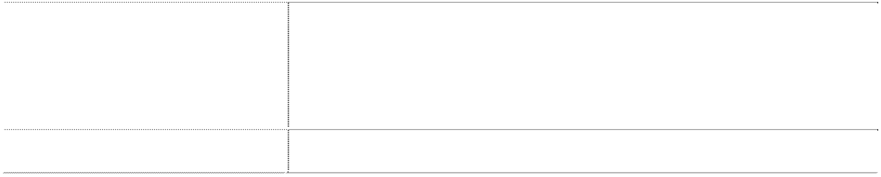

组合 1

组合 2

对单项金额重大单独测试未发生减值的应收款项会同

单项金额不重大的应收款项，本公司以账龄作为信用风 险特征组合。

其他应收款—应收政府补助-增值税退税

按组合计提坏账准备的计提方法（账龄分析法、余额百分比法、其他方法）

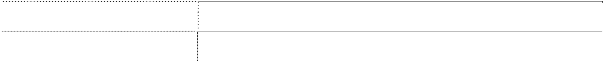

组合 1

组合 2

账龄分析法

余额百分比法

组合 1 中，采用账龄分析法计提坏账准备的：

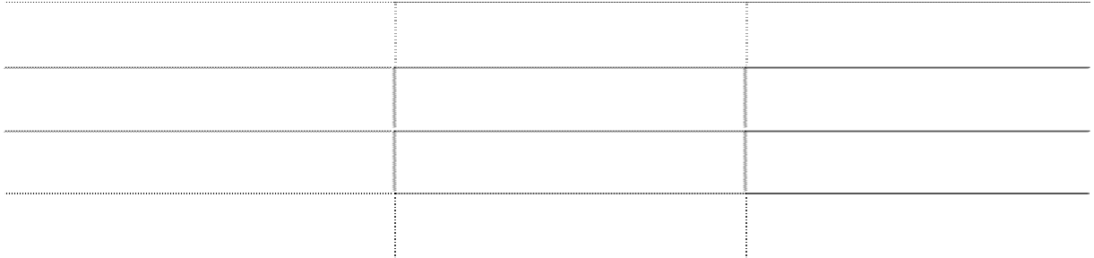

|  |  |  |
| --- | --- | --- |
| 账龄 | 应收账款计提比例(%) | 其他应收款计提比例(%) |
| 1 年以内（含 1 年） | 5 | 5 |
| 1－2 年 | 10 | 10 |
| 2－3 年 | 50 | 50 |
| 3 年以上 | 90 | 90 |

组合 2 中，采用余额百分比法计提坏账准备的：

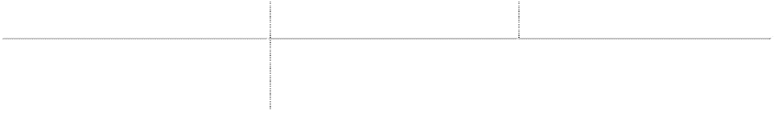

组合名称

其他应收款—应收政府补助

—增值税退税

应收账款计提比例(%)

其他应收款计提比例(%)

0.00

0.00

**3、 单项金额虽不重大但单项计提坏账准备的应收账款：** 单项计提坏账准备的理由: 对单项金额不重大但个别信用风险特征明显不同， 已有客观证据表明其发生了减值的应收款项，按账龄分析法计提的坏账准备不 能反映实际情况。

坏账准备的计提方法: 单独进行减值测试，根据其未来现金流量现值低于其账

面价值的差额，确认减值损失，并据此计提相应的坏账准备。

**(十一) 存货**

**1、 存货的分类**

存货分类为：原材料、半成品、库存商品、在产品、发出商品等。

**2、 发出存货的计价方法** 存货发出时按加权平均法计价。

**3、 存货可变现净值的确定依据及存货跌价准备的计提方法** 期末对存货进行全面清查后，按超库龄原材料提取或调整存货跌价准备及按存 货的成本与可变现净值孰低提取或调整存货跌价准备。 产成品、库存商品和用于出售的材料等直接用于出售的商品存货，在正常生产 经营过程中，以该存货的估计售价减去估计的销售费用和相关税费后的金额， 确定其可变现净值；需要经过加工的材料存货，在正常生产经营过程中，以所 生产的产成品的估计售价减去至完工时估计将要发生的成本、估计的销售费用 和相关税费后的金额，确定其可变现净值；为执行销售合同或者劳务合同而持 有的存货，其可变现净值以合同价格为基础计算，若持有存货的数量多于销售 合同订购数量的，超出部分的存货的可变现净值以一般销售价格为基础计算。 期末按照单个存货项目计提存货跌价准备；但对于数量繁多、单价较低的存货， 按照存货类别计提存货跌价准备；与在同一地区生产和销售的产品系列相关、 具有相同或类似最终用途或目的，且难以与其他项目分开计量的存货，则合并 计提存货跌价准备。 以前减记存货价值的影响因素已经消失的，减记的金额予以恢复，并在原已计 提的存货跌价准备金额内转回，转回的金额计入当期损益。

**4、 存货的盘存制度** 采用永续盘存制。

**5、 低值易耗品和包装物的摊销方法**

（1）低值易耗品采用一次转销法；

（2）包装物采用一次转销法。

**(十二) 长期股权投资**

**1、 投资成本的确定**

（1）企业合并形成的长期股权投资 同一控制下的企业合并：公司以支付现金、转让非现金资产或承担债务方式以 及以发行权益性证券作为合并对价的，在合并日按照取得被合并方所有者权益 账面价值的份额作为长期股权投资的初始投资成本。长期股权投资初始投资成 本与支付合并对价之间的差额，调整资本公积中的股本溢价；资本公积中的股 本溢价不足冲减的，调整留存收益。合并发生的各项直接相关费用，包括为进 行合并而支付的审计费用、评估费用、法律服务费用等，于发生时计入当期损 益。 非同一控制下的企业合并：公司按照购买日确定的合并成本作为长期股权投资 的初始投资成本。合并成本为购买日购买方为取得对被购买方的控制权而付出 的资产、发生或承担的负债以及发行的权益性证券的公允价值。购买方为企业 合并而发生的审计、法律服务、评估咨询等中介费用以及其他相关管理费用于 发生时计入当期损益；购买方作为合并对价发行的权益性证券或债务性证券的 交易费用，计入权益性证券或债务性证券的初始确认金额。通过多次交易分步 实现的非同一控制下企业合并，以购买日之前所持被购买方的股权投资的账面 价值与购买日新增投资成本之和，作为该项投资的初始投资成本。本公司将合 并协议约定的或有对价作为企业合并转移对价的一部分，按照其在购买日的公 允价值计入企业合并成本。

（2）其他方式取得的长期股权投资 以支付现金方式取得的长期股权投资，按照实际支付的购买价款作为初始投资 成本。 以发行权益性证券取得的长期股权投资，按照发行权益性证券的公允价值作为 初始投资成本。 投资者投入的长期股权投资，按照投资合同或协议约定的价值（扣除已宣告但 尚未发放的现金股利或利润）作为初始投资成本，但合同或协议约定价值不公 允的除外。 在非货币性资产交换具备商业实质和换入资产或换出资产的公允价值能够可 靠计量的前提下，非货币性资产交换换入的长期股权投资以换出资产的公允价 值为基础确定其初始投资成本，除非有确凿证据表明换入资产的公允价值更加 可靠；不满足上述前提的非货币性资产交换，以换出资产的账面价值和应支付 的相关税费作为换入长期股权投资的初始投资成本。 通过债务重组取得的长期股权投资，其初始投资成本按照公允价值为基础确 定。

**2、 后续计量及损益确认**

（1）后续计量 公司对子公司的长期股权投资，采用成本法核算，编制合并财务报表时按照权 益法进行调整。 对被投资单位不具有共同控制或重大影响，并且在活跃市场中没有报价、公允 价值不能可靠计量的长期股权投资，采用成本法核算。 对被投资单位具有共同控制或重大影响的长期股权投资，采用权益法核算。初 始投资成本大于投资时应享有被投资单位可辨认净资产公允价值份额的差额， 不调整长期股权投资的初始投资成本；初始投资成本小于投资时应享有被投资 单位可辨认净资产公允价值份额的差额，计入当期损益。 被投资单位除净损益以外所有者权益其他变动的处理：对于被投资单位除净损 益以外所有者权益的其他变动，在持股比例不变的情况下，公司按照持股比例 计算应享有或承担的部分，调整长期股权投资的账面价值，同时增加或减少资 本公积（其他资本公积）。

（2）损益确认 成本法下，除取得投资时实际支付的价款或对价中包含的已宣告但尚未发放的 现金股利或利润外，公司按照享有被投资单位宣告发放的现金股利或利润确认 投资收益。 权益法下，在被投资单位账面净利润的基础上考虑：被投资单位与本公司采用 的会计政策及会计期间不一致，按本公司的会计政策及会计期间对被投资单位 财务报表进行调整；以取得投资时被投资单位固定资产、无形资产的公允价值 为基础计提的折旧额或摊销额以及有关资产减值准备金额等对被投资单位净 利润的影响；对本公司与联营企业及合营企业之间发生的未实现内部交易予以 抵销等事项的适当调整后，确认应享有或应负担被投资单位的净利润或净亏 损。 在公司确认应分担被投资单位发生的亏损时，按照以下顺序进行处理：首先， 冲减长期股权投资的账面价值。其次，长期股权投资的账面价值不足以冲减的， 以其他实质上构成对被投资单位净投资的长期权益账面价值为限继续确认投 资损失，冲减长期应收项目等的账面价值。最后，经过上述处理，按照投资合 同或协议约定企业仍承担额外义务的，按预计承担的义务确认预计负债，计入 当期投资损失。被投资单位以后期间实现盈利的，公司在扣除未确认的亏损分 担额后，按与上述相反的顺序处理，减记已确认预计负债的账面余额、恢复其 他实质上构成对被投资单位净投资的长期权益及长期股权投资的账面价值，同 时确认投资收益。 在持有投资期间，被投资单位能够提供合并财务报表的，应当以合并财务报表 中的净利润和其他权益变动为基础进行核算。

**3、 确定对被投资单位具有共同控制、重大影响的依据** 共同控制，是指按照合同约定对某项经济活动所共有的控制，仅在与该项经济 活动相关的重要财务和经营决策需要分享控制权的投资方一致同意时存在。投 资企业与其他方对被投资单位实施共同控制的，被投资单位为其合营企业。 重大影响，是指对一个企业的财务和经营决策有参与决策的权力，但并不能够 控制或者与其他方一起共同控制这些政策的制定。投资企业能够对被投资单位 施加重大影响的，被投资单位为其联营企业。

**4、 减值测试方法及减值准备计提方法** 重大影响以下的、在活跃市场中没有报价、公允价值不能可靠计量的长期股权 投资，其减值损失是根据其账面价值与按类似金融资产当时市场收益率对未来 现金流量折现确定的现值之间的差额进行确定。 除因企业合并形成的商誉以外的存在减值迹象的其他长期股权投资，如果可收 回金额的计量结果表明，该长期股权投资的可收回金额低于其账面价值的，将 差额确认为减值损失。

长期股权投资减值损失一经确认，不再转回。

**(十三) 投资性房地产**

投资性房地产是指为赚取租金或资本增值，或两者兼有而持有的房地产，包括已出 租的土地使用权、持有并准备增值后转让的土地使用权、已出租的建筑物（含自行 建造或开发活动完成后用于出租的建筑物以及正在建造或开发过程中将来用于出租 的建筑物）。 公司对现有投资性房地产采用成本模式计量。对按照成本模式计量的投资性房地产

－出租用建筑物采用与本公司固定资产相同的折旧政策，出租用土地使用权按与无 形资产相同的摊销政策执行。 公司对存在减值迹象的，估计其可收回金额，可收回金额低于其账面价值的，确认 相应的减值损失。

投资性房地产减值损失一经确认，不再转回。

**(十四) 固定资产**

**1、 固定资产确认条件** 固定资产指为生产商品、提供劳务、出租或经营管理而持有，并且使用寿命超 过一个会计年度的有形资产。固定资产在同时满足下列条件时予以确认：

（1）与该固定资产有关的经济利益很可能流入企业；

（2）该固定资产的成本能够可靠地计量。

**2、 各类固定资产的折旧方法** 固定资产折旧采用年限平均法分类计提，根据固定资产类别、预计使用寿命和 预计净残值率确定折旧率。如固定资产各组成部分的使用寿命不同或者以不同 方式为企业提供经济利益，则选择不同折旧率或折旧方法，分别计提折旧。 融资租赁方式租入的固定资产，能合理确定租赁期届满时将会取得租赁资产所 有权的，在租赁资产尚可使用年限内计提折旧；无法合理确定租赁期届满时能 够取得租赁资产所有权的，在租赁期与租赁资产尚可使用年限两者中较短的期 间内计提折旧。

各类固定资产折旧年限和年折旧率如下：

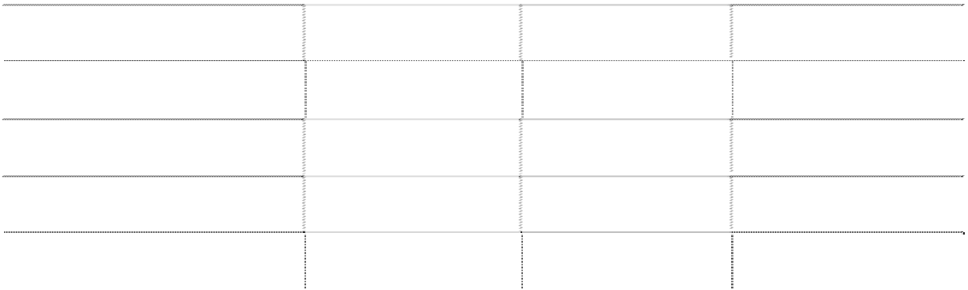

|  |  |  |  |
| --- | --- | --- | --- |
| 类别 | 折旧年限（年） | 残值率（%） | 年折旧率（%） |
| 房屋及建筑物 | 20 | 5 | 4.75 |
| 机器设备 | 5 | 5 | 19 |
| 运输设备 | 5 | 5 | 19 |
| ATM 柜员机 | 8 | 5 | 11.875 |
| 其他设备 | 5 | 5 | 19 |

**3、 固定资产的减值测试方法、减值准备计提方法** 公司在每期末判断固定资产是否存在可能发生减值的迹象。 固定资产存在减值迹象的，估计其可收回金额。可收回金额根据固定资产的公 允价值减去处置费用后的净额与固定资产预计未来现金流量的现值两者之间 较高者确定。 当固定资产的可收回金额低于其账面价值的，将固定资产的账面价值减记至可 收回金额，减记的金额确认为固定资产减值损失，计入当期损益，同时计提相 应的固定资产减值准备。 固定资产减值损失确认后，减值固定资产的折旧在未来期间作相应调整，以使 该固定资产在剩余使用寿命内，系统地分摊调整后的固定资产账面价值（扣除 预计净残值）。

固定资产的减值损失一经确认，在以后会计期间不再转回。 有迹象表明一项固定资产可能发生减值的，企业以单项固定资产为基础估计其 可收回金额。企业难以对单项固定资产的可收回金额进行估计的，以该固定资 产所属的资产组为基础确定资产组的可收回金额。

**4、 融资租入固定资产的认定依据、计价方法** 公司与租赁方所签订的租赁协议条款中规定了下列条件之一的，确认为融资租 入资产：

（1）租赁期满后租赁资产的所有权归属于本公司；

（2）公司具有购买资产的选择权，购买价款远低于行使选择权时该资产的公 允价值；

（3）租赁期占所租赁资产使用寿命的大部分；

（4）租赁开始日的最低租赁付款额现值，与该资产的公允价值不存在较大的 差异。 公司在承租开始日，将租赁资产公允价值与最低租赁付款额现值两者中较低者 作为租入资产的入账价值，将最低租赁付款额作为长期应付款的入账价值，其 差额作为未确认的融资费。

**(十五) 在建工程**

**1、 在建工程的类别**

（1）安装/调试的自产 ATM 柜员机：本公司发出的用来与银行合作分享手续费 及租赁给银行的尚在安装调试的 ATM 柜员机。

（2）其它在建工程以立项项目分类核算。

**2、 在建工程结转为固定资产的标准和时点** 在建工程项目按建造该项资产达到预定可使用状态前所发生的全部支出，作为 固定资产的入账价值。所建造的固定资产在建工程已达到预定可使用状态，但 尚未办理竣工决算的，自达到预定可使用状态之日起，根据工程预算、造价或 者工程实际成本等，按估计的价值转入固定资产，并按本公司固定资产折旧政 策计提固定资产的折旧，待办理竣工决算后，再按实际成本调整原来的暂估价 值，但不调整原已计提的折旧额。

**3、 在建工程的减值测试方法、减值准备计提方法** 公司在每期末判断在建工程是否存在可能发生减值的迹象。 在建工程存在减值迹象的，估计其可收回金额。有迹象表明一项在建工程可能 发生减值的，企业以单项在建工程为基础估计其可收回金额。企业难以对单项 在建工程的可收回金额进行估计的，以该在建工程所属的资产组为基础确定资 产组的可收回金额。 可收回金额根据在建工程的公允价值减去处置费用后的净额与在建工程预计 未来现金流量的现值两者之间较高者确定。 当在建工程的可收回金额低于其账面价值的，将在建工程的账面价值减记至可 收回金额，减记的金额确认为在建工程减值损失，计入当期损益，同时计提相

应的在建工程减值准备。 在建工程的减值损失一经确认，在以后会计期间不再转回。

**(十六) 借款费用**

**1、 借款费用资本化的确认原则** 借款费用，包括借款利息、折价或者溢价的摊销、辅助费用以及因外币借款而 发生的汇兑差额等。 公司发生的借款费用，可直接归属于符合资本化条件的资产的购建或者生产 的，予以资本化，计入相关资产成本；其他借款费用，在发生时根据其发生额 确认为费用，计入当期损益。 符合资本化条件的资产，是指需要经过相当长时间的购建或者生产活动才能达 到预定可使用或者可销售状态的固定资产、投资性房地产和存货等资产。 借款费用同时满足下列条件时开始资本化：

（1）资产支出已经发生，资产支出包括为购建或者生产符合资本化条件的资 产而以支付现金、转移非现金资产或者承担带息债务形式发生的支出；

（2）借款费用已经发生；

（3）为使资产达到预定可使用或者可销售状态所必要的购建或者生产活动已 经开始。

**2、 借款费用资本化期间** 资本化期间，指从借款费用开始资本化时点到停止资本化时点的期间，借款费 用暂停资本化的期间不包括在内。 当购建或者生产符合资本化条件的资产达到预定可使用或者可销售状态时，借 款费用停止资本化。 当购建或者生产符合资本化条件的资产中部分项目分别完工且可单独使用时， 该部分资产借款费用停止资本化。 购建或者生产的资产的各部分分别完工，但必须等到整体完工后才可使用或可 对外销售的，在该资产整体完工时停止借款费用资本化。

**3、 暂停资本化期间** 符合资本化条件的资产在购建或生产过程中发生的非正常中断、且中断时间连 续超过 3 个月的，则借款费用暂停资本化；该项中断如是所购建或生产的符合 资本化条件的资产达到预定可使用状态或者可销售状态必要的程序，则借款费 用继续资本化。在中断期间发生的借款费用确认为当期损益，直至资产的购建 或者生产活动重新开始后借款费用继续资本化。

**4、 借款费用资本化金额的计算方法** 对于为购建或者生产符合资本化条件的资产而借入的专门借款，以专门借款当 期实际发生的借款费用，减去尚未动用的借款资金存入银行取得的利息收入或 进行暂时性投资取得的投资收益后的金额，来确定借款费用的资本化金额。 对于为购建或者生产符合资本化条件的资产而占用的一般借款，根据累计资产 支出超过专门借款部分的资产支出加权平均数乘以所占用一般借款的资本化 率，计算确定一般借款应予资本化的利息金额。资本化率根据一般借款加权平 均利率计算确定。 借款存在折价或者溢价的，按照实际利率法确定每一会计期间应摊销的折价或 者溢价金额，调整每期利息金额。

**(十七) 无形资产**

**1、 无形资产的计价方法**

（1）公司取得无形资产时按成本进行初始计量 外购无形资产的成本，包括购买价款、相关税费以及直接归属于使该项资产达 到预定用途所发生的其他支出。购买无形资产的价款超过正常信用条件延期支 付，实质上具有融资性质的，无形资产的成本以购买价款的现值为基础确定。 债务重组取得债务人用以抵债的无形资产，以该无形资产的公允价值为基础确 定其入账价值，并将重组债务的账面价值与该用以抵债的无形资产公允价值之 间的差额，计入当期损益； 在非货币性资产交换具备商业实质且换入资产或换出资产的公允价值能够可 靠计量的前提下，非货币性资产交换换入的无形资产以换出资产的公允价值为 基础确定其入账价值，除非有确凿证据表明换入资产的公允价值更加可靠；不 满足上述前提的非货币性资产交换，以换出资产的账面价值和应支付的相关税 费作为换入无形资产的成本，不确认损益。 以同一控制下的企业吸收合并方式取得的无形资产按被合并方的账面价值确 定其入账价值；以非同一控制下的企业吸收合并方式取得的无形资产按公允价 值确定其入账价值。 内部自行开发的无形资产，其成本包括：开发该无形资产时耗用的材料、劳务 成本、注册费、在开发过程中使用的其他专利权和特许权的摊销以及满足资本 化条件的利息费用，以及为使该无形资产达到预定用途前所发生的其他直接费 用。

（2）后续计量 在取得无形资产时分析判断其使用寿命。

对于使用寿命有限的无形资产，在为企业带来经济利益的期限内按直线法摊

销；无法预见无形资产为企业带来经济利益期限的，视为使用寿命不确定的无 形资产，不予摊销。

**2、 使用寿命有限的无形资产的使用寿命估计情况**

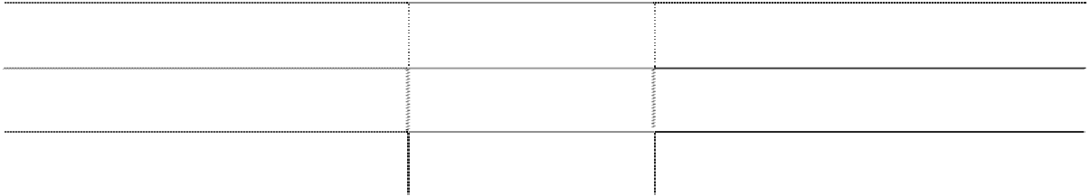

项 目

土地使用权 注册商标及专利 电脑软件

预计使用寿命 依 据

50 年 合同规定与法律规定孰低的原则

10 年 合同规定与法律规定孰低的原则

5 年 行业情况及企业历史经验

每期末，对使用寿命有限的无形资产的使用寿命及摊销方法进行复核。 经复核，本年期末无形资产的使用寿命及摊销方法与以前估计未有不同。

**3、 使用寿命不确定的无形资产的判断依据** 每期末，对使用寿命不确定的无形资产的使用寿命进行复核。 经复核，该类无形资产的使用寿命仍为不确定。

**4、 无形资产减值准备的计提** 对于使用寿命确定的无形资产，如有明显减值迹象的，期末进行减值测试。 对于使用寿命不确定的无形资产，每期末进行减值测试。 对无形资产进行减值测试，估计其可收回金额。有迹象表明一项无形资产可能 发生减值的，公司以单项无形资产为基础估计其可收回金额。公司难以对单项 资产的可收回金额进行估计的，以该无形资产所属的资产组为基础确定无形资 产组的可收回金额。 可收回金额根据无形资产的公允价值减去处置费用后的净额与无形资产预计 未来现金流量的现值两者之间较高者确定。 当无形资产的可收回金额低于其账面价值的，将无形资产的账面价值减记至可 收回金额，减记的金额确认为无形资产减值损失，计入当期损益，同时计提相 应的无形资产减值准备。 无形资产减值损失确认后，减值无形资产的折耗或者摊销费用在未来期间作相 应调整，以使该无形资产在剩余使用寿命内，系统地分摊调整后的无形资产账 面价值（扣除预计净残值）。 无形资产的减值损失一经确认，在以后会计期间不再转回。

**5、 划分公司内部研究开发项目的研究阶段和开发阶段具体标准** 公司内部研究开发项目的支出分为研究阶段支出和开发阶段支出。

研究阶段：为获取并理解新的科学或技术知识等而进行的独创性的有计划调

查、研究活动的阶段。 开发阶段：在进行商业性生产或使用前，将研究成果或其他知识应用于某项计 划或设计，以生产出新的或具有实质性改进的材料、装置、产品等活动的阶段。

**6、 开发阶段支出符合资本化的具体标准** 内部研究开发项目开发阶段的支出，同时满足下列条件时确认为无形资产：

（1）研发的软件能够使用且可出售；

（2）研发的软件拟和柜员机一并出售；

（3）软件开发阶段的支出能够单独并可靠地计量。

**(十八) 长期待摊费用**

长期待摊费用为已经发生但应由本期和以后各期负担的分摊期限在一年以上的各项 费用。

**1、 摊销方法**

长期待摊费用在受益期内平均摊销。

**2、 摊销年限**

长期待摊费用的摊销方法为在预计的使用年限内采用直线法进行摊销。 装修支出按 2 年摊销。

**(十九) 预计负债**

本公司涉及保修、诉讼、债务担保、亏损合同、重组事项时，如该等事项很可能需 要未来以交付资产或提供劳务、其金额能够可靠计量的，确认为预计负债。

**1、 预计负债的确认标准** 与或有事项相关的义务同时满足下列条件时，本公司确认为预计负债：

（1）该义务是本公司承担的现时义务；

（2）履行该义务很可能导致经济利益流出本公司；

（3）该义务的金额能够可靠地计量。

**2、 预计负债的计量方法** 为了与收入、成本确认期间相配比，按一定的标准将销售机器的保修期间、融 资租赁机器的租赁期间所发生的维护费用在收入确认期间确认为预计负债，具

体计算方法如下：

（1）按历史数据确定预计维护费用每月单台标准；

（2）按合同确定销售机器保修总月份数、融资租赁机维护总月份数。考虑到 新机上线前期实际不发生或少量发生维护费，在按合同确定维护总月份数时， 每台机统一扣减 6 个月；

（3）按销售机器数量、保修总月份数、每月单台维护标准确认保修期间销售 机器的维护费用，同时确认预计负债；

（4）按融资租赁机器数量、租赁总月份数、每月单台维护标准确认租赁期间 融资租赁机的维护费用，同时确认预计负债。

**(二十) 股份支付及权益工具** 本公司的股份支付是为了获取职工或其他方提供服务而授予权益工具或者承担以权 益工具为基础确定的负债的交易。本公司的股份支付分为以权益结算的股份支付和 以现金结算的股份支付。

**1、 以权益结算的股份支付及权益工具** 以权益结算的股份支付换取职工提供服务的，以授予职工权益工具的公允价值 计量。授予后立即可行权的，在授予日按照公允价值计入相关成本或费用，相 应增加资本公积；完成等待期内的服务或达到规定业绩条件才可行权的，在等 待期内每个资产负债表日，本公司根据最新取得的可行权职工人数变动、是否 达到规定业绩条件等后续信息对可行权权益工具数量作出最佳估计，以此为基 础，按照授予日的公允价值，将当期取得的服务计入相关成本或费用，相应增 加资本公积。在授权日采用 Black-Scholes 模型确定股票期权的公允价值权,详 见附注八、股份支付。 在满足业绩条件和服务期限条件的期间，应确认以权益结算的股份支付的成本 或费用，并相应增加资本公积。可行权日之前，于每个资产负债表日为以权益 结算的股份支付确认的累计金额反映了等待期已届满的部分以及本公司对最 终可行权的权益工具数量的最佳估计。 对于最终未能行权的股份支付，不确认成本或费用，除非行权条件是市场条件 或非可行权条件，此时无论是否满足市场条件或非可行权条件，只要满足所有 可行权条件中的非市场条件，即视为可行权。 如果修改了以权益结算的股份支付的条款，至少按照未修改条款的情况确认取 得的服务。此外，任何增加所授予权益工具公允价值的修改，或在修改日对职 工有利的变更，均确认取得服务的增加。 如果取消了以权益结算的股份支付，则于取消日作为加速行权处理，立即确认 尚未确认的金额。职工或其他方能够选择满足非可行权条件但在等待期内未满

足的，作为取消以权益结算的股份支付处理。但是，如果授予新的权益工具， 并在新权益工具授予日认定所授予的新权益工具是用于替代被取消的权益工 具的，则以与处理原权益工具条款和条件修改相同的方式，对所授予的替代权 益工具进行处理。

**2、 以现金结算的股份支付及权益工具** 以现金结算的股份支付，按照本公司承担的以股份或其他权益工具为基础计算 确定的负债的公允价值计量。授予后立即可行权的，在授予日以承担负债的公 允价值计入成本或费用，相应增加负债；完成等待期内的服务或达到规定业绩 条件才可行权的，在等待期内以对可行权情况的最佳估计为基础，按照承担负 债的公允价值，将当期取得的服务计入相关成本或费用，增加相应负债。在相 关负债结算前的每个资产负债表日以及结算日，对负债的公允价值重新计量， 其变动计入当期损益。

**(二十一) 收入**

**1、 销售商品收入确认时间的具体判断标准**

（1）合同经双方签字盖章确认，已经生效；

（2）设备已经发出，且通过物流公司或公司销售部确认客户已经收到；

（3）设备按合同要求已经安装调试完毕；或经公司销售部确认设备已安装调 试完毕，客户已经验收。

**2、 确认让渡资产使用权收入的依据** 与交易相关的经济利益很可能流入企业，收入的金额能够可靠地计量时，分别 下列情况确定让渡资产使用权收入金额：

（1）利息收入金额，按照他人使用本企业货币资金的时间和实际利率计算确 定。

（2）使用费收入金额，按照有关合同或协议约定的收费时间和方法计算确定。

（3）ATM 服务收入：收入的金额能够可靠地计量；相关的经济利益很可能流 入企业时确认收入。

（4）租赁资产收入： 在租赁开始日将租赁分为融资租赁和经营租赁。

融资租赁，是指实质上转移了与资产所有权有关的全部风险和报酬的租赁。其 所有权最终可能转移，也可能不转移。 符合下列一项或数项标准的，认定为融资租赁：

① 在租赁期届满时，租赁资产的所有权转移给承租人；

② 承租人有购买租赁资产的选择权，所订立的购买价款预计将远低于行使选 择权时租赁资产的公允价值，因而在租赁开始日就可以合理确定承租人将会行 使这种选择权；

③ 即使资产的所有权不转移，但租赁期占租赁资产使用寿命的大部分；

④ 承租人在租赁开始日的最低租赁付款额现值，几乎相当于租赁开始日租赁 资产公允价值；出租人在租赁开始日的最低租赁收款额现值，几乎相当于租赁 开始日租赁资产公允价值；

⑤ 租赁资产性质特殊，如果不作较大改造，只有承租人才能使用。 未实现融资收益在租赁期内各个期间按实际利率法分配。 或有租金在实际发生时确认为当期收入。 经营租赁是指除融资租赁以外的其他租赁，经营租赁的租金在租赁期内的各个 期间按直线法确认为收入。

**3、 按完工百分比法确认提供劳务的收入和建造合同收入时，确定合同完工进度 的依据和方法** 在资产负债表日提供劳务交易的结果能够可靠估计的，采用完工百分比法确认 提供劳务收入。提供劳务交易的完工进度，依据已完工作的测量确定。 按照已收或应收的合同或协议价款确定提供劳务收入总额，但已收或应收的合 同或协议价款不公允的除外。资产负债表日按照提供劳务收入总额乘以完工进 度扣除以前会计期间累计已确认提供劳务收入后的金额，确认当期提供劳务收 入；同时，按照提供劳务估计总成本乘以完工进度扣除以前会计期间累计已确 认劳务成本后的金额，结转当期劳务成本。 在资产负债表日提供劳务交易结果不能够可靠估计的，分别下列情况处理：

（1）已经发生的劳务成本预计能够得到补偿的，按照已经发生的劳务成本金 额确认提供劳务收入，并按相同金额结转劳务成本。

（2）已经发生的劳务成本预计不能够得到补偿的，将已经发生的劳务成本计 入当期损益，不确认提供劳务收入。

**(二十二) 政府补助**

**1、 类型** 政府补助，是本公司从政府无偿取得的货币性资产与非货币性资产。分为与资 产相关的政府补助和与收益相关的政府补助。

**2、 会计处理**

与购建固定资产、无形资产等长期资产相关的政府补助，确认为递延收益，按

照所建造或购买的资产使用年限分期计入营业外收入； 与收益相关的政府补助，用于补偿企业以后期间的相关费用或损失的，取得时 确认为递延收益，在确认相关费用的期间计入当期营业外收入；用于补偿企业 已发生的相关费用或损失的，取得时直接计入当期营业外收入。

**(二十三) 递延所得税资产和递延所得税负债** 对于可抵扣暂时性差异确认递延所得税资产，以未来期间很可能取得的用来抵扣可 抵扣暂时性差异的应纳税所得额为限。 对于应纳税暂时性差异，除特殊情况外，确认递延所得税负债。 不确认递延所得税资产或递延所得税负债的特殊情况包括：商誉的初始确认；除企 业合并以外的发生时既不影响会计利润也不影响应纳税所得额（或可抵扣亏损）的 其他交易或事项。 当拥有以净额结算的法定权利，且意图以净额结算或取得资产、清偿负债同时进行 时，本公司当期所得税资产及当期所得税负债以抵销后的净额列报。 当拥有以净额结算当期所得税资产及当期所得税负债的法定权利，且递延所得税资 产及递延所得税负债是与同一税收征管部门对同一纳税主体征收的所得税相关或者 是对不同的纳税主体相关，但在未来每一具有重要性的递延所得税资产及负债转回 的期间内，涉及的纳税主体意图以净额结算当期所得税资产和负债或是同时取得资 产、清偿负债时，本公司递延所得税资产及递延所得税负债以抵销后的净额列报。

**(二十四) 关联方**

一方控制、共同控制另一方或对另一方施加重大影响，以及两方或两方以上同受一 方控制、共同控制的，构成关联方。关联方可为个人或企业。仅仅同受国家控制而 不存在其他关联方关系的企业，不构成本公司的关联方。 本公司的关联方包括但不限于：

（1）本公司的母公司；

（2）本公司的子公司；

（3）与本公司受同一母公司控制的其他企业；

（4）对本公司实施共同控制的投资方；

（5）对本公司施加重大影响的投资方；

（6）本公司的合营企业，包括合营企业的子公司；

（7）本公司的联营企业，包括联营企业的子公司；

（8）本公司的主要投资者个人及与其关系密切的家庭成员；

（9）本公司或其母公司的关键管理人员及与其关系密切的家庭成员；

（10）本公司的主要投资者个人、关键管理人员或与其关系密切的家庭成员控 制、共同控制的其他企业。

**(二十五) 主要会计政策、会计估计的变更** 本报告期主要会计政策、会计估计未变更。

**(二十六) 前期会计差错更正** 本报告期未发现前期会计差错。

**三、 税项**

**(一) 公司主要税种和税率**



税 种

计税依据

税率

按税法规定计算的销售货物和应税劳务收入

增值税 ＊1

为基础计算销项税额，在扣除当期允许抵扣

17%

的进项税额后，差额部分为应交增值税。

营业税

按应税营业收入计征

5%

城市维护建设税

按实际缴纳的营业税、增值税及消费税计征

7%

企业所得税

按应纳税所得额计征

其中：本公司＊2

15%

子公司：

|  |  |
| --- | --- |
| 广州御新软件有限公司＊3 | 15% |
| 广州御银自动柜员机技术有限公司 | 0% |
| 广州御银金融服务有限公司 | 25% |
| 安徽御银电子科技有限公司 | 25% |
| 御银（中国）科技国际有限公司 | 0% |
| 御银科技（香港）有限公司 | 16.5% |
| 广州御银先端电子科技有限公司 | 25% |
| 珠海市御银电子科技有限公司 | 25% |

**(二) 税收优惠及批文**

＊1：根据财税【2008】92 号《财政部、国家税务总局关于嵌入式软件增值税政策 的通知》、财税【2011】100 号《财政部、国家税务总局关于软件产品增值税政策的 通知》的有关规定：增值税一般纳税人随同计算机网络、计算机硬件和机器设备等 一并销售其自行开发生产的嵌入式软件，如果能够按照《财政部、国家税务总局关 于贯彻落实〈中共中央、国务院关于加强技术创新，发展高科技，实现产业化的决

定〉有关税收问题的通知》（财税字【1999】273 号）第一条第三款之规定，分别核 算嵌入式软件与计算机硬件、机器设备等的销售额，可以享受软件产品增值税优惠 政策。公司符合财税【2008】92 号、【2011】100 号之规定，嵌入式软件销售收入享 受增值税即征即退优惠政策。

＊2：根据广州省科技厅、广东省财政厅、广东省国家税务局、广东省地方税务局联 合下发的《关于公布广东省 2008 年第二批高新技术企业名单的通知》（粤科高字

【2009】41 号），本公司被认定为广东省 2008 年度第二批高新技术企业，并获发《高 新技术企业证书》（证书编号：GR200844000930，有效期 3 年）。按照《企业所得税

法》等相关法规规定，本公司自 2008 年 1 月 1 日至 2010 年 12 月 31 日三年内享受 国家高新技术企业 15%的所得税税率。根据广东省科学技术厅下发的《关于公示广 东省 2011 年第一批拟通过复审高新技术企业名单的通知》（粤科函高字【2011】1219

号），子公司御新已通过高新技术企业复审，目前处于公示阶段，2011 年度暂按 15%

计提所得税。

＊3：根据广州省科技厅、广东省财政厅、广东省国家税务局、广东省地方税务局联 合下发的《关于公示广东省 2008 年第一批拟认定高新技术企业名单的通知》（粤科 函高字【2008】1174 号），本公司被认定为广东省 2008 年度第一批高新技术企业， 并获发《高新技术企业证书》（证书编号：GR200844000607，有效期 3 年）。按照《企 业所得税法》等相关法规规定，本公司自 2008 年 1 月 1 日至 2010 年 12 月 31 日三 年内享受国家高新技术企业 15%的所得税税率。根据广东省科学技术厅下发的《关 于公示广东省 2011 年第一批拟通过复审高新技术企业名单的通知 》（粤科函高字

【2011】1219 号），本公司已通过高新技术企业复审，目前处于公示阶段，2011 年 度暂按 15%计提所得税。



从母公司所有者权益

少数股东

实质上构成

冲减子公司少数股东

持股 表决权 权益中用

子公司 期末实际 对子公司净 是否合 少数股东权 分担的本期亏损超过 子公司全称 注册地 业务性质 注册资本 经营范围 比例 比例 于冲减少

类型 出资额 投资的其他 并报表 益 少数股东在该子公司

(%) (%)

项目余额

数股东损

期初所有者权益中所

益的金额

享有份额后的余额

自动柜 员机

全资

广州御新软件

软件研

及点钞 机设

子公

广州

200

200

100

100 是

有限公司

发、销售

备的研发、销

司

售

广州御银自动

全资

软件及

柜员机技术有

子公

司

广州

限公司

设备研

发、生 产、销售

2000

广州

电子产品、金

融机具设备、 自动柜 员机 的研究 、开 发、销售

对柜员 机进 行维护 及管 理，对现金及 有价证 券清 分处理

2000

100

100 是

全资

广州御银金融

子公

司

设备维

护、资产 清分服 务

3000

3000

100

100

是

服务有限公司

|  |  |  |  |
| --- | --- | --- | --- |
| **四、** | **企业合并及合并财务报表** |  | |
|  | （本节下列表式数据中的金额单位，除非特别注明外均为人民币万元。） |  |  |
| **(一)** | **子公司情况**  **1、 通过设立或投资等方式取得的子公司** |  |  |



从母公司所有者权益

少数股东

期末实际

实质上构成

对子公司净

持股 表决权

权益中用

子公司

是否合

少数股东权

冲减子公司少数股东

分担的本期亏损超过

子公司全称 注册地 业务性质 注册资本 经营范围 比例 比例 于冲减少

类型 出资额 投资的其他 并报表 益 少数股东在该子公司

(%) (%)

项目余额

数股东损

期初所有者权益中所

益的金额

享有份额后的余额

御银（中国）

科技国际有限

全

子 司

资

公

维

京 岛

尔

群 销售

100 万美

贸易

元

10 万美

元

100

100 是

公司

御银科技（香

全资

子公 司

香港 销售

1 万港元 贸易

1 万港元

100

100 是

港）有限公司

软件及

电子产品、通

广州御银先端

全资

设备研

信产品、电脑

电子科技有限

子公 广州

2000

2000

100

100 是

发、生 软件、机电设

公司

司

产、销售

备的研发

珠海市御银电

全资

电子产品、通

子科技有限公 子公 珠海

设备研

发

200

司

司

讯产品、计算

机软件、机电 设备的研发

200

100

100 是

**2、 通过非同一控制下企业合并取得的子公司**



实质上构成

对子公司净

持股

表决权

少数股东

权益中用

子公司

期末实际

是否合

少数股东权

从母公司所有者权益

冲减子公司少数股东 分担的本期亏损超过

子公司全称 注册地 业务性质 注册资本 经营范围 比例 比例

类型 出资额

投资的其他

项目余额

并报表

益

(%)

(%)

于冲减少

少数股东在该子公司

数股东损

期初所有者权益中所

益的金额

享有份额后的余额

自动柜 员机

安徽御银电 有限

设备销

及点钞 机设

子科技有限 责任 安徽

500

500

100

100 是

售、租赁 备的研发、销

公司

公司

售

**(二) 合并范围发生变更的说明**

**1、**与上年相比本年新增合并单位 1 家，原因为：公司于 2011 年 12 月新设成立全 资子公司广州御银先端电子科技有限公司，从设立起纳入合并范围。 **2、**与上年相比本年减少合并单位 1 家，原因为：公司于 2011 年 5 月注销全资子公 司珠海市御银电子科技有限公司，从注销起不再纳入合并范围。

**(三) 本期新纳入合并范围的主体和本期不再纳入合并范围的主体**

**1、 本期新纳入合并范围的子公司、特殊目的主体、通过受托经营或承租等方式 形成控制权的经营实体**



名称

期末净资产

本期净利润

广州御银先端电子科技有限公司

19,988,768.51

-11,231.49

**2、 本期不再纳入合并范围的子公司、特殊目的主体、通过受托经营或承租等方 式形成控制权的经营实体**

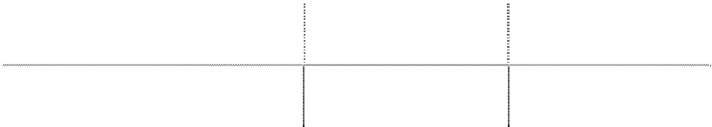

名称

处置日净资产

期初至处置日净利润

珠海市御银电子科技有限公司

-1,071,183.26

1,629.36

**五、 合并财务报表主要项目注释**

（以下金额单位若未特别注明者均为人民币元）

**(一) 货币资金**



期末余额

年初余额

项目

外币金额

折算率 人民币金额

外币金额

折算率

人民币金额

现金

—

—

—

—

人民币

—

—

223,551.20

—

—

195,631.63

小计 223,551.20 195,631.63

银行存款

—

—

—

—

人民币

—

—

159,241,240.19

—

—

222,141,207.36

其他货币资金

—

—

—

—

人民币

美元

—

285,062.18

—

6.3009

18,398,023.00

—

1,796,148.29

13.16

—

6.6227

6,581,819.06

87.15

|  |  |  |  |  |  |  |
| --- | --- | --- | --- | --- | --- | --- |
| 港币 | 2,940.00 | 0.8107 | 2,383.46 |  | | |
| 美元 | 610,071.43 | 6.3009 | 3,843,999.07 | 385,291.30 | 6.6227 | 2,551,668.69 |
| 欧元 | 3.28 | 8.1625 | 26.77 | 1,750.29 | 8.8065 | 15,413.93 |
| 小计 |  |  | 163,087,649.49 |  |  | 224,708,289.98 |

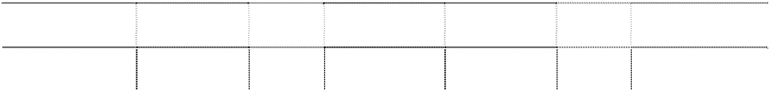

欧元

2.90 8.1625

23.67

小计

20,194,194.96

6,581,906.21

合

计

183,505,395.65

231,485,827.82

|  |  |  |
| --- | --- | --- |
| 其中受限制的货币资金明细如下： |  | |
| 项目 | 期末余额 | 年初余额 |
| 临时监管户 | 1,796,171.96 | 15,836.75 |
| 信用证保证金 | 7,423,787.87 | 4,769,165.46 |
| 保函保证金 | 3,417,300.00 | 1,787,250.00 |
| 合 计 | 12,637,259.83 | 6,572,252.21 |

其它货币资金除上表受限的货币资金之外为证券专用账户的流动资金。

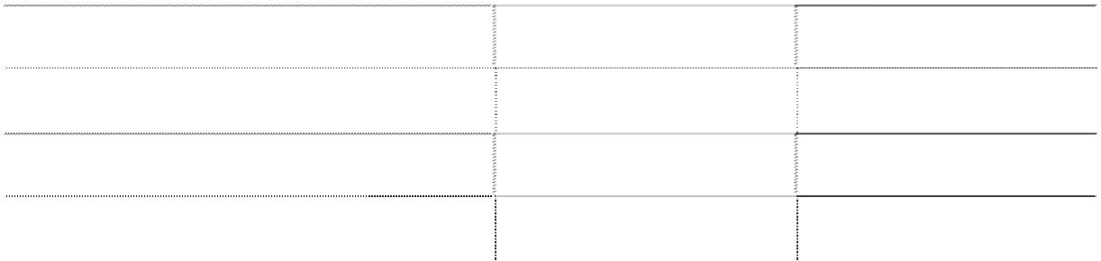

**(二) 应收票据**

**1、 应收票据的分类**

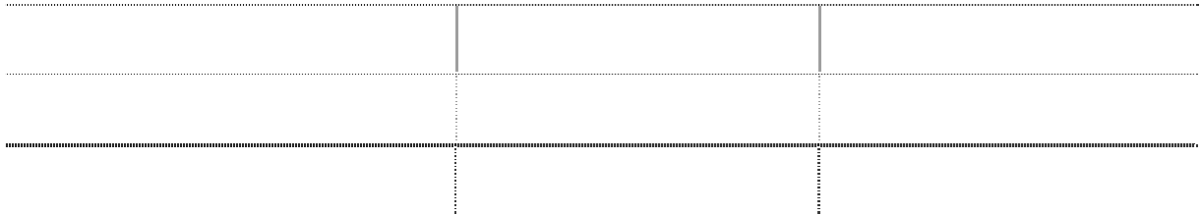

种类

期末余额

年初余额

银行承兑汇票

40,404,000.00

商业承兑汇票

合计

40,404,000.00

**2、 期末无质押的应收票据情况。**

**3、 期末无因出票人无力履约而将票据转为应收账款的票据情况。**

**4、 期末无公司已经背书给他方但尚未到期的票据情况。**

**5、 期末无已贴现或质押的商业承兑票据情况。**

**6、 期末应收票据中无持本公司 5％以上（含 5％）表决权股份的股东单位欠款。**

**(三) 应收账款**

**1、 应收账款账龄分析**

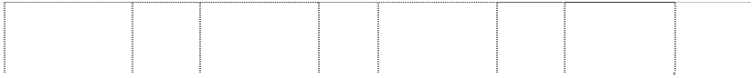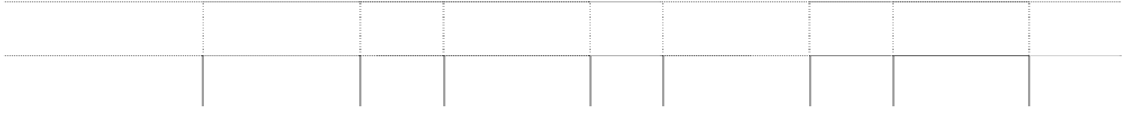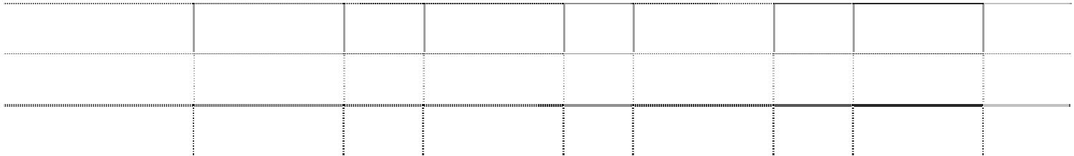

期末余额

年初余额

账面余额

坏账准备

账面余额

坏账准备

种类

）

|  |  |  |  |  |  |  |  |  |
| --- | --- | --- | --- | --- | --- | --- | --- | --- |
| 1 年以内（含 1 年） | 金额  130,828,862.56 | 比例  （%）  84.53 | 金额  6,541,443.13 | 比例  （%）  5.00 | 金额  75,498,482.69 | 比例  （%）  84.41 | 金额  3,774,924.12 | 比例（%  5.00 |
| 1-2 年（含 2 年） | 16,893,797.71 | 10.92 | 1,689,379.77 | 10.00 | 11,326,563.00 | 12.66 | 1,132,656.30 | 10.00 |
| 2-3 年（含 3 年） | 5,312,058.26 | 3.43 | 2,656,029.14 | 50.00 | 2,598,383.76 | 2.91 | 1,299,191.88 | 50.00 |
| 3 年以上 | 1,736,263.20 | 1.12 | 1,562,636.88 | 90.00 | 19,888.00 | 0.02 | 17,899.20 | 90.00 |
| 合计 | 154,770,981.73 | 100.00 | 12,449,488.92 | 8.04 | 89,443,317.45 | 100.00 | 6,224,671.50 | 6.96 |

**2、 应收账款按种类披露**

）



期末余额

年初余额

账面余额

坏账准备

账面余额

坏账准备

种类

比例

比例

比例

金额

比例（%

金额

金额

金额

（%） （%） （%）

单项金额重大并单项

计提坏账准备的应收 账款

按组合计提坏账准备 的应收账款

组合 1：账龄分析法 154,770,981.73 100.00 12,449,488.92

8.04 89,443,317.45 100.00 6,224,671.50 6.96

组合小计

154,770,981.73 100.00 12,449,488.92

8.04 89,443,317.45 100.00 6,224,671.50 6.96

单项金额虽不重大但

单项计提坏账准备的 应收账款

合计 154,770,981.73 100.00 12,449,488.92

8.04 89,443,317.45 100.00 6,224,671.50 6.96

应收账款种类的说明：详见附注二、（十）。

组合 1 中，采用账龄分析法计提坏账准备的应收账款：

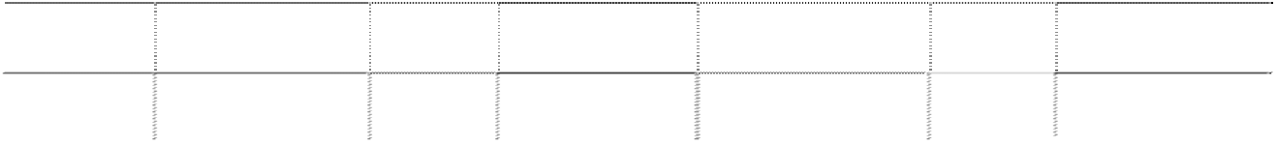

期末余额

年初余额

|  |  |  |  |  |  |  |
| --- | --- | --- | --- | --- | --- | --- |
| 账龄 | 账面余额 金额 | 比例  （%） | 坏账准备 | 账面余额 金额 | 比例  （%） | 坏账准备 |
| 1 年以内 | 130,828,862.56 | 84.53 | 6,541,443.13 | 75,498,482.69 | 84.41 | 3,774,924.12 |
| 1－2 年 | 16,893,797.71 | 10.92 | 1,689,379.77 | 11,326,563.00 | 12.66 | 1,132,656.30 |
| 2－3 年 | 5,312,058.26 | 3.43 | 2,656,029.14 | 2,598,383.76 | 2.91 | 1,299,191.88 |
| 3 年以上 | 1,736,263.20 | 1.12 | 1,562,636.88 | 19,888.00 | 0.02 | 17,899.20 |
| 合计 | 154,770,981.73 | 100.00 | 12,449,488.92 | 89,443,317.45 | 100.00 | 6,224,671.50 |

**3、 本报告期不存在转回或收回的应收账款情况。**

**4、 本报告期不存在实际核销的应收账款情况。**

**5、 期末应收账款中无持本公司 5％以上（含 5％）表决权股份的股东单位欠款。**

**6、 应收账款中欠款金额前五名单位情况**



占应收账

单位名称

与本公司关系

账面余额

账龄

款总额的

比例(%)

|  |  |  |  |  |
| --- | --- | --- | --- | --- |
| 广东省东莞市邮政局 | 客户 | 11,789,955.96 | 年、2-3 年  1 年以内 | 7.62 |
| 山西农信 | 客户 | 9,321,090.00 | 1 年以内 | 6.02 |
| 陕西省农信社 | 客户 | 7,266,865.00 | 1 年以内 | 4.70 |

**7、 期末余额中无应收关联方账款的情况。**

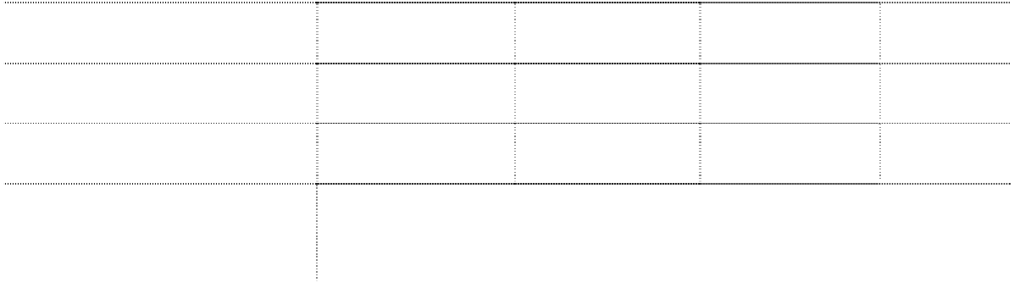

1 年以内、1-2

安徽省农村信用社联合社

客户

15,503,116.01

10.02

中国邮政储蓄银行有限责

任公司深圳分行

客户

6,335,570.66

1 年以内

4.09

**8、 本报告期无因金融资产转移而终止确认的应收款项的情况。**

**9、 本报告期无未全部终止确认的被转移的应收账款的情况。**

**10、 本报告期无以应收款项为标的进行证券化的情况。**

**(四) 其他应收款**

**1、 其他应收款账龄分析**

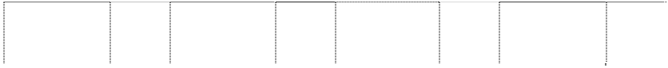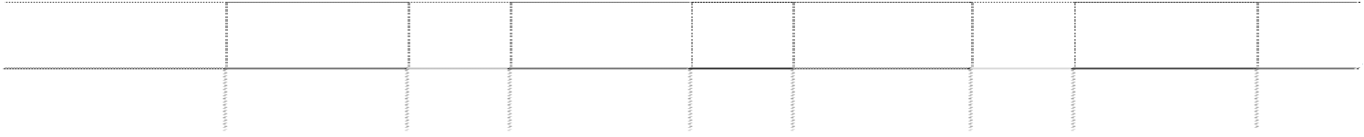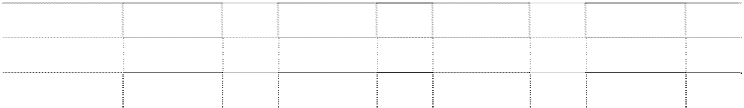

期末余额

年初余额

账面余额

坏账准备

账面余额

坏账准备

种类

|  |  |  |  |  |  |  |  |  |
| --- | --- | --- | --- | --- | --- | --- | --- | --- |
|  |  | 比例 |  | 比例 |  | 比例 |  | 比例 |
| 金额 | （%） | 金额 | （%） | 金额 | （%） | 金额 | （%） |
| 1 年以内（含 1 年） | 24,923,078.97 | 93.07 | 1,005,540.14 | 4.03 | 51,331,203.78 | 94.60 | 2,309,795.24 | 4.50 |
| 1-2 年（含 2 年） | 978,984.21 | 3.65 | 97,898.42 | 10.00 | 2,273,684.79 | 4.19 | 227,368.48 | 10.00 |
| 2-3 年（含 3 年） | 219,028.77 | 0.82 | 109,514.39 | 50.00 | 359,418.87 | 0.66 | 179,709.44 | 50.00 |
| 3 年以上 | 658,137.58 | 2.46 | 592,323.82 | 90.00 | 298,718.71 | 0.55 | 268,846.84 | 90.00 |
| 合计 | 26,779,229.53 | 100.00 | 1,805,276.77 | 6.74 | 54,263,026.15 | 100.00 | 2,985,719.99 | 5.50 |

**2、 其他应收款按种类披露**

）

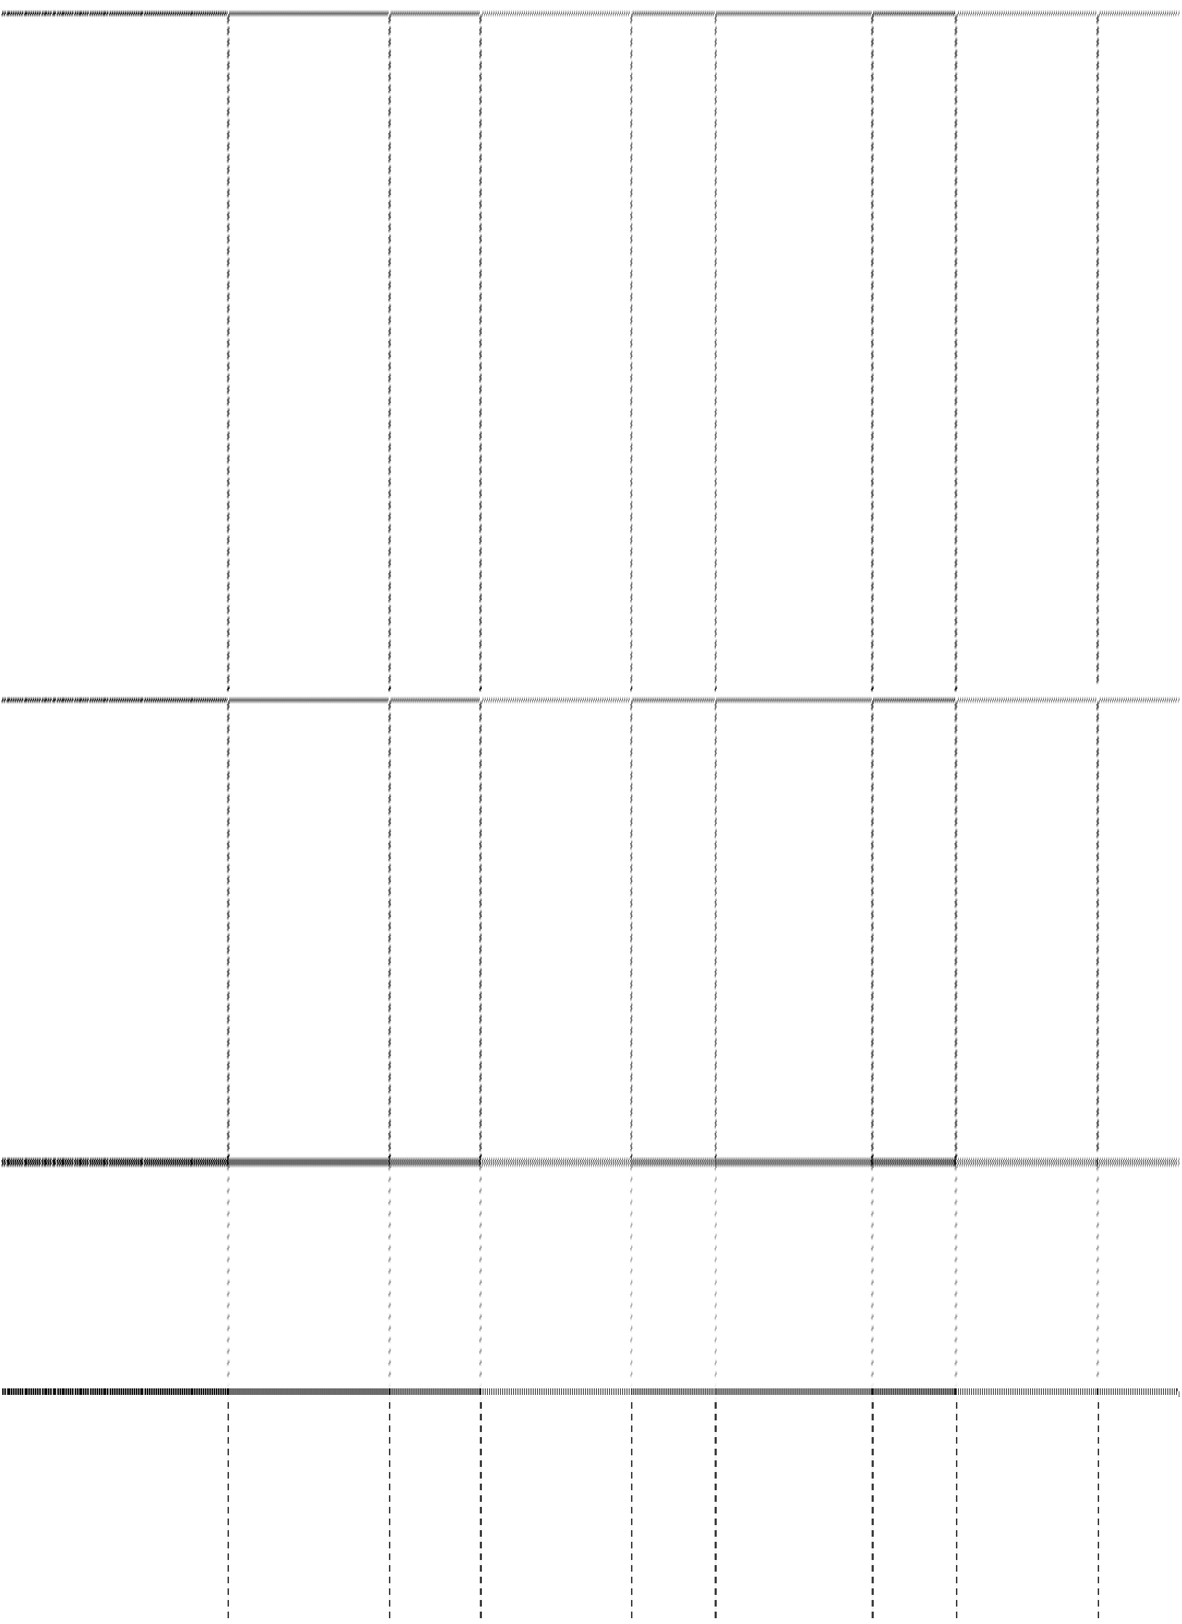

期末余额

年初余额

账面余额

坏账准备

账面余额

坏账准备

种类

比例

比例

比例

金额

比例（%

金额

金额

金额

（%） （%） （%）

单项金额重大并单项

计提坏账准备的其他 应收款

按组合计提坏账准备 的其他应收账款

组合 1：账龄分析法 21,966,357.65 82.03 1,805,276.77

8.22 49,849,077.78 91.87 2,985,719.99 5.99

组合 2：余额百分比法

4,812,871.88 17.97

4,413,948.37

8.13

|  |  |  |  |  |  |  |  |
| --- | --- | --- | --- | --- | --- | --- | --- |
| 26,779,229.53 | 100.00 | 1,805,276.77 | 6.74 | 54,263,026.15 | 100.00 | 2,985,719.99 | 5.50 |
| 26,779,229.53 | 100.00 | 1,805,276.77 | 6.74 | 54,263,026.15 | 100.00 | 2,985,719.99 | 5.50 |

其他应收款种类的说明：详见附注二、（十）。



组合小计

单项金额虽不重大但 单项计提坏账准备的 其他应收账款

合计

组合 1 中，采用账龄分析法计提坏账准备的其他应收款：



期末余额

年初余额

账面余额

账面余额

账龄

坏账准备

比例

坏账准备

金额

（%）

1 年以内

1－2 年

2－3 年

219,028.77

1.00

109,514.39

359,418.87

0.72

179,709.44

|  |  |  |  |  |  |
| --- | --- | --- | --- | --- | --- |
| 金额 | 比例  （%） |  |  |  |  |
| 20,110,207.09 | 91.55 | 1,005,540.14 | 46,917,255.41 | 94.12 | 2,309,795.23 |
| 978,984.21 | 4.45 | 97,898.42 | 2,273,684.79 | 4.56 | 227,368.48 |

|  |  |  |  |  |  |  |
| --- | --- | --- | --- | --- | --- | --- |
| 3 年以上 | 658,137.58 | 3.00 | 592,323.82 | 298,718.71 | 0.60 | 268,846.84 |
| 合计 | 21,966,357.65 | 100.00 | 1,805,276.77 | 49,849,077.78 | 100 | 2,985,719.99 |

组合 2 中，采用余额百分比法计提坏账准备的其他应收款：

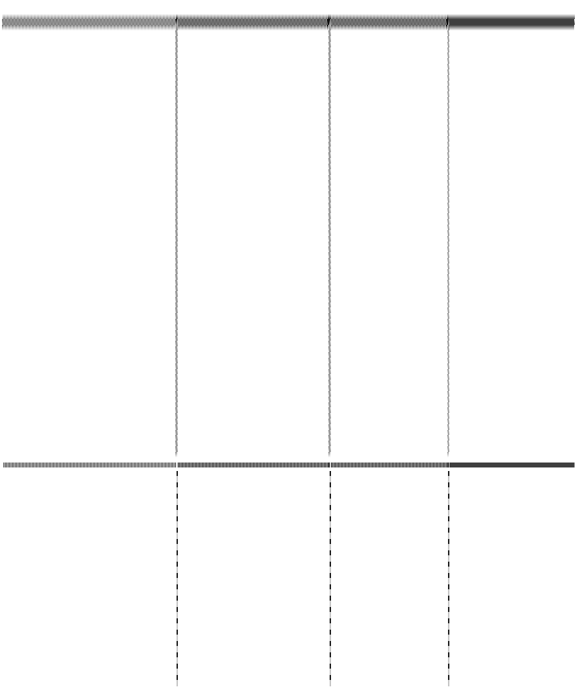

组合名称

应收政府补助- 增值税 退税

合计

账面余额

计提比例

坏账准备

4,812,871.88

0.00

0.00

4,812,871.88

0.00

0.00

软件增值税退税详见附注五、（三十六）营业外收入。

**3、 本报告期不存在转回或收回其他应收款情况。**

**4、 本报告期实际核销的其他应收款情况**



是否因关联

单位名称

其他应收款性质

核销金额

核销原因

交易产生

沈间崧

押金

2,900.00

押金无法收回

否

增城市励骏服装 合同未到期退租，保

宿舍楼租赁保证金 39,570.00 否 有限公司 证金无法收回

合 计

42,470.00

**5、 期末其他应收款中无持本公司 5％以上（含 5％）表决权股份的股东单位欠款。**

**6、 其他应收款金额前五名单位情况**

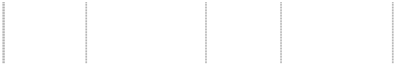

与本公司

占其他应收款

单位名称 账面余额 账龄 性质或内容

关系 总额的比例(%)

税收主管 软件增值税

广州市国家税务局 4,812,871.88 1 年以内 17.97

广州银华纺织有限 公司

周平世

郭秦

广东恒润华创实业

发展有限公司

|  |  |  |  |  |
| --- | --- | --- | --- | --- |
| 部门  无 | 450,000.00 | 1 年以内 | 1.68 | 退税  厂房租金 |
| 职员 | 426,500.00 | 1 年以内 | 1.59 | 借支备用金 |
| 职员 | 314,505.20 | 1 年以 内、1-2 | 1.17 | 借支备用金 |
|  |  | 年 |  |  |
| 无 | 238,088.07 | 1 年以 内、1-2 | 0.89 | 场租保证金 |
|  |  | 年 |  |  |

**7、 应收关联方账款情况**

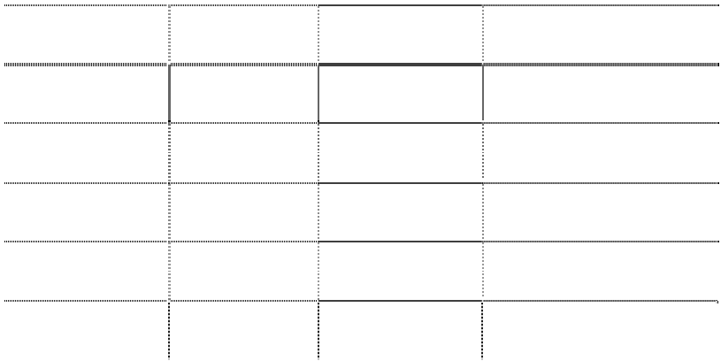

|  |  |  |  |
| --- | --- | --- | --- |
| 单位名称 张成虎 | 与本公司关系 关键管理人员 | 账面余额  65,196.15 | 占其他应收款总额的比例(%)  0.24 |
| 梁晓芹 | 关键管理人员 | 6,000.00 | 0.02 |
| 高永坚 | 关键管理人员 | 231,288.28 | 0.86 |
| 庞泰松 | 关键管理人员 | 224,490.24 | 0.84 |
| 徐德银 | 关键管理人员 | 139,663.99 | 0.52 |
| 合计 |  | 666,638.66 | 2.48 |

**8、 本报告期无因金融资产转移而终止确认的其他应收款情况。**

**9、 本报告期无未全部终止确认的被转移的其他应收款情况。**

**10、 本报告期无以其他应收款为标的进行证券化的情况。**

**(五) 预付款项**

**1、 预付款项按账龄列示**

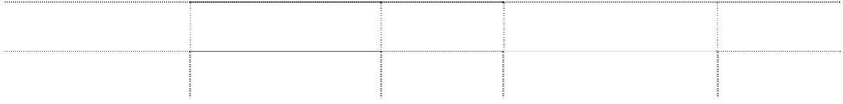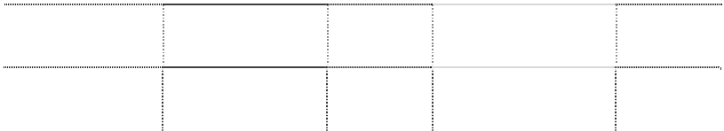

期末余额

年初余额

账龄

账面余额

比例(%)

账面余额

比例(%)

1 年以内

1 至 2 年

2 至 3 年

3 年以上

59,348,739.58

100.00

56,682,470.53

100.00

合计

59,348,739.58

100.00

56,682,470.53

100.00

**2、 预付款项金额前五名单位情况**

|  |  |  |  |
| --- | --- | --- | --- |
| 广州基准机械电子科  供应商  技有限公司 | 9,273,662.14 | 1 年以内 | 税、关税  预付货款 |
| 富士通 先端 科技 ( 上  供应商  海)有限公司 | 6,136,984.15 | 1 年以内 | 预付货款 |
| TalarisCach Dispensing  供应商  Systems AB | 3,876,210.95 | 1 年以内 | 预付货款 |
| 合计 | 50,100,924.05 |  |  |

**3、 期末预付款项中无持本公司 5％以上（含 5％）表决权股份的股东单位欠款。 (六) 存货**



单位名称

FUJITSU FRVNTECH LIMITED

与本公司关系

账面余额

时间

未结算原因

供应商

15,457,274.63

1 年以内

预付货款

预付海关 增 值

黄埔海关

15,356,792.18

1 年以内

|  |  |  |  |  |  |  |
| --- | --- | --- | --- | --- | --- | --- |
|  | **1、 存货分类** |  | | | | |
| 项目 | 账面余额 | 期末余额 跌价准备 | 账面价值 | 账面余额 | 年初余额 跌价准备 | 账面价值 |
| 原材料 | 79,478,184.19 | 535,138.05 | 78,943,046.14 | 42,034,630.23 | 601,684.08 | 41,432,946.15 |
| 辅助材料 | 87,505.83 |  | 87,505.83 | 67,457.72 |  | 67,457.72 |
| 低值易耗品 |  |  |  | 2,060.00 |  | 2,060.00 |
| 半成品 | 3,927,334.60 |  | 3,927,334.60 | 1,523,618.66 |  | 1,523,618.66 |
| 在产品 | 16,704,413.17 |  | 16,704,413.17 | 5,331,655.84 |  | 5,331,655.84 |
| 库存商品 | 20,906,202.05 |  | 20,906,202.05 | 13,588,012.28 |  | 13,588,012.28 |
| 发出商品 | 119,752,759.21 |  | 119,752,759.21 | 67,756,556.46 |  | 67,756,556.46 |
| 合计 | 240,856,399.05 | 535,138.05 | 240,321,261.00 | 130,303,991.19 | 601,684.08 | 129,702,307.11 |

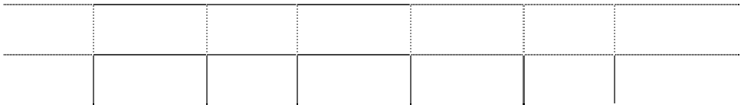

其中：期末无存货用于担保，无存货的所有权受到限制。

**2、 存货跌价准备**

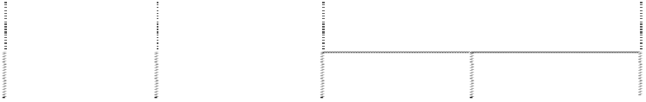

存货种类

年初余额 本期计提额

转回

本期减少额

转销

期末余额

|  |  |  |  |  |
| --- | --- | --- | --- | --- |
| 原材料 | 601,684.08 | 535,138.05 | 601,684.08 | 535,138.05 |
| 合 计 | 601,684.08 | 535,138.05 | 601,684.08 | 535,138.05 |

**3、 存货跌价准备情况**



本期转回存货跌价准 本期转回金额占该项

项目

计提存货跌价准备的依据

备的原因

存货期末余额的比例

按超库龄原材料计提跌价准

原材料

备，周转超过 1 年的原材料

按账面价值与市场公允价值

孰低的原则计提跌价准备

**4、 期末存货余额无借款费用资本化金额。**

**(七) 一年内到期的非流动资产**

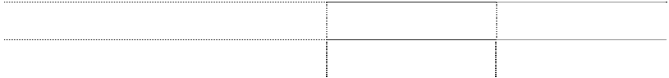

项目

期末余额

年初余额

一年内到期的长期应收款

76,064,857.02

52,683,352.91

合计

76,064,857.02

52,683,352.91

**(八) 可供出售金融资产**

**1、 可供出售金融资产情况**

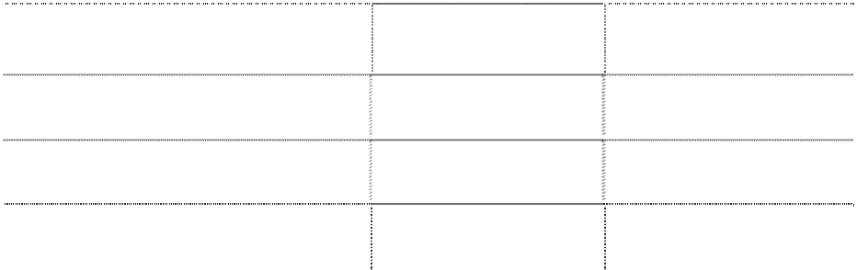

项 目

期末公允价值

期初公允价值

（1）可供出售债券

（2）可供出售权益工具-星河生物股票

134,577,416.07

281,200,000.00

（3）其 他

合 计

134,577,416.07

281,200,000.00

公司持有广东星河生物科技股份有限公司股份 10,424,277.00 股， 2011 年 12 月 29

日的收盘价为每股 12.91 元（资料来源：深圳证券交易所）。 星河生物股份质押情况详见附注五、（十七）短期借款。

**2、 期末不存在限售期限的可供出售金融资产。**

**(九) 长期应收款**

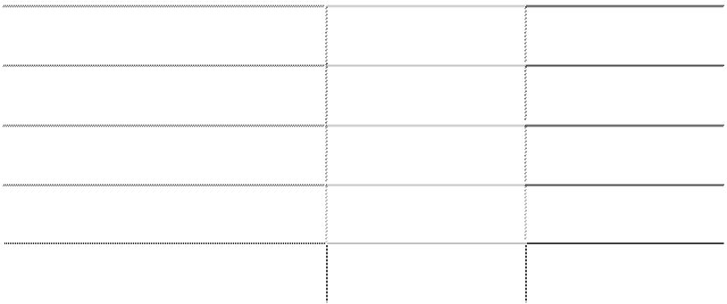

项目

应收融资租赁款 减：未实现融资收益

小计 减：重分类至一年内到期的非流动资产

合计

期末余额

320,718,134.13

75,712,615.70

245,005,518.43

76,064,857.02

168,940,661.41

年初余额

192,409,427.77

42,617,479.08

149,791,948.69

52,683,352.91

97,108,595.78

**(十) 长期股权投资**

**1、 长期股权投资分类如下**

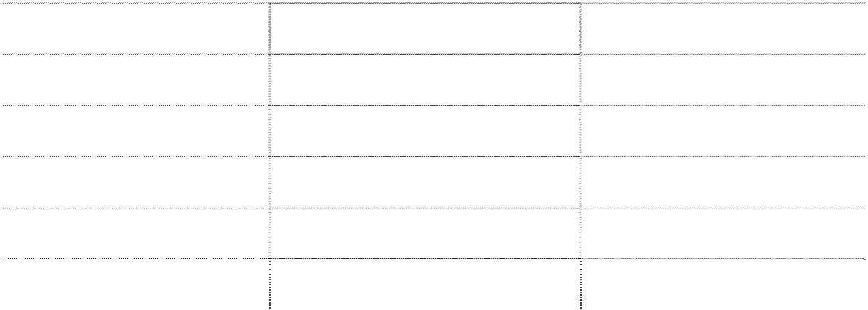

|  |  |  |
| --- | --- | --- |
| 项目  合营企业 | 期末余额 | 年初余额 |
| 联营企业 |  |  |
| 其他股权投资 | 46,803,039.86 | 21,860,000.00 |
| 小计 | 46,803,039.86 | 21,860,000.00 |
| 减:减值准备  合计 | 46,803,039.86 | 21,860,000.00 |

广州御银科技股份有限公司 2011 年度报告

**2、 长期股权投资明细情况**



被投资单位

核算

方法

投资成本

年初余额

增减变动

其中：联营

及合营企 业其他综 合收益变 动中享有 的份额

期末余额

在被投

资单位 持股比 例(%)

在被投资单

在被投资 位持股比例 单位表决权比 与表决权比 减值准备

例(%)

例不一致的

说明

本期计

本期现

提减值

金红利

准备

北京青年御银科

技有限公司 权益法小计

广州市农村信用 合作联社 深圳市信威电子 有限公司

上海博科资讯股

权益法

2,000,000.00 2,000,000.00

-56,960.14

1,943,039.86

20.00

20.00

2,000,000.00

2,000,000.00

-56,960.14

1,943,039.86

成本法

60,000.00

60,000.00

60,000.00

0.0015

0.0015

7,308.00

成本法

10,000,000.00

10,000,000.00

10,000,000.00

16.00

16.00

成本法 9,800,000.00 9,800,000.00 9,800,000.00 1.647 1.647

|  |  |  |  |  |  |  |  |  |
| --- | --- | --- | --- | --- | --- | --- | --- | --- |
| 份有限公司  广州花都稠州村 |  | | | | | | | |
| 镇银行股份有限 公司 | 成本法 | 25,000,000.00 |  | 25,000,000.00 | 25,000,000.00 | 10.00 | 10.00 |  |
| 成本法小计 |  | 44,860,000.00 | 19,860,000.00 | 25,000,000.00 | 44,860,000.00 |  |  | 7,308.00 |
| 合计 |  | 46,860,000.00 | 21,860,000.00 | 24,943,039.86 | 46,803,039.86 |  |  | 7,308.00 |

**3、 不存在向投资企业转移资金的能力受到限制的有关情况。**



130



**(十一) 固定资产**

**1、 固定资产情况**

|  |  |  |  |  |
| --- | --- | --- | --- | --- |
| 项目 一、账面原值合计： | 年初余额  479,917,063.11 | 本期增加  120,319,587.54 | 本期减少  55,553,342.01 | 期末余额  544,683,308.64 |
| 其中：房屋及建筑物 | 3,974,019.85 |  |  | 3,974,019.85 |
| 机器设备 | 10,384,107.58 | 647,695.42 | 4,650.00 | 11,027,153.00 |
| ATM | 449,431,021.67 | 116,250,980.71 | 54,958,742.61 | 510,723,259.77 |
| 运输设备 | 13,103,122.21 | 2,876,984.41 | 589,949.40 | 15,390,157.22 |
| 其他设备 | 3,024,791.80 543,927.00  — 本期新增 本期计提 | | — | 3,568,718.80  — |
| 二、累计折旧合计： | 152,146,398.96 | 63,284,450.91 | 22,979,635.50 | 192,451,214.37 |
| 其中：房屋及建筑物 | 1,621,246.99 | 195,683.28 |  | 1,816,930.27 |
| 机器设备 | 5,762,849.96 | 1,447,317.14 | 1,914.38 | 7,208,252.72 |
| ATM | 137,990,597.27 | 58,974,892.30 | 22,541,506.24 | 174,423,983.33 |
| 运输设备 | 5,716,196.39 | 2,129,681.82 | 436,214.88 | 7,409,663.33 |
| 其他设备 | 1,055,508.35 | 536,876.37 |  | 1,592,384.72 |

三、固定资产账面净值合计 327,770,664.15 — — 352,232,094.27

其中：房屋及建筑物 2,352,772.86 — — 2,157,089.58

|  |  |
| --- | --- |
| 机器设备 | 4,621,257.62 |
| ATM | 311,440,424.40 |
| 运输设备 | 7,386,925.82 |
| 其他设备 | 1,969,283.45 |

— — 3,818,900.28

— — 336,299,276.44

— — 7,980,493.89

— — 1,976,334.08

四、减值准备合计 — —

其中：房屋及建筑物 — —

机器设备 — —

ATM — —

运输设备 — —

其他设备 — —

五、固定资产账面价值合计 327,770,664.15 — — 352,232,094.27

其中：房屋及建筑物 2,352,772.86 — — 2,157,089.58

|  |  |
| --- | --- |
| 机器设备 | 4,621,257.62 |
| ATM | 311,440,424.40 |
| 运输设备 | 7,386,925.82 |
| 其他设备 | 1,969,283.45 |

— — 3,818,900.28

— — 336,299,276.44

— — 7,980,493.89

— — 1,976,334.08

本期折旧额 63,284,450.91 元。

本期由在建工程转入固定资产原价为 83,187,571.30 元。

期末用于抵押的固定资产账面价值为 34,178,207.25 元，其中： ATM 账面价值为

32,022,620.87 元，房屋及建筑物为 2,155,586.38 元，详见附注五、（十七）短期借款。

**2、 本期末无暂时闲置的固定资产。**

**3、 报告期内不存在通过融资租赁租入的固定资产。**

**4、 报告期内不存在通过经营租赁租出的固定资产。**

**5、 本期末无期末持有待售的固定资产。**

**6、 本期末无未办妥产权证书的固定资产。**

**(十二) 在建工程**

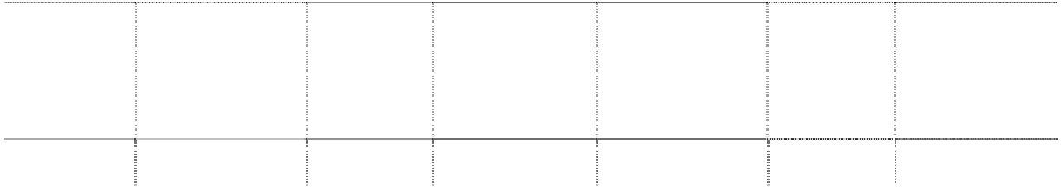

|  |  |  |  |  |  |  |
| --- | --- | --- | --- | --- | --- | --- |
| **1、** | **在建工程情况** |  | | | | |
| 项 目 | 账面余额 | 期末余额 减值准备 | 账面价值 | 账面余额 | 年初余额 减值准备 | 账面价值 |
| 安装 / 调试 |  |  |  |  |  |  |
| 的 自 产 | 170,419,062.78 |  | 170,419,062.78 | 146,154,199.83 |  | 146,154,199.83 |
| ATM |  |  |  |  |  |  |
| 办公楼 | 101,535.00 |  | 101,535.00 |  |  |  |
| 厂房 | 774,435.74 |  | 774,435.74 |  |  |  |
| 合 计 | 171,295,033.52 |  | 171,295,033.52 | 146,154,199.83 |  | 146,154,199.83 |

**2、 重大在建工程项目变动情况**

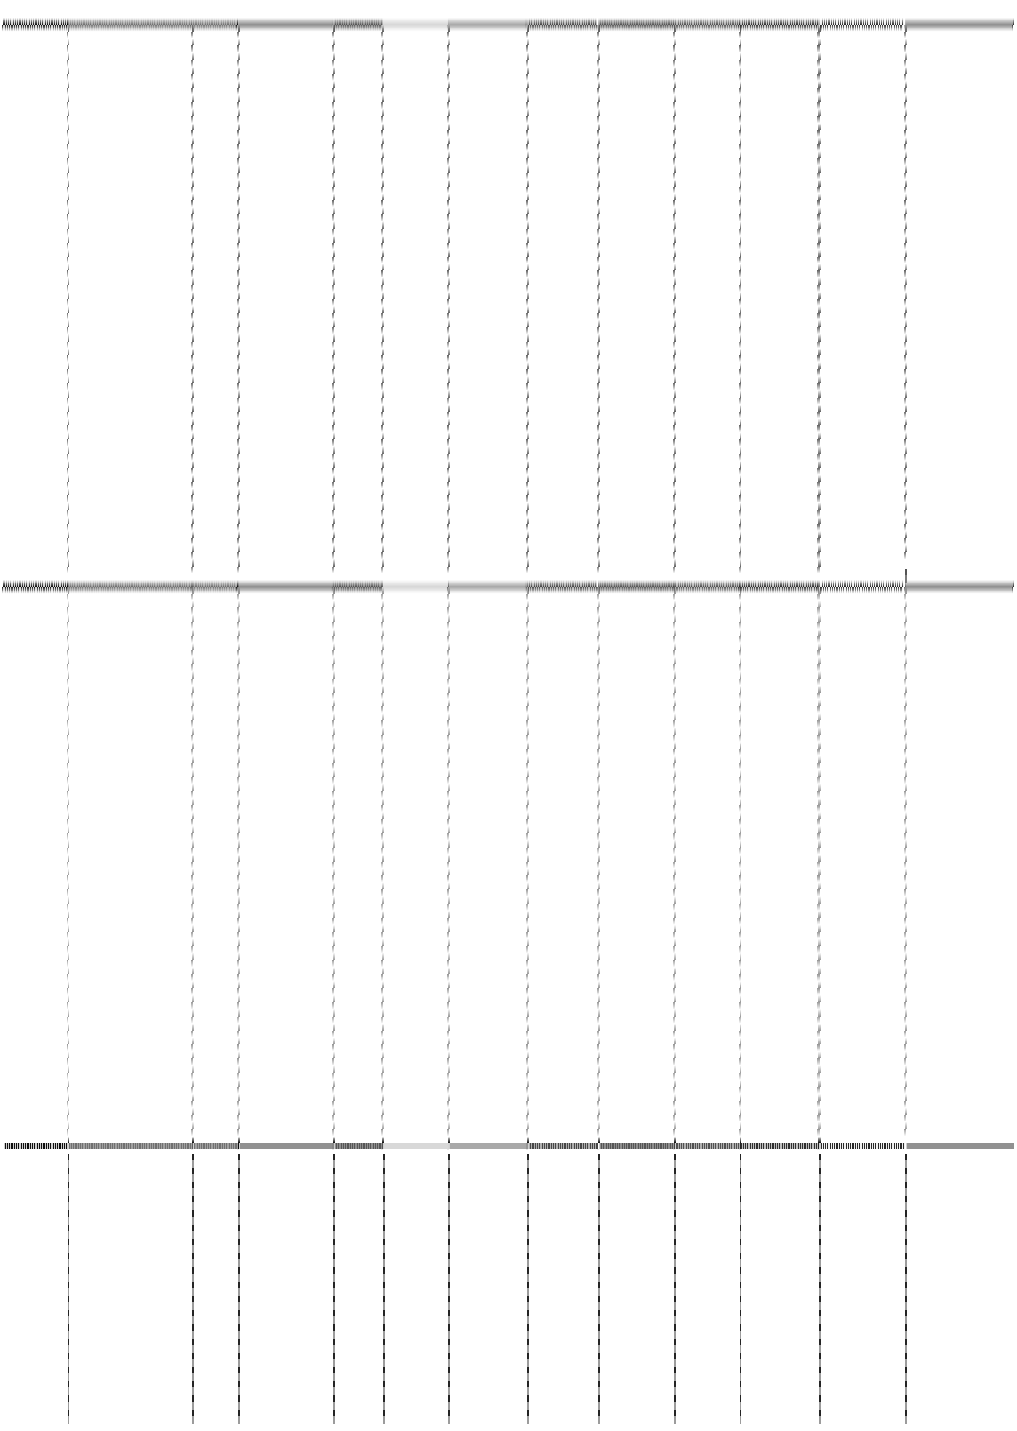

工程

转入

工程投

入占预

利息资

工程进

其中：本

本期利

期利息

年初

其他

项目 预算数 本期增加 固定 本化累

名称 资产 计金额

息资本

化率(%)

资金来源 期末余额

余额

减少

算比例

度

资本化

(%) 金额

办 公

筹建状

101,535.00 自有资金 101,535.00

楼 态

筹建状

厂房 140,000,000.00 774,435.74 0.55 自有资金 774,435.74

态

合计

875,970.74

875,970.74

期末无用于抵押或担保的在建工程。

**3、 期末在建工程未有减值迹象，故未对其计提减值准备。**

**(十三) 无形资产**

**1、 无形资产情况**

|  |  |  |  |  |
| --- | --- | --- | --- | --- |
| 项 目  1、账面原值合计 | 年初余额  498,824.40 | 本期增加  48,112,820.15 | 本期减少 | 期末余额  48,611,644.55 |
| (1).NS_5GT_108 防火墙 | 5,800.00 |  |  | 5,800.00 |
| (2).科学城土地使用权＊1 |  | 9,270,000.00 |  | 9,270,000.00 |
| (3).金蝶软件 | 136,250.00 | 52,000.00 |  | 188,250.00 |
| (4).KINGTELLER&御银商标 | 3,904.80 |  |  | 3,904.80 |
| (5).1688A 大堂式外观专利 | 1,809.60 |  |  | 1,809.60 |
| (6).自动柜员机面板 3 外观专利 | 8,575.00 |  |  | 8,575.00 |
| (7).人民币防伪鉴别仪外观专利 | 3,305.00 |  |  | 3,305.00 |
| (8).URT racker 事务系统 | 3,630.00 |  |  | 3,630.00 |
| (9).办公自动化系统—OA 系统 | 50,000.00 |  |  | 50,000.00 |
| (10).VideoArts 培训技术课程 | 26,700.00 |  |  | 26,700.00 |

(11).OA 系统瑞星杀毒软件及防



火墙

48,850.00 48,850.00

(12).Altium Limited 绘图软件款 210,000.00 210,000.00 (13).coreldraw x5 简体中文版软

11,600.00 11,600.00

件

(14).微软软件 541,940.00 541,940.00

(15).高尔夫球会籍 3,280,000.00 3,280,000.00

(16).高塘土地使用权＊2 29,901,342.00 29,901,342.00

(17).新一代自助设备交易平台

5,055,938.15 5,055,938.15

系统

2、累计摊销合计 233,299.67 666,936.32 900,235.99

(1).NS_5GT_108 防火墙 4,446.82 1,160.04 5,606.86

(2).科学城土地使用权＊1 216,300.00 216,300.00

(3).金蝶软件 126,999.80 15,149.99 142,149.79

(4).KINGTELLER&御银商标 3,611.74 293.06 3,904.80

(5).1688A 大堂式外观专利 1,665.94 143.66 1,809.60

(6).自动柜员机面板 3 外观专利 6,834.66 857.52 7,692.18

(7).人民币防伪鉴别仪外观专利 2,559.12 330.48 2,889.60

(8).URT racker 事务系统 3,267.00 363.00 3,630.00

(9).办公自动化系统—OA 系统 13,750.11 5,000.04 18,750.15

(10).VideoArts 培训技术课程 13,795.00 5,340.00 19,135.00

(11).OA 系统瑞星杀毒软件及防

12,619.48 4,884.96 17,504.44

火墙

(12).Altium Limited 绘图软件款 43,750.00 21,000.00 64,750.00 (13).coreldraw x5 简体中文版软

773.36 773.36

件

项 目 年初余额 本期增加 本期减少 期末余额

(14).微软软件 54,193.98 54,193.98

(15).高尔夫球会籍

(16).高塘土地使用权＊2 299,013.41 299,013.41

(17).新一代自助设备交易平台

42,132.82 42,132.82

系统

3、无形资产账面净值合计 265,524.73 47,711,408.56

(1).NS_5GT_108 防火墙 1,353.18 193.14

(2).科学城土地使用权＊1 9,053,700.00

(3).金蝶软件 9,250.20 46,100.21

(4).KINGTELLER&御银商标 293.06

(5).1688A 大堂式外观专利 143.66

(6).自动柜员机面板 3 外观专利 1,740.34 882.82

(7).人民币防伪鉴别仪外观专利 745.88 415.40

(8).URT racker 事务系统 363.00

(9).办公自动化系统—OA 系统 36,249.89 31,249.85

(10).VideoArts 培训技术课程 12,905.00 7,565.00 (11).OA 系统瑞星杀毒软件及防

36,230.52 31,345.56

火墙

(12).Altium Limited 绘图软件款 166,250.00 145,250.00 (13).coreldraw x5 简体中文版软

10,826.64

|  |  |
| --- | --- |
| 件  (14).微软软件 | 487,746.02 |
| (15).高尔夫球会籍 | 3,280,000.00 |
| (16).高塘土地使用权＊2 | 29,602,328.59 |

(17).新一代自助设备交易平台 系统

4、减值准备合计 (1).NS_5GT_108 防火墙

5,013,805.33

(2).科学城土地使用权＊1



(3).金蝶软件 (4).KINGTELLER&御银商标

(5).1688A 大堂式外观专利

(6).自动柜员机面板 3 外观专利

(7).人民币防伪鉴别仪外观专利

(8).URT racker 事务系统

(9).办公自动化系统—OA 系统

(10).VideoArts 培训技术课程 (11).OA 系统瑞星杀毒软件及防 火墙

|  |  |  |  |  |
| --- | --- | --- | --- | --- |
| 项 目  (12).Altium Limited 绘图软件款 | 年初余额 | 本期增加 | 本期减少 | 期末余额 |
| (13).coreldraw x5 简体中文版软 件 |  |  |  |  |
| (14).微软软件 |  |  |  |  |
| (15).高尔夫球会籍 |  |  |  |  |
| (16).高塘土地使用权＊2 |  |  |  |  |
| (17).新一代自助设备交易平台 系统 |  |  |  |  |
| 5、无形资产账面价值合计 | 265,524.73 |  |  | 47,711,408.56 |
| (1).NS_5GT_108 防火墙 | 1,353.18 |  |  | 193.14 |
| (2).科学城土地使用权＊1 |  |  |  | 9,053,700.00 |
| (3).金蝶软件 | 9,250.20 |  |  | 46,100.21 |
| (4).KINGTELLER&御银商标 | 293.06 |  |  |  |
| (5).1688A 大堂式外观专利 | 143.66 |  |  |  |
| (6).自动柜员机面板 3 外观专利 | 1,740.34 |  |  | 882.82 |
| (7).人民币防伪鉴别仪外观专利 | 745.88 |  |  | 415.40 |
| (8).URT racker 事务系统 | 363.00 |  |  |  |
| (9).办公自动化系统—OA 系统 | 36,249.89 |  |  | 31,249.85 |
| (10).VideoArts 培训技术课程 | 12,905.00 |  |  | 7,565.00 |

|  |  |
| --- | --- |
| 件  (14).微软软件 | 487,746.02 |
| (15).高尔夫球会籍 | 3,280,000.00 |
| (16).高塘土地使用权＊2 | 29,602,328.59 |

＊1：科学城土地使用权：权证号为穗府国用（2011）第 05000060 号，使用权面积为 15,000.00



(11).OA 系统瑞星杀毒软件及防

火墙

(12).Altium Limited 绘图软件款

(13).coreldraw x5 简体中文版软

36,230.52

31,345.56

166,250.00

145,250.00

10,826.64

(17).新一代自助设备交易平台 系统

5,013,805.33

平方米，为工矿仓储用地，使用年限至 2060 年 11 月 24 日终止，该土地使用权以出让方 式取得。

＊2：高塘土地使用权：权证号为穗府国用（2011）第 01100110 号，使用权面积为 14,693.00

平方米，用途为科教用地，该土地使用权以出让方式取得，土地出让使用年限自 2011 年

6 月 29 日起计算，居民份额用地 70 年，商业、旅游、娱乐份额用地 40 年，其他用地 50

年，土地属于其他用地按 50 年摊销。

本期摊销额 666,936.32 元。 本期末无用于抵押或担保的无形资产。

**2、 公司开发项目支出**

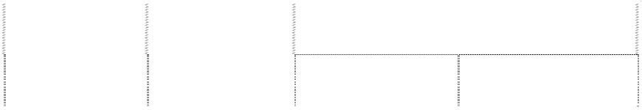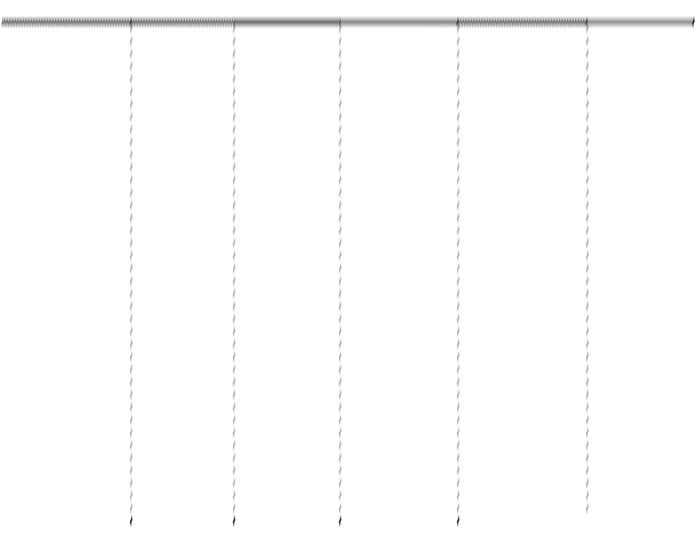

本期转出数

项 目

年初余额

本期增加

期末余额

计入当期损益 确认为无形资产

ATM 监控开发系

统研发项目

135,000.00

135,000.00

新一代自助设备

交易平台系统

4,130,781.37

925,156.78

5,055,938.15

ATM 自助终端综

合维护系统

3,760,000.00

3,760,000.00

安全管理系统

3,700,000.00

3,700,000.00

ATM 管理系统

合 计

133,500.00

133,500.00

4,265,781.37

8,518,656.78

5,055,938.15

7,728,500.00

本期开发支出占本期研究开发项目支出总额的比例 28.16％； 通过公司内部研发形成的无形资产占无形资产期末账面价值的比例 10.60％。

**3、 无形资产期末未有减值迹象，故未对其计提减值准备。**

**(十四) 长期待摊费用**



项目

年初余额

本期增加 本期摊销 其他减少 期末余额

其他减少的原因

|  |  |  |  |  |
| --- | --- | --- | --- | --- |
| 装修费 | 20,681.13 |  | 20,681.13 |  |
| 装修费 | 61,032.50 |  | 61,032.50 |
| 装修费 | 1,294.75 |  | 1,294.75 |
| 装修费 | 220,212.17 |  | 220,212.17 |
| 装修费 | 43,522.82 |  | 43,522.82 |
| 装修费 | 68,651.43 |  | 63,370.56 | 5,280.87 |
| 装修费 | 10,651.83 |  | 8,521.44 | 2,130.39 |
| 装修费 | 53,069.75 |  | 37,461.00 | 15,608.75 |
| 装修费 | 146,642.48 |  | 87,985.44 | 58,657.04 |
| 装修费 | 112,009.63 |  | 64,005.52 | 48,004.11 |
| 装修费 | 219,330.84 |  | 119,635.04 | 99,695.80 |
| 装修费 |  | 192,037.00 | 96,018.40 | 96,018.60 |
| 装修费 |  | 187,000.00 | 62,333.28 | 124,666.72 |
| 装修费 |  | 53,758.00 | 17,919.28 | 35,838.72 |
| 装修费 |  | 108,800.00 | 27,200.06 | 81,599.94 |
| 装修费 |  | 49,254.00 | 8,209.00 | 41,045.00 |

|  |  |  |  |  |
| --- | --- | --- | --- | --- |
| 装修费 |  | 47,933.00 | 5,991.59 | 41,941.41 |
| 装修费 |  | 229,038.90 | 28,629.81 | 200,409.09 |
| 装修费 |  | 74,223.60 | 3,092.65 | 71,130.95 |
| 合计 | 957,099.33 | 942,044.50 | 977,116.44 | 922,027.39 |

**(十五) 递延所得税资产和递延所得税负债**

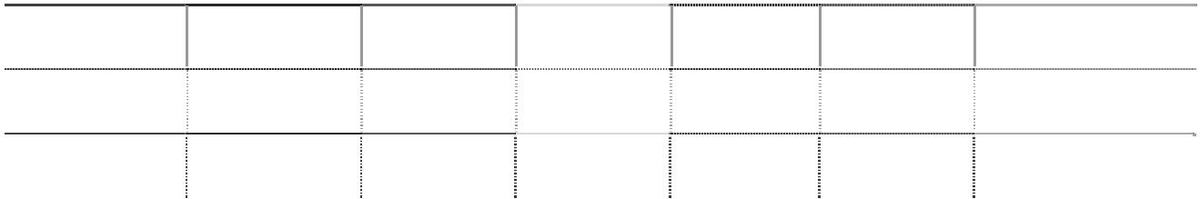

**1、 递延所得税资产和递延所得税负债不以抵销后的净额列示**

（1）已确认的递延所得税资产和递延所得税负债

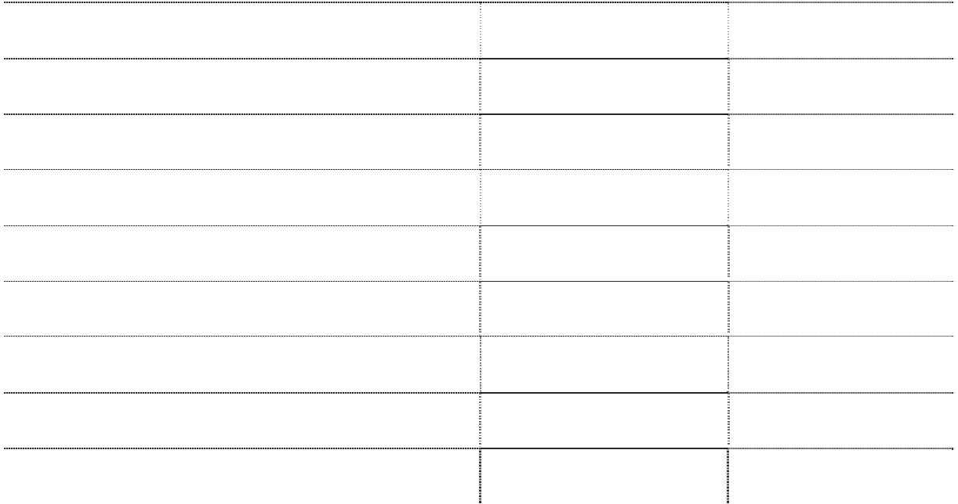

可供出售金融资产公允价值变动

10,681,946.17

29,690,250.00

小计

28,331,320.91

37,621,175.43

|  |  |  |  |  |
| --- | --- | --- | --- | --- |
| **递延所得税资产：** | 项 | 目 | 期末余额 | 年初余额 |
| 资产减值准备 |  |  | 2,368,399.27 | 1,565,083.25 |
| 预计负债 |  |  | 5,842,440.00 | 4,130,820.00 |
| 融资租赁预计税金 |  |  | 2,040,915.34 | 997,398.78 |
| **递延所得税负债：** | 小 | 计 | 10,251,754.61 | 6,693,302.03 |
| 融资租赁 |  |  | 17,649,374.74 | 7,930,925.43 |

（2）未确认递延所得税资产明细

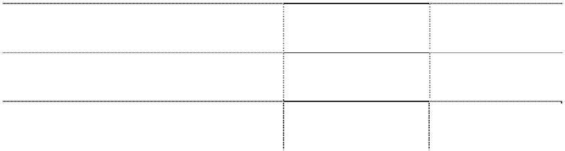

|  |  |  |
| --- | --- | --- |
| 项 目  （1）可抵扣暂时性差异 | 期末余额 | 年初余额 |
| （2）可抵扣亏损 | 329,173.38 | 597,834.51 |
| 合计 | 329,173.38 | 597,834.51 |

注：由于未来能否获得足够的应纳税所得额具有不确定性，因此没有确认为递延所得税资 产的可抵扣暂时性差异和可抵扣亏损。

（3）未确认递延所得税资产的可抵扣亏损将于以下年度到期

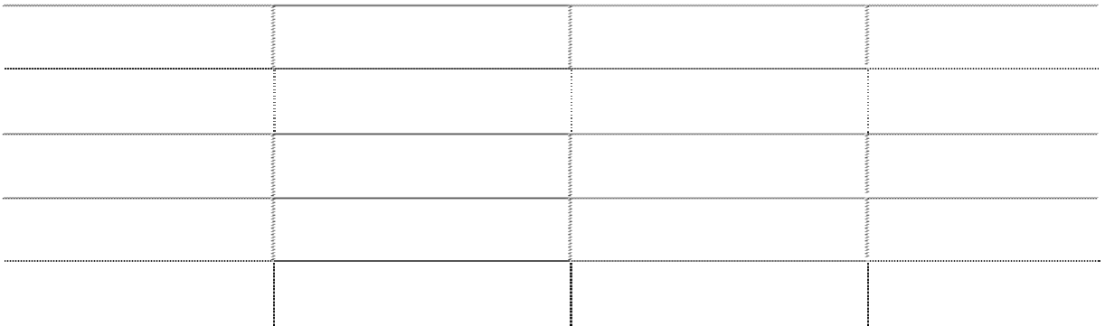

|  |  |  |  |  |
| --- | --- | --- | --- | --- |
| 项  2013 年 | 目 | 期末余额 | 年初余额  396,176.69 | 备注 |
| 2014 年 |  | 56,582.62 | 76,435.45 |  |
| 2015 年 |  | 125,987.75 | 125,222.37 |  |
| 2016 年 |  | 146,603.01 |  |  |
| 合计 |  | 329,173.38 | 597,834.51 |  |

（4）应纳税差异和可抵扣差异项目明细



项目

金额

应纳税差异项目

|  |  |
| --- | --- |
| 融资租赁 | 111,589,791.17 |
| 可供出售金融资产公允价值变动 | 71,212,974.47 |
| 小计 | 182,802,765.64 |
| 可抵扣差异项目 |  |
| 坏账准备 | 14,254,765.69 |
| 存货跌价准备 | 535,138.05 |
| 预计负债 | 38,949,600.00 |
| 融资租赁预计税金 | 13,606,102.27 |
| 小计 | 67,345,606.01 |

**(十六) 资产减值准备**

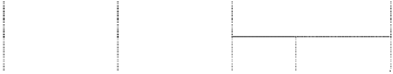

本期减少

项 目

年初余额

本期增加

期末余额

转 回 转 销

坏账准备

9,210,391.49 5,044,374.20

14,254,765.69

|  |  |  |  |  |
| --- | --- | --- | --- | --- |
| 存货跌价准备 | 601,684.08 | 535,138.05 | 601,684.08 | 535,138.05 |
| 合计 | 9,812,075.57 | 5,579,512.25 | 601,684.08 | 14,789,903.74 |

**(十七) 短期借款**

**1、 短期借款分类**

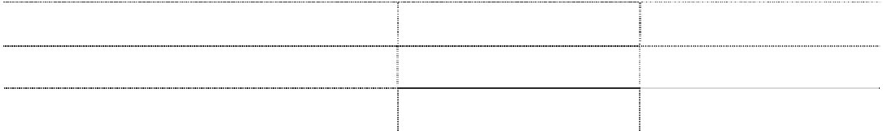

项目

抵押并保证借款

期末余额

66,789,540.00

55,000,000.00

年初余额

质押并保证借款

合计

121,789,540.00

1.公司于 2011 年 4 月 19 日与深圳发展银行股份有限公司广州分行签订综合授信额度合同， 取得人民币 1,500 万元短期借款。杨文江为其提供担保；另以 355 台 ATM 设备作抵押， 抵押物原值 32,747,729.03 元，截止 2011 年 12 月 31 日抵押物净值 32,022,620.87 元。

2.公司于 2011 年 4 月 19 日与广州农村商业银行股份有限公司白云新城支行签订最高额借 款合同，分别取得人民币 1,000 万元、3,000 万元短期借款。杨文江为其担保；另以本公 司新塘镇太平洋工业区（增国用[2004]第 B0201924 号）、增城市新塘镇太平洋工业区 69 号（粤房字第 4021047 号、粤房字第 4021046 号）房产作抵押。抵押物原值 3,969,919.85

元，截止 2011 年 12 月 31 日抵押物净值 2,155,586.38 元。

3.子公司御银科技（香港）有限公司于 2011 年 4 月 19 日与中国工商银行（欧洲）有限公

司签订借款合同，取得 600 万美元短期借款。以本公司向工商银行广州工业大道支行申请

出具的备用信用证作担保；子公司广州御新软件有限公司以持有的 370 万股星河生物股票

质押给工商银行广州工业大道支行，质押担保总额 5,409.40 万元人民币。

4. 子公司御银科技（香港）有限公司与中国工商银行（澳门）股份有限公司签订借款合

同，取得 460 万美元短期借款。以本公司向工商银行广州工业大道支行申请出具的备用信

用证作担保；子公司广州御新软件有限公司以持有的 318 万股星河生物股票质押给工商银

行广州工业大道支行，质押担保总额 8,246.80 万人民币。

**2、 期末不存在已到期未偿还的短期借款。**

**(十八) 应付账款**

**1、 应付账款明细如下：**



项目

期末余额

年初余额

|  |  |  |  |
| --- | --- | --- | --- |
| 1 年以内（含 1 年） |  | 87,034,913.22 | 31,504,913.75 |
| 1-2 年（含 2 年） |  | 2,594,312.72 | 1,037,898.24 |
| 2-3 年（含 3 年） |  | 1,024,487.97 | 45,427.26 |
| 3 年以上 |  | 45,427.26 |  |
| 合 | 计 | 90,699,141.17 | 32,588,239.25 |

**2、 期末余额中无欠持本公司 5％以上（含 5％）表决权股份的股东单位款项。**

**3、 期末数中无欠关联方情况。**

**4、 期末无账龄超过一年的大额应付账款。**

|  |  |  |  |
| --- | --- | --- | --- |
| **(十九)** | **预收款项**  **1、 预收款项情况：** |  | |
|  | 项目 | 期末余额 | 年初余额 |
|  | 1 年以内（含 1 年） | 59,640,951.25 | 46,983,591.08 |
|  | 1-2 年（含 2 年）  2-3 年（含 3 年）  3 年以上 |  |  |
|  | 合 计 | 59,640,951.25 | 46,983,591.08 |

**2、 期末余额中无预收持本公司 5％以上（含 5％）表决权股份的股东单位款项。**

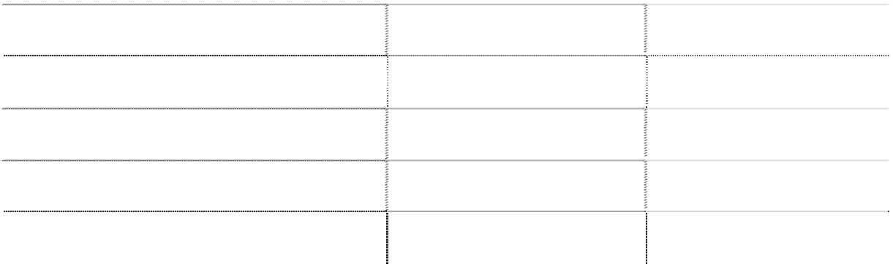

**3、 期末余额中无预收关联方款项。**

**4、 期末无账龄超过一年的大额预收款项情况。**

**(二十) 应付职工薪酬**



|  |  |  |  |  |
| --- | --- | --- | --- | --- |
| 项目  （1）工资、奖金、津贴和补贴 | 年初余额  1,883,005.37 | 本期增加  33,090,356.67 | 本期减少  32,752,082.35 | 期末余额  2,221,279.69 |
| （2）职工福利费 |  | 45,730.46 | 45,730.46 |  |
| （3）社会保险费 | 21,553.10 | 2,611,840.68 | 2,619,264.42 | 14,129.36 |
| 其中：医疗保险费 | 8,123.37 | 1,071,126.18 | 1,074,377.47 | 4,872.08 |
| 基本养老保险费 | 11,982.28 | 1,221,216.04 | 1,224,880.04 | 8,318.28 |
| 年金缴费 |  |  |  |  |
| 失业保险费 | 455.39 | 169,434.43 | 165,368.12 | 4,521.70 |
| 工伤保险费 | 187.58 | 42,642.02 | 46,807.86 | -3,978.26 |
| 生育保险费 | 725.84 | 107,422.01 | 107,752.29 | 395.56 |
| 重大疾病医疗补助 | 78.64 |  | 78.64 |  |
| （4）住房公积金 | 139,679.00 | 1,150,471.00 | 1,145,622.00 | 144,528.00 |
| （5）工会经费和职工教育经费 |  | 24,594.67 | 7,700.00 | 16,894.67 |
| （6）辞退福利  （7）其他  合计 | 2,044,237.47 | 36,922,993.48 | 36,570,399.23 | 2,396,831.72 |

**1、 期末应付职工薪酬中无属于拖欠性质的金额。**

**2、 工会经费和职工教育经费金额 16,894.67 元。**

**3、 应付职工薪酬预计发放时间、金额等安排：当月工资本月计提后，于下月中发放。**

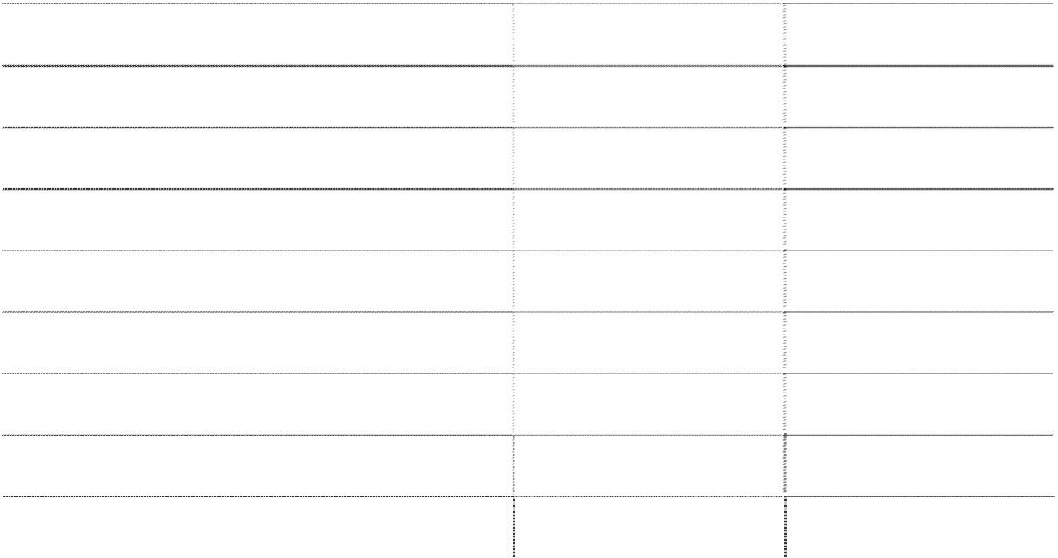

|  |  |  |  |
| --- | --- | --- | --- |
| **(二十一) 应交税费** |  | | |
|  | 税费项目 | 期末余额 | 年初余额 |
| 增值税 |  | 16,708,945.88 | 11,713,175.63 |
| 营业税 |  | 14,517,809.86 | 7,032,973.09 |
| 企业所得税 |  | 2,118,478.26 | 5,694,553.22 |
| 个人所得税 |  | 119,830.27 | 173,102.87 |
| 城市维护建设税 |  | 1,306,410.68 | 854,032.72 |
| 教育费附加 |  | 873,434.95 | 368,253.95 |
| 印花税 |  | 78,321.30 | 47,050.10 |
| 防洪费 |  | 388,881.42 | 267,630.81 |
|  | 合计 | 36,112,112.62 | 26,150,772.39 |
| **(二十二) 应付利息** |  |  |  |
|  | 项 目 | 期末余额 | 年初余额 |

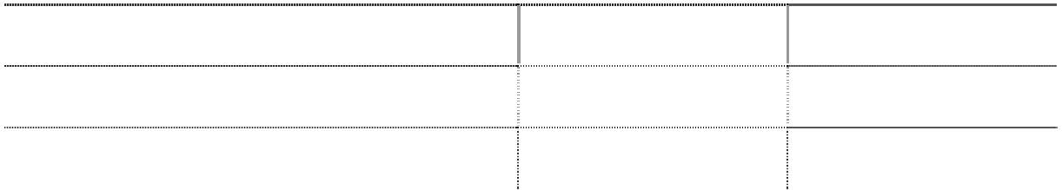

分期付息到期还本的长期借款利息

企业债券利息 短期借款应付利息

456,079.36

合 计

456,079.36

**(二十三) 其他应付款**

**1、 其他应付款情况：**

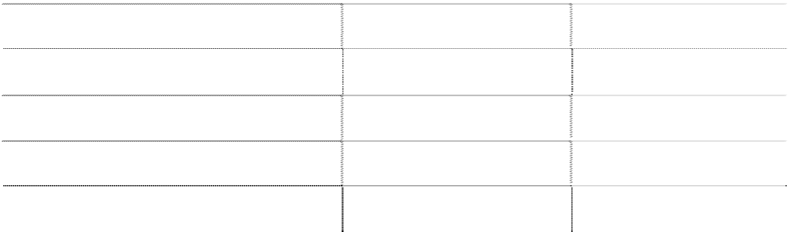

|  |  |  |  |
| --- | --- | --- | --- |
| 项目  1 年以内（含 1 年） |  | 期末余额  7,988,911.86 | 年初余额  77,012,702.48 |
| 1-2 年（含 2 年） |  | 6,631,192.58 | 607,487.00 |
| 2-3 年（含 3 年）  3 年以上 |  | 1,688.69 | 2,199.69 |
| 合 | 计 | 14,621,793.13 | 77,622,389.17 |

**2、 期末余额中无欠持本公司 5％以上（含 5％）表决权股份的股东单位款项。**

**3、 期末余额中无欠关联方款项。**

**4、 期末余额中无账龄超过一年的大额其他应付款情况。**

**5、 期末余额中无金额较大的其他应付款情况。**

**(二十四) 预计负债**



项目

年初余额

本期增加

本期减少

期末余额

ATM 维护

27,538,800.00 23,163,600.00 11,752,800.00

38,949,600.00

合计

27,538,800.00 23,163,600.00 11,752,800.00

38,949,600.00

**(二十五) 股本**

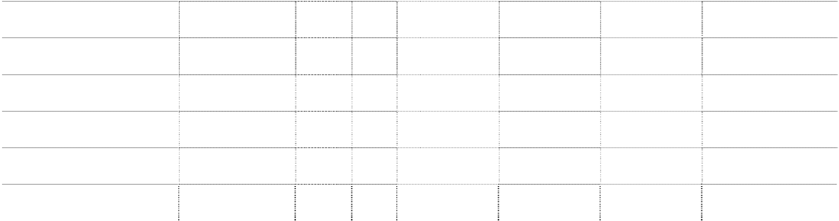

本期变动增（+）减（－）

项目

年初余额

发行

新股

送

股

期末余额

公积金转股

其他

小计

1．有限售条件股份

(1). 国家持股

(2). 国有法人持股

(3). 其他内资持股

108,471,049.00

32,479,046.00 -1,617,417.00 30,861,629.00

139,332,678.00

其中：

境内法人持股

|  |  |  |  |  |
| --- | --- | --- | --- | --- |
| 108,471,049.00 | 32,479,046.00 | -1,617,417.00 | 30,861,629.00 | 139,332,678.00 |
| 108,471,049.00 | 32,479,046.00 | -1,617,417.00 | 30,861,629.00 | 139,332,678.00 |
| 156,475,451.00 | 47,004,904.00 | 1,617,417.00 | 48,622,321.00 | 205,097,772.00 |
| 156,475,451.00 | 47,004,904.00 | 1,617,417.00 | 48,622,321.00 | 205,097,772.00 |
| 264,946,500.00 | 79,483,950.00 |  | 79,483,950.00 | 344,430,450.00 |

公司股本历史沿革详见附注一、公司基本情况。 对本期股本发生变动执行验资的会计师事务所名称及验资报告文号：立信大华会计师事务 所有限公司于 2011 年 4 月 6 日出具立信大华验字[2011]124 号验资报告。



境内自然人持股 (4). 外资持股 其中： 境外法人持股 境外自然人持股

有限售条件股份合计 2．无限售条件流通股份 (1). 人民币普通股

(2). 境内上市的外资股

(3). 境外上市的外资股

(4). 其他 无限售条件流通股份合计

合计

**(二十六) 资本公积**



|  |  |  |  |  |
| --- | --- | --- | --- | --- |
| 项目  1.资本溢价（股本溢价） | 年初余额  517,020,114.17 | 本期增加 | 本期减少  79,483,950.00 | 期末余额  437,536,164.17 |
| 小计 | 517,020,114.17 |  | 79,483,950.00 | 437,536,164.17 |
| 2.其他资本公积 |  |  |  |  |
| （1）原制度资本公积转入 | 834,544.00 |  |  | 834,544.00 |
| （2）可供出售金融资产公允价  值变动产生的利得或损失 | 168,244,750.00 |  | 107,713,721.68 | 60,531,028.32 |
| （3）以权益结算的股份支付 |  | 2,532,530.11 |  | 2,532,530.11 |
| 小计 | 169,079,294.00 | 2,532,530.11 | 107,713,721.68 | 63,898,102.43 |
| 合计 | 686,099,408.17 | 2,532,530.11 | 187,197,671.68 | 501,434,266.60 |

**资本公积的说明：**

(1) 经本公司 2010 年度股东大会审议通过，本公司于 2011 年 4 月 6 日以资本公积

人民币 79,483,950.00 元转增股本。

(2) 股份支付详见附注八、股份支付。

**(二十七) 盈余公积**



|  |  |  |  |  |
| --- | --- | --- | --- | --- |
| 项目 法定盈余公积 | 年初余额  25,905,036.44 | 本期增加  6,604,255.08 | 本期减少 | 期末余额  32,509,291.52 |
| 任意盈余公积 | 1,322,286.97 |  |  | 1,322,286.97 |
| 储备基金 |  |  |  |  |
| 企业发展基金 |  |  |  |  |
| 其他  合 计 | 27,227,323.41 | 6,604,255.08 |  | 33,831,578.49 |

**(二十八) 未分配利润**



项

年初未分配利润

目

金 额

262,502,641.33

提取或分配比例

加： 本期归属于母公司所有者的净利

润 减：提取法定盈余公积

178,809,583.01

6,604,255.08 母公司净利润的 10%

提取任意盈余公积

提取储备基金 提取企业发展基金 提取职工奖福基金 提取一般风险准备 应付普通股股利

转作股本的普通股股利





期末未分配利润

434,707,969.26

**(二十九) 营业收入和营业成本**

**1、 营业收入、营业成本**

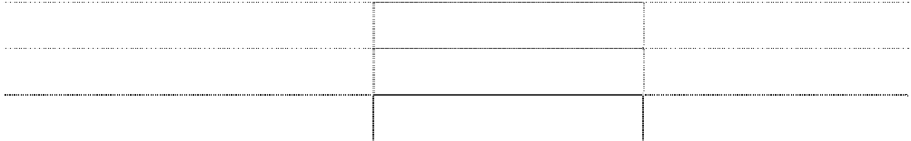

项 目

主营业务收入

本期金额

736,720,370.48

上期金额

464,806,167.85

其他业务收入

4,737,441.58

3,393,290.20

营业成本

353,299,726.98

214,914,606.88

**2、 主营业务（分行业）**

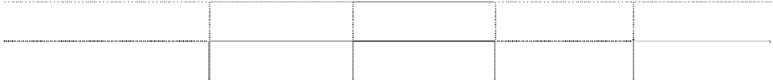

本期金额

上期金额

行业名称

营业收入

工

业

营业成本 营业收入 营业成本

736,720,370.48 349,982,661.01 464,806,167.85 213,339,998.22

合

计

736,720,370.48 349,982,661.01 464,806,167.85 213,339,998.22

**3、 主营业务（分产品）**



|  |  |  |  |  |
| --- | --- | --- | --- | --- |
| ATM 融资租赁 | 199,574,598.36 | 95,295,800.11 | 78,986,073.62 | 31,336,458.10 |
| ATM 技术、金融服务 | 15,568,883.85 | 3,256,922.32 | 8,524,402.44 | 910,052.34 |

|  |  |  |  |  |
| --- | --- | --- | --- | --- |
| 本期金额 上期金额  产品名称  营业收入 营业成本 营业收入 营业成本 | | | | |
| ATM 销售 354,205,999.66 | | 166,713,903.52 | 226,383,056.02 | 103,327,548.98 |
| ATM 合作运营 167,370,888.61 | | 84,716,035.06 | 150,912,635.77 | 77,765,938.80 |
| 合 计 736,720,370.48 | | 349,982,661.01 | 464,806,167.85 | 213,339,998.22 |
| **4、 主营业务（分地区）**  本期金额 | | | 上期金额 | |
| 地区名称 |  |  |  |  |
|  | 营业收入 | 营业成本 | 营业收入 | 营业成本 |
| 广州地区 | 94,596,865.70 | 46,382,762.69 | 63,706,697.43 | 29,569,225.82 |
| 广东省(除广州)地区 | 226,699,966.36 | 97,785,223.46 | 141,885,947.58 | 59,569,311.96 |
| 广东省外地区 | 415,423,538.42 | 205,814,674.86 | 259,213,522.84 | 124,201,460.44 |

**5、 公司前五名客户的营业收入情况**



合

计

736,720,370.48 349,982,661.01 464,806,167.85 213,339,998.22



|  |  |  |
| --- | --- | --- |
| 客户名称  天津滨河创新科技有限公司 | 营业收入总额  75,700,855.97 | 占公司全部营业收入的比例(%)  10.21 |
| 广东东莞邮政 | 65,590,004.41 | 8.85 |

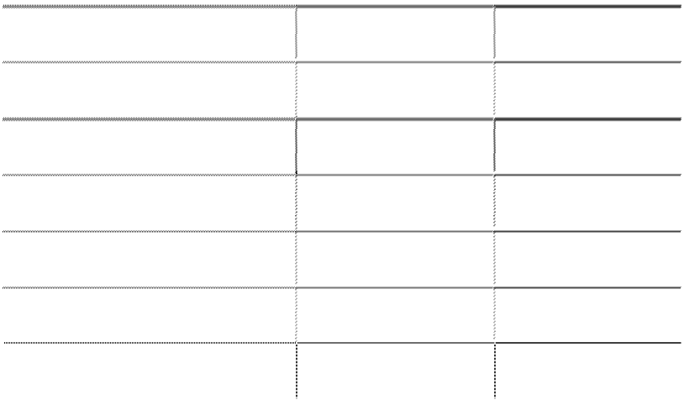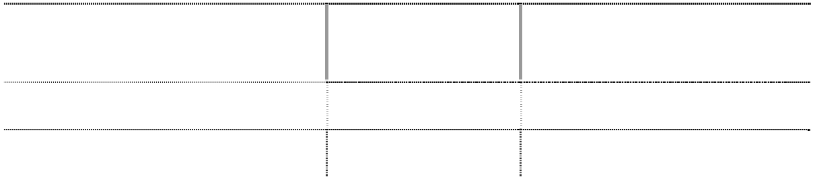

广东广州邮政

中国邮政储蓄银行有限责任公司深

52,742,544.63

7.11

50,790,858.62 6.85

**(三十)**

|  |  |  |  |  |
| --- | --- | --- | --- | --- |
| 圳分行  新世纪国际租赁有限公司 | 36,422,307.81 | | 4.91 |  |
| 合 计 | 281,246,571.44 | | 37.93 |
| **营业税金及附加** |  | |  |
| 项目 | 本期金额 | 上期金额 | 计缴标准 | |
| 营业税 | 18,801,376.39 | 11,240,701.11 | 应税收入的 5% | |
| 城市维护建设税 | 3,199,154.63 | 2,344,137.18 | 应交流转税额的 7% | |
| 教育费附加 | 2,304,701.07 | 998,320.09 | 应交流转税额的 3%、2% | |
| 防洪费 | 781,550.59 | 573,220.64 | 应税收入 0.1% | |
| 合计 | 25,086,782.68 | 15,156,379.02 |  | |

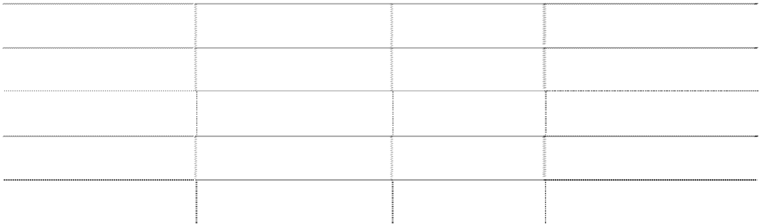

**(三十一) 销售费用**



|  |  |  |  |
| --- | --- | --- | --- |
| 工资福利费 | 项目 | 本期金额  11,646,010.27 | 上期金额  9,692,161.15 |
| 办公费 |  | 4,908,795.04 | 4,844,133.72 |
| 租赁费 |  | 2,989,595.35 | 1,692,536.44 |
| 市场服务费 |  | 20,591,005.69 | 25,040,732.44 |
| 差旅费 |  | 4,194,728.05 | 4,768,138.20 |
| 维护费 |  | 11,968,194.95 | 1,981,060.00 |
| 折旧费 |  | 1,015,713.84 | 1,142,134.42 |
| 运输费 |  | 5,385,304.90 | 3,604,389.03 |
| 招待费 |  | 5,788,800.07 | 5,400,103.66 |
| 劳务费 |  | 4,710,875.94 | 2,879,740.51 |
| 其它 |  | 8,295,524.63 | 4,990,038.27 |
|  | 合计 | 81,494,548.73 | 66,035,167.84 |

|  |  |  |  |  |
| --- | --- | --- | --- | --- |
| **(三十二)** | **管理费用** |  | | |
|  |  | 项目 | 本期金额 | 上期金额 |
|  | 劳务费 |  | 27,388,556.45 | 20,873,163.37 |
|  | 研发费用 |  | 16,342,393.24 | 17,045,117.56 |
|  | 工资福利费 |  | 11,553,210.78 | 10,967,575.32 |
|  | 交通费 |  | 4,713,090.94 | 3,575,102.34 |
|  | 办公费 |  | 5,227,316.39 | 2,884,140.89 |
|  | 差旅费 |  | 3,606,256.76 | 2,751,023.16 |
|  | 招待费 |  | 1,354,210.23 | 1,637,062.96 |

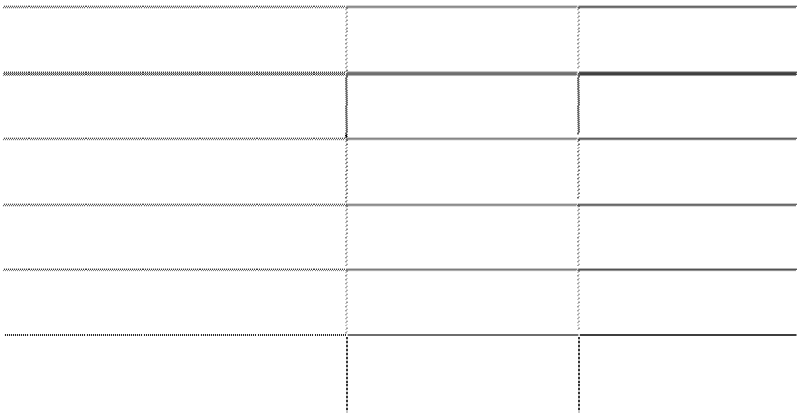

|  |  |  |  |
| --- | --- | --- | --- |
| 咨询费 |  | 3,861,902.95 | 2,424,940.00 |
| 股权激励费 |  | 2,532,530.11 |  |
| 折旧费 |  | 1,968,269.47 | 1,518,931.09 |
| 租赁费 |  | 2,002,377.30 | 2,014,411.14 |
| 运输费 |  | 1,539,695.23 | 1,022,676.89 |
| 其它 |  | 9,480,859.06 | 6,763,842.34 |
|  | 合计 | 91,570,668.91 | 73,477,987.06 |

|  |  |  |  |
| --- | --- | --- | --- |
| **(三十三) 财务费用** |  | | |
|  | 类别 | 本期金额 | 上期金额 |
| 利息支出 |  | 7,292,340.45 | 2,240,228.67 |
| 减：利息收入 |  | 903,363.61 | 3,765,808.65 |
| 汇兑损益 |  | -998,184.02 | 92,533.27 |
| 其他 |  | 1,773,589.30 | 700,402.94 |
|  | 合计 | 7,164,382.12 | -732,643.77 |

**(三十四) 投资收益**



**1、 投资收益明细情况**



项目

成本法核算的长期股权投资收益

本期金额

7,308.00

上期金额

6,072.00

权益法核算的长期股权投资收益

-56,960.14

处置长期股权投资产生的投资收益

持有交易性金融资产期间取得的投资收益

持有至到期投资取得的投资收益期间取得的投资收益 持有可供出售金融资产等期间取得的投资收益

4,057,376.71

处置交易性金融资产取得的投资收益

处置持有至到期投资取得的投资收益 处置可供出售金融资产等取得的投资收益 其他

合

计

4,007,724.57

6,072.00

**2、 按成本法核算的长期股权投资收益：**



被投资单位

广州市农村信用合作联社

本期金额

7,308.00

上期金额 本期比上期增减变动的原因

6,072.00

合

计

7,308.00

6,072.00

**3、 按权益法核算的长期股权投资收益：**

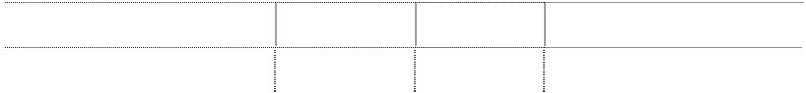

被投资单位

北京青年御银科技有限公司

本期金额

-56,960.14

上期金额

本期比上期增减变动的原因

合

计

-56,960.14

**4、 投资收益汇回不存在重大限制**

**(三十五) 资产减值损失**

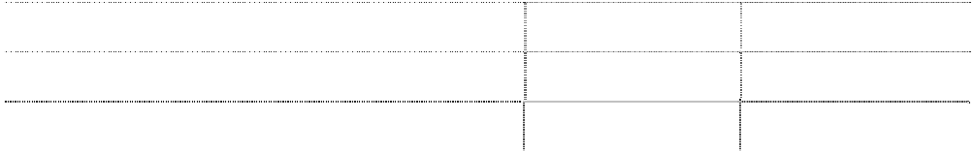

项目

本期金额

上期金额

坏账损失

存货跌价损失

合计

|  |  |
| --- | --- |
| 5,034,082.20 | 4,853,753.00 |
| 535,138.05 | 359,039.90 |
| 5,569,220.25 | 5,212,792.90 |

**(三十六) 营业外收入**

**1、 营业外收入分项目情况**

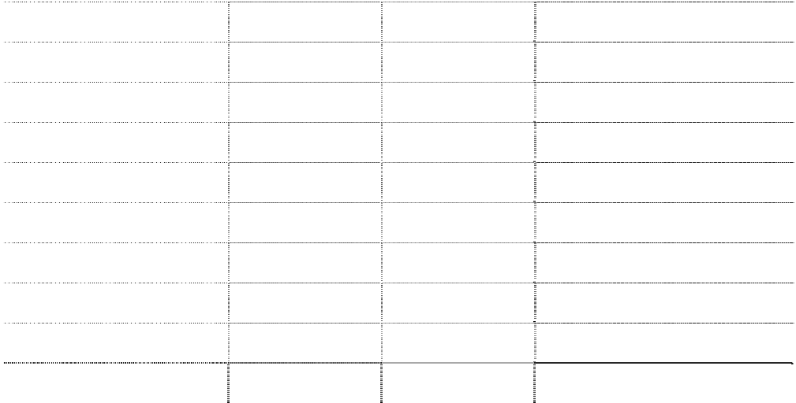

项目

非流动资产处置利得合计

本期金额

64,722.82

上期金额 计入当期非经常性损益的金额

11,029.99 64,722.82

其中：处置固定资产利得

64,722.82

11,029.99

64,722.82

处置无形资产利得

非货币性资产交换利得 债务重组利得

接受捐赠 政府补助

补贴收入-增值税退税 *

其他

合计

|  |  |  |
| --- | --- | --- |
| 2,484,000.00 | 2,154,921.00 | 2,484,000.00 |
| 20,721,434.03 | 14,934,290.02 |  |
| 46,967.50 | 33,773.00 | 46,967.50 |
| 23,317,124.35 | 17,134,014.01 | 2,595,690.32 |

*：根据财税【2008】92 号《财政部、国家税务总局关于嵌入式软件增值税政策的通知》、 财税【2011】100 号《财政部、国家税务总局关于软件产品增值税政策的通知》的 有关规定：增值税一般纳税人随同计算机网络、计算机硬件和机器设备等一并销售 其自行开发生产的嵌入式软件，如果能够按照《财政部、国家税务总局关于贯彻落 实〈中共中央、国务院关于加强技术创新，发展高科技，实现产业化的决定〉有关 税收问题的通知》（财税字【1999】273 号）第一条第三款之规定，分别核算嵌入式 软件与计算机硬件、机器设备等的销售额，可以享受软件产品增值税优惠政策。公 司符合财税【2008】92 号、【2011】100 号之规定，嵌入式软件销售收入享受增值税

即征即退优惠政策。2011 年软件收入增值税退税金额 20,721,434.03 元，截止 2011

年 12 月 31 日尚有 4,812,871.88 元未收到。

**2、 政府补助明细**

项目 具体性质和内容 形式 取得时间 本期金额 上期金额 广州市软件（动漫）



产业发展资金项目 经费

广州市服务外包发 展专项资金

向国外申请专利专 项资助资金

加工贸易转型升级 自主品牌项目资金

市级企业技术中心 创新能力建设资金

向国外申请专利专 项资助资金

2009 年省中小企业

重点软件和动漫企业人

才税收奖励

天河经贸局 2010 年服务 外包款

|  |  |  |
| --- | --- | --- |
| 财政拨款 | 2011 年 | 50,000.00 |
| 财政拨款 | 2011 年 | 4,000.00 |
| 财政拨款 | 2011 年 | 200,000.00 |
| 财政拨款 | 2011 年 | 200,000.00 |
| 财政拨款 | 2011 年 | 30,000.00 |

专利资助款

加工贸易转型升级自主 品牌项目资金

天河经贸局市级企业技 术中心创新能力建设资 金

广东进出口商会泰国展 费用补贴款

财政拨款 2011 年 2,000,000.00 1,000,000.00

专项资金政银企合 作项目

增强自主创新能力 财政拨款 2010 年 640,000.00

广东广州天河区经 济贸易局贴息资金

2009 年广东省保持外贸 稳定增长资金

财政拨款 2010 年 35,000.00

广东广州天河区经 济贸易局贴息资金

出口补贴 财政拨款 2010 年 7,921.00

天河经贸局促进总 部经济和高端服务 业发展奖励

总部企业专项资金 财政拨款 2010 年 302,000.00

天河科学科技局创 新基金

创新基金 财政拨款 2010 年 170,000.00

合计 2,484,000.00 2,154,921.00

**(三十七)营业外支出**

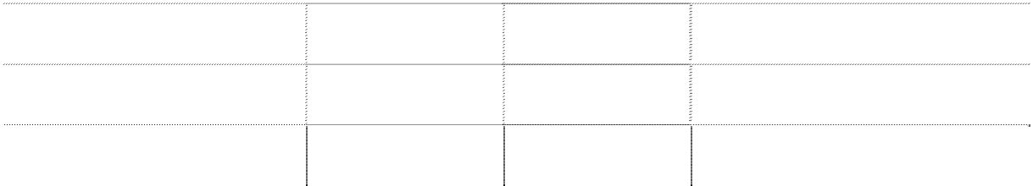

项目

本期金额

上期金额

计入本期非经常性损益的金额

非流动资产处置损失合计

2,361,736.68

8,855.11

2,361,736.68

其中：固定资产处置损失

2,361,736.68

8,855.11

2,361,736.68

无形资产处置损失

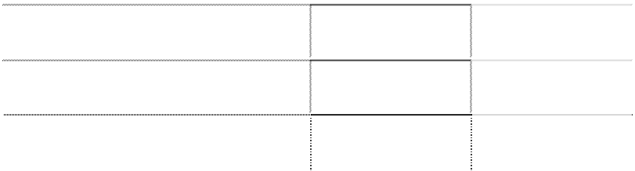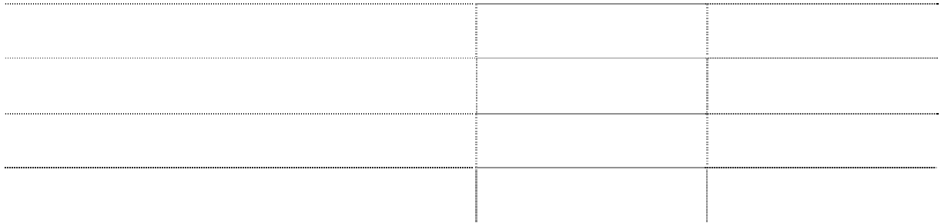

2.按照权益法核算的在被投资单位其他综合收益中所享有 的份额

减：按照权益法核算的在被投资单位其他综合收益中所 享有的份额产生的所得税影响 前期计入其他综合收益当期转入损益的净额

小计

|  |  |  |  |  |  |
| --- | --- | --- | --- | --- | --- |
| 债务重组损失 非货币性资产交换损失 |  | | | | |
| 对外捐赠 |
| 其中：公益性捐赠支出 |
| 罚款、赔款 | 76,944.04 | | 74,688.00 | 76,944.04 | |
| ATM 短款 | 203,063.18 | | 185,691.90 | 203,063.18 | |
| 材料报废、亏损 | 2,302,607.10 | | 2,911,608.99 | 2,302,607.10 | |
| 滞纳金 |  | | 248,888.82 |  | |
| 其他 | 42,470.00 | |  | 42,470.00 | |
| 合计 | 4,986,821.00 | | 3,429,732.82 | 4,986,821.00 | |
| **(三十八) 所得税费用** |  | |  |  | |
| 项目 |  | | 本期金额 | 上期金额 | |
| 按税法及相关规定计算的当期所得税 | | | 14,640,930.57 | 12,311,998.75 |  |
| 递延所得税调整 | | | 6,159,996.73 | 1,485,652.77 |  |
| 合计 | | | 20,800,927.30 | 13,797,651.52 |  |
| **(三十九)基本每股收益和稀释每股收益** | | | | | |
| **项目** | | | **本期金额** | **上期金额** |  |
| 归属于本公司普通股股东的合并净利润 | | | 178,809,583.01 | 94,047,869.79 |  |
| 本公司发行在外普通股的加权平均数 | | | 344,430,450.00 | 344,430,450.00 |  |
| 基本每股收益（元/股） | | | 0.5191 | 0.2731 |  |
| 稀释每股收益（元/股） | | | 0.5191 | 0.2731 |  |
| **(四十) 其他综合收益** |  | |  |  |  |
| 项目 | | 本期金额 | | 上期金额 | |
| 1.可供出售金融资产产生的利得（损失）金额 -122,789,000.00 | | | | | 197,935,000.00 |
| 减：可供出售金融资产产生的所得税影响 -18,418,350.00 | | | | | 29,690,250.00 |
| 前期计入其他综合收益当期转入损益的净额 3,343,071.68 | | | | |  |
| 小计 -107,713,721.68 | | | | | 168,244,750.00 |



3.现金流量套期工具产生的利得（或损失）金额

减：现金流量套期工具产生的所得税影响 前期计入其他综合收益当期转入损益的净额 转为被套期项目初始确认金额的调整

小计

4.外币财务报表折算差额 减：处置境外经营当期转入损益的净额

小计

5.其他

减：由其他计入其他综合收益产生的所得税影响 前期其他计入其他综合收益当期转入损益的净额

小计

合计

-107,713,721.68 168,244,750.00

**(四十一) 现金流量表项目注释**

**1、 收到的其他与经营活动有关的现金**

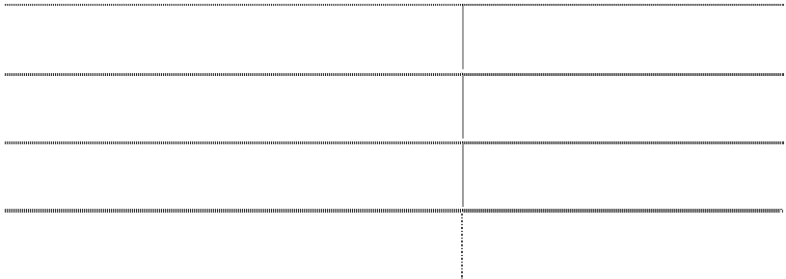

项 目

本期金额

营业外收入

2,530,967.50

利息收入

903,363.61

往来

54,980,268.49

合 计

58,414,599.60

**2、 支付的其他与经营活动有关的现金**

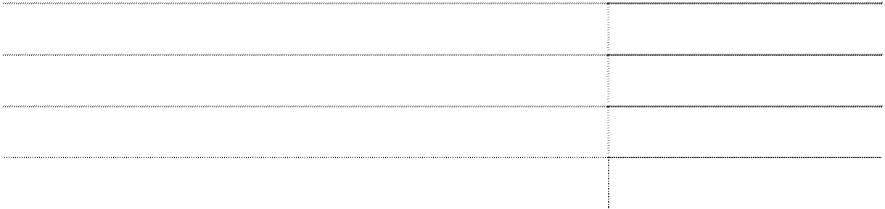

|  |  |  |  |
| --- | --- | --- | --- |
|  | 项 | 目 | 本期金额 |
| 期间费用 |  |  | 145,641,133.20 |
| 营业外支出 |  |  | 322,477.22 |
| 往来 |  |  | 13,428,014.09 |
|  | 合 | 计 | 159,391,624.51 |

**(四十二) 现金流量表补充资料**

**1、 现金流量表补充资料**

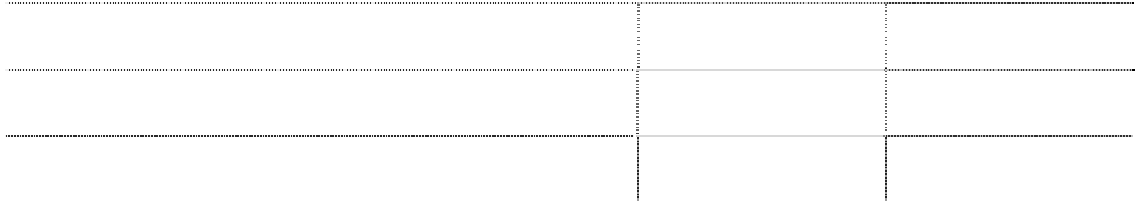

项 目

本期金额

上期金额

1、将净利润调节为经营活动现金流量

净利润 178,809,583.01 94,047,869.79

加：资产减值准备

5,569,220.25

5,212,792.90

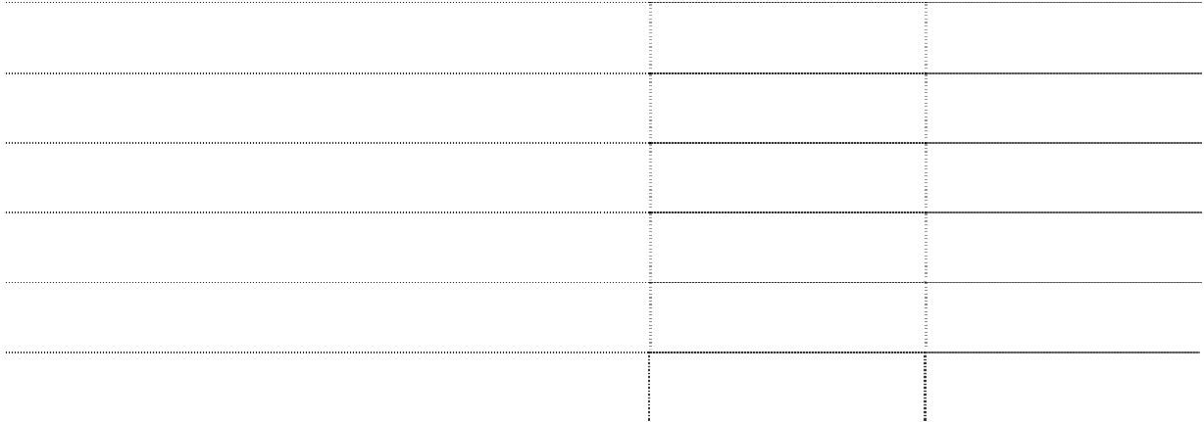

|  |  |  |  |
| --- | --- | --- | --- |
| 项 目 固定资产折旧、油气资产折耗、生产性生物资产折旧 | 本期金额  63,284,450.91 | 上期金额  57,429,017.14 |  |
| 无形资产摊销 | 666,936.32 | 55,430.48 |  |
| 长期待摊费用摊销 | 977,116.44 | 1,270,259.85 |  |
| 处置固定资产、无形资产和其他长期资产的损失 |  |  |  |
|  | 2,297,013.86 | -2,174.88 |  |
| （收益以“－”号填列） |  |  |  |
| 固定资产报废损失（收益以“－”号填列） |  |  |  |
| 公允价值变动损失（收益以“－”号填列） |  |  |  |
| 财务费用（收益以“－”号填列） | 7,292,340.45 | 2,240,228.67 |  |
| 投资损失（收益以“－”号填列） | -4,007,724.57 | -6,072.00 |  |
| 递延所得税资产减少（增加以“－”号填列） | -3,558,452.58 | -442,795.10 |  |
| 递延所得税负债增加（减少以“－”号填列） | -9,289,854.52 | 1,928,447.87 |  |
| 存货的减少（增加以“－”号填列） | -110,618,953.89 | -31,812,261.43 |  |
| 经营性应收项目的减少（增加以“－”号填列） | -68,749,585.81 | -129,791,424.60 |  |
| 经营性应付项目的增加（减少以“－”号填列） | -12,185,759.07 | 36,818,579.86 |  |
| 其 他 |  |  |  |
| 经营活动产生的现金流量净额 | 50,486,330.80 | 36,947,898.55 |  |
| 2、不涉及现金收支的重大投资和筹资活动 |  |  |  |
| 债务转为资本 |  |  |  |
| 一年内到期的可转换公司债券 |  |  |  |
| 融资租入固定资产 |  |  |  |
| 3、现金及现金等价物净变动情况 |  |  |  |
| 现金的期末余额 | 170,868,135.82 | 224,913,575.61 |  |
| 减：现金的期初余额 | 224,913,575.61 | 363,030,541.18 |  |
| 加：现金等价物的期末余额 |  |  |  |
| 减：现金等价物的期初余额 |  |  |  |
| 现金及现金等价物净增加额 | -54,045,439.79 | -138,116,965.57 |  |
| **2、 现金和现金等价物的构成：** |  |  | |
| 项 目 | 期末余额 | 年初余额 | |
| 一、现 金 | 170,868,135.82 | 224,913,575.61 | |
| 其中：库存现金 | 223,551.20 | 195,631.63 | |
| 可随时用于支付的银行存款 | 163,087,649.49 | 224,708,289.98 | |
| 可随时用于支付的其他货币资金 | 7,556,935.13 | 9,654.00 | |
| 可用于支付的存放中央银行款项 |  |  | |
| 存放同业款项 |  |  | |

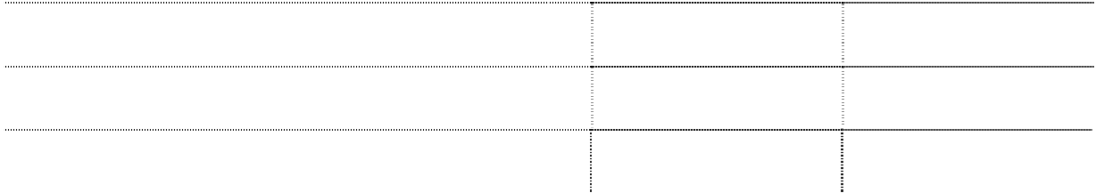

拆放同业款项

二、现金等价物

其中：三个月内到期的债券投资 三、期末现金及现金等价物余额

170,868,135.82

224,913,575.61

注：现金和现金等价物不含母公司或集团内子公司使用受限制的现金和现金等价物。

**六、 资产证券化业务的会计处理 本报告期内，本企业无资产证券化业务。**

**七、 关联方及关联交易**

（以下金额单位若未特别注明者均为人民币元）

**(一) 本公司的母公司情况**

（金额单位：万元）

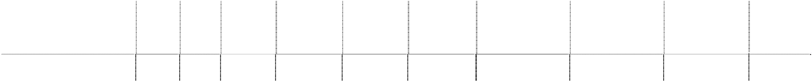

关联 企业

法定

母公司对本公司 母公司对本公司的 本公司最终

组织机构

母公司名称 注册地 业务性质 注册资本

关系 类型 代表人 的持股比例(%) 表决权比例(%) 控制方 代码

无

公司实际控制人为杨文江，其持股比例为 49.08% 。

**(二) 本公司的子公司情况**

（金额单位：万元）

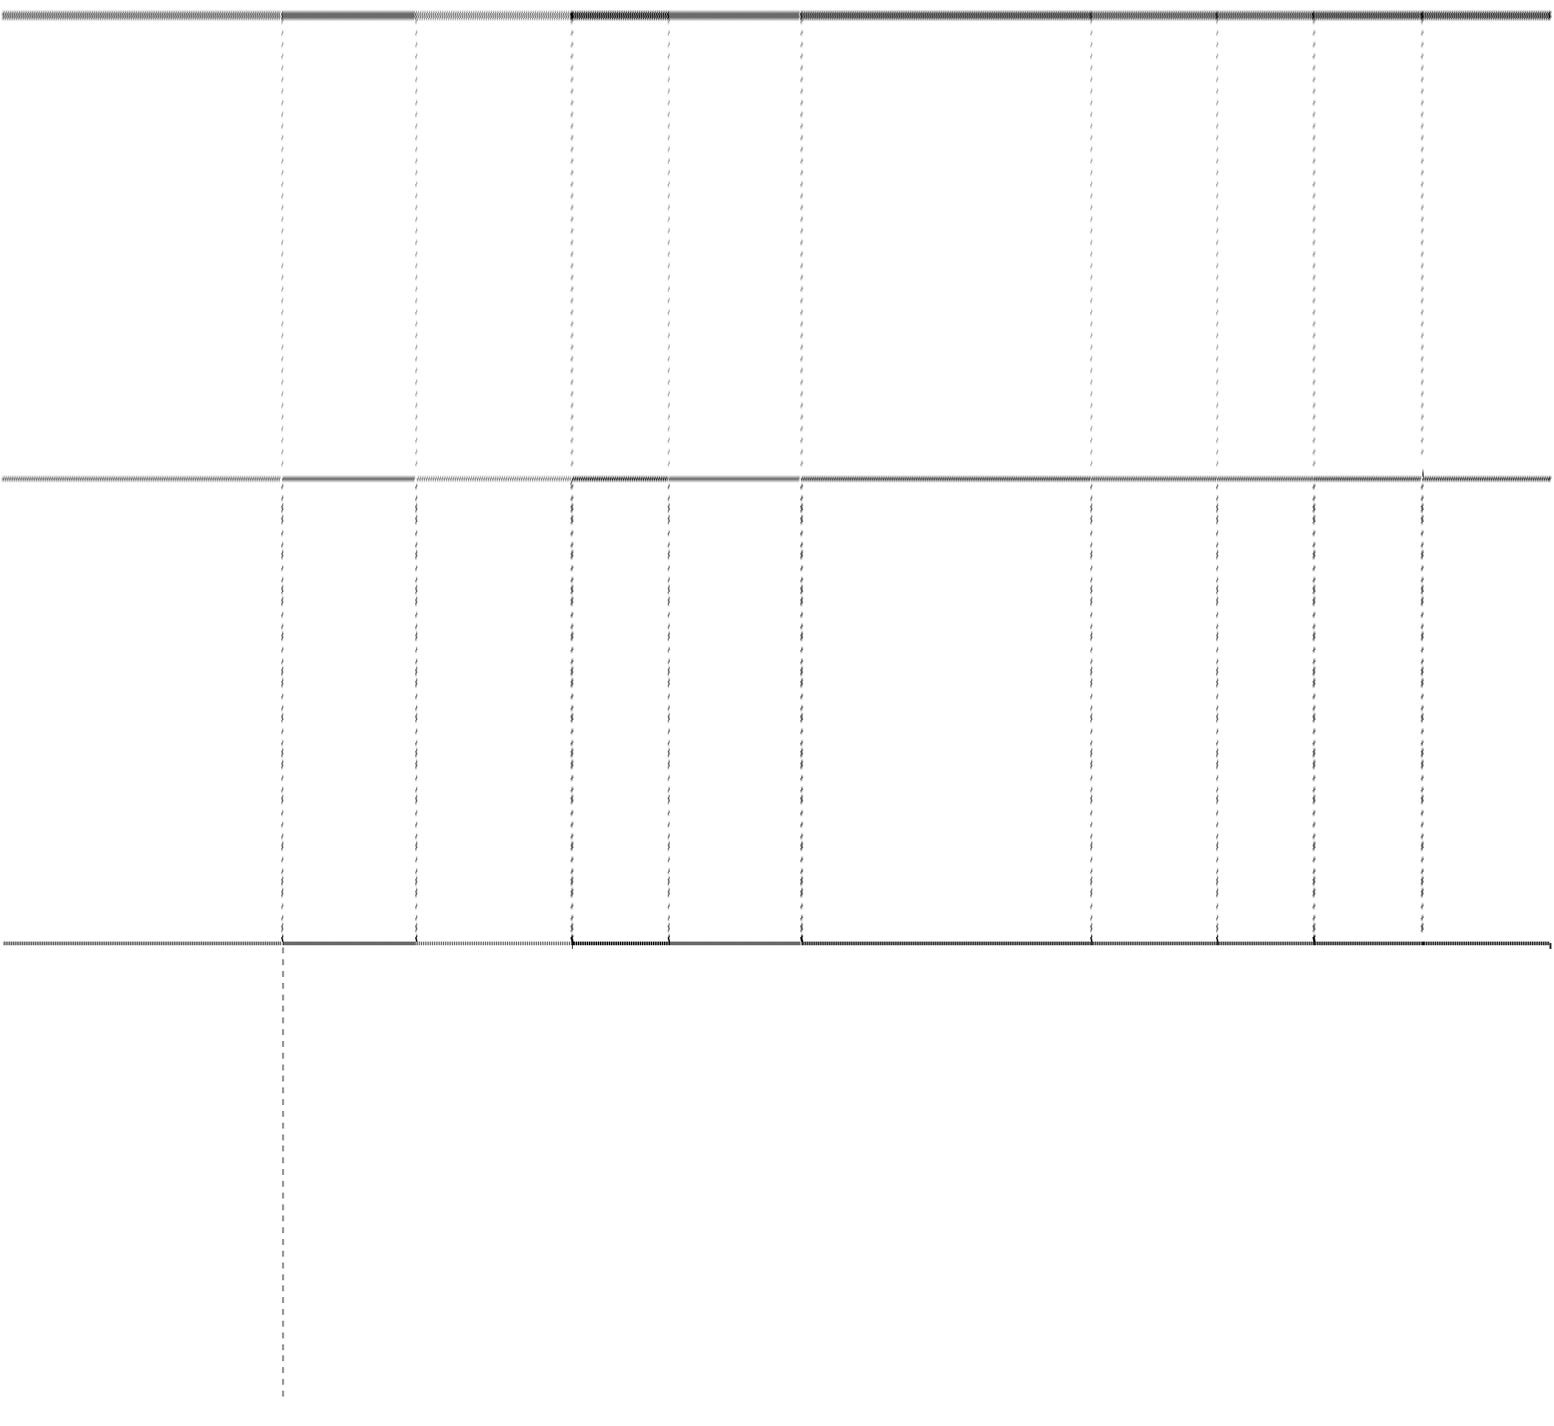

持股比 表决权比 组织机构

子公司全称

子公司类型

企业类型

注册地 法定代表人

业务性质

注册资本

例(%)

例(%)

代码

自动柜员机及点钞机设备的

广州御新软件有限公司

全资子公司 有限责任公司 广州

吴宁

200

100

100 78377100-3

研发、销售

广州御银自动柜员机技术有 电子产品、金融机具设备、自

全资子公司 有限责任公司 广州 吴宁 2000 100 100 79102112-2

限公司 动柜员机的研究、开发、销售

其它有限责任

对柜员机进行维护及管理，对

广州御银金融服务有限公司 全资子公司

广州

吴宁

3000

100

100 69517938-4

公司 现金及有价证券清分处理

|  |  |  |  |  |  |  |  |  |  |
| --- | --- | --- | --- | --- | --- | --- | --- | --- | --- |
| 御银科技（香港）有限公司  广州御银先端电子科技有限 | 全资子公司 | 有限责任公司 | 香港 | 李世宁 | 贸易  电子产品、通信产品、电脑软 | 1 万港元 | 100 | 100 | 1484613 |
|  | 全资子公司 | 有限责任公司 | 广州 | 王志杰 |  | 2000 | 100 | 100 | 58761863-4 |

*子公司珠海市御银电子科技有限公司已于 2011 年 5 月注销。



御银（中国）科技国际有限 维尔京

全资子公司 有限责任公司 李世宁

贸易

100 万美元

100

100

1539888

公司 群岛

持股比 表决权比 组织机构

子公司全称

子公司类型

企业类型

注册地 法定代表人

业务性质

注册资本

例(%)

例(%)

代码

公司

件、机电设备的研发

珠海市御银电子科技有限公 电子产品、通讯产品、计算机

全资子公司 有限责任公司 珠海 周剑锋 200

100

100 77691457-1

司* 软件、机电设备的研发

自动柜员机及点钞机设备的

安徽御银电子科技有限公司 全资子公司 有限责任公司 安徽 陈国军 500 100 100 67588513-4

研发、销售

**(三) 本公司的合营和联营企业情况** 报告期内，本企业无合营和联营企业情况。

|  |  |  |
| --- | --- | --- |
| **(四) 本公司的其他关联方情况** |  | |
| 其他关联方名称 | 其他关联方与本公司的关系 | 组织机构代码 |
| 广州基准机械电子科技有限公司 广州昭耀投资服务部（有限合伙） | 本公司控股股东亲属控制的企业 本公司控股股东占其出资额的 50% | 66996551-7 |
| 杨文江 | 公司控股股东及关键管理人员 |  |
| 吴宁 | 公司股东及关键管理人员 |  |
| 王志杰 | 关键管理人员 |  |
| 谭骅 | 关键管理人员 |  |
| 梁晓芹 | 关键管理人员 |  |
| 高永坚 | 关键管理人员 |  |
| 庞泰松 | 关键管理人员 |  |
| 徐德银 | 关键管理人员 |  |
| 张成虎 | 关键管理人员 |  |

**(五) 关联交易情况**



**1、 存在控制关系且已纳入本公司合并报表范围的子公司，其相互间交易及 母子公司交易已作抵销。**

**2、 采购商品/接受劳务情况**



关联方

关联交易

内容

关联交易定

价方式及决 策程序

本期金额

占同类交

金额

金额

易比例(%)

上期金额

占同类交 易比例(%)

广州基准机械电

子科技有限公司

ATM 电子

柜加工采 购

依市场公允

价格定价

24,752,966.62

32.15 14,218,643.30

26.29

**3、 报告期无出售商品/提供劳务情况。**

**4、 报告期无关联托管/承包情况。**

**5、 报告期无关联租赁情况。**

**6、 关联担保情况**



担保是否已

担保方

被担保方

借款银行

担保金额 担保起始日

担保到期日

经履行完毕

广州御银科技 深圳发展银行股份

杨文江 1,500 万

有限公司

2011 年 10 月

9 日

2012 年 10 月 8 日

否

股份有限公司

广州农村商业银行

广州御银科技

杨文江

股份有限公司白云

4,000 万

2011 年 10 月

27 日

2012 年 4 月 8 日

否

股份有限公司

新城支行

关联担保情况详见附注五、（十七）短期借款。

|  |  |  |  |
| --- | --- | --- | --- |
| **7、**  **8、** | **报告期无关联方资金拆借情况。**  **报告期无关联方资产转让、债务重组情况。** |  | |
| **9、** | **其他关联交易** |
|  | （1）关键管理人员报酬（万元） |
|  | 项目名称 本期发生额 |  | 上期发生额 |
|  | 杨文江 | 42.55 | 42.49 |
|  | 吴 宁 | 49.25 | 33.73 |
|  | 王志杰 | 39.47 | 34.23 |
|  | 石本仁 | 6.00 | 1.00 |
|  | 张 华 | 6.00 | 1.00 |
|  | 梁晓芹 | 17.3 | 15.36 |
|  | 龚穗娟 | 1.2 | 1.00 |
|  | 张成虎 | 7.24 | 3.82 |
|  | 谭 骅 | 13.08 |  |
|  | 庞泰松 | 17.27 |  |
|  | 高永坚 | 32.24 | 26.46 |
|  | 徐德银 | 36.39 | 25.97 |
|  | 郑 蕾* | 24.91 | 27.03 |

*郑蕾女士于 2011 年 5 月 30 日正式辞去公司副总经理、董事会秘书职务。



**10、 关联方应收应付款项** 上市公司应收关联方款项



期末余额

年初余额

项目名称

关联方

账面余额

坏账准备

账面余额

坏账准备

预付账款

广州基准机械电子

科技有限公司

9,273,662.14

8,873,144.77

其他应收款

梁晓芹

6,000.00

300.00

张成虎

高永坚

65,196.15

3,259.81

180,197.88

9,009.89

231,288.28

11,564.41

285,035.58

14,251.78

庞泰松

224,490.24

11,224.51

徐德银

139,663.99

6,983.20

200,000.00 10,000.00

**八、 股份支付**

**(一) 股份支付总体情况**

2011年6月15日，公司第三届董事会第二十一次会议审议通过了《关于确定公司 股票期权激励计划首次授权日的议案》，确定本次激励计划的股票期权授权日 为2011年6月16日，向符合授权条件的29名激励对象授予292.50万份股票期权。 股票期权分五次行权，每个行权期可行权数量为58.50万份，可行权数量占获授 期权数量的20%。

**(二) 以权益结算的股份支付情况**

根据《企业会计准则第22号-金融工具确认和计量》中关于公允价值确定的 相关规定，公司选择Black-Scholes模型对授予的股票期权的公允价值进行测 算。由于激励对象的准确行权时间和数量无法预估，且股票期权对应的股票 占御银股份总股本的比例不大，故我们的估算未考虑激励对象行权产生的业 绩摊薄效应。

Black-Scholes模型公式及相关参数如下：

 *R f T* 

C  *S*  *N* *d*1   *X*  *e*  *N* *d* 

2

*d*1 

*  T*

ln*S* / *X*   *R f*

*T*  *T *2 / 2

*d* 2  *d*1  **

*T*

其中：C为期权的理论价值，S为标的股票授予日的价格，X为期权的行权价格，

*R f* 为无风险收益率的连续复利率，T为期权的剩余存续期限，δ为期权标的股 票价格的波动率，N(…)是累计正态分布函数，ln(…)是自然对数函数。 相关参数取值如下：

（1）行权价格：本激励计划中股票期权行权价格为人民币11.85元。

（2）授权日的价格：11.85元（注：暂取本激励计划公告前一交易日收盘价为参 数计算，而期权的公允价值最终以授权日公司股票的收盘价为参数计算）。

（3）剩余存续期限：每个行权期的股票期权剩余存续期限分别为2年、3年、4年、

5年、6年。

（4）历史波动率：数值为40.26%。

（5）无风险收益率：以中国人民银行制定的金融机构存款基准利率来代替无风 险收益率。以中国人民银行制定的2年期存款基准利率3.25%代替在第一行权期 行权的股票期权的无风险收益率；以3年期存款基准利率3.85%代替在第二和第 三行权期行权的股票期权的无风险收益率；以5年期存款基准利率4.20%代替在 第四和第五行权期行权的股票期权的无风险收益率。 根据上述参数，计算得出公司本激励计划首次授予的股票期权的公允价值如下：

|  |  |  |
| --- | --- | --- |
| **行权期** | **期权份数（万份）** | **公允价值（万元）** |
| 第一个行权期 | 58.50 | 156.62 |
| 第二个行权期 | 58.50 | 202.75 |
| 第三个行权期 | 58.50 | 238.92 |
| 第四个行权期 | 58.50 | 275.95 |
| 第五个行权期 | 58.50 | 304.62 |
| **合计** | **292.50** | **1,178.86** |

**(三) 以股份支付服务情况**

本期以股份支付换取的职工服务总额 2,532,530.11 元，详见附注五、（二十六） 资本公积及（三十二）管理费用。

**九、 或有事项**

**(一) 未决诉讼或仲裁形成的或有负债及其财务影响**

截止 2011 年 12 月 31 日，本公司无需要披露的未决诉讼或仲裁形成的或有负 债及其财务影响。

**(二) 为其他单位提供债务担保形成的或有负债及其财务影响**

截止 2011 年 12 月 31 日，本公司无需要披露的为其他单位提供债务担保形成 的或有负债及其财务影响。

**(三) 其他或有负债**

预计负债的情况详见附注五、（二十四）预计负债。

截止 2011 年 12 月 31 日，本公司无其他需要披露的重大或有事项。

**十、 承诺事项**

**(一) 重大承诺事项**

**1、与关联方相关的重大承诺事项明细详见本附注七、（五）6、关联担保情况。**

**2、参与发行 2011 年招商银行第一期中小企业集合中期票据进度情况：** 为了节约财务费用，改善公司负债结构，降低融资成本，为公司实现持续发

展提供强有力的资金保障，公司参加了2011年招商银行第一期中小企业集合 中期票据并申请在全国银行间债券市场发行，公司将筹集的资金用于综合流 动资金周转及优化公司债务结构。具体发行中期票据的方案如下： 1、票据名称：2011年招商银行第一期中小企业集合中期票据；

2、票据代码：待定；

3、票据期限：3年；

4、发行规模：人民币1亿元；

5、发行利率：根据公司发行时市场情况确定，以注册通知书为准；

6、承销费率：年化费率0.4%；

7、发行方式：以余额包销方式在全国银行间债券市场公开发行；

8、主承销商：招商银行股份有限公司；

9、兑付方式：到期一次还本付息；

10、担保事项：深圳市中小企业信用融资担保集团有限公司为上述发行中期票 据融资提供担保，公司以1,000台ATM设备抵押和董事长杨文江先生为深圳市 中小企业信用融资担保集团有限公司提供反担保，担保期限从发行中期票据之 日起，至中期票据到期还本付息完毕之日止； 截止2011年12月31日，2011年招商银行第一期中小企业集合中期票据已经通过 交易商协会审批，目前招商银行股份有限公司正筹备在全国银行间债券市场公 开发行事宜。

**3、截止 2011 年 12 月 31 日，本公司无其他需要披露的重大承诺事项。**

**十一、 资产负债表日后事项**

**(一) 资产负债表日后利润分配情况说明**

公司董事会的 2011 年度利润分配及资本公积金转增预案：

1、利润分配预案：以 2011 年 12 月 31 日的总股本 34,443.045 万股为基数，拟

按每 10 股派发现金股利 0.50 元（含税），共计 17,221,522.50 元；

2、资本公积金转增股本预案：以 2011 年年末总股本 34,443.045 万股为基数，

拟以资本公积金向全体股东每 10 股转增 7 股。

**(二) 其他资产负债表日后事项说明** 本公司无其他需要披露的资产负债表日后事项。

**十二、 其他重要事项说明**

**(一) 以公允价值计量的资产和负债**

单位：人民币万元

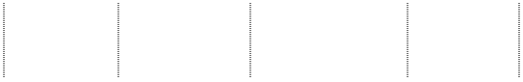

本期公允价值 计入权益的累计 本期计提

项目

年初金额

期末金额

变动损益 公允价值变动 的减值

金融资产

1.以公允价值计量且其变动 计入当期损益的金融资产

（不含衍生金融资产）

2.衍生金融资产

3.可供出售金融资产 金融资产小计

28,120.00

393.30

-12,278.90

13,457.74

28,120.00

393.30

-12,278.90

13,457.74

投资性房地产

生产性生物资产 其他

上述合计

28,120.00

393.30

-12,278.90

13,457.74

金融负债

**(二) 截止 2011 年 12 月 31 日，本公司无其他需要披露的其他重要事项。**

**十三、 母公司财务报表主要项目注释**

（以下金额单位若未特别注明者均为人民币元）

**(一) 应收账款**

**1、 应收账款账龄分析**

）

）

）



期末余额

年初余额

种类

账面余额

坏账准备

账面余额

坏账准备

|  |  |  |  |  |  |  |  |  |
| --- | --- | --- | --- | --- | --- | --- | --- | --- |
| 1 年以内（含 1 年） | 金额  107,809,557.42 | 比例（%  69.67 | 金额  5,390,477.87 | 比例（%  5.00 | 金额  51,286,109.69 | 比例（% 53.64 | 金额  2,564,305.48 | 比例（%）  5.00 |
| 1-2 年（含 2 年） | 9,903,737.69 | 6.40 | 990,373.77 | 10.00 | 41,710,380.91 | 43.62 | 4,171,038.09 | 10.00 |
| 2-3 年（含 3 年） | 35,295,876.17 | 22.81 | 17,647,938.09 | 50.00 | 2,598,383.76 | 2.72 | 1,299,191.88 | 50.00 |
| 3 年以上 | 1,736,263.20 | 1.12 | 1,562,636.88 | 90.00 | 19,888.00 | 0.02 | 17,899.20 | 90.00 |
| 合计 | 154,745,434.48 | 100.00 | 25,591,426.61 | 16.54 | 95,614,762.36 | 100.00 | 8,052,434.65 | 8.42 |

**2、 应收账款按种类披露**

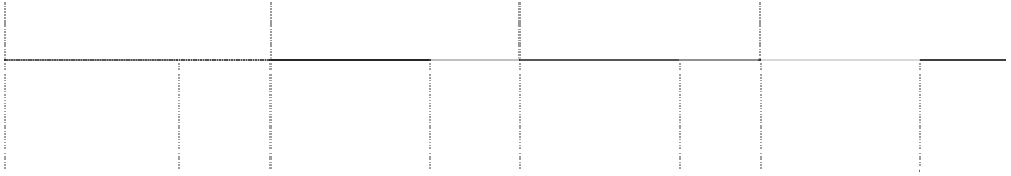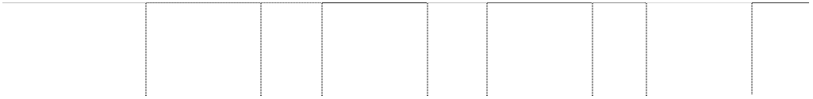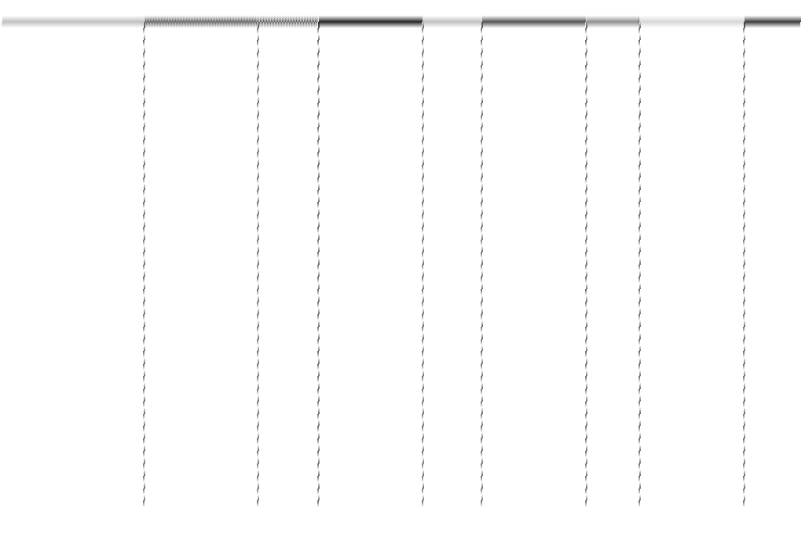

期末余额

年初余额

账面余额

坏账准备

账面余额

坏账准备

种类

比例

比例

比例

比例

金额 金额 金额 金额

（%） （%） （%） （%）

单项金额重大并单

项计提坏账准备的 应收账款

组合小计

单项金额虽不重大 但单项计提坏账准 备的应收账款

合计

|  |  |  |  |  |  |  |  |  |
| --- | --- | --- | --- | --- | --- | --- | --- | --- |
| 按组合计提坏账准 备的应收账款 |  |  |  |  |  |  |  |  |
| 组合 1：账龄分析法 | 154,745,434.48 | 100.00 | 25,591,426.61 | 16.54 | 95,614,762.36 | 100.00 | 8,052,434.65 | 8.42 |

|  |  |  |  |  |  |  |  |
| --- | --- | --- | --- | --- | --- | --- | --- |
| 154,745,434.48 | 100.00 | 25,591,426.61 | 16.54 | 95,614,762.36 | 100.00 | 8,052,434.65 | 8.42 |
| 154,745,434.48 | 100.00 | 25,591,426.61 | 16.54 | 95,614,762.36 | 100.00 | 8,052,434.65 | 8.42 |

组合 1 中，采用账龄分析法计提坏账准备的应收账款：

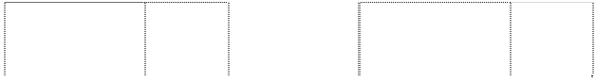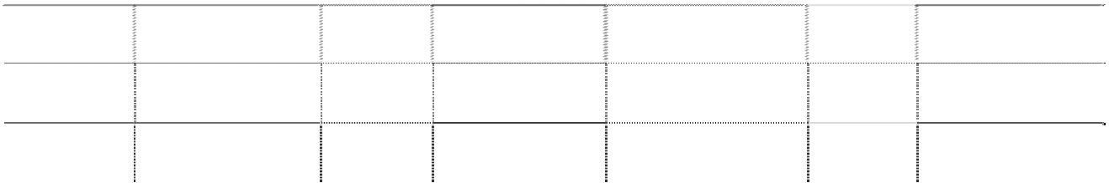

期末余额

年初余额

金额

|  |  |  |  |  |
| --- | --- | --- | --- | --- |
| 金额 | 比例  （%） |  |  |  |
| 107,809,557.42 | 69.67 | 5,390,477.87 | 51,286,109.69 | 53.64 |

|  |  |  |  |  |  |  |
| --- | --- | --- | --- | --- | --- | --- |
| 账龄 | 账面余额 |  | 坏账准备 | 账面余额 | 比例 | 坏账准备 |
|  |  |  |  |  | （%） |  |
| 1 年以内 |  |  |  |  |  | 2,564,305.48 |
| 1－2 年 | 9,903,737.69 | 6.40 | 990,373.77 | 41,710,380.91 | 43.62 | 4,171,038.09 |
| 2－3 年 | 35,295,876.17 | 22.81 | 17,647,938.09 | 2,598,383.76 | 2.72 | 1,299,191.88 |
| 3 年以上 | 1,736,263.20 | 1.12 | 1,562,636.88 | 19,888.00 | 0.02 | 17,899.20 |
| 合计 | 154,745,434.48 | 100.00 | 25,591,426.61 | 95,614,762.36 | 100.00 | 8,052,434.65 |

**3、 期末无单项金额重大或虽不重大但单独进行减值测试的应收账款坏账准 备。**

**4、 本报告期内无实际核销的应收账款情况。**

**5、 期末应收账款中无持本公司 5％以上（含 5％）表决权股份的股东单位欠 款。**

**6、 应收账款中欠款金额前五名**



与本公司

占应收账款总

单位名称 账面余额 年限

关系 额的比例(%)

安徽御银电子科技有限公司 子公司

33,172,500.04

1 年以内、2-3 年

21.44

|  |  |  |  |  |
| --- | --- | --- | --- | --- |
| 广东东莞邮政 | 客户 | 11,789,955.96 | 1 年以内 | 7.62 |
| 山西农信 | 客户 | 9,321,090.00 | 1 年以内 | 6.02 |
| 陕西省农信社 | 客户 | 7,266,865.00 | 1 年以内 | 4.70 |
| 中国邮政储蓄银行有限责任 |  |  |  |  |
|  | 客户 | 6,335,570.66 | 1 年以内 | 4.09 |
| 公司深圳分行 |  |  |  |  |

**7、 应收关联方账款情况**

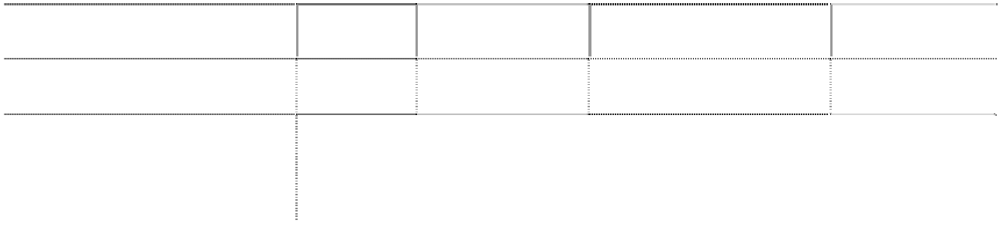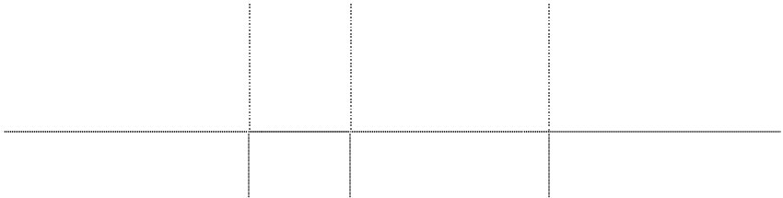

与本公司

单位名称

账面余额

占应收账款总额的比例(%)

关系

安徽御银电子科技有限公司

子公司

33,172,500.04

21.44

**8、 本报告期内不存在因金融资产转移而终止确认的应收款项情况。**

**9、 本报告期内不存在未全部终止确认的被转移的应收账款情况。**

**10、 本报告期内以应收款项为标的进行证券化的，列示继续涉入形成的资产、 负债的金额。**

**(二) 其他应收款**

**1、 其他应收款账龄分析**

）



期末余额

年初余额

种类

账面余额

坏账准备

账面余额

坏账准备

|  |  |  |  |  |  |  |  |  |
| --- | --- | --- | --- | --- | --- | --- | --- | --- |
| 1 年以内（含 1 年） | 金额  33,752,294.45 | 比例（%）  94.98 | 金额  1,563,697.61 | 比例（%  4.63 | 金额  17,815,514.68 | 比例（%）  85.83 | 金额  798,627.11 | 比例（%）  4.48 |
| 1-2 年（含 2 年） | 993,781.41 | 2.80 | 99,378.14 | 10.00 | 2,371,366.64 | 11.42 | 237,136.66 | 10.00 |
| 2-3 年（含 3 年） | 219,028.77 | 0.62 | 109,514.39 | 50.00 | 271,788.90 | 1.31 | 135,894.45 | 50.00 |
| 3 年以上 | 570,507.61 | 1.60 | 513,456.85 | 90.00 | 298,718.71 | 1.44 | 268,846.84 | 90.00 |
| 合计 | 35,535,612.24 | 100.00 | 2,286,046.99 | 6.43 | 20,757,388.93 | 100.00 | 1,440,505.06 | 6.94 |

**2、 其他应收款按种类披露：**

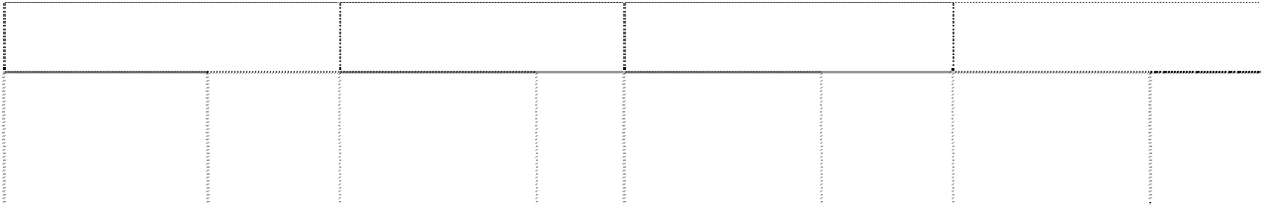

期末余额

年初余额

账面余额

坏账准备

账面余额

坏账准备

种类

金额 比例（%）

金额

比例

（%）

金额 比例（%）

金额 比例（%）

单项金额重大并单项

计提坏账准备的其他 应收款

按组合计提坏账准备

的其他应收款

组合 1：账龄分析法

33,057,270.00

93.03 2,286,046.99 6.92 19,725,935.96

95.03 1,440,505.06 7.30



组合 2：余额百分比法

2,478,342.24

6.97

1,031,452.97

4.97

组合小计

35,535,612.24

100.00 2,286,046.99 6.43 20,757,388.93 100.00 1,440,505.06 6.94

单项金额虽不重大但

单项计提坏账准备的 其他应收款

合计 35,535,612.24 100.00 2,286,046.99 6.43 20,757,388.93 100.00 1,440,505.06 6.94

组合 1 中，采用账龄分析法计提坏账准备的其他应收款：

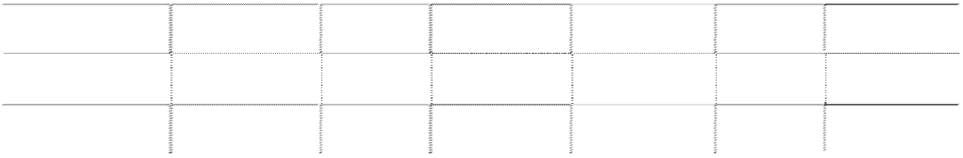

账龄

期末余额

账面余额

年初余额

账面余额

|  |  |  |  |  |  |  |
| --- | --- | --- | --- | --- | --- | --- |
|  | 金额 | 比例（%） | 坏账准备 | 金额 | 比例（%） | 坏账准备 |
| 1 年以内 | 31,273,952.21 | 94.61 | 1,563,697.61 | 16,784,061.71 | 85.09 | 798,627.11 |
| 1－2 年 | 993,781.41 | 3.00 | 99,378.14 | 2,371,366.64 | 12.02 | 237,136.66 |
| 2－3 年 | 219,028.77 | 0.66 | 109,514.39 | 271,788.90 | 1.38 | 135,894.45 |
| 3 年以上 | 570,507.61 | 1.73 | 513,456.85 | 298,718.71 | 1.51 | 268,846.84 |
| 合计 | 33,057,270.00 | 100.00 | 2,286,046.99 | 19,725,935.96 | 100.00 | 1,440,505.06 |

组合 2 中，采用余额百分比法计提坏账准备的其他应收款：

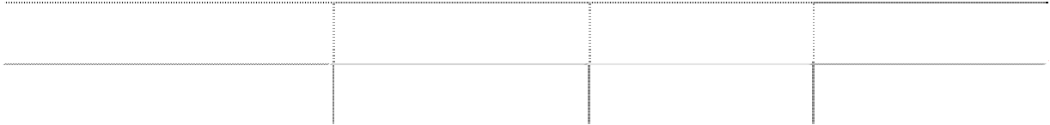

组合名称

账面余额

计提比例(%)

坏账准备

应收政府补助—增值税退税

2,478,342.24

0.00

0.00

合计

2,478,342.24

0.00

0.00

**3、 期末无单项金额重大或虽不重大但单独进行减值测试的其他应收款坏账 准备。**

**4、 本报告期实际核销的其他应收款情况**

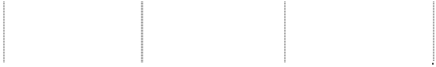

是否因关联

单位名称

其他应收款性质

核销金额

核销原因

交易产生

沈间崧

押金

2,900.00

押金无法收回

否

增城市励骏服装 合同未到期退租，保

宿舍楼租赁保证金 39,570.00 否 有限公司 证金无法收回

合 计

42,470.00

**5、 本期不存在转回或收回其他应收款的情况。**

**6、 期末其他应收款中无持本公司 5％以上（含 5％）表决权股份的股东单位 欠款。**

**7、 其他应收款金额前五名情况**

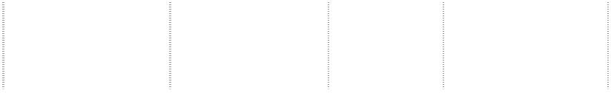

|  |  |  |  |  |  |
| --- | --- | --- | --- | --- | --- |
| 单位名称 | 与本公司关系 | 账面余额 | 年限 | 占其他应收款  总额的比例(%) | 性质或内容 |
| 广州御新软件有限 |  |  |  |  |  |
|  | 子公司 | 11,421,772.17 | 1 年以内 | 32.14 | 往来款 |
| 公司 |  |  |  |  |  |
| 广州市国家税务局 | 税收主管部门 | 2,478,342.24 | 1 年以内 | 6.97 | 软件增值税退税 |
| 安徽御银电子科技 |  |  |  |  |  |
|  | 子公司 | 952,350.00 | 1 年以内 | 2.68 | 往来款 |
| 有限公司 |  |  |  |  |  |
| 广州银华纺织有限 |  |  |  |  |  |
|  | 出租方 | 450,000.00 | 1 年以内 | 1.27 | 租厂房押金 |
| 公司 |  |  |  |  |  |
| 周平世 | 职员 | 426,500.00 | 1 年以内 | 1.20 | 个人往来款 |

|  |  |  |  |
| --- | --- | --- | --- |
| **8、 应收关联方账款情况** |  | | |
| 单位名称 | 与本公司关系 | 账面余额 | 占其他应收款 总额的比例(%) |
| 广州御新软件有限公司 | 子公司 | 11,421,772.17 | 32.14 |
| 安徽御银电子科技有限公司 | 子公司 | 952,350.00 | 2.68 |
| 御银科技（香港）有限公司 | 子公司 | 289,099.75 | 0.81 |
| 广州御银先端电子科技有限公司 | 子公司 | 34,250.00 | 0.10 |
| 御银(中国)科技国际有限公司 | 子公司 | 29,893.00 | 0.08 |
| 梁晓芹 | 关键管理人员 | 6,000.00 | 0.02 |
| 张成虎 | 关键管理人员 | 65,196.15 | 0.18 |
| 高永坚 | 关键管理人员 | 231,288.28 | 0.65 |
| 庞泰松 | 关键管理人员 | 224,490.24 | 0.63 |
| 徐德银 | 关键管理人员 | 139,663.99 | 0.39 |
| 合计 |  | 13,394,003.58 | 37.69 |

**9、 本报告期内不存在因金融资产转移而终止确认的其他应收款的情况。**

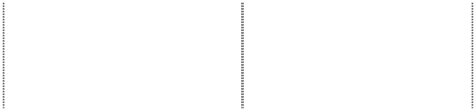

**10、 本报告期内不存在未全部终止确认的被转移的其他应收款的情况。**

**11、 本报告期内不存在以其他应收款为标的进行证券化的情况。**

**(三) 长期股权投资**

**1、长期股权投资明细情况**

其中：联营及



在被投

在被投资

在被投资单位

单位：人民币元

被投资单位

联营企业：

核算方

法

投资成本 年初余额 增减变动

合营企业其他

综合收益变动 中享有的份额

期末余额

资单位

持股比 例(%)

单位表决权 比例(%)

持股比例与表

决权比例不一 致的说明

减值 本期计提

准备 减值准备

本期现金

红利

北京青年御银科技 有限责任公司

权益法 2,000,000.00 2,000,000.00 -56,960.14 1,943,039.86 20 20

技有限公司

|  |  |  |  |  |  |  |
| --- | --- | --- | --- | --- | --- | --- |
| 权益法小计  子公司： |  | 2,000,000.00 | -56,960.14 | 1,943,039.86 |  | |
| 珠海市御银电子科  成本法 | 2,000,000.00 | 2,000,000.00 | -2,000,000.00 |  |
| 广州御新软件有限  成本法 | 2,000,000.00 | 2,000,000.00 |  | 2,000,000.00 | 100 | 100 |
| 安徽御银电子科技  成本法 | 4,992,258.86 | 4,992,258.86 |  | 4,992,258.86 | 100 | 100 |
| 广州御银金融服务  成本法  有限公司 | 24,000,000.00 | 24,000,000.00 |  | 24,000,000.00 | 80 | 100 通过御新软件  间接持有 20% |
| 御银（中国）科技  成本法 | US$100,000.00 | 670,460.00 |  | 670,460.00 | 100 | 100 |
| 广州御银先端电子 成本法 | 20,000,000.00 |  | 20,000,000.00 | 20,000,000.00 | 100 | 100 |

公司

有限公司

国际有限公司

|  |  |  |  |  |  |  |
| --- | --- | --- | --- | --- | --- | --- |
| 成本法 | 60,000.00 | 60,000.00 |  | 60,000.00 | 0.0015 | 0.0015 |
| 成本法 | 10,000,000.00 | 10,000,000.00 |  | 10,000,000.00 | 16 | 16 |
| 成本法 | 25,000,000.00 |  | 25,000,000.00 | 25,000,000.00 | 10 | 10 |
|  |  | 43,722,718.86 | 43,000,000.00 | 86,722,718.86 |  |  |
|  |  | 45,722,718.86 | 42,943,039.86 | 88,665,758.72 |  |  |

**2、 本期无以明显高于账面价值的价格出售长期股权投资的情况。**



科技有限公司

被投资单位

核算方

法

投资成本

年初余额

增减变动

其中：联营及

合营企业其他 综合收益变动 中享有的份额

期末余额

在被投

在被投资

资单位

单位表决权

持股比

比例(%)

例(%)

在被投资单位

持股比例与表 决权比例不一 致的说明

减值 本期计提 本期现金

准备 减值准备 红利

其他被投资单位

广州市农村信用合

7,308.00

作联社

深圳市信威电子有 限公司 广州花都稠州村镇 银行股份有限公司 成本法小计

合计

|  |  |  |  |
| --- | --- | --- | --- |
| **(四)** | **营业收入和营业成本**  **1、 营业收入、营业成本** |  | |
|  | 项 目 主营业务收入 | 本期金额  626,010,652.91 | 上期金额  400,543,309.25 |
|  | 其他业务收入 | 4,942,569.79 | 3,393,290.20 |
|  | 营业成本 | 364,099,076.08 | 230,959,583.26 |

**2、 主营业务（分行业）**

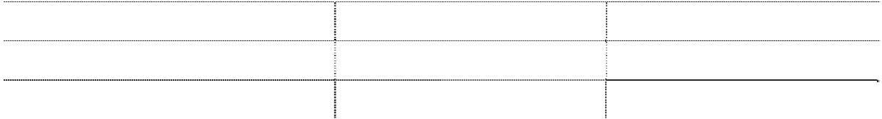

本期金额

上期金额

项 目

工 业

合 计

营业收入 营业成本

626,010,652.91 360,782,010.11

626,010,652.91 360,782,010.11

营业收入 营业成本

400,543,309.25 229,384,974.60

400,543,309.25 229,384,974.60

**3、 主营业务（分产品）**

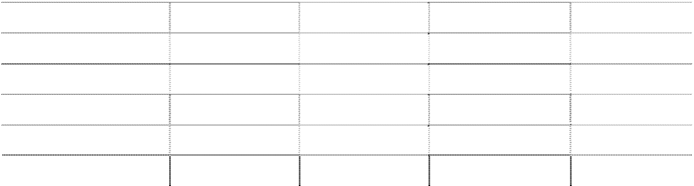

本期金额

上期金额

|  |  |  |  |  |
| --- | --- | --- | --- | --- |
| 项 目 | 营业收入 | 营业成本 | 营业收入 | 营业成本 |
| ATM 销售 | 234,490,466.64 | 170,961,999.72 | 158,459,611.72 | 114,364,359.94 |
| ATM 合作运营 | 167,370,888.61 | 84,538,930.06 | 150,912,635.77 | 77,765,938.80 |
| ATM 融资租赁 | 196,816,306.06 | 95,295,800.11 | 75,579,037.10 | 31,336,458.10 |
| ATM 技术服务 | 16,300,683.91 | 3,256,922.32 | 7,880,486.20 | 910,052.34 |
| 加工收入 | 11,032,307.69 | 6,728,357.90 | 7,711,538.46 | 5,008,165.42 |
| 合 计 | 626,010,652.91 | 360,782,010.11 | 400,543,309.25 | 229,384,974.60 |

**4、 主营业务（分地区）**

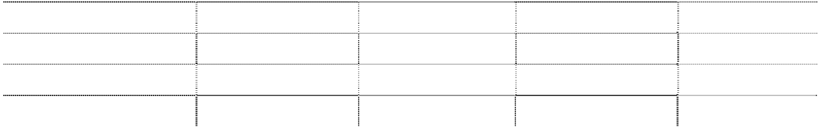

本期金额

上期金额

|  |  |  |  |  |
| --- | --- | --- | --- | --- |
| 地 区 | 营业收入 | 营业成本 | 营业收入 | 营业成本 |
| 广州地区 | 146,756,406.25 | 81,713,120.36 | 88,081,328.23 | 50,622,367.62 |
| 广东省(除广州)地区 | 220,969,041.30 | 94,943,443.83 | 139,766,973.16 | 58,411,512.37 |
| 广东省外地区 | 258,285,205.36 | 184,125,445.92 | 172,695,007.86 | 120,351,094.61 |
| 合 计 | 626,010,652.91 | 360,782,010.11 | 400,543,309.25 | 229,384,974.60 |

**5、 公司前五名客户的营业收入情况**



|  |  |  |
| --- | --- | --- |
| 客户名称 | 营业收入总额 | 占公司全部营业收入的比例(%) |
| 广东东莞邮政 | 65,590,004.41 | 10.40 |
| 广州御银自动柜员机技术有限公司 | 59,733,162.53 | 9.47 |
| 广东广州邮政 | 52,742,544.63 | 8.36 |
| 中国邮政储蓄银行有限责任公司深圳分行 | 50,790,858.62 | 8.05 |
| 新世纪国际租赁有限公司 | 36,422,307.81 | 5.77 |
| 合 计 | 265,278,878.00 | 42.05 |

|  |  |  |  |
| --- | --- | --- | --- |
| **(五)** | **投资收益**  **1、 投资收益明细** |  | |
|  | 项目 | 本期金额 | 上期金额 |
|  | 成本法核算的长期股权投资收益 | 7,308.00 | 6,072.00 |
|  | 权益法核算的长期股权投资收益 | -56,960.14 |  |
|  | 处置长期股权投资产生的投资收益 持有交易性金融资产期间取得的投资收益 | -3,069,553.90 |  |
|  | 持有至到期投资取得的投资收益期间取得的投资收益 |  |  |
|  | 持有可供出售金融资产等期间取得的投资收益 |  |  |
|  | 处置交易性金融资产取得的投资收益 |  |  |
|  | 持有至到期投资取得的投资收益 |  |  |
|  | 可供出售金融资产等取得的投资收益 |  |  |
|  | 其他 |  |  |
|  | 合 计 | -3,119,206.04 | 6,072.00 |

**2、 按成本法核算的长期股权投资收益**



被投资单位

广州市农村信用合作联社

合

计

本期金额

7,308.00

7,308.00

上期金额 本期比上期增减变动的原因

6,072.00

6,072.00

**3、 按权益法核算的长期股权投资收益**



被投资单位

北京青年御银科技有限公司 合

计

本期金额

-56,960.14

-56,960.14

上期金额

本期比上期增减变动的原因

**4、 投资收益汇回不存在重大限制。**



|  |  |  |  |
| --- | --- | --- | --- |
| **(六)** | **现金流量表补充资料** |  | |
|  | 项 目 | 本期金额 | 上期金额 |
|  | 1、将净利润调节为经营活动现金流量 |  |  |
|  | 净利润 | 66,042,550.75 | 34,700,267.64 |
|  | 加：资产减值准备 | 18,919,671.94 | 2,414,737.92 |
|  | 固定资产折旧、油气资产折耗、生产性生物资产折旧 | 62,842,676.67 | 57,139,123.67 |
|  | 无形资产摊销 | 449,476.28 | 54,270.44 |
|  | 长期待摊费用摊销 | 977,116.44 | 1,270,259.85 |
| 处置固定资产、无形资产和其他长期资产的损失  2,297,013.86 -2,174.88 | | | |
| （收益以“－”号填列） | |  |  |
| 固定资产报废损失（收益以“－”号填列） | |  |  |
| 公允价值变动损失（收益以“－”号填列） | |  |  |
| 财务费用（收益以“－”号填列） | | 6,836,261.09 | 2,165,256.03 |
| 投资损失（收益以“－”号填列） | | 3,119,206.04 | -6,072.00 |
| 递延所得税资产减少（增加以“－”号填列） | | -5,550,107.37 | -930,245.94 |
| 递延所得税负债增加（减少以“－”号填列） | | 8,201,585.80 | 1,168,046.22 |
| 存货的减少（增加以“－”号填列） | | -114,251,677.73 | -28,627,090.28 |

|  |  |  |
| --- | --- | --- |
| 项 目  经营性应收项目的减少（增加以“－”号填列） | 本期金额  -117,327,476.04 | 上期金额  -41,472,381.56 |
| 经营性应付项目的增加（减少以“－”号填列） 其 他 | 154,344,175.31 | -17,216,237.29 |
| 经营活动产生的现金流量净额 2、不涉及现金收支的重大投资和筹资活动 债务转为资本 | 86,900,473.04 | 10,657,759.82 |
| 一年内到期的可转换公司债券 |  |  |
| 融资租入固定资产 |  |  |
| 3、现金及现金等价物净变动情况 现金的期末余额 | 133,075,480.88 | 200,083,534.25 |
| 减：现金的期初余额 加：现金等价物的期末余额 | 200,083,534.25 | 354,794,835.31 |
| 减：现金等价物的期初余额 |  |  |
| 现金及现金等价物净增加额 | -67,008,053.37 | -154,711,301.06 |

**(七) 报告期无反向购买下以公允价值入账的资产、负债情况。**



**十四、 补充资料**

（以下金额单位若未特别注明者均为人民币元）

**(一) 当期非经常性损益明细表**

项目 本期金额 说明



非流动资产处置损益 -2,297,013.86

越权审批或无正式批准文件的税收返还、减免

计入当期损益的政府补助（与企业业务密切相关，按

照国家统一标准定额或定量享受的政府补助除外）

计入当期损益的对非金融企业收取的资金占用费 企业取得子公司、联营企业及合营企业的投资成本小 于取得投资时应享有被投资单位可辨认净资产公允 价值产生的收益

非货币性资产交换损益 委托他人投资或管理资产的损益 因不可抗力因素，如遭受自然灾害而计提的各项资产 减值准备

债务重组损益 企业重组费用，如安置职工的支出、整合费用等 交易价格显失公允的交易产生的超过公允价值部分 的损益 同一控制下企业合并产生的子公司期初至合并日的 当期净损益 与公司正常经营业务无关的或有事项产生的损益 除同公司正常经营业务相关的有效套期保值业务外， 持有交易性金融资产、交易性金融负债产生的公允价 值变动损益，以及处置交易性金融资产、交易性金融 负债和可供出售金融资产取得的投资收益

2,484,000.00

4,057,376.71

|  |  |
| --- | --- |
| 单独进行减值测试的应收款项减值准备转回  对外委托贷款取得的损益 采用公允价值模式进行后续计量的投资性房地产公 |  |
| 允价值变动产生的损益 |
| 根据税收、会计等法律、法规的要求对当期损益进行 |
| 一次性调整对当期损益的影响 |
| 受托经营取得的托管费收入 |
| 除上述各项之外的其他营业外收入和支出 | -2,578,116.82 |
| 其他符合非经常性损益定义的损益项目 |  |
| 所得税影响额 少数股东权益影响额（税后） | -298,128.49 |
| 合 计 | 1,368,117.54 |

**(二) 净资产收益率及每股收益**

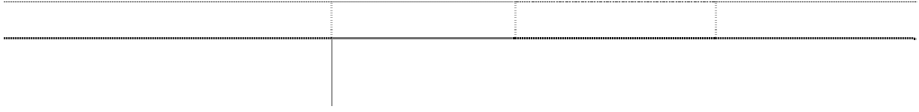

加权平均净资产

每股收益

报告期利润

归属于公司普通股股东的净利润

扣除非经常性损益后归属于公司 普通股股东的净利润

收益率（%）

14.07

基本每股收益

0.5191

稀释每股收益

0.5191

13.96

0.5152

0.5152

**(三) 公司主要会计报表项目的异常情况及原因的说明**

**1、 金额异常或比较期间变动异常的报表项目**



期末余额

年初余额

报表项目

变动比率

变动原因

应收票据

应收账款 其他应收款 存货

一年内到期的非流动资

一年内到期长期应收款

76,064,857.02

52,683,352.91

44.38%

产

可供出售金融资产 长期应收款

长期股权投资

无形资产 开发支出

递延所得税资产

短期借款 应付账款

|  |  |  |  |
| --- | --- | --- | --- |
| （或本期金额）  40,404,000.00 | （或上期金额） | 100.00% | 客户采用票据支付 |
| 142,321,492.81 | 83,218,645.95 | 71.02% | 营业收入大幅增长 |
| 24,973,952.76 | 51,277,306.16 | -51.30% | 收回投资保证金 |
| 240,321,261.00 | 129,702,307.11 | 85.29% | 加大原材料的生产储备 |

|  |  |  |  |
| --- | --- | --- | --- |
| 134,577,416.07 | 281,200,000.00 | -52.14% | 增加  星河生物股价下降 |
| 168,940,661.41 | 97,108,595.78 | 73.97% | 融资租赁收入大幅增长 |
| 46,803,039.86 | 21,860,000.00 | 114.10% | 投资广州花都稠州村镇  银行 |
| 47,711,408.56 | 265,524.73 | 17,868.73% | 购买办公楼土地 |
| 7,728,500.00 | 4,265,781.37 | 81.17% | 研发投入增加 |
| 应收款项及计提维护费 | | | |
| 10,251,754.61 | 6,693,302.03 | 53.16% | 增加 |
| 121,789,540.00 |  | 100.00% | 银行借款增加 |
| 90,699,141.17 | 32,588,239.25 | 178.32% | 加大原材料的采购 |



|  |  |  |  |
| --- | --- | --- | --- |
| 36,112,112.62 | 26,150,772.39 | 38.09% | 融资租赁收入大幅增长 |
| 14,621,793.13 | 77,622,389.17 | -81.16% | 支付投资经纪费 |
| 344,430,450.00 | 264,946,500.00 | 30.00% | 资本公积金转增股本 |
| 期末余额 年初余额  变动比率 变动原因 | | | |

|  |  |  |
| --- | --- | --- |
| （或本期金额）  434,707,969.26 | （或上期金额）  262,502,641.33 | 65.60% |
| 741,457,812.06 | 468,199,458.05 | 58.36% |
| 353,299,726.98 | 214,914,606.88 | 64.39% |
| 25,086,782.68 | 15,156,379.02 | 65.52% |
| 7,164,382.12 | -732,643.77 | 1,077.88% |
| 4,007,724.57 | 6,072.00 | 65,903.37% |
| 23,317,124.35 | 17,134,014.01 | 36.09% |
| 4,986,821.00 | 3,429,732.82 | 45.40% |
| 20,800,927.30 | 13,797,651.52 | 50.76% |
| -107,713,721.68 | 168,244,750.00 | -164.02% |

**十五、 财务报表的批准报出**



应交税费

其他应付款 股本

报表项目

未分配利润

营业收入 营业成本 营业税金及附加 财务费用 投资收益 营业外收入

净利润增加

销售和运营服务收入增 长

随收入增长相应增加

营业收入增长相应税金 计提增加

利息支出增加

分红及销售可供出售金 融资产

增值税退税收入增加

营业外支出

固定资产清理

所得税费用

其他综合收益

利润总额增长

可供出售金融资产的公 允价值变动

本财务报表业经公司全体董事于 2012 年 2 月 16 日批准报出。

**广州御银科技股份有限公司**

**（加盖公章） 二〇一二年二月十六日**

# 第十二节 备查文件目录

（一）载有法定代表人、主管会计负责人、会计机构负责人签名并盖章的会计报 表。

（二）载有会计师事务所盖章、注册会计师签名并盖章的审计报告原件。

（三）报告期内在中国证监会指定报纸上公开披露过的所有公司文件的正本及公 告的原稿。

广州御银科技股份有限公司 董事长：杨文江

二○一二年二月十六日